Урок №1
Конспект урока по окружающему миру в 1 классе на тему: «Задавайте вопросы. Шахматы – мои друзья»

Галеева Гульфия Марсовна, учитель начальных классов
МБОУ «Ивановская основная общеобразовательная школа»

Планируемые результаты:
Предметные (объем освоения и уровень владения компетенциями):научатся задавать вопросы об окружающем мире;получат возможность научиться работать с учебником, рабочей тетрадью, атласом-определителем; узнают смысл понятия «окружающий мир».
Метапредметные (компоненты культурно-компетентностного опыта/приобретенная компетентность – целостно-смысловая): регулятивные – овладеть способностью понимать учебную задачу урока и стремиться ее выполнять; познавательные – оценивать свои достижения, отвечать на вопросы, соотносить изученные понятия с примерами из реальной жизни, обобщать собственное представление об окружающем мире; коммуникативные – формировать готовность слушать собеседника и вести диалог, владеть диалогической формой речи в заданной сюжетно-ролевой ситуации; уметь вступать в речевое общение, пользоваться учебником, рабочей тетрадью.
Личностные: принятие и освоение социальной роли обучающегося, развитие мотивов учебной деятельности и формирование личностного смысла учения; развитие
Цель: Формировать представления об изучаемом предмете; познакомить с героями учебника – Муравьем Вопросиком и Мудрой Черепахой; развивать интерес к окружающему миру; учить задавать вопросы об окружающем мире, принимать участие в учебном диалоге; познакомить с учебником и учебными пособиями.
Ресурсы (учебники, наглядные пособия, ИКТ):
1.Учебник А.А. Плешаков , «Окружающий мир»
2.Презентация к уроку « Задавайте вопросы ».
3.Карточки для групповой работы с условными знаками и знаками оценки своих достижений.
4.Шишки ели и сосны у обучающихся; картофель, морковь, свёкла, мячи, куклы, осенние листья берёзы и клёна.
5.Зелёная кепка;
6. Рабочая тетрадь А.А. Плешаков, «Окружающий мир»;
7. Атлас – определитель А.А. Плешаков «От Земли до неба».

Дидактическая структура урока
Этап урока  Время | Цель этапа | Деятельность педагога | Деятельность учащихся | Формируемые результаты
 |  |  |  | метапредметные | личностные
1.Организационный этап | - настроить учащихся к учебной деятельности и на получение новых знаний,  - создать условия для мотивации у ученика внутренней потребности включения в учебный процесс | Проверяет готовность обучающихся к уроку, приветствует первоклассников.  Здравствуй, год учебный,  школьный!  В добрый путь, ученики!  - Улыбнитесь друг другу, пожмите руку, пожелайте удачи!  -Вот книжки на столе, а вот –тетрадки,  Вам хочется играть сегодня в прятки?  Сейчас у нас урок уж больно важный!  Важнее, нет предмета-  «Окружающий мир»-предмет ведь этот. | Выполняют действия приветствия. |  | понимают значение знаний для человека и принимают его; имеют желание учиться; положительно отзываются о школе; стремятся хорошо учиться и сориентированы на участие в делах школы; правильно идентифицируют себя с позицией школьника
2.Актуализация знаний | - организовать актуализацию знаний, достаточных для проблемного изложения нового знания; | Посмотри, мой милый друг,  Что находится вокруг?  Небо светло-голубое,  Солнце светит золотое,  Ветер листьями играет,  Тучка в небе проплывает.  Поле, речка и трава,  Горы, воздух и листва,  Птицы, звери и леса,  Гром, туманы и роса.  Человек и время года-это всё вокруг….(природа).  Организует беседу по вопросам:  - Как называется предмет, к изучению которого мы приступаем на нашем первом уроке? (дети отвечают либо затрудняются)  - Что означают слова «Окружающий мир»  - Правильно! Значит, что мы с вами будем изучать на этом уроке?  - Правильно!  -А поможет нам узнать этот предмет учебник, который лежит у вас на парте.(читающие дети читают )  - А еще нам будут помогать наши друзья. А кто они, вы узнаете, отгадав загадки:  Не найдёшь у нас пилы,  Не рубили мы стволы,  Не стучали топором,  А под елью вырос дом.  (муравейник)  -А кто живёт в этом доме?  (Муравьи)  - Кто же наш загадочный друг?  (Муравей)  В одном из таких домов жил-был очень любознательный муравей. Такой любознательный, что друзья-муравьи прозвали его Вопросик. С утра до вечера, а иногда и ночью Вопросик спрашивал обо всем на свете. И тогда друзья муравьи посоветовали ему пойти учиться в 1 класс. Вместе с вами, ребята. И сегодня он в нашем классе. Вот он.  (Вывешиваю картинку. Приложение 1)  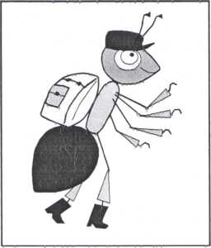  - Муравьишка долго не мог найти дорогу в нашу школу. Если вы отгадаете загадку, то узнаете, кто помог Муравьишке.  Кто на свете ходит  В каменной рубахе?  В каменной рубахе  Ходят...(черепахи).  Молодцы! Действительно, дорогу в школу Муравьишке Вопросику подсказала Мудрая Черепаха. Она тоже решила приходить к нам на уроки, чтобы помогать Муравьишке учиться. Вот она - наша Черепаха.  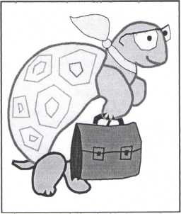  (Вывешиваю картинку. Приложение 1)  - Посмотрите на картинку на с. 5. Вот как дружно шагают Мудрая Черепаха и Муравьишка Вопросик. Давайте и мы с вами немного подвигаемся. | Отвечают на вопрос учителя  Дети дают свои предположения (То, что нас окружает: природа, небо, вода, растения, животные)  Животных, растения, небо, воду, природу, людей и т.д.  Муравейник  Муравьи  Муравей  Черепаха | П: общеучебные – осознанное и произвольное речевое высказывание в устной форме о новом изучаемом предмете;  логические – осуществление поиска необходимой информации (из рассказа учителя,родителей, из собственного жизненного опыта, фильмов).  Р: Принимают и сохраняют учебную задачу; оценивают результат своих действий | имеют желание учиться; положительно отзываются о школе; стремятся хорошо учиться.
3.Физкульминутка |  | Под музыку «Самый волшебный цветок». |  |  | Положительное отношение к занятиям двигательной деятельности
4.Изучение нового материала | - организовать подводящий или побуждающий диалог по проблемному объяснению нового материала; | - Ребята, посмотрите на доску. Мудрая Черепаха принесла для вас цветок.  (Учитель достает ромашку со словами-помощниками. Приложение 1)  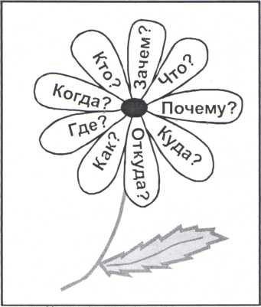  - Как называется этот цветок? (Ромашка.)  - Что необычного вы заметили в этом цветке? (На каждом лепестке написано слово.)  Эти слова-помощники помогут вам задавать вопросы, и первый вопрос задаст Муравей Вопросик.  - Что это за игра «Шахматы», откуда она пришла и как в нее играют?  - Ребята кто из вас знаком с этой игрой и кто поможет Вопросику?  (Приложение 2. История шахмат)  (У каждого ученика на столе лежит картинка (картинки связанные с шахматами или любые другие)  - Рассмотрите картинки и задайте друг другу вопросы. В этом вам помогут слова-помощники.  (Работа в парах.)  - А кто попробует задать вопрос мне? | Слушают учителя отвечают на вопросы  Ромашка.  Отвечают если знают ответ.  Задают вопросы учителю | П:общеучебные –извлечение необходимой информации из прослушанной сказки;  логические – дополнение и расширение имеющихся знаний и представлений об окружающем мире.  Л:осознание своих возможностей в учении; способность адекватно судить о причинах своего успеха или неуспеха  в учении, связывая успехи с усилиями, трудолюбием.  К:обмениваться мнениями, слушать друг друга, строить понятные речевые высказывания.
5.Физкультминутка |  | Музыка В. Зубкова. А. Горохова «Шахматная королева» |  |  | Положительное отношение к занятиям двигательной деятельности
6.Знакомство с учебными пособиями | -организовать фиксацию преодоления затруднения | На следующих уроках мы попробуем найти ответы на ваши вопросы. И поможет нам в этом рабочая тетрадь.  - А кто сможет прочитать название этой книги?  (Учитель показывает атлас-определитель «От земли до неба».  Один ученик читает название вслух.)  - Что такое атлас? (Ответы детей.)  Атлас — это книга, где собраны рисунки или карты.  - А почему эту книгу назвали «определитель»?  Эта книга поможет нам определять названия предметов, которые нас окружают.  А еще на уроках мы с вами будем исследователями. А свои наблюдения мы будем записывать в научный дневник, который находится внутри рабочей тетради.  - Откройте его и рассмотрите.  - А теперь откройте учебник на с.8. Рассмотрите условные знаки, которые встретятся в нем.  (Детям даётся возможность самим догадаться, что будут обозначать знаки, с которыми им предстоит работать на каждом уроке)  Какие интересные смайлики смотрят на нас со с. 8! Это тоже наши помощники. Они будут помогать нам оценивать наши достижения на каждом уроке.  (попробуйте оценить свою работу на уроке-выбирают смайлик, оцените мою работу на уроке(можно оценку дать в паре, группе)  - Кто готов узнать много нового об окружающем мире? | Рассматривают тетрадь  Отвечают на вопросы | П: общеучебные – осознанное речевое высказывание в устной форме при составлении вопросов по картинке; логические – осуществление поиска существенной информации (из материалов учебника, из рассказа учителя, по воспроизведению в памяти) | Самостоятельное восприятие, осмысление, запоминание учебного материала  осмысление темы нового материала и основных вопросов, подлежащих к усвоению
7. Первичное закрепление знаний учащихся | -зафиксировать алгоритм выполнения  организовать усвоение учащимися нового материала (фронтально, в парах или группах) | Выполнить задание 1 в рабочей тетради  (с. 4)  Поясняет задания, выполняемые учащимися в рабочей тетради | Выполняют задания в рабочих тетрадях | П:общеучеб-  ные – самостоятельное выделение и формулирование цели; логические – осуществление поиска необходимой информации  (из материалов учебника, из рассказа учителя, по воспроизведению в памяти).  Р:ориентирование в учебнике и рабочей тетради | осмысление темы нового материала и основных вопросов, подлежащих усвоению  применение на практике и последующее повторение нового материала
8.Итог урока. Рефлексия. | - организовать фиксацию степени соответствия результатов деятельности на уроке и поставленной цели в начале урока | Проводит беседу по вопросам:  – Что нового узнали на уроке? Чему научились? Где встретили трудности?  -Какие слова вам помогли правильно составить вопросы?  -Для чего нужно уметь составлять вопросы?(Чтобы многое узнать о том, что нас окружает.)  -При помощи смайликов определите эмоциональное состояние на уроке.  Спасибо за внимание! | Отвечают  на вопросы.  Определяют свое эмоциональное состояние на уроке | Р:прогнозирование результатов уровня усвоения изучаемого материала | Понимают значение знаний для человека и принимают его.

Урок №1
Конспект урока по окружающему миру в 1 классе на тему: «Шахматы – мои друзья.Эстафета»

Московец Гузаль Наримановна, учитель начальных классов
МБОУ «Ивановская ООШ» Лениногорский район Республики Татарстан

Цель: формирование разносторонне физически и умственно развитой личности, способной активно использовать ценности физической культуры и умственного труда для укрепления и развития здоровья, посредством связи подвижных игр и интеллектуальной игры в шахматы.
Создание максимально благоприятных условий для раскрытия и развития не только физических, но и умственных способностей ребенка через командную игру, взаимопомощи.
Задачи: развитие личностных результатов:
Развитие навыков сотрудничества со сверстниками, умение находить выходы из спорных ситуаций; формирование потребности и привлечения к «неизвестной» и интересной игре - как шахматы.
Достижение метапредметных результатов:
Формирование умения планировать, контролировать и оценивать действия в соответствии с поставленной задачей; определение общей цели и путей её достижения; овладение начальными сведениями об игре в шахматы.
Достижение предметных результатов:
Формирование первоначальных представлений о значении умственной игры в шахматы. О значении физической культуры для укрепления здоровья учащихся (физического, умственного), о позитивном влиянии на развитие организма (физическое, интеллектуальное), о физической культуре и умственном здоровье как факторах успешной учёбы и социализации.
Инвентарь: Набивные мячи, кегли 10 шт, головные ободочки с фигурками «Король» , «Ладья», «Ферзь», «Слон», «Конь» по 2 шт двух цветов: черные и белые, или наклейки на грудь, галстуки двух цветов, шары двух цветов для оформления зала и для игры, две клюшки, ворота.
Ход урока:
- Организационный момент.
1. Построение. Расчет по порядку. Расчет на первый, второй. Построение в две шеренги.
- Равняйсь! Смирно!
- По порядку рассчитайсь!
- На первый, второй рассчитайсь!
- Первые номера в две шеренги становись!
2. Разминка.
- Вторые номера налево раз, два! На противоположную сторону зала шагом марш!
- На построение в круг для разминки стройся! (В течение года должно быть отработано, что каждая шеренга под руководством «физрука» (ответственный ученик) выполняют упражнения для разминки). («Физрук» становится в центр круга и показывает упражнения, остальные повторяют).
II. Основная часть.
1. Построение. Объяснение командам – условие игры.
- Обратите внимание на шары. Ваше мнение?
- Шары белые и черные.
- Я не просто выбрала цвета - черный и белый. В каких играх используются именно эти цвета?
- В шашках, шахматах (возможны и другие варианты ответов).
- Молодцы! Сегодня наш урок физкультуры будет связан с такой прекрасной и интересной игрой - как шахматы!
Поднимите руки те, кто умеет играть в шахматы или хотя бы что-нибудь знает о шахматах. (Варианты ответов детей)
- Совершенно верно! Шахматы - это настольная игра при помощи передвижения фигур на шахматной доске, которая требует от игроков обдуманных действий, чтобы обыграть соперника.
Но, а мы с вами на уроке физкультуры – настольную игру в шахматы (на сколько это будет возможно) сыграем в подвижную.
Поле шахмат - это шахматная доска, а у нас спортивный зал. А вы – игроки - шахматные фигуры.
Каждая команда (1 шеренга и 2 шеренга) выбирает себе – капитана команды и в то же время – Кто в шахматных фигурах - главная фигура, которая требует защиты? –Правильно! Король!
Условия игры как в шахматах.
Во первых – первыми всегда ходят – белые фигуры.
2. Задание капитанам.
Капитаны подойдите, вам даётся возможность самим выбрать цвет своей команде.
(Первый вариант: В шахматной коробке - два конвертика с вопросами в тестовой форме.
- Кто из вас даст максимально правильные ответы, тот становится белым королем и соответственно берет галстуки белого цвета для своей команды. А другой капитан становится черным королем и берет галстуки черного цвета для своей команды. Оба короля, не зависимо от цвета, имеют одинаковые функции. Единственное - что первыми ходят белые.
Второй вариант: Капитаны с завязанными глазами, должны собрать в свой мешок как можно больше кубиков, за 10 секунд. Количество кубиков - решит цвет команды.)
(Капитаны на голову надевают ободки с короной, а остальные повязывают галстуки на шею).
3. Командная игра. Эстафеты.
- Команды, у вас четыре испытания. В шахматах есть такое условие, если пешка прошла через все поле, то она имеет право стать любой другой фигурой, кроме короля, а именно – конем, ферзем, ладьей или слоном. Так и вы, прошли испытание- и у вас в команде вместо пешки будет та фигура, чье задание вы выполнили.
(На стене бумажные шахматные фигуры с конвертами-заданиями)
- Первое испытание от «Ладьи»
Игра «Метко в цель». В центре зала кегли - их нужно сбить при помощи мяча (набивного).
(Кеглей столько, сколько и участников в команде). Каждому игроку дается две попытки.
- Начинает команда «Белых»! (Подсчет сбитых кеглей) (Команда Белых – ставит сбитые кегли на прежние места).
- Теперь очередь «Черных». (Подсчет сбитых кеглей)
- Та команда, у которой больше сбитых кеглей - получает ободок с фигурой «Ладья». (Капитан посовещавшись с командой, выбирает того, кто лучше всех показал себя - тот становится «Ладьей».)
- Второе испытание от «Коня»
Игра «Хоккей с воздушными шариками» - на время.
В центре зала устанавливаются ворота. На двух полях - черные и белые шарики на полу. Команды рассаживаются у стен на скамейки соответствующих по цветовой гамме шаров.
По сигналу (свистку) учителя один игрок с каждой команды берет клюшку и забивает шарик в ворота, по сигналу передает следующему игроку своей команды. Две команды играют одновременно. Учитель засекает время: 10 сек на одну попытку. Ведет подсчет забитых голов.
- Та команда, у которой больше забитых голов - получает ободок с фигурой «Конь». (Капитан посовещавшись с командой, выбирает того, кто лучше всех показал себя - тот становится «Конем».)
- Третье испытание от «Слона»
Эстафета «Пройти болото». Команды должны пройти по дощечкам (дощечек должно быть на 3 больше чем игроков в команде). Последний игрок передает оставшиеся дощечки вперед к первому игроку, через впереди стоящих товарищей - по рукам. (Вместо дощечек можно использовать альбомные листы, дощечки пластмассовые для лепки в пластилин). Обе команды стартуют одновременно - по сигналу учителя. Чья команда первой пришла к финишу, та получает ободок «Слона».
- Четвертое испытание от «Ферзя»
Игра «Перетяни канат». (Обе команды выстраиваются - впереди капитаны – Поставить игроков каждой команды в шахматном порядке - один игрок справа от каната, другой слева и т.д. - так игроки не будут друг другу мешать во время состязания.) Каждая из команд берется за канат со своей стороны (за своей контрольной линией). Предупредить детей, что во время перетягивания - перехватывать канат нельзя, поэтому нужно сразу взяться за него так, чтобы было удобно. Ноги на ширине плеч, согнуты в коленях. Ведущая нога чуть впереди.
По сигналу учителя дети начинают тянуть канат - каждая команда в свою сторону.
Выигрывает команда, которая первая перетянула ленточку (середину каната) за свою черту.
- Рефлексия. Подведение итогов.
- Построение.
(Оценивают свою работу на уроке, прослушивают оценку учителя.)
- Все молодцы! Все активно и командно участвовали, играли и состязались. Сегодня с вами познакомились с интересной игрой как в шахматы. Теперь мы знаем, какие фигуры есть в шахматах. Назовите их. (Дети называют). – Что интересного вы еще узнали об игре в шахматы? (Варианты ответов детей). – Совершенно верно, первыми всегда ходят – белые. - Пешка, которая смогла перейти все поле - может стать любой фигурой, кроме короля. – Что короля остальные фигуры должны защищать. Молодцы!
2. Сбор инвентаря.

Список используемой литературы и ресурсов сети Интернет:
- Учебник для общеобразовательных организаций Физическая культура 1-4 классы. В.И. Лях.- Москва «Просвещение», 2013
- Физическая культура. Рабочие программы. Предметная линия учебников В.И.Ляха –Пособие для учителей общеобразовательных учреждений- Москва «Просвещение», 2012
- http://www.happy-kids.ru/page.php?id=1136
- https://yandex.ru/images/search?p=4&text=%D0%BA%D0%B0%D1%80%D1%82%D0%B8%D0%BD%D0%BA%D0%B0%20%D1%88%D0%B0%D1%85%D0%BC%D0%B0%D1%82%D0%BD%D0%B0%D1%8F%20%D0%B4%D0%BE%D1%81%D0%BA%D0%B0&noreask=1&lr=43 (шахматная доска)

Приложение:
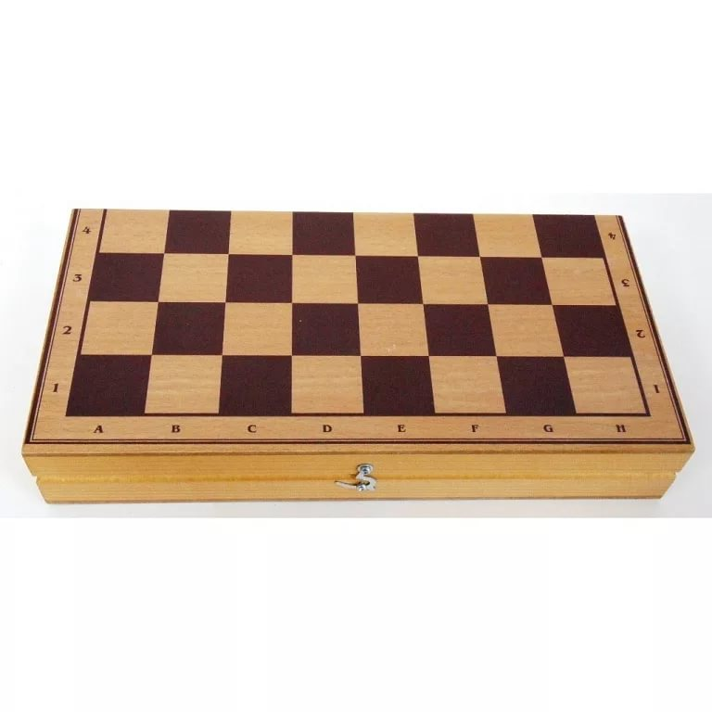
Задания для капитанов. (Задания лежат внутри шахматной коробки).
Вопросы в виде теста:
- Названия каких животных присутствуют в шахматных фигурах?
- жираф
- кенгуру
- слон
- конь
2. Какая фраза используется в игре в шахматы?
- «Гитлер» капут
- руки вверх
- шах и мат
- стоп игра
3. Родина шахмат?
- Россия
- Китай
- Индия
- Америка
4. Сколько игроков играют в шахматы?
- 2
- 3
- 4
- 10

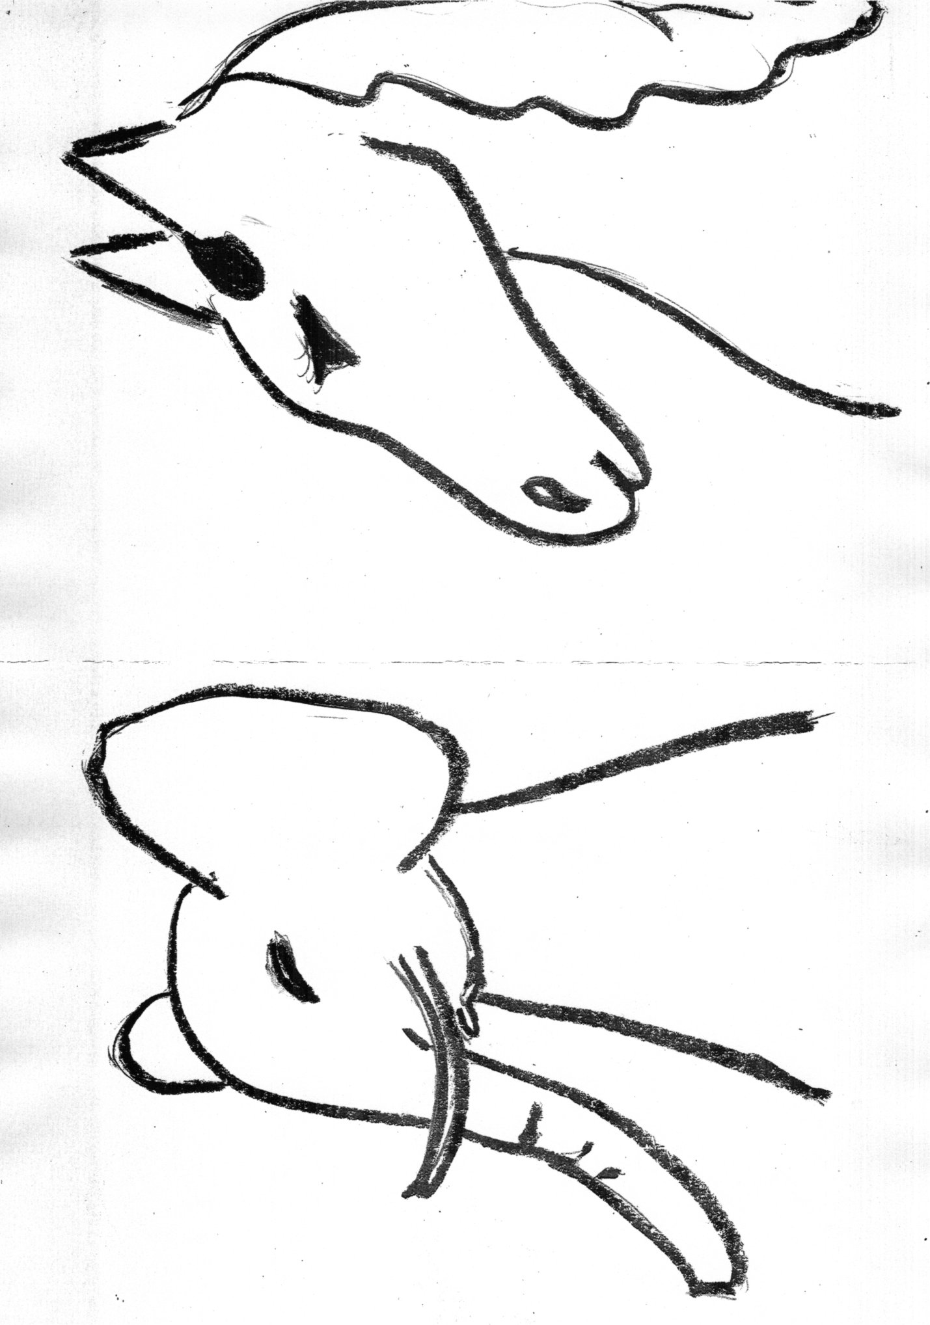

Урок № 2
План-конспект интегрированного урока изобразительного искусства 1 класс на тему: «Геометрические фигуры. Понятия «Горизонталь, вертикаль, диагональ». «Шахматная доска»

Миназова Т.Г., учитель начальных классов МБОУ «Подлесная основная общеобразовательная школа»
Тип урока: урок открытия нового знания
Вид урока: интегрированный
Формы и методы обучения: объяснительно-иллюстративный; фронтальная, групповая и индивидуальная.
Цели деятельности педагога: формирования знаний по теме «Геометрические фигуры» - организация работы по усвоению ими понятий «горизонталь, вертикаль, диагональ», «шахматная доска».
Задачи развития учащихся:
- Формирование первичных умений видеть конструкцию в шахматной доски
- Формирование навыков работы с бумагой, карандашом;
- Развитие способности к творческому самовыражению.
УУД (умение учиться)
Регулятивные: создает изображения в технике аппликации из простых геометрических форм, оценивает результат своего труда.
Познавательные: понимает значение и роль геометрических фигур в построении конструкции необходимых предметов в изобразительном искусстве; приобретает умение конструировать из бумаги.
Личностные: формирование навыков работы с бумагой, умения использовать геометрическую форму для достижения своего замысла; повышения культуры речевого общения; развития способностей к творческому самовыражению.
Коммуникативные: умеет обмениваться мнениями, слушать одноклассников и учителя, работать в паре; обсуждает индивидуальные результаты художественно-творческой деятельности.

Оборудование урока: клей; заготовки – черно-белые геометрические фигуры-квадраты, вырезанные из цветной бумаги; шаблон шахматной доски на каждого учащегося, шаблон большой доски для аппликации, цветные карандаши.

Ход урока.
- Мотивирование к учебной деятельности.
Встало солнышко давно
Заглянуло к нам в окно,
Нас оно торопит в класс,
Мы начнем урок сейчас!
(Проверяется подготовка рабочего места)

II. Введение в тему. Постановка целей урока.
- Сегодня у нас будет необычный урок.
Вся в квадратах – белых, чёрных –
Деревянная доска,
А ряды фигур точёных –
Деревянные войска.
Люди их передвигают,
Коротают вечера,
И во что ж они играют –
Угадай, что за игра!

- Отгадайте, ребята, о какой игре идет речь? (ответы детей).
(Учитель демонстрирует шахматную доску)
-Что это? (шахматная доска)
- Какой она формы? (квадратной)
- Из чего она состоит? (из белых и черных квадратиков)
- Как называется вот это дорожка?
-Как называется следующая дорожка?
-Как называется длинная дорожка?
(На последние три вопроса дети затрудняются ответить, поэтому учитель ставит цель урока)

Тема урока: «Геометрические фигуры. Понятия «Горизонталь, вертикаль, диагональ». «Шахматная доска».
Цели урока:
- вспомнить что такое «геометрические фигуры»;
- познакомиться с новыми понятиями «горизонталь, вертикаль, диагональ»;
- познакомиться с шахматной доской, какие бывают линии (дорожки);
- научиться рисовать шахматную доску, правильно располагая поля по цвету;

III. Введение знаний.
1.Слушание сказки
- Послушайтешахматную сказку.
В некотором царстве-Клеточном государстве жили – были белые и черные клетки-поля. Вот какие (демонстрация шахматной доски)
-Что такое белое поле? (Светлые клетки шахматной доски)
Что такое черное поле? (Темные поля шахматной доски?)
Скучно жили друг с другом, не играли. Черные поля с белыми не разговаривали, дрались только.
Узнал об этом маленький дракончик Пожиратель полей, обрадовался, прилетел в клеточное государство и начал глотать поля. Бросились поля в рассыпную, да не убежать от дракончика. Задумались поля, что же делать?
-Как вы думаете, что же нужно делать?
Говорят белые поля черным. Давайте возьмемся за руки, дракон нас и, не проглотит.
-Вот еще! - фыркнули черные поля. А дракончик все глотает и глотает поля.
Испугались черные поля, потянулись белым полям свои ладошки. Прижались друг к дружке четыре белых и четыре черных поля. Получилась горизонтальная линия, или горизонталь.
Удивился дракончик, почесал хвостом за ухом, хмыкнул и проглотил горизонталь. Увидели поля, что приключилось с горизонталью, и прижались друг к другу. Получилась вертикальная линия, или вертикаль.
Удивился дракончик, почесал хвостом за ухом, хмыкнул и разинул пасть. Но не мог проглотить вертикаль. Ни как! Еще шире раскрыл дракончик пасть. И выскочили из нее все проглоченные поля. Вот так. Призадумался дракончик, почесал хвостом за ухом, хмыкнул, развернулся и проглотил вертикаль. Обиделись черные поля на белые:
Уж лучше мы сами как-нибудь, и прижались друг к дружке уголками. Получилась диагональ.
-Что такое диагональ? (Диагональ-это любая прямая цепочка полей одинокого цвета, касающиеся друг друга уголками).
И мы сами как – нибудь, сказали белые поля и обрадовали белую диагональ. Усмехнулся дракончик, развернулся и проглотил черную диагональ. А затем проглотил и белую диагональ.
Совсем поля пригорюнились что же делать. И тут одна белая клетка по имени Полина закричала:- Всем собираться в горизонтали и вертикали. Послушались поля, и снова прижались к друг другу. Получилась шахматная доска.
Что такое шахматная доска? (Шахматная доска-это игровое поле квадратной формы, разбитое на 64 равные по размеру клетки, окрашенные попеременно в светлый и темный цвета).
ФИЗМИНУТКА

2. Групповая работа.
Правила работы в группе (на доске)
В группе должен быть организатор обсуждения.
Каждый может высказать свою версию решения.
Один говорит, а остальные слушают.
Каждая версия обсуждается в группе.
В группе согласуется общее решение.
Представитель группы защищает согласованное решение перед классом.
Инструкция по выполнению аппликации.
- Прежде чем вы приступите к работе вспомним правила техник безопасности
- Вспомним некоторые приемы работы с бумагой, клеем, кисточкой.
-У вас на столах разложены разноцветные геометрические фигуры. Назовите их (только квадраты)
- Какого они цвета? (черные и белые)
-А мы можем сделать аппликацию из одной геометрической фигуры?
- Строим шахматную доску.
(С помощью шаблона и вырезанных квадратов ребята составляют шахматную доску)
(Работа сверяется с образцом на доске)

IV. Обобщения первичного закрепления и систематизации знаний
1. Игра «Разминка»
-На сколько клеток разделена шахматная доска? (64)
-Каких клеток больше, светлых или темных? (Одинаково)
-Сколько полей в самых коротких диагоналей? (2)
-Сколько полей в больших диагоналях? (8)
-Сколько на доске больших диагоналей? (2)
-Сколько на доске самых коротких диагоналей? (4)
-Бывают ли черно-белые диагонали? (нет)
-Сколько полей в центре?
-Какую форму имеет центр?
-Сколько белых (черных) полей в центре?
Электронная физминутка для глаз

2. Индивидуальная работа
- Рисуем шахматную доску.
(На шаблонах дети закрашивают нужные клетки темным цветом)
- Сверяем с эталоном

V. Рефлексия учебной деятельности.
1. Выставка групповой и индивидуальной работы учащихся.
Оценка работ самими учащимися.
2. Обобщение.
-Какие моменты урока вам больше всего запомнились? Что было легче? А когда возникли трудности?
-Что нового вы узнали?
3. Уборка рабочего места.
Литература:
Неменская, Л.А. Изобразительное искусство. Ты изображаешь, украшаешь и строишь. 1 класс: учебник для общеобразовательных учреждений/ Л.А. Неменская; под редакцией Б.М. Неменского. – М.: Просвещение,2011
Неменский, Б.М. Методическое пособие к учебникам по изобразительному искусству. 1-4 классы: пособие для учителя: Б.М. Неменский, Л.А. Неменская, Е.И. Коротеева. – М.: Просвещение, 2010;
Сухин И. Удивительные приключения в Шахматной стране. – М.: Поматур, 2000.
Сухин И. Шахматы для самых маленьких. – М.: Астрель, АСТ, 2000, 2001.
Сухин И. Шахматы, первый год, или Там клетки черно-белые чудес и тайн полны: Учебник для 1 класса четырёхлетней и трёхлетней начальной школы. – Обнинск: Духовное возрождение, 1998.

Урок № 2
План-конспект интегрированный урок литературного чтения (урок-слушание)
1 класс на тему: И.Г. Сухин "Удивительные приключения в шахматной стране»

Миназова Т.Г., учитель начальных классов
МБОУ «Подлесная основная общеобразовательная школа»

Тип урока: урок открытия нового знания
Вид урока: интегрированный
Форма урока: урок-путешествие
Цель деятельности педагога: создать условия для ознакомления учащихся с произведениями И.Г.Сухина «Удивительные приключения в Шахматной стране»; ознакомление с новым видом интеллектуальной игры «шахматы» и понятием «шахматная доска», через восприятие сказок И.Г.Сухина «Удивительные приключения Шахматной доски», «Шахматная беседка»; формирование умений моделировать обложку, формирование интереса к новой игре «Шахматы».
Планируемые результаты (УУД):
предметные: научатся формулировать ответы на вопросы по содержанию прослушанного произведения, рассматривать книги со сказками , получат возможность научиться находить информацию о произведении и книге (фамилия автора, жанр, тема).
Метапредметные:
- регулятивные – осуществляют действие по образцу и заданному правилу, понимают цель и смысл выполняемых заданий;
- познавательные – знакомятся со сказкой обучающего характера, знакомятся с новым видом интеллектуальной игры «Шахматы»;
- коммуникативные – используют коммуникативно-речевые действия, конструктивные способы взаимодействия с окружающими.
Оборудование урока: Учебники «Шахматы, первый год, или Там клетки чёрно-белые чудес и тайн полны». — Обнинск: Духовное возрождение, 1998. — 164 с., И.Г.Сухин «Удивительные приключения в Шахматной стране». — М.: Поматур, 2000. — 176 с. Сухин И. Шахматы для самых маленьких. Портрет И.Г. Сухина, презентация, выставка книг И.Г.Сухина, листы Ф-А4, толковые словари, демонстрационные шахматные доски разного вида, формата, материала, герои сказок, вырезанные из картона.

Ход урока
I. Мотивирование к учебной деятельности.
Солнышко отправилось по своим делам
Думать не лениться завещало нам.
Будем слушать, рассуждать
И друг другу помогать.

II. Актуализация знаний.
-Я уверена, что все вы очень любите играть. Назовите свои только самые любимые игры (ответы детей)
- Игры бывают самые разные: и подвижные, и малоподвижные, и настольные.
Загадка
Скучно было детворе
Ранним утром во дворе.
– Знаю я одну игру, –
Сказал ребятам Юра. –
Где б я ни был и везде
В нее играют дети.
В игре той есть ладья и ферзь,
Слон, конь и пешек ряд,
А возглавляет всех король –
Его хранит отряд.
Хочу задание вам дать:
Игры названье угадать!

III. Введение в тему. Постановка целей урока
- А чтобы угадать эту игру я предлагаю послушать волшебную сказку И.Г. Сухина (учитель читает сказку, демонстрируя ее с помощью вырезанных из картона персонажей или на мультимедийной доске)

«Вольготно жили люди на Земле в стародавние времена. Они дышали чистым, бодрящим воздухом, пили прозрачную ключевую воду, охотились в густых величественных лесах на диких животных.
И дети их полной грудью вдыхали живительный аромат луговых трав и цветов. Вот только интересных игр у ребят не было.
Пошли как-то раз самые отважные ребята Лена и Ален к Чародею и спросили:
- Где бы нам игру необыкновенную найти? Усмехнулся Чародей:
- Если пересечете Дремучий Лес, проплывете по Бурной Реке и пройдете сквозь Жгучий Огонь, рядом с вами окажется такая игра... Но остерегайтесь колдуна.
Поблагодарили Лена и Ален Чародея и отправились в путь. Уж очень им хотелось получить заветную игру.
Очень спешили ребята и не заметили, что за ними увязался старичок один. Он хищно следил за детьми и, ухмыляясь, похлопывал себя по бокам, где болтался пустой мешок и покоился в ножнах острый меч. Вошли Лена и Ален в Дремучий Лес, и закачались вековечные деревья, шелестя листьями: "Опа... Опа... Опа...". Хотели они подсказать, что опасность подстерегает детей. Но не обратили внимания ребята на шепот деревьев.
Лена и Ален вышли на поляну и лицом к лицу столкнулись со старичков Тот злобно расхохотался:
- Ага, попались! Не знаете меня? Я колдун Звол. А это мой мешок. Я вас в него посажу и унесу к себе. Будете мне прислуживать..
И Звол попробовал накинуть мешок на ребят, да промахнулся. А Ален не растерялся, подставил колдуну ножку, и старичок упал.
Пустились Ален и Лена наутек. Видит колдун - не догнать беглецов вытащил меч и рубанул по высокому дереву. Как пилой его перепилил.
Направил Звол дерево на ребят, но не попал. Лишь ветки хлестнули по щекам Лены и Алена.
С досады хватил колдун по пню мечом и срезал с него кругляк, большой и гладкий.
Схватил Звол кругляк, с силой запустил его в беглецов. Пролетел кругляк над самым ухом Алена..
Приглянулся кругляк Алену. Подобрал он его, показал колдуну язык и помчался с Леной дальше. Убежали от Звола.
Вот и Лес позади. Перед ребятами - Бурная Река.
Давай твою деревяшку на воду опустим - плот получится предложила Лена.
Вдруг, откуда ни возьмись, появился перед ребятами колдун. Стоит, насмешливо свой меч поглаживает.
Взмахнул Звол над Аленом мечом, еле успел мальчик закрыться кругляком, как щитом.
Еще трижды поднимал и опускал меч колдун, но не смог он даже оцарапать Алена. Только щит из круглого стал квадратным.
Толкнул тогда колдун Алена, перекинул через плечо Лену и затрусил прочь.
Не растерялся Ален, ловко метнул свой щит вслед злодею. Сбил щит колдуна с ног.
Просите детей посмотреть на с. 4, a потом показываете заранее приготовленный квадрат из картона. Можете метнуть квадрат в класс. Только осторожно.
Подхватила щит Лена, бросила в воду. Поплыли они с Аленом по Бурной Реке.
Плыли ребята, плыли в быстрых водах, с трудом удерживаясь на ногах, и, наконец, пристали к берегу.
На другом берегу появился Звол с луком в руках и одну за другой послал стрелы в беглецов.
Но плот снова превратился в щит и спас детей. От злости колдун разломал лук и побрел прочь. Лена и Ален вытащили стрелы из щита и заметили, что он стал расчерчен на клетки.
Дети рассматривают с.5, а вы показываете классу картонный квадрат с клетками8 на 8, как у шахматной доски, только все клетки белые.
Впереди Жгучий Огонь стеной стоит. Взял Ален Лену за руку, выставил щит вперед, и быстро-быстро пробежали они через Огонь.
С яростью набросились языки пламени на щит, а Лена и Ален остались целыми и невредимыми. Пробрались они через бушующее пламя и подивились: Жгучий Огонь шалуном оказался - на щите почернела каждая вторая клетка.
Дети рассматривают с.5 учебника, рисунок, где изображена шахматная доска, а вы показываете новый картонный квадрат - шахматную доску.
Вдруг из Огня с воем выскочил Звол с мешком на плече. Пощипал ему пятки Жгучий Огонь, да не помогло это ребятам - с победным криком нахлобучил колдун на них мешок.
Здесь можно спросить у ребят: "Как вы думаете, что будет дальше?"
Но рано он радовался. Дно мешка выгорело, и ребята из него вылезли.
- Надоел мне этот злюка! - в сердцах вскричала Лена. - Как от него отвязаться?
В небе возник лик Чародея:
- Сила колдуна в его имени... Расшифруйте его, и Звол потеряет силу. Достал Ален из кармана мел и написал в клетках щита: "ЗВОЛ".
- "3" - это, наверное, "злой"? - предположила Лена. - А что такое "ВОЛ"?
- Молчите, молчите! - испуганно залепетал злодей.
- Ура! Мы правы! - обрадовался Ален. - Он злой колдун... Но тогда его звали бы ЗКОЛ, а не ЗВОЛ?!
- Знаю, знаю! - закричала Лена. - ЗВОЛ - это Злой Волшебник! Вот его секрет!
Скрючился колдун, подряхлел и понуро побрел прочь, как побитая собака.
- Мы прошли трудный путь. Даже колдуна одолели. Где же заветная игра? - огорченно спросил Ален.
- Она в твоих руках, - улыбнулся Чародей. - Ты держишь в руках ШАХМАТНУЮ ДОСКУ. Это площадка самой увлекательной на свете игры, имя которой ШАХМАТЫ!-
- Сказка кончилась ( учитель показывает детям различные шахматные) доски: обычную деревянную доску, маленькую доску от дорожных шахмат. доску, нарисованную на шахматном столике (все, что имеется в наличии у педагога), а затем разворачивает к детям шахматную доску для демонстрационных шахмат, которая до этого стояла лицевой стороной к стене и не привлекала внимания учеников).
-Вы прослушали сказку И.Г. Сухина "Удивительные приключения шахматной доски».
- Ну, и как же называется эта интересная игра? (ответы детей)
- Вся в квадратах – белых, черных –
Деревянная доска,
А ряды фигур точеных –
Деревянные войска.
Люди их передвигают,
Коротают вечера,
Дети в шахматы играют -
Гениальная игра
- О какой игре мы сегодня будем говорить на нашем уроке? (о шахматах)
- Хотела бы уточнить, о какой доске говорится в стихотворении? (о шахматной доске)
Тема нашего урока И.Г. Сухин"Удивительные приключения в шахматной стране».
Цели урока:
- познакомиться с произведением И.Г. Сухина "Удивительные приключения в шахматной стране";
- познакомиться с шахматной доской;
- учиться слушать и анализировать прочитанное.
IV. Введение знаний.
Слово об авторе.
Игорь Георгиевич Сухин родился 17 февраля 1953 года в посёлке Середа (ныне в черте г. Калуга). (Фото)
Он является кандидатом в мастера спорта по шахматам (чемпион клуба «Спартак» Москва, 1977).
Автор книг по обучению шахматам детей с возраста 2 лет.
ЭЛЕКТРОННАЯ ФИЗМИНУТКА ДЛЯ ГЛАЗ.
1. Выставка книг (на мультимедийной доске, или выставочной доске)
Учитель делает краткий обзор книг-учебников.
“Путешествие” по учебнику И.Г.Сухина, в которые входят сказки: «Приключения в Шахматной стране», «Удивительные приключения в Шахматной стране», «Удивительные приключения шахматной доски», «Там клетки чёрно-белые чудес и тайн полны», «Шахматная беседка».
2. Слушание сказкиИ.Г.Сухина «Шахматная беседка».
(учитель читает сказку, демонстрируя ее с помощью вырезанных из картона персонажей или на мультимедийной доске)
«Самым счастливым для Юры бывал час, когда папа читал ему волшебные сказки.
— Жалко, что чудеса только в сказках, — вздохнул однажды Юра. — Пап, я одно слово в сказке не понял. Что такое шахматы?
— Шахматы — это очень интересная игра. Ее придумали в Индии много лет назад.
— Игра? — обрадовался Юра. — Научи меня в нее играть.
— Будь по-твоему, — согласился папа. — Готовься к путешествию в Шахматную страну.
— А далеко она? — у Юры загорелись глаза.
— Не далеко, не близко, — на хорошем велосипеде быстро доедешь.
— У меня нет велосипеда, — огорчился мальчик.
— Будет, — успокоил папа. — Подожди до воскресенья.
Ранним воскресным утром в Юрину квартиру позвонили. Юра открыл дверь и увидел девочку в клетчатом платьице.
— Здравствуй, Юра! Меня зовут Клеточка. Я приехала за тобой из Шахматной страны.
Клеточка взяла Юру за руку и подвела к велосипеду с тремя сидениями, шестью педалями и маленькими колесами. Клеточка села за руль. Юра примостился сзади.
Путешествие началось. Велосипед мчался с невероятной скоростью. Мимо мелькали города, леса, реки. С гулко бьющимся сердцем Юра ждал чего-то особенного и удивительного...
Но тут Клеточка резко затормозила, и велосипед остановился перед красивой беседкой, похожей на башенку.
— Это Шахматная беседка. Здесь мы проведем первое занятие — проговорила Клеточка.
Юра вслед за девочкой вошел в беседку и в восхищении замер. На массивном столе, излучая мягкий розовый свет, лежала большая квадратная доска со множеством темных и светлых клеток.
— Это Шахматная доска. На ней ведется шахматное сражение, — начала занятие Клеточка. — Шахматная доска аккуратно расчерчена на равные клетки-квадратики. Это Поля. Светлые квадратики — Белые поля. Темные квадратики — Черные поля.
— Белые поля. Черные поля, — повторил Юра. Вдруг клетки-квадратики затрепетали, спрыгнули с шахматной доски, стали водить хоровод вокруг девочки и озорно подмигивать Юре.
— Это мои сестренки, — улыбнулась Клеточка. — В Шахматной беседке поля волшебные.
Клетки-квадратики дружно вспорхнули и вернулись на шахматную доску. Юра растерялся. Он не мог понять — было ли все это на самом деле или ему показалось. Он шагнул к столу, чтобы потрогать клетки-квадратики, но обо что-то споткнулся и чуть не упал. У ног мальчика лежала толстая-претолстая тетрадь. Юра поднял ее и на обложке прочитал: “Загадки из тетрадки”.
— Это тетрадка моего друга Загадая, — сказала Клеточка. — Хорошо, что ты нашел ее. В ней много шуток, загадок, вопросов, заданий. Будешь понемногу решать и научишься играть в шахматы. Начнем?
— Начнем, — кивнул Юра…»
— У этой сказки есть продолжение. Но на сегодня достаточно, того что мы узнали. Сказку мы продолжим на других уроках или занятиях.
— А сейчас помогите Юре решить эти задания из тетради Загадая:
- На каких полях ничего не растет?
- Из каких досок не строят теремок?
- В каких клетках не держат зверей?
- Какая форма у шахматного поля? У шахматной доски?
- Какого цвета бывают поля на шахматной доске?
- Почему автор назвал это произведение сказками?
- Что необычного в этих сказках?
- Как вы понимаете название?
- Кто герои этих сказок?
- Чему учат эти сказки?
ФИЗМИНУТКА
V. Обобщения первичного закрепления и систематизации знаний
1. Работа в парах.
Моделирование обложки.
Каждую операцию учащиеся выполняют самостоятельно (на листах Ф-А4), затем проверяют по образцу. Последовательность операций.
2. Работа в группах (толковый словарь)
Правила работы в группе (на доске)
В группе должен быть организатор обсуждения.
Каждый может высказать свою версию решения.
Один говорит, а остальные слушают.
Каждая версия обсуждается в группе.
В группе согласуется общее решение.
Представитель группы защищает согласованное решение перед классом.
Словарная работа.
Робота с орфографическим словарём
1 группа: 2 группа:
шахматная доска – шахматы–
- Что обозначают эти термины?
VI. Рефлексия учебной деятельности..
- Что интересного вы сегодня узнали на уроке литературного чтения?
- познакомились с произведениями В.П. Сухина "Удивительные приключения в шахматной стране";
- узнали об интересной настольной игре «шахматы» и что такое «шахматная доска»;
- учились слушать и анализировать прочитанное.
- Под таким девизом мы закончим наш урок: (дети читают по частям цепочкой)
Шестьдесят четыре клетки,
Чёрно-белая доска,
За доской два игрока.
Просто? В чём тогда секрет?
Игр, подобной этой, нет.
Тот, кто в шахматы играет,
Тот и ум свой развивает,
Память, логику в сто крат,
И умений целый ряд.
Первоклашки даже знают:
Шахматы им помогают!

Урок № 3
Интегрированный урок математика и шахматы в 1 классе на тему: «Число 2. Письмо цифры 2 . Горизонталь»

Беляева Э.М., Гафиятуллина Р.Э.,учителя начальных классов МБОУ «Каркалинская основная общеобразовательная школа имени Галии и Замита Рахимовых»

Тип урока: открытие новых знаний
Цели урока:
- дать понятие об образовании числа 2, научить писать цифру 2;
- развивать умение читать и составлять простейшие математические записи вида: 1+1, 2-1 и соотносить такие записи с конкретной иллюстрацией;
- формировать умение на основе предметной наглядности решать задачи и записывать их решения с помощью карточек с цифрами;
- воспитывать интерес к предмету;
- развивать логическое мышление, память, внимание.
- обучение шахматным терминам: шахматная доска, белые и черные поля, горизонталь
Формируемые УУД:
Комуникативные УУД:
-участвовать в диалоге на уроке;
- отвечать на вопросы учителя и товарищей по классу;
-слушать и понимать речь других;
-принимать участие в работе парами;
-допускать существование различных точек зрения;
-договариваться с партнерами и приходить к общему мнению.
Регулятивные УУД:
-формирование умения определять и формулировать цели и задачи урока под руководством учителя;
-принимать учебную задачу;
-учится давать оценку деятельности класса на уроке;
-оценивать результат своих действий.
Познавательные УУД:
-группировать предметы, объекты на основе существенных признаков; наблюдать, делать выводы; находить ответы на вопросы.
Личностные УУД:
-формирование внутренней позиции школьника на уровне положительного отношения к школе, ориентация на принятие образа «хорошего ученика»;
-учебно-познавательный интерес к новому материалу и способам решения новой задачи;
- осознавать значимость изучаемого материала;
-ориентация в нравственном содержании и смысле как собственных поступков, так и поступков окружающих людей.
Планируемые результаты:
Личностные: формирование личностного смысла учения.
Метапредметные: ученики будут учиться выполнять мыслительные операции анализа и синтеза, ясно выражать свои мысли, работать в паре, оценивать себя.
Предметные: учащиеся научатся определять место числа 2 в натуральном ряду, соотносить число и цифру 2.
1.Орг. момент.
Математика - наука ,
Хороша и всем нужна,
Без нее прожить нам трудно,
Без нее нам жизнь сложна.
- Согласны ли вы с этим высказыванием?
2Актуализация
а) (Звучит музыка из м/ф «Маша и медведь»)
- Что это?
- Да это Маша к нам на урок пожаловала. Маша тоже пошла учиться в 1 класс. Но она не очень любит заниматься математикой и считает, что это не очень важный урок и лучше уж пойти погулять в лес, чем заниматься математикой. Вы с ней согласны? (Объясняют важность математики)
- Объясним Маше, почему нужно изучать математику.
- Как вы думаете, в лесу могут пригодиться математические знания?
Мы вместе с Машей пойдем в лес и покажем ей, как важно знать математику.
б) На полянке мы встретили Зайца. Он собирает букет и хочет посчитать, сколько собрал цветов, а порядок чисел при счете забыл. Напомним его.
Счет от 1 до 10 и обратно.
Работа с веерами цифр:
- показать число, которое стоит первым в числовом ряду;
- какое число идет после числа 2;
- какое число на 1 больше трех;
- расположить числа в порядке возрастания, убывания.( Отвечают на вопросы.)
в) На тропинке мы встретили Волка. Они собирает осенние листья. (листья на доске – кленовые и дубовые, зеленые и красные)
- Как можно распределить эти листья на 2 группы? (по форме и по цвету)
Работа по составу числа 2, 3, 4
-Сколько всех листьев? Как можно разделить и на 2 группы?
3.Самоопределение к деятельности. Постановка цели урока.
Навстречу нам Ёжик. Он просит посмотреть на картинки (2 цветочка, 2 листика) и определить, чему мы будем учиться на уроке. (Изучаем число 2)
4Открытие новых знаний.
а) Образование числа 2
Ёжик нашел 1 подберезовик (на доске картинки)
Положите столько же квадратов.
Потом он нашел столько же белых грибов. Обозначим их кругами.
- Сколько нужно взять кругов? Положите их под квадратами.
- Сколько кругов положили?
Потом Ёжик нашел еще 1 белый гриб. Что надо сделать? (Добавить еще 1 круг)
- Сколько стало кругов? (2)
- Вспомним, как мы получили 2? (К 1 добавили 1)
Число 2 обозначают цифрой 2 (показ цифры)
- Найдите цифру 2 на веерах цифр и покажите.
- Где в ряду чисел будет стоять число 2?
- Почему? (оно на 1 больше одного)
Б) Письмо цифры 2.
- Маша тоже знает цифру 2, только забыла, как она пишется.
Где можно точно узнать, как правильно писать цифру? (На развороте рабочей тетради)
Рассмотреть образец (показ образца на доске)
Письмо цифры в тетради.
5.Физкультминутка.
(Маша и Медведь)
6.- Вот мы и пришли к дому Медведя(показываем картинку )
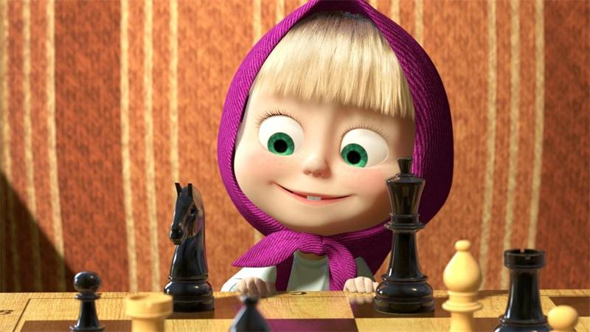
-Ребята, скажите пожалуйста, что делает Маша ?(ответы детей)
-Отгадайте, пожалуйста, загадку:
Вся доска в квадратиках,
На них - полно солдатиков.
Нет патронов у солдат,
Но поставят шах и мат. (Шахматная доска)
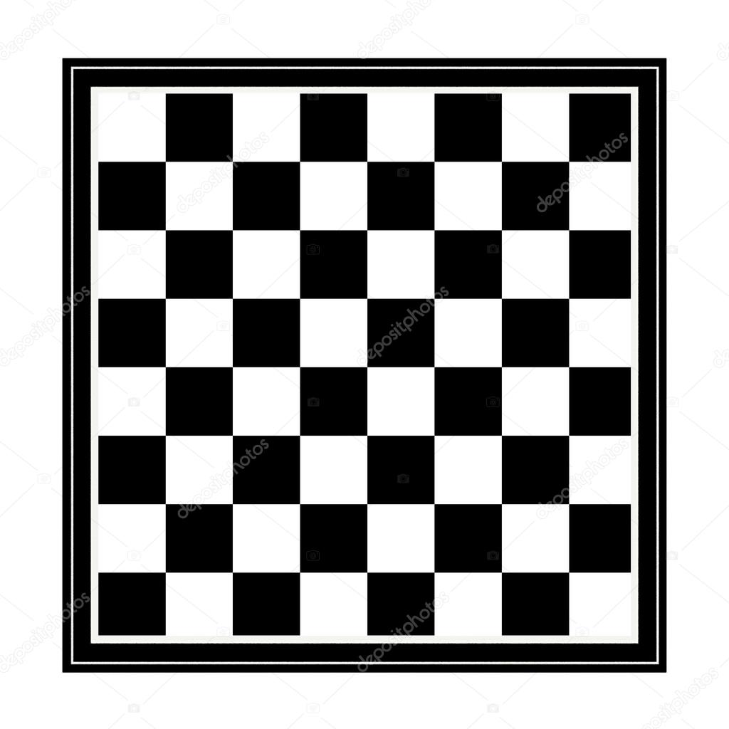
Правильно ребята, это шахматная доска.. (демонстрация шахматной доски)
-сколько цветов вы видите на шахматной доске? (два)
-какие они?(черные и белые)
-Ребята, белые и черные поля прижались, друг к другу и что у них получилось? ( ряд,
линия ).
- На шахматной доске любая черно-белая дорожка из восьми полей, которая проходит слева направо называется горизонтальным.
-Сколько полей в горизонтале?
-Каких полей больше-белых или черных?
-Чем горизонтали похожи, чем различаются?
-Сколько всего горизонтальных линий(8)
Игра "Горизонталь".
- Выйдите, пожалуйста, к доске двое . Возьмите по 4 пешки. Заполните одну из горизонталей пешками, располагая на каждом поле только по одной пешке (в серединках полей).
- Что такое горизонтальная линия? (Горизонтальная линия, или горизонталь, – это любая черно-белая дорожка из восьми полей, которая проходит от каждого партнера слева направо (или справа налево))
7.Закрепление темы урока.
-Мишка приготовил для вас задания.
Составьте математическую запись, используя числа и знаки:
- На сосне росли 3 шишки. Белочка сорвала 1 шишку. Сколько шишек осталось на сосне?
(2-1=1)
- Медведь сшил 1 платье для Маши и сегодня он сшил еще 1. Сколько всего платьев сшил Мишка? (1+1=2)
- На цветке сидели 2 божьих коровки. 1 улетела. Сколько осталось?
- На траве лежала 1морковка. Зайчик принес еще 1. Сколько всех морковок? (1+1=2)
8.Рефлексия, итог урока
- Что нового узнали на уроке?
- Чему научились?
- Был ли важным этот урок? Почему?
- Как вы оцените работу класса?
- Оцените свою работу на уроке
(Кто считает, что работал плохо?
Кто считает, что работал хорошо?
Кто считает, что может работать лучше?)
Список используемой литературы:
- М.И.Моро, С.И. Волкова «Математика. Рабочая тетрадь 1 часть»
Москва «Просвещение»2013г.
- М.И.Моро, С.И.Волкова, С.В. Степанова «Математика 1 часть».

Урок № 3
Конспект интегрированного урока физическая культура и шахматы в 1 классе на тему «Метание малого мяча с места в цель»

Беляева Э.М., Гафиятуллина Р.Э., учителя начальных классов МБОУ «Каркалинская основная общеобразовательная школа имени Галии и Замита Рахимовых»

Цель урока: сформировать представление о технике метания малого мяча с места в цель.
Задачи урока:
- Обучение метанию малого мяча в горизонтальную цель.
- Развитие ловкости, быстроты, глазомера, меткости, общей выносливости.
- Укрепление мышц плечевого пояса, рук; совершенствование координации движений.
- Воспитание устойчивого интереса к занятиям физическими упражнениями.
- Продолжить обучение шахматным терминам: шахматная доска, белые и черные поля, горизонталь.
Тип урока: ознакомление с новым материалом.
Место проведения: спортивный зал школы.
Оборудование: мячи малые, мячи большие, цель, мешочки с песком, обручи, магнитная доска.
Ход урока
Части урока | Содержание урока | Дозировка | Методические указания
Вводная  (5 мин) | - Построение в шеренгу по одному, взявшись за руки, равнение по начерченной линии.  - Сообщение задач урока.  - Ходьба по кругу в медленном и быстром темпе, ходьба с различными положениями рук, бег в медленном темпе. | 1 мин  1 мин  3 мин | Проверить осанку, интервал между детьми, не заступать за линию.  Не наталкиваться друг на друга, соблюдать дистанцию.
Основная (25 мин) | - Комплекс общеразвивающих упражнений с большими мячами:  1) и.п.: ноги на ширине плеч, руки с мячом опущены; 1,2-поднять мяч вверх, посмотреть на него, 3,4-и.п.;  2) и.п.: ноги врозь, мяч на голове; 1,2-прогибаясь, наклон вперед, мяч вверх, 3,4-и.п.;  3)и.п.: ноги на ширине плеч, мяч в вытянутых руках перед собой; 1-поворот вправо, 2-и.п., 3-поворот влево, 4-и.п.;  4) и.п.: ноги на ширине плеч, мяч в вытянутых руках вверху; 1-наклон вправо, 2-и.п., 3-наклон влево, 4-и.п.;  5) и.п.: упор сидя сзади, мяч между ступнями; 1,2-согнуть ноги с мячом, 3,4-и.п.;  6)сидя, ноги врозь, мяч вверху; 1,2-наклон вперед, коснуться мячом пола, 3-4-и.п.;  7) и.п.: основная стойка, мяч на полу; 1-4 – поставив ступню на мяч, катать его вперед-назад, поменять ногу.  2. Метание малого мяча с места в цель. Объяснение и показ техники метания. Встать левым боком по направлению метания, ноги на ширине плеч, левая нога на носке (в сторону метания), правая рука с мячом вверх, смотреть на мишень, находящуюся в 2-3 м. Из этого положения перенести вес тела на левую ногу (правая на носок), туловище повернуто влево, по направлению метания, правую руку слегка согнуть (замах). Затем в темпе энергичным движением бросить в цель.  3. Подвижная игра «Точные броски». На полу проводят горизонтальную линию, от неё на расстоянии 3 и 5 метров кладут обручи. Игроки по очереди подходят к линии и бросают один за другим мешочки с песком в цель. За каждое попадание начисляются очки: в дальний обруч-2 очка, в ближний-1 очко. Побеждает самый меткий участник игры, набравший наибольшее количество очков.  4. Ребята отгадайте пожалуйста загадку.  Есть тихий спорта вид —  Спортсмен всегда сидит,  Соперник перед ним  Безмолвный, словно мим.  Слова им не нужны,  Раздумья здесь важны.  Умы воюют тут.  Часы идут, идут.  Нет хуже для ребят  Двух слов, чем «шах» и «мат».  (Шахматы)  -Да,правильно.  -Скажите, что мы с вами сейчас повторим?  -Что мы знаем о шахматах?  (Работа на магнитной доске.)(демонстрация шахматной доски)  -Сколько цветов вы видите на шахматной доске? (два)  -Какие они?(черные и белые)  -Ребята, белые и черные поля прижались, друг к другу и что у них получилось? ( ряд, линия ).  - Как называется на шахматной доске любая черно-белая дорожка из восьми полей, которая проходит слева направо? (горизонтальным)  -Сколько полей в горизонтали?  -Каких полей больше-белых или черных?  -Чем горизонтали похожи, чем различаются?  -Сколько всего горизонтальных линий(8)  5.Игра.Мяч под ногами с ускорениями.(повторяем горизонталь)  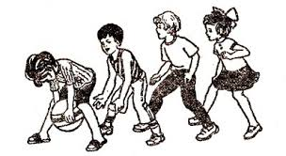  По сигналу учителя первый игрок катит мяч по горизонтали из ног последнему в колонне. Получив мяч, последний игрок бежит к отметке, оббегает ее и возвращаясь назад встает первым, и так же катит мяч назад. Игра продолжается, пока вперед не встанет первый | 6 раз  6 раз  6 раз  6 раз  6 раз  6 раз  по 4 раза каждой ногой  6-8 раз  6-8 раз | Руки выпрямлять до конца. Правильно держать мяч.  Не делать резких и быстрых поворотов и наклонов.  Ноги в коленях не сгибать.  Спину держать прямо.  Акцентировать внимание на правильном замахе.  Стараться сохранять устойчивое положение.  Мешочки можно бросать одной или двумя руками.  Акцентировать внимание на правильных ответах.
Заключи -тельная (5 мин) | - Ходьба обычная, на носках, на пятках, обычная.  - Дыхательные упражнения.  - Подведение итогов урока. | 2 мин  2 мин  1 мин

Урок № 4
План- конспект урока по математике в 1 классе «Свойства вычитания с фрагментами шахматной игры по теме: «Вертикаль»

Саушкина Г. В., Ефарова В.В.,
учителя начальных классов МБОУ «Ново-Сережкинская ООШ»

Цель урока: отработать свойства вычитания известными способами, познакомить с новым словом «вертикаль» в шахмате
Тип урока: урок открытия новых знаний
Результативность: формировать навыки счета, вычислительные навыки;
-совершенствовать уметь составлять простые задачи и решить их устно;
ФормируемыеУУД:
Познавательные: умение формировать цель урока с помощью учителя;
Регулятивные: принимать и сохранять учебную задачу;
Коммуникативные: формировать умение находить общее решение и аргументировать свое решение;
Личностные : формировать способность к самоконтролю, самооценке. Воспитывать аккуратность, доброжелательность
Формы проведения урока: словесная и наглядная, обмен информацией между учителем и учениками; выполнение индивидуальных, групповых заданий
Наглядность: шахматная доска, карточки- квадратики с примерами, ноутбук, цветные фигуры, интерактивная доска.
№ | Этапы урока | Деятельность учителя | Деятельность ученика
1 | Организационный момент. Мотивация | Приветствие: начинаем наш урок и предлагаю начать его такими словами:: «Я- молодец. Ты – молодец» Приготовили свои ушки, глазки, чтобы могли хорошо видеть, слышать и запомнить. Я желаю всем успеха. А чтобы добиться успеха, что вам нужно делать на уроке? | Дети встают, садятся и приветствуют друг -друга ( смотрят друг на друга и говорят: «Я- молодец. Ты – молодец»)  Ответы детей: быть внимательными, слушать учителя, товарищей, решать, писать, думать..
2 | Актуализация знаний | - Чистописание  Цифры 6,4 и вертикальные палочки  - Внимательно посмотрите на доску, там прикреплен белый квадратный лист бумаги, на котором маленькие квадратики, а на некоторых написаны числа.  - Попробуйте угадать задание  Решите примеры , а ответы найдите на доске и прикрепляйте квадратики.  Там примеры на + и – в пределах 20 ( нужно выбрать правильный ответ)  5+5 = 3-2=  14+4= 3+2=  12-3= 5-5=  1+1= 10+2=  6-2= 5+5=  10+1= 2+1=  15-1= 3+3=  10+10= 9-2=  ( можно еще несколько рядов, если много учеников в классе)  - Получился интересный рисунок  -Что можете сказать о нем?  -Может кто-то видел такой же рисунок  - Что можете сказать о квадратиках, как они расположены?  -Этот ряд, который расположен сверху вниз называется в шахмате - вертикаль  ( показ шахматной доски)  - Покажите вертикаль на доске, почему вы так считаете  - А сколько вертикальных рядов на доске  - На доске по вертикали получился ряд чисел:  10, 5, 8, 2, 4, 11, 14,20  1, 14, 0, 12, 10, 3, 6, 7  -Назовите самое маленькое число из первого ряда и обведите цветом  -Почему оно самое маленькое?  Из второго ряда, назовите самое большое число .  Напишите ряд чисел по убыванию. | Пишут в тетради  ( повторяют, как правильно сидеть при письме)  У детей на партах квадратики на которых написаны примеры ( с другой стороны квадратик черного цвета)  - Найти верный ответ и прикрепить на квадратик  Дети читают примеры, которые у них на партах , решают и находят правильный ответ, квадратик прикрепляет на белый лист, который на доске, а остальные проверяют.  Ответы детей  Сверху вниз или через один квадратик черного , а другой белого цвета и т.д( может кто-то скажет, что похож на шахматную доску)  Дети показывают у доски – это может быть и черный ряд или белый ряд  Ответы детей  Двое работают у доски, один считает черный вертикальный ряд, другой белый  Называют число и обводят цветным мелом( объясняют почему оно самое маленькое) стоит левее других, ближе к нулю  Объяснение детей: правее других, дальше от нуля.  Пишут дети в тетрадь
3 | Постановка учебной задачи | На доске числа:  10, 5, 8, 2, 4, 11, 14,20  Найдите числа , из которых можно вычесть число 7 .  Выбираем числа из индивидуальной кассы цифр.  Какие были трудности?  Можно ли вычитать из всех чисел?  Какая наша задача сегодня на уроке? | Выбирают числа и показывают, записывают примеры в тетрадь.  Не смогли вычесть из числа 5, 2,6 число 7.  Научимся правильно выполнять вычитание, почему нельзя вычитать из 5 число 7
4 | Первичное восприятие и усвоение нового | - Запишем примеры на вычитание  Что можете сказать об этих примерах, как правильно вычитать?  Какое свойство вычитания должны знать ?  - Какие числа остались, почему?  Какое правило нужно знать?  - Здесь есть еще число 7. Какое число нужно вычесть из 7, чтобы получился 0?  Проверим пример с помощью линейки. В каком направлении будем делать шаги?Какое свойство можете сказать? | Дети пишут в тетрадь , а на экране появляется пример для проверки :  8-7=1; 9-7=2; 12-7=5  Свойство: из большего числа вычитаем меньшее число  Свойство: из меньшего числа нельзя вычесть большее  7-7=0  Делаем налево 7 шагов и остановимся на числе 0  Ответы детей : если из числа вычесть то же самое число , то получится нуль
5 | Физминутка | Вместе :  Мы утята кря-кря-кря,  Так зовут нас не зря,  Крыльями помашем,  Лапками попляшем. | Дети делают упражнения:  наклоны, махи руками, повороты, шаги
6 | Первичное закрепление | - Кто может сказать свойства вычитания?  11-5=6 Называем свойство.  14-14=0 Называем свойство  6-8= Называем свойство | Дети называют свойства вычитания, используя примеры на доске
7 | Применение теоретических знаний в условиях выполнения упражнений и задач | - На доске 5 красных кружка, 3 зеленых. Составьте задачу на вычитание.  Разбор задачи, запись в тетрад  Что нужно сделать, чтобы кружков стало поровну?  - На доске примеры:  ( индивидуальная работа)  2-2= 12-4= 11-15=  5-7= 4-4= 8-0=  0-3= 15-5= 11-11=  Работа у доски ( работают 3 ученика), а остальные дети работают в тетради. Распределить примеры по свойствам, которые сегодня рассмотрели  Почему выбрали эти примеры? Вспомним свойства вычитания.  - Групповая работа  На карточках примеры на вычитание и сложение в пределах 20.  4-5=1 8-6=4 15-14=1  12-2=9 16+2=18 10-10=1  3-3=1 5+5=10 8-0=0  Каждая группа выбирает неверные примеры. Объяснить свой выбор | Дети составляют задачи на вычитание  Ответы детей  Письмо в тетради, оформление задачи  Еще нарисовать 2 зеленых кружка или убрать 2 красных кружк  1 уч. 4-4= 2 уч. 0-3=  11-11= 11-15=  3 уч.: 12-4=  15-5=  8-0=  Каждый ученик объясняет свой выбор.  1 уч: Если из числа вычесть то же самое число, то получится 0  2 уч: Из большего числа вычитаем меньшее. При вычитании нельзя числа менять местами  3 уч: Из меньшего числа нельзя вычесть большее. При вычитании числа нельзя менять местами  Дети сообща выбирают неверные примеры, объясняют свой выбор по группам
8 | Физминутка для глаз | Сели прямо: смотрим на фигуры, которые имеются над доской. (фигуры расположены по вертикали)  Учитель называют цвета и название фигуры.  - Смотрим на кружочки: синий, красный, белый. Квадратики: синий, желтый, черный. И т.д.  - Как называется ряд , расположенный сверху вниз? | Глазами смотрят на фигуры, не поворачивая головы.  Находят фигуры  Ответы детей: вертикаль
9 | Рефлексия | - Назовите задачу нашего урока.  - Что мы делали для того, чтобы решить эту задачу?  - Что для вас было самое трудное?  - Какое настроение у вас после этого урока?  - Что запомнилось больше всего, какие были трудности?  - Объясните значение слова «Вертикаль» (объясните друг другу, по шахматной доске)- парная работаНа экране появляется слово  « МОЛОДЕЦ» | Ответы детей  Для каждой пары шахматная доска. Работа в паре. Дается время ( 1мин)- объясняют

Урок № 4
Конспект – урока по физической культуре в 1 классе «Подвижные игры с элементами шахматной игры по теме «Вертикаль»»

Ванюкова Г. М. Исаева Е. П. ,

учителя начальных классов МБОУ «Ново-Сережкинская ООШ»
Цели деятельности учителя | Формировать знания о видах спорта и спортивных играх; развивать умение участвовать в подвижных играх в соответствии с правилами и соблюдением техники безопасности, ознакомить с вертикальной линией, количеством полей в вертикали.
Тип урока | Урок общеметодологической направленности
Планируемые  образовательные  результаты | Предметные (объем освоения и уровень владения компетенциями):  научатся: организовывать и проводить со сверстниками подвижные игры и элементы соревнований; представлять физическую культуру как средство укрепления здоровья, физического развития и физической подготовки человека;  получат возможность научиться: бережно обращаться с инвентарём и оборудованием, соблюдать требования техники безопасности.  Метапредметные (компоненты культурно-компетентностного опыта/приобретенная компетентность):  познавательные – овладеют способностью оценивать свои достижения, отвечать на вопросы, соотносить изученные понятия с примерами;  коммуникативные – выражают готовность слушать собеседника и вести диалог; овладевают диалогической формой речи, способностью вступать в речевое общение;  регулятивные – овладевают способностью понимать поставленную задачу и стремятся ее выполнять.  Личностные: принятие и освоение социальной роли учащегося; развитие мотивов физической деятельности и формирование личностного смысла общения; развитие навыков сотрудничества со взрослыми и сверстниками в разных социальных ситуациях
Образовательные  ресурсы | Мячи, кубики, кегли, шахматная доска, шахматы

ХОД урока
Этапы | Обучающие и развивающие компоненты,  задания и упражнения | Деятельность  учителя | Деятельность  учащихся
1 | 2 | 3 | 4
I. Этап мотивации  (1 мин) | Эмоциональная, психологическая и мотивационная подготовка учащихся к проведению мероприятия.  Дети стоят в кругу, взявшись за руки, произносят слова | Проводит построение. Проверяет готовность обучающихся к уроку.  Выполняет с учащимися. | «Здравствуйте, мы говорим руками.  Здравствуйте, мы говорим глазами.  Здравствуйте, мы говорим ртом  Пожелаем друг другу- удачи во всем!»
II. Этап актуализации знаний  ( 7 мин) | Разминка  Ходьба, бег.  Дыхательные упражнения. | Формулирует задание, контролирует его выполнение.  Даёт команды на выполнение ходьбы, затем бега.  Проводит дыхательную гимнастику. | Выполняют упражнения.  Выполняют дыхательные упражнения.
III. Основная часть.  (13 мин) | Эстафета.  Построились в шеренгу по одному. Игра «Угадай слово». (Приложение 1)  Прочитайте полученное слово | Объясняет условия и правила проведения эстафеты  Как понимаете слово «Вертикаль»?  Сейчас посмотрим по словарю объяснение этого слова: ВЕРТИКАЛЬНАЯ ЛИНИЯ или ВЕРТИКАЛЬ – это любая черно-белая дорожка из восьми полей, которая проходит снизу вверх. | Участвуют в эстафете.  Читают слово: «Вертикаль»  Дети высказывают свое мнение
IV. Этап включения изученного в систему знаний  ( 10 мин) | Проведем игру "Вертикаль". (Приложение 1 игра № 3)  Игра «Займи угол» под музыку (Приложение 1 игра №3) | Поясняет правила игры, контролирует их выполнение  Поясняет правила игры, контролирует их выполнение  - В каких направлениях вы двигались? | Участвуют в игре  Ответы детей
V. Рефлексия  (4 мин) | Обобщить полученные на уроке сведения | Я узнал…  Я научился…  У меня сегодня получилось…  Мне больше всего сегодня понравилось… | Отвечают на вопросы.  Определяют свое место в итогах «Подвижных игр»
Приложение 1
Объяснение хода игры
1. Эстафета «Угадай слово»
Делимся на две команды «Белые и черные». Команда «Черные» берут кубики с буквой из черных клеток и собирают слово, а «белые» берут с белых клеток и собирают свое слово. По сигналу первые номера с обеих команд бегут к шахматной доске и забирают кубики по порядку, возвращаются назад и становится в конец колонны, буквы ставят на гимнастическую скамейку. Остальные проделывают тот же путь. Выигрывает команда, закончившая эстафету первой.
2. Игра «Вертикаль»
Делимся на две команды. Каждому из них по даем по 4 кегля , дети по очереди заполняют одну из вертикалей, начинают сверху вниз. Можно ввести в эту игру элемент состязательности: кто поставит последнюю кеглю, тот выиграет.
3. «Займи угол»
Игра проводится на спортплощадке. Каждый из участников выбирает себе угол. Один из детей водящий, он стоит в середине. Под музыку начинается игра, дети двигаются, меняются местами. Музыка останавливается, дети занимают углы, один остается без угла. Движение детей по горизонтали, вертикали, диагонали. Игра продолжается.

Урок № 5
Конспект - урока «Пространственные представления (вверху, внизу, слева, справа). Диагональ».

К.Х. Мустафина, учитель начальных классов МБОУ "Керлигачская ООШ»

Цели деятельности учителя | Научить определять местоположение предметов в пространстве; устанавливать пространственные отношения с помощью сравнения: выше – ниже, слева – справа.  Дать понятие о диагонали, закрепить понятия «горизонталь» и «вертикаль».  Научить ориентироваться в пространстве и на шахматной доске.  Моделировать разнообразные ситуации расположения объектов на плоскости.
Тип урока | Комбинированный
Планируемые  образовательные  результаты | Предметные: Ориентироваться в пространстве, понимать и пользоваться понятиями «вверху», «внизу», «слева», «справа». Уметь ориентироваться на шахматной доске, различать горизонтали, вертикали, диагонали.  Метапредметные :  познавательные:понимать учебную задачу, отвечать на вопросы, обобщать собственное представление;  регулятивные: оценивать свои достижения на уроке;  коммуникативные:слушать собеседника и вести диалог; уметьвступать в речевое общение.  Личностные:сформировать навыки сотрудничества со взрослыми  и сверстниками в разных ситуациях; принимать и осваивать социальную роль обучающегося.
методы и формы  обучения | Частично-поисковый; индивидуальная, фронтальная
Оборудование | Моро М.И., Волкова С.И., Степанова С.В. Математика: Учебник: 1 класс: В 2 ч: 1 ч., магнитная шахматная доска, счетный материал, шахматные доски у каждого ученика
Ход урока
Этап (элемент)  урока | Методический прием | Деятельность учителя | Деятельность учащихся
Этап (элемент)  урока | Методический прием | Деятельность учителя | осуществляемые действия | формируемые умения
1 | 2 | 3 | 4 | 5
I. Организационный момент | Фронтальная беседа | Приветствует учащихся, проверяет готовность класса и оборудования, эмоционально настраивает на урок.  – Проверим готовность к уроку. | Приветствуют учителя. Отвечают на вопросы учителя. Организуют свое рабочее место, проверяют наличие индивидуальных учебных принадлежностей на столе | Проявляют эмоциональную отзывчивость к веселым вопросам, пробуждающим любознательность
II. Постановка цели и задач урока. Мотивация учебной деятельности учащихся. | Фронтальная беседа | - Для чего нужно изучать математику? А ещё те, кто хорошо знает математику, никогда не заблудятся. Почему? А для этого нам нужно разобраться в некоторых понятиях. Прочитайте тему урока. Вы догадались какие знания мы будем открывать? | Отвечают на вопросы учителя.  Определяют цели урока. | Осознанно и произвольно строят речевые высказывания в устной форме.
III. Первичное усвоение новых знаний. | Фронтальная работа по сюжетной картинке (с. 6–7 учебника). | Задаёт вопросы по сюжетной картинке (с. 6 учебника) с целью выяснить, на каком уровне сформированы пространственные отношения «вверху», «внизу».  – Кто находится вверху рисунка?  – В какую игру играют дети, изображённые внизу рисунка?  – Рассмотрите детей, качающихся на качелях. Кто находится вверху?  – Кто внизу?  – Расскажите о детях на горке. Кто выше всех?  – Кто находится в самом низу?  – Рассмотрите рисунок в учебнике на с. 7. Расскажите, как мальчику дойти до школы.  – Послушайте стихотворение поэта Валентина Берестова, которое поможет вам лучше запомнить направления «лево», «право».  Проводит физкультминутку. | Рассматривают иллюстрацию в учебнике и составляют рассказ о том, в какие игры любят играть дети летом.  Отвечают на вопросы учителя.  Учащиеся словесно описывают путь мальчика, используя слова: вперёд, назад, вверх, вниз, налево, направо  Анализируют стихотворение и отвечают на вопросы учителя  Выполняют упражнения для профилактики утомления | Принимают и сохраняют учебную цель и задачу.  Осознанно и произвольно строят речевые высказывания в устной форме.  Используют сюжетные картинки для решения учебной задачи
IV. Первичная проверка понимания | Фронталь-ная работа с магнитной шахматной доской | Беседа по вопросам о предметах, имеющихся в классе:  – Что выше: стол или стул?  – Что находится в кабинете вверху?  – Что находится внизу? И т. д.  - Что находится слева от доски?(шахматная доска)  Демонстрирует шахматную доску.  - Как в шахматах называется линия по которой можно передвигаться справа налево или наоборот?  А если мы будем передвигаться сверху вниз или снизу вверх, то эта линия называется…  – Определите, какие предметы на шахматной доске расположены по вертикали, какие по горизонтали.  Например: на доске грибы и ягоды земляники.  – А как расположены мячи по вертикали или по горизонтали? (Они расположены по диагонали.)  – Какое направление у этой линии?  Это линия называется диагональ. Диагонали имеют разную длину. Диагональ всегда состоит из клеток одного цвета – белого или черного | Отвечают на вопросы учителя  - Линии клеток идущих слева направо (или справа налево) называют горизонталями.  - Вертикаль - это линия клеток, идущая сверху вниз (или наоборот).  Они направлены наискосок. | Используют наглядный счетный материал для решения учебной задачи
V.Первичное закрепление | Работа в парах | – Расположите на шахматной доске по вертикали 5 треугольников.  - Расположите по горизонтали 8 квадратов.  - На самой длинной белой диагонали расставьте яблоки.  - Найдите самую короткую черную диагональ.  Взаимопроверка  Игра «Передвигалки».  Начинаем игру. Поставьте фишку на нижнюю клетку с левой стороны. Передвиньте её на 3 клетки вверх, на 5 клеток вправо, на 1 клетку вниз, на 2 клетки влево. Теперь проверьте у соседа где находится фишка. Проверьте по классной шахматной доске.  Проводит физкультминутку | Выполняют задания учителя.  Взаимопроверка в парах  По заданию учителя передвигают фишку по шахматной доске.  Взаимопроверка.  Выполняют упражнения для профилактики утомления | Принимают и сохраняют учебную цель и задачу.  Применяют коммуникативные навыки
VI. Самостоятельная работа с самопроверкой | Задания на развитие внимания, мышления, умения ориентиро-ваться в тетради по клеточкам. | Задание 1:  – Обведите по контурам квадраты.  – В квадратах проведите линии по диагонали.  Задание 2. Рисование «дорожки»:  Дорожка проведена по диагонали. | Обводят образец по точкам, а затем повторяют его самостоятельно  Самопроверка. | Принимают и сохраняют учебную цель и задачу
VII. Рефлексия | Обобщающая беседа | Анализирует и оценивает успешность  в достижении цели и определяет перспективы последующей работы.  – Что нового узнали?  – Что особенно понравилось?  – Какие цели мы ставили в начале урока? Достигли мы этих целей?  - Оцените свою работу на уроке. | Формулируют полные ответы на вопросы.  Высказывают предположения  Поднимают карточку самооценки. | Формулируют собственное мнение. Адекватно воспринимают качественную оценку своей работы

Урок № 5
Конспект - урока по физической культуре в 1 классе
«Возникновение физической культуры и спорта. Диагональ».

Д. К. Зиангирова, учитель начальных классов
МБОУ "Керлигачская ООШ"

Цели деятельности учителя | Познакомить с возникновением физической культуры и спорта.  Научить определять свое местоположение в пространстве; устанавливать пространственные отношения с помощью сравнения: слева – справа.  Дать понятие о диагонали, закрепить понятия «горизонталь» и «вертикаль».Научить ориентироваться в пространстве и на шахматной доске.
Тип урока | Комбинированный
Планируемые  образовательные  результаты | Предметные: иметь представление о том, как возникли физическая культура и спорт, знать правила игры «Гуси-лебеди».  Ориентироваться в пространстве, понимать и пользоваться понятиями «слева», «справа». Уметь ориентироваться на шахматной доске, различать горизонтали, вертикали, диагонали.  Метапредметные:  познавательные:понимать учебную задачу, отвечать на вопросы, обобщать собственное представление;  регулятивные: оценивать свои достижения на уроке;  коммуникативные:слушать собеседника и вести диалог; уметьвступать в речевое общение.  Личностные:сформировать навыки сотрудничества со взрослыми  и сверстниками в разных ситуациях; принимать и осваивать социальную роль обучающегося, следовать правилам безопасного поведения.
методы и формы  обучения | Частично-поисковый; индивидуальная, фронтальна
Оборудование | Фишки-ориентиры, мячи, магнитная шахматная доска.
Ход урока
Построение, приветствие. Показ картинок на тему «Возникновение физической культуры и спорта». Определение темы и задач урока.
Повороты на месте - «Направо!», «Налево!», - определить, кто находится справа от тебя, кто слева. «На первый, второй - рассчитайсь! Вторые номера - шаг назад». Обратите внимание на построение – в шахматном порядке. Демонстрирует шахматную доску.
- Как в шахматах называется линия по которой можно передвигаться справа налево или наоборот?
А если мы будем передвигаться сверху вниз или снизу вверх, то эта линия называется…
– А как расположены мячи по вертикали или по горизонтали? (Они расположены по диагонали.)
– Какое направление у этой линии?
Это линия называется диагональ. Диагонали имеют разную длину. Диагональ всегда состоит из клеток одного цвета – белого или черного.
– Определите диагонали в спортзале
Упражнения в ходьбе по диагонали:
Ходьба на носках руки в стороны.
Ходьба на пятках руки за голову
Ходьба на внешней стороне стопы, руки на поясе.
Ходьба на внутренней стороне ступни, руки на поясе.
Упражнения в беге и прыжках по вертикали:
Приставными шагами левым боком.
Приставными шагами правым боком.
Прыжки на правой и левой ноге.
Прыжки на двух ногах.
Бег по сигналу
Упражнения на восстановление дыхания.
Ходьба 1-2 руки вверх – вдох; 3-4 руки вниз – выдох.
Упражнения для развития координации.
1. И.п. – о.с.
1-2 круговые движения правой рукой вперед,
3-4 круговые движения левой рукой назад.
2. И.п. – о.с.
Круговые движения руками перед собой: правой рукой 2 раза наружу, левой 2 раза внутрь.
3. И.п. – о.с., руки в стороны.
1-4 круговые движения туловищем вправо,
5-8 – влево.
4. И.п. – широкая стойка ноги врозь с полунаклоном вперед, руки в стороны. «Мельница» - выполняют повороты туловища в левую и правую стороны, стараясь выполнять это упражнение так, чтобы при повороте налево правая рука касалась левой ноги, а при повороте левая рука касалась правой ноги.
5. И.п. – о.с.
Руки в стороны, одна нога впереди, «Ласточка».
6. То же самое, но с наклоном вперед до
положения «Туловище и ноги горизонтально».
7. И.п. – о.с. Одна нога вперед на носок.
Руки в стороны нога вперед вверх, стоять на одной ноге, другая согнута впереди.
8. И.п. – о.с.
Прыжки на правой ноге.
Прыжки на левой ноге.
Прыжки на двух ногах.
Ребята строятся в одну шеренгу.
Слушают и обсуждают тему урока.
Дети выполняют упражнения в шеренге.
Обращают внимание на шахматную доску.
Следить за осанкой.
- Линии клеток идущих слева направо (или справа налево) называют горизонталями.
- Вертикаль - это линия клеток, идущая сверху вниз (или наоборот).
Они направлены наискосок
Бег выполняется в быстром и медленном темпе по свистку. Первый свисток – медленный бег, второй – быстрый.
Рассказ о возникновении физической культуры и спорта.
Медленно поднимать ногу максимально высоко, при этом спина прямая без наклона.
Организация обучающихся на урок
Закрепление знаний.
Развитие координационных способностей через изменение положений рук.
Развитие умения давать оценку двигательным действиям.
Создание ситуации для выполнения упражнений.
Создание эмоционального настроя.
Умение проявлять дисциплинированность и внимание (Л), понимают значение знаний для человека и понимают его.
Умение различать и выполнять команды, правильно выполнять двигательные действия.
Умение самому давать оценку двигательным действиям.
Действуют с учетом выделенных учителем ориентиров;
Адекватно воспринимают оценку учителя (Р)
Умение договариваться и приходить к общему решению в совместной деятельности;
Умение правильно сформулировать вопрос и ответ (К)
Умение организовать собственную деятельность.
Разучивание подвижной игры «Гуси- лебеди» .
На одной стороне площадки чертят дом, где живет «хозяин» и «гуси», на другой - поле.
Между ними находится логово «волка».
Все гуси летят на поле травку щипать. На каждое
Хозяин зовет их:
- Гуси, гуси! (два хлопка)
- Га-га-га! (три хлопка)
- Есть хотите? (два хлопка)
- Да, да, да! (три хлопка)
- Ну летите же домой! (два хлопка)
- Серый волк под горой, не пускает нас домой. (три хлопка)
- Что он делает? (два хлопка)
- Зубы точит, нас съесть хочет. (три хлопка)
- Ну, летите, как хотите, только крылья берегите!
(два хлопка)
«Гуси» бегут в дом, «волк» пытается их поймать.
Игра заканчивается, когда все «гуси» пойманы.
В конце игры отметить самых ловких «гусей» (ни разу не попавших к «волку») и лучшего «волка» (поймавшего больше «гусей»).
Построение. Выполнение упражнений на восстановление дыхания.
Игра на внимание: «Шаг вперед, шаг назад». По сигналу дети закрывают глаза и выполняют команды учителя, н-р «2 шага вперед» и т. д.
Объяснение игры.
Играющие выбирают «волка» и «хозяина», сами изображают «гусей». Правила игры "Гуси-лебеди":
«гуси» должны летать по всей площадке, им разрешается возвращаться домой только после слов, сказанных хозяином.
Создается эмоциональный настрой, обеспечивается мотивация выполнения.
Обеспечивается мотивация выполнения, осуществляется
Создание ситуации для анализа и самоанализа
Создание ситуации для принятия решений и сплочения классного коллектива.
Умение активно включаться в коммуникацию со сверстниками на принципах уважения и доброжелательности, взаимопомощи и сопереживания (Л, К)
Технически правильно выполнять двигательные действия.
Умение самоопределиться с заданием и принять решение по его выполнению.
Умение активно включаться в коллективную деятельность (Л);
Умение принимать и сохранять учебную задачу при выполнении упражнений и в процессе участия в игре;
Принимают инструкцию педагога и четко следуют ей.
Подведение итогов урока:
«Цветовой круг»
1. Ребята, оцените себя, как Вы выполняли задания и упражнения на уроке. Займите, пожалуйста, места в кругах.
1.Если Вы считаете, что теперь можете выполнять упражнения без помощи учителя, встаньте в зелёный круг.
2. Если Вы считаете, что сегодня старались выполнить упражнения без ошибок, встаньте в белый круг.
3. Если Вы считаете, что ещё хотите поработать с учителем, чтобы выполнить эти упражнения, встаньте в красный круг.
Домашнее задание. Составить рассказ с помощью родителей о линиях на шахматной доске, повторить слова игры «Гуси-лебеди».
Формирование самооценки.
Умение дать самооценку собственной деятельности (Л)
Примеры самооценки детей:
-Я считаю, что теперь я могу выполнять упражнения без помощи учителя;.
-Я сегодня старался выполнить упражнения без ошибок;.
-Я ещё хочу поработать с учителем, чтобы выполнить эти упражнения.
Использованная литература: Лях В.И. Мой друг – физкультура. Учебник для учащихся 1-4 классов начальной школы. Москва «Просвещение» 2012.
Сухин И. Г. Шахматы, первый год, или Там клетки черно-белые чудес и тайн полны: Учебник для 1 класса четырёхлетней и трёхлетней начальной школы. В 2-х частях. – Обнинск: Духовное возрождение, 2012
Патрикеев А.Ю. Поурочные разработки по физической культуре к УМК В.И. Ляха (Школа России).Москва. «Вако»2015

Урок № 6
Конспект урока изобразительного искусства в 1 классе по теме «Разнообразие красок. Весёлая шахматная доска».

Гильмутдинова Л. С., Кашапова Г. С.,Фасхутдинова Ф. Ф., учителя начальных классов МБОУ «Сугушлинская основная общеобразовательная школа»

Цели: развивать умение видеть цвета в природе; учить изображать цвета на плоскости; развивать воображение
Тип урока
Урок открытия новых знаний.
Планируемые образовательные результаты
Предметные (объем освоения и уровень владения компетенциями):познакомить детей с волшебным миром шахмат, развивать ориентирование на плоскости, память, воспитывать самостоятельность, внимательность, терпеливость, побуждение детей к дальнейшему обучению игре в шахматы.
Метапредметные (компоненты культурно-компетентностного опыта/приобретенная компетентность): понимают учебную задачу урока; отвечают на вопросы; обобщают собственные представления; слушают собеседника и ведут диалог; оценивают свои достижения на уроке; развивают способности к творческому самовыражению.
Личностные: имеют мотивацию учебной деятельности;делятся с одноклассниками результатами своей художественно – творческой деятельности.
Методы и формы обучения
Объяснительно-иллюстративный; индивидуальная; фронтальная.Оборудование: тетрадка в клетку, цветные карандаши, фломастеры, фотографии , образцы графики, черные и белые квадратики, шахматная доска.
Учебное пособия: электронное приложение, мультимедийные презентации, стихи и загадки профессора И. Г. Сухина, шахматы, рисунки детей о шахматных фигурах.
Ход урока
- Организационный момент.
Здравствуйте, ребята!
Прозвенел и смолк звонок,
Начинается урок.
Мы за парты дружно сели
И на доску посмотрели.
Мы сегодня опять
Учиться будем рисовать.

Проверка готовности учащихся к уроку.
Я рада вас приветствовать на уроке изобразительного искусства. В каждом из вас живёт художник, маленький мастер, который любит изображать что-либо, строить и украшать.
- Сообщение темы и цели урока (на доске два квадратика белого и чёрного цвета)
-Что можно изобразить при помощи этих цветов? (ответы детей)
– Сегодня на уроке наш знакомый Мастер-волшебник познакомит нас с тем, что можно изобразить белыми и чёрными красками. Вы узнаете, что такое шахматная доска.

Вся в квадратах – белых, черных-
Деревянная доска,
А ряды фигур точеных –
Деревянные войска,
Люди их передвигают,
Коротают вечера,
Дети в шахматы играют –
Гениальная игра!
Шахматная доска – игровое поле – квадратной формы, разбитое на 64 равные по размеру клетки (квадраты; по 8 с каждой стороны), окрашенные попеременно в светлый и темный цвета.
Белые поля – светлые клетки шахматной доски.
Черные поля – темные клетки шахматной доски.
На шахматной доске ведется шахматное сражение. Шахматная доска аккуратно расчерчена на равные темные и светлые клетки-квадратики, которые по шахматному называются ПОЛЯМИ. Светлые клетки – это БЕЛЫЕ ПОЛЯ. Темные клетки – это ЧЕРНЫЕ ПОЛЯ. Белые поля не обязательно бывают белого цвета – их делают и желтыми. А черные поля иногда выполняют коричневыми (и другими темными) тонами.
Показ детям заранее приготовленные белые и черные поля, вырезанные из плотной бумаги или картона. Демонстрация на доске несколько белых и черных полей.
Дать каждому из учеников по шахматной доске.( Наилучший для учебных целей размер шахматных полей 5 см на 5 см. )
-Пусть каждый из вас покажет на своей доске белое и черное поля.
III. Практическая творческая деятельность учащихся.
(Затем ребята достают из портфелей тетради в большую клетку (для шестилеток) и рисуют в клеточках несколько белых и черных полей).
-Обратите внимание , что на шахматной доске белые и черные поля всегда чередуются: белое – черное – белое – черное...
Физкультминутка (под музыку)
Я предлагаю с помощью движений рук изобразить солнышко и согреть весь мир.
Руки вверх по вертикали,
Руки вверх по диагонали,
Руки в стороны по горизонтали,
Руки вниз по диагонали,
Руки вниз по вертикали.
IV. Закрепление. Показ дидактической сказки.
КОТЯТА-ХВАСТУНИШКИ
В некотором царстве – шахматном государстве у девочки Поли жили два котенка: белый и черный.
Котята очень любили бегать по шахматной доске и хвастать, что знают все шахматные премудрости.
– И ничего-то вы не знаете, – усмехнулась однажды Поля. – Так и быть поучу вас. Вот смотрите: это шахматная доска. На шахматной доске много-много белых и чёрных клеток-полей. Вот чёрные шахматные поля. Вот белые шахматные поля.
Тут котята фыркнули и отвернулись:
– Не будем учиться. Мы все-все знаем. Мы на этих полях в салочки играл.
– Тогда скажите: какие шахматные поля больше – белые или черные? – спросила Поля.
– Белые, – сказал белый котенок.
– Черные, – сказал черный котенок.
А ВЫ КАК ДУМАЕТЕ?
(учитель спрашивает у детей).
– Эх, вы – вздохнула Поля. – Белые и черные поля равны... Можете проверить.
(Учитель накладывает белое картонное поле на черное и наоборот.)
А что больше: шахматная доска или шахматное поле?
– Они равны, – ответил черный котенок.
– Поле больше, чем доска. Поле – оно большое-пребольшое, – сказал белый котенок.
ТАК ЛИ ЭТО?
– И ничего-то вы не слушаете, – покачала головой девочка. – Шахматная доска больше любого шахматного поля... А какая форма у шахматных полей и шахматной доски?
– У полей круглая, – сказал белый котенок.
– И у доски круглая, – добавил черный котенок.
А ВЫ ЧТО СКАЖЕТЕ?
– Головы у вас круглые, – засмеялась Поля. – А шахматная доска и шахматные поля квадратные.
Котятам стало очень стыдно. Они перестали хвастаться и вскоре научились играть не только в салочки, но и в шахматы.
А ВЫ НИКОГДА НЕ ХВАСТАЕТЕСЬ?
Вот и вся сказка.
( Показ шахматной доски, белые и черные поля)
В конце урока задаю детям три задачи-шутки:
1. На каких полях ничего не растет? (На шахматных.)
2. Из каких досок не строят теремок? (Из шахматных.)
3. В каких клетках не держат зверей? (В шахматных.)
4. Спрятались ли шахматные клетки в словах: поляна, тополя, поляк, полярник? (Да.)
5. Какими словами оканчиваются такие стихотворные строчки?
Скоро бой. И ждет войска
Деревянная ... (доска.)
Раздался голос Короля:
Найдите на доске ... (поля.)
V.Литературно-шахматная викторина:
1. Какой знаменитый коротышка играл в Солнечном городе в шахматы с шахматным автоматом? (Незнайка.)
2. Знаменитый джинн, друг Вольки Костылькова, большой поклонник шахматной игры. (Старик Хоттабыч.)
3. Электронный мальчик, двойник Сережи Сыроежкина, предложивший шести экс-чемпионам мира по шахматам сеанс одновременной игры. (Электроник.)
4. Девочка из будущего, которая обыграла гроссмейстера в сеансе одновременной игры. (Алиса Селезнева.)
5. Человечек из театра Карабаса Барабаса – "весь клетчатый, как шахматная доска." (Арлекин.)
6. Товарищ Ильи Муромца, прославленный былинный богатырь, обыгравший в шахматы хана Бахтияра Бахтияровича. (Добрыня Никитич.)
7. Девочка, которая испытала много шахматных приключений в Зазеркалье. (Алиса.)
8. Коротышка, который всегда ходил в клетчатых костюмах. Увидев его издали, другие коротышки говорили: "Глядите, глядите, вон идет шахматная доска". (Сиропчик)
VI. Итог урока.
1. Выставка работ учащихся и их обсуждение.
–Какое изображение у вас получилось
2. Обобщение.
– Что нового узнали на уроке?
3. Уборка рабочего места.
Я узнал…
Я научился…
У меня сегодня получилось…

Скажите, что же нового вы узнали сегодня?
Что делают партнеры, противники за шахматной доской? (Играют в шахматы.)
Какая шахматная дорожка тянется слева направо? (Горизонталь.)
Сколько белых полей в каждой горизонтали? (4.)
Сколько чёрных полей в каждой горизонтали? (4.)
Сколько полей в каждой горизонтали? (8.)
Сколько на шахматной доске горизонталей? (8.)
Сколько белых полей в каждой вертикали? (4.)
Сколько чёрных полей в каждой вертикали? (4.)
Сколько полей в каждой вертикали? (8.)
Сколько на шахматной доске вертикалей? (8.)

Литература
1.И.Г.Сухин «Программы курса «Шахматы – школе»: Для начальных классов общеобразовательных учреждений» (Обнинск: Духовное возрождение, 2010, 2011, 2013.)
2.Сухин И. Г. Шахматы, первый год, или Там клетки черно-белые чудес и тайн полны: Учебник для 1 класса четырёхлетней и трёхлетней начальной школы. В 2-х частях. – Обнинск: Духовное возрождение, 2012.

Урок № 6
Конспект урока по окружающему миру в 1 классе по теме
«ДЕРЕВЬЯ ВОЗЛЕ ШКОЛЫ. РАСПОЗНОВАНИЕ ДЕРЕВЬЕВ ПО ЛИСТЬЯМ.
Весёлая шахматная доска».

Гильмутдинова Л. С., Кашапова Г. С.,Фасхутдинова Ф. Ф.
учителя начальных классов
МБОУ «Сугушлинская основная общеобразовательная школа»

Тип урока: изучение нового материала
Цели: познакомить с деревьями, растущими возле школы;
Задачи:
Предметные:
- познакомить детей со строением листа, разнообразием листовых пластин;
- учить детей распознавать листья наиболее распространённых пород деревьев;
Метапредметные:
- развивать познавательный интерес, речь обучающихся, обогащать словарный запас;
- расширять кругозор детей;
- развивать умение выражать свои мысли, рассуждать, обучение шахматным терминам: шахматная доска, белые и черные поля, горизонталь, вертикаль, диагональ, центр.
Коммунакативные:
- воспитывать наблюдательность и умение слушать,
- воспитывать бережное отношение к природе. воспитание чувства, такта, уважения к своему партнёру.
Планируемые результаты:
- учащиеся научатся определять наиболее распространённые породы деревьев по листьям;
- сравнивать и группировать листья по различным признакам.
Оборудование:
- Листья разных пород деревьев, цветные карандаши, разноцветные фишки;
- Иллюстрации с изображением деревьев, шахматная доска, квадратики белого цвета.
Техническое обеспечение:
- Компьютер, демонстрационный экран, мультимедийный проектор.
Учебно-методическое обеспечение:
- Учебник “Окружающий мир. Часть 1”, 1 класс, М.: Просвещение,2011; автор: А.А.Плешаков;
- Рабочая тетрадь “Окружающий мир. Часть 1” для 1 класса; М.: Просвещение, 2012; автор: А.А.Плешаков.
Ход урока
1. Организационный момент. (Слайд 1)
Долгожданный дан звонок
Начинается урок
Поскорей проверь дружок,
Ты готов начать урок?
Всё ль на месте.
Всё ль в порядке:
Ручки, книжка и тетрадка?
- Повернулись, всем улыбнулись, настроились на работу.
II. Актуализация знаний.
1 .Беседа.
- О чём мы говорили с вами на прошлом уроке?
- На какие две группы можно разделить все растения?
Назовите растения, которые растут на подоконнике(ответы детей)
Назовите растения, которые украшают наши сады, парки(ответы детей).
III. Самоопределение к деятельности.
- Муравьишка Вопросик принёс для вас загадки. Отгадайте их.
Летом вырастают,
А осенью опадают. (Листья)
***
Падают с ветки
Золотые монетки. (Осенние листья) (Слайд 2)
- Почему листья названы золотыми монетками?
- А сейчас мы узнаем, кто у нас самый внимательный: кто может перечислить деревья, которые растут около школы, которые мы видели во время экскурсии?
- О чём мы будем говорить на уроке?(Слайд 3)
- Послушайте одну удивительную историю. Сегодня утром я обнаружила на столе карту, посмотрите на нее (Показывает карту, на которой написано «Путь в Черно-белое Королевство») Что это за королевство такое и где оно находится, я не знаю. А вы, ребята, знаете? (Предположения детей)
- Давайте внимательно посмотрим, может быть, из карты мы что-то поймем. (Рассматривают, обнаруживают сходство предметов и названий с групповым помещением) Кажется, я догадалась. Черно-белое Королевство находится где-то здесь, неподалеку. Давайте отыщем его.
Дети по карте ищут дорогу и находят большую демонстрационную шахматную доску с названием Черно-белое Королевство.
- Вот мы его и отыскали, вы узнали, что это за королевство?
Дети: Да, это шахматная доска.
- Верно, это шахматная доска, но почему же Королевство называется Черно-белым?
Дети: Потому что на доске черные и белые клетки.
- Правильно эти клетки в шахматах называются полями, на доске есть черные поля и белые поля, они располагаются определенным образом, кто скажет как именно.
Дети: По порядку, поочередно, белые и черные чередуются.
- А кто из вас сможет сосчитать, сколько на доске белых полей?
Дети: 32.
- А черных?
Дети: Тоже 32.
- А каких полей больше черных или белых?
Дети: Одинаково, их равное количество, поровну, белых полей столько же, сколько и черных.
- Правильно. Белых – 32 и черных – 32, а всего 64 поля. В шахматном Королевстве есть улицы. Те улицы, которые идут слева направо, называются Горизонталями и обозначаются цифрами, а те улицы, которые расположены сверху вниз – Вертикалями и обозначаются буквами. Сосчитайте, сколько вертикальных улиц?
Дети: 8.
- А сколько горизонтальных?
Дети: 8.
- Кто сможет показать 1 вертикаль?
- Какого цвета 1-я клетка во второй горизонтали? (белая)
- А последняя? (чёрная)
Дети тренируются показывать сначала вертикали, потом горизонтали.
- Очень хорошо. Но есть в Королевстве еще и переулки, большие и маленькие, и они называются Диагоналями. Проходят они наискосок, и они всегда одного цвета или белые или черные.
- Покажите самую длинную черную диагональ, самую длинную белую диагональ, самые короткие белые диагонали. Сколько их? Самые короткие черные диагонали. Сколько их?
Дети тренируются показывать диагонали.
- Черные и белые диагонали пересекаются в центре шахматной доски. Это Центральная площадь Королевства, из скольких полей она состоит?
Дети: Из четырех.
- Сколько в центре белых полей?
Дети: 2.
- А черных?
Дети: 2.
- Правильно. Ребята, почему-то Королевство совершенно пустое и никто из жителей нас не встречает, может быть, здесь что-то случилось? (Предположения детей)
- Но кто-то для нас оставил шахматную доску, только она какая-то странная, вся чёрная. Наверное, жители Черно-белого Королевства просят нас о помощи, и хотят, чтобы мы раскрасили доску, правильно чередуя черные и белые поля. Справитесь?
Для того, чтобы помочь жителям нам нужно превратить Королевство в Черно-белый цвет, но для этого нужно ответить на вопросы, который нам приготовил Муравьишка.
IV. Работа по теме урока.
1. Практическая работа (дети отвечают и на доске прикрепляют белые квадратики)
(На каждой парте листья разных пород деревьев, собранные уч-ся на прогулки, белые квадратики, на школьной доске чёрная бумажная квадратная доска)
- Муравьишка Вопросик принёс на урок очень много листьев. По каким признакам их можно разделить на группы? (По форме, цвету, размеру).
- Ребята, а можно по листу узнать дерево? Как это сделать?
- А сейчас проведем игру “Какое дерево потеряло эти листочки”. Внимательно слушайте загадки, стихи, отгадывайте название дерева и по сигналу показывайте мне его листочки. За каждый правильный ответ на черной доске по горизонтали ставим 4 белых квадратиков.(Слайд 4)
1. Я из крошки-бочки вылез,
Корешки пустил и вырос,
Стал высок я и могуч,
Не боюсь ни гроз, ни туч,
Я кормлю свиней и белок-
Ничего. Что плод мой мелок.
“Красавец” - так переводится латинское, научное название этого дерева. Но оно не только красиво: это дерево - богатырь. Что это за дерево? (Дуб). Покажите его листочки.
- Приготовьтесь отгадать следующую загадку. О каком дереве идет речь? (Слайд 5)
2. Стоит Алёна:
Платок зелёный,
Тонкий стан,
Белый сарафан.
- Покажите листочки этого дерева, как оно называется? (Берёза)
- Отгадайте следующую загадку. О каком дереве идет речь? (Слайд 6)
Он встречает самым первым осени приход. Кружит в воздухе весёлый
3. Листьев хоровод.
Землю быстро укрывает
Золотым ковром –
Пусть родная засыпает
Долгим зимним сном.
Покажите листочки этого дерева, как оно называется? (Клён)
-Догадайтесь, о каком дереве говорится вэтой загадке? (Слайд 7)
4. Осень в сад к нам пришла,
Красный факел зажгла. Здесь дрозды, скворцы снуют.
И, галдя, его клюют.
Как оно называется, объясните, как вы догадались? (Рябина)
- Послушайте и отгадайте ещё загадку. (Слайд 8)
5. Дерево чудесное,
Листья интересные,
Веерочки, веерки,
Белой свечкою цветки.
- Покажите листочки этого дерева, как оно называется? (Каштан)
- Следующая загадка. (Слайд 9)
Никто не пугает, а вся дрожит.
6. - Покажите листочки этого дерева, как оно называется? (Осина)
- А про это дерево попробуйте отгадать загадку: (Слайд 10)
7. С моего цветка берёт
Пчёлка самый вкусный мёд.
А меня всё ж обижают,
Шкурку тонкую сдирают. (Липа)
8. Ветка в грозди разодета, фиалкового цвета. Это в летний жаркий день,
Расцвела в саду …….. (сирень.)
Черно-белая доска -
Родственница сетки,
Бело-черные цвета
Чередуют клетки.
-Вы справились с заданием. Мы помогли жителям Черно-белого королевства. Перед нами шахматная доска. Это поле сражения, состоящее из белых и чёрных клеток. Всего на доске их 64 — 32 белых и 32 чёрных. По краям доски сверху и снизу буквы, а справа и слева цифры.
Как правильно поставить шахматную доску? Тебе надо запомнить одно важное правило: поле а1 должно находиться у того, кто играет белыми фигурами под левым локтем, оно всегда (!) чёрного цвета.
- Отлично, все справились с заданием, но что случилось в Черно-белом Королевстве, мы узнаем только на следующем занятии.
- Давайте еще раз повторим названия деревьев, которые мы отгадали.
- (Слайд 11) Ребята, посмотрите внимательно на листья, которые лежат на ваших столах. Каждый лист имеет листовую пластинку и черешок. Кто догадался и может показать, что такое “листовая пластинка”, что такое “черешок”? (Один из учеников выходит к доске и показывает. Остальные дети выполняют задание на партах)
- Листовая пластинка может быть простой. Например, у дуба, у берёзы листовая пластинка простая. У некоторых деревьев листовая пластинка сложная
- (Слайд 12) Рассмотрите листья и подумайте, а у каких из них листовая пластинка сложная, а у каких - простая.
- А теперь проверим: правильно ли вы определили вид листовой пластинки (Слайд 13, 14)
ФИЗМИНУТКА
Упражнения для глаз.
Пальминг. Одели "черные очки". Перед вами черный бархатный занавес. Увидели его. Теперь представим, что вы гуляете по саду. Постарайтесь увидать эту картинку. Кругом тишина, ветер шуршит опавшими листьями. Сняли ладошки с глаз, поморгали глазками. Теперь делаем упражнения. Делайте их очень плавно, медленно, без напряжения, резких движений.
1. Подняли глазки вверх, вниз, вверх, вниз, вверх, вниз. Поморгали-поморгали-поморгали.
2. Скосили глазки вправо, влево, вправо, влево, вправо, влево. Поморгали.
3. «Диагональ». Смотрим вправо вверх - влево вниз, вправо вверх - влево вниз, вправо вверх - влево вниз. Поморгали. Обратная «диагональ». Влево вверх - вправо вниз. Так же 3 раза. Поморгали.
4. Поставили пальчик перед носом. Смотрим на кончик, затем вдаль . 3 раза
V. Работа в учебнике и тетрадях.
1. Работа по учебнику.
- Рассмотрите фотографии на с.29.
- Вы узнали эти листья? С каких они деревьев?
2. Выполнение заданий в рабочей тетради, с. 16-17.
VI. Рефлексия.
- Оцените свои достижения на уроке:
- Что нового вы узнали сегодня на уроке? Продолжите предложение, выбрав начало
- Я узнал...
- Я повторил...
- Я запомнил...
- Что запомнилось больше всего? У кого появилось желание сделать что-нибудь из осенних листьев, чтобы подольше сохранить эту красоту? Посмотрите, какие красивые работы сделали ребята нашего класса из осенних листьев. Помните, что собирать нужно только опавшие листья, так как, срываю листья с дерева, можно поломать ветку и этим нанести дереву вред.
Приложение к уроку.
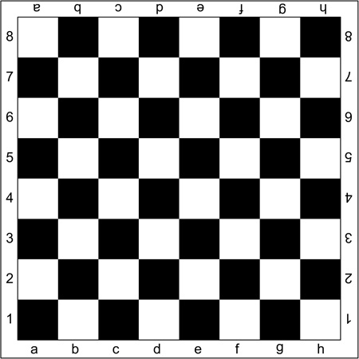

Урок № 6
Конспект урока по русскому языку в 1 классе на тему : «Буквы Н, н, звуки [н], [н’]»

Сиразиева Н.Д, ,учитель начальных классов
МБОУ «Зеленорощинская сош им. М. Горького»

Образовательная: познакомить с сонорными гласными звуками [н], [н’]; учить выделять звуки из слов, давать им характеристику как звукам твёрдым, мягким, звонким; обозначить данные звуки буквами Н, н; учить составлять предложения к предложенным схемам, распространять основу предложения; раскрыть основной приём позиционного чтения;
Планируемые результаты: учащиеся научатся выделять звуки [н], [н’] из слов и обозначать их буквами; составлять схемы слов, сформируется навык чтения вслух :хором, парами, индивидуально;
Развивающая: развивать фонематический слух, речь, внимание, память, мышление. Формирование УУД:
личностные УУД: - умение оценивать жизненные ситуации с точки зрения общепринятых норм и ценностей;
регулятивные УУД - умение точно выражать свои мысли; - умение определять цель деятельности на уроке; - умение определять успешность своего задания.
познавательные УУД: - умение извлекать информацию из иллюстраций; - умение выявлять сущность, особенности объектов; - умение на основе анализа объектов делать выводы; - умение обобщать и классифицировать по признакам.
коммуникативные УУД:- умение слушать и понимать других; - умение строить речевое высказывание в соответствии с поставленными задачами; - умение оформлять свои мысли в устной форме;
Учебные задачи, направленные на достижение личностных результатов обучения:
1 формирование уважительного отношения к иному мнению, к иной точке зрения;
2.формирование эмоционально – ценностного отношения к окружающему миру, к устному народному творчеству.
- освоение знаний по теме: «Буквы Н, н, звуки [н], [н’]».
Прогнозируемый результат:
1.Сформируется уважительное отношение к иной точке зрения;
2.Сформируется базовый уровень умений работать с информацией по теме, выстраивать речевые высказывания, работать в парах и группах;
3.Сформируются начальные формы рефлексии.
1.Самоопределение к деятельности.
Начинаем урок.
Слова учителя:
Пожелаем друг другу успехов в учении. Дети:
Мы умные, мы дружные, Мы - внимательные, Мы- старательные, Мы в первом классе учимся- И всё у нас получится!
2.В одной стране жили буквы и звуки. Они очень любили петь.
Давайте пропоём звуки: [а], [о],[у],[и],[ы]
3.Жили они жили и стало им скучно – решили они на мир посмотреть, себя показать и подружиться с другими буквами и звуками. Отправились они в другую страну…
-Хотите узнать в какую страну?
Коммуникативные УУД:
-Владение определенными вербальными и невербальными средствами общения.
-Эмоционально- позитивное отношение к сотрудничеству
Личностные УУД: -Готовность и способность к саморазвитию и мотивация к
познанию нового. - Положительное отношение к школе.
2.Актуализация знаний и фиксация затруднений в деятельности
На пути у нас преграда . Чтоб её миновать, Надо ребус разгадать.
О А Ы И
2.Прочитайте буквы. Что вы знаете про них?
Ответы детей
Познавательные УУД:
-Структурирование знаний.
-Анализ объектов с целью выделения признаков.
-Выбор оснований и критериев для классификации объектов.
3.Постановка учебной задачи
Отгадайте загадки. Но они не простые, а волшебные.
Не живет в зверинце, не берёт гостинцы,
По косой дорожке ходит, хоботом не водит. (Слон)
Передвигается не косо и не прямо,
А буквой «Г» - так шахматисты говорят. (Конь)
Из какой страны пришли к нам слон и конь?
Ответы детей
На свете есть забавная
Волшебная игра.
В неё с утра до вечера
Играет детвора
Там мчатся кони резвые
Трубят поход слоны.
И клетки чёрно – белые
Чудес и тайн полны. - Что же это за страна ? (Шахматная срана) .

Для начала вспомним героев этой страны. Игра « Назови фигуру»
Дети на ощупь определяют и называют попавшуюся фигуру ( ферзь, король, ладья, слон, конь, пешка) из мешочка.
А фигуры слон и конь на какой звук оканчиваются?
Ответы детей.
-Значит тема нашего урока?
-Какие это звуки?
Хоровое проговаривание
[н], [н’] Буквы Н, н. Звуки [н], [н’] Согласные
4.Построение проекта выхода из затруднений («открытие» детьми нового знания)
1.Характеристика звуков после слого-звукового анализа слов «слон» и «конь». Произнесите слово слон. –Какой первый звук слышим? Составление схемы В схеме твёрдый звук будем обозначать синим цветом, а мягкий – зелёным. Такая же работа проводится со словом конь.
2.Игра «Живые буквы». К доске вызываются 2 ученика. Один берёт из кассы букв букву н, а другой а. Затем дети сближают карточки, и класс прочитывает на. Вызывается ещё пары детей: но, ны, ну, ни. В каком слоге произносится мягкий согласный [н’]? А в слогах с буквами а,о,у,ы ?
Вывод: при чтении слогов-слияний с буквой н надо смотреть на следующую за согласной гласную букву.
3.Распознавание на слух выделенных звуков.
(учитель произносит слова и спрашивает, в каких словах слышат звуки [н] и [н’]: танк, кони, пулемёт, орден, Зина, Надя. Предлагается самим назвать несколько слов)
4.Артикуляция. -Произнесём звуки [н] [н’] ещё раз и понаблюдаем положение языка, губ, зубов. -Можно ли его спеть? -Легко ли проходит воздух?
-Как называются звуки, при произношении которых воздух задерживается?
Ответы детей.
-Сравните последние звуки в словах «барабан», «конь» (с.41) Сделайте вывод:
Игра «Ушки»
Поиграем в игру. Закроем указательными пальцами ушки и произнесём звуки [н] [н’].
- Как мы звуки [н] [н’] произносим: с голосом или без голоса? Правильно, произносим с голосом. Правило: -Согласные звуки, при произношении которых участвует голос, называются звонкими.
-Сделаем вывод:
На доске- работа со схемами: В слове слон один гласный –значит 1 слог. Буква о обозначает твёрдость предшествующего согласного звука, значит [с]-согласный твёрдый, на схеме синим цветом.
Вывод:
Буквы Н, н обозначают твёрдые и мягкие звуки [н][н’]
Физминутка:
- А сейчас мы с вами превратимся в пешек:
Ну- ка, пешки, поиграем.
Головой мы повращаем
Вправо – влево, а потом (вращение головой)
3- 4, приседаем,
Наши ножки разомнём. (Приседания)
1,2,3 – на месте шаг.
Встали пешки дружно в ряд.
Мы размялись от души,
За столы мы вновь спешим. (садятся за столы)
Самостоятельная работа с самопроверкой по эталону.
1.Знакомство с новыми буквами. На букве Н я, как на лесенке. Сижу и распеваю песенки!
-Написание строчной буквы н. Пишем наклонную черту вниз, возвращаемся по написанному до середины черты, делаем маленькую петельку и ведём ручку вверх до верхней линии. Затем пишем наклонную черту с закруглением внизу. Буквы пишем безотрывно.
Работа в прописи: строчная буква н, слоги.
8.Рефлексия деятельности (итог урока)
1.Слоговой аукцион. Один ученик прочитывает слог-слияние, а другой должен сказать целое слово, например: на…(-сос, -род,-ша) но…(-чи, жи,-ра, -ты) ни…(-тки,-на,-же,-кто)
2.Игра «Внимание» Сфотографируй лишнюю букву: а, о, н, у, и 3.Распознавание на слух новых звуков. Какие слова с новыми буквами запомнили?
Игра «Светофор»
-Произнесём их ещё раз и светофором покажем – твёрдый звук или мягкий?
Какие звуки вы уже изучили?
--На какие группы их можно разделить? -Что можете сказать о букве Н? Какие звуки она обозначает? -Что нового узнали об устном народном творчестве русского народа? -У кого из вас появилось желание читать былины? Какие цели вы ставили? -Вам было легко или были трудности? -Что у вас получилось лучше всего? -Какое задание было самым интересным? -Как бы вы оценили свою работу?
Каждый ученик подходит к столу, берёт понравившуюся ему картинку и крепит на шахматную магнитную доску.
 - всё отлично;– все хорошо; - есть вопросы

Урок № 6
Тема: «Математика: «Число 10. Запись числа 10». Шахматы: «Волшебная шахматная доска»

Анисахарова А.В., учитель начальных классов
МБОУ «Зеленорощинская сош им. М. Горького

Тип урока | Урок открытия нового знания
Педагогическая цель | Дидактические цели: формировать представление о числе 10, о записи числа 10,создать условия для формирования новой учебной информации.  Обучающие цели: ввести определение числа 10, как первого числа второго десятка и научиться записывать первое двузначное число, формировать умение увеличения и уменьшения числа на 1; закрепление знания состава изученных чисел;  Развивающие цели: развивать умения анализировать, сравнивать, обобщать, делать выводы, развивать внимание; мышление.  Воспитательные цели: создать условия для ознакомления с образованием числа 10; терминами «однозначное» и «двузначное число»; развивать познавательный интерес через игровые моменты, развивать навыки взаимоконтроля, взаимопроверки, способствовать пониманию необходимости интеллектуальных усилий для успешного обучения, положительного эффекта настойчивости для достижения цели.  Формировать универсальные учебные действия:  Личностные: способность к самооценке на основе критерия успешности учебной деятельности.  Регулятивные: умения определять и формулировать цель на уроке с помощью учителя; проговаривать последовательность действий на уроке; выявление сделанных ошибок; высказывать свое предположение; формировать самооценку – способность осознать то, что уже усвоено, и то, что еще нужно усвоить, способность осознать уровень усвоения.  Коммуникативные: умения оформлять свои мысли в устной форме; слушать и понимать речь других; совместно договариваться о правилах поведения и общения в школе и следовать им.  Познавательные: умения ориентироваться в своей системе знаний, отличать новое знание от уже известного с помощью учителя; добывать новые знания; находить ответы на вопросы, используя учебник, свой жизненный опыт и информацию, полученную на уроке.
Планируемые  образовательные результаты | Предметные: знать способы образования числа 10; уметь употреблять термины «однозначное число», «двузначное число».  Метапредметные:  личностные: ответственно относиться к учению; усилить мотивацию к обучению; проявлять инициативу при выполнении заданий; осознать значимость смешанных чисел в практической жизни; ясно, точно, грамотно излагать свои мысли, исправлять и дополнять ответы других учащихся; иметь познавательные потребности и учебные мотивы.  регулятивные – уметь определять и формулировать цель на уроке с помощью учителя; проговаривать последовательность действий на уроке; работать по составленному плану; оценивать правильность выполнения действия; планировать свое действие в соответствии с поставленной задачей; вносить необходимые коррективы в действие после его завершения на основе его оценки, выявления сделанных ошибок; высказывать свое предположение.  Коммуникативные - уметь оформлять свои мысли в устной форме; слушать и понимать речь других; совместно договариваться о правилах поведения и общения в школе и следовать им.  Познавательные - уметь ориентироваться в своей системе знаний, отличать новое знание от уже известного с помощью учителя; добывать новые знания; находить ответы на вопросы, используя учебник, свой жизненный опыт и информацию, полученную на уроке.
Ресурсы | Математика. 1 класс Учебник для общеобразоват. учрежд. в 2 ч; ч 1/ М. И. Моро, С. И. Волкова, С. В. Степанова. – М.: Просвещение, 2014. Школа России.
Оборудование | тетради по математике, карточки с заданиями. рисунки шахматных фигур (см. приложения к уроку)
Организация пространства | фронтальная, индивидуальная, групповая, парная.
Методы | репродуктивный, частично-поисковый
Ход урока.
Этап урока | Содержание учебного материала | Деятельность учителя | Деятельность учащихся | Формируемые УУД на каждом этапе урока
1. Организационный момент. Мотивация учебной деятельности. Постановка целей и задач. | – Дорогие ребята! Я приветствую вас в математическом шахматном королевстве!  Девизом нашего урока будет фраза: “Учимся – играем, считаем – побеждаем!”  - Шахматы появились в Индии 1,5 тысячи лет назад. Когда-то великий индийский шах воевал с другими, погибло много людей. Один мудрец подарил ему шахматы, где бои были на доске, а воины деревянные.  Зовётся шахматной страной –  двухцветная страна,  Ведётся в ней упорный бой –  двухцветная война.  - Маленькому солдату – пешке был дан приказ:  – Оставить строй и в путь отправиться одной, найти, узнать и показать загадочное число.  – Кто хочет помочь маленькой пешке и узнать загадочное число?  – Кто готов к трудностям, путешествуя по математической шахматной стране?  – Проверьте всё ли готово у вас к путешествию: карандаш, тетрадь, ручка.  - Не потеряться в шахматной стране смогут только самые внимательные дети. | Приветствует, проверяет подготовленность к учебному занятию, организует внимание детей.  На доску вывешивается изображение пешки (приложение 1, рис. 1) | Проверяют подготовку к занятию, настраиваются на деловой ритм работы.  Совместно с учителем формулируют цели и задачи урока (узнать загадочное число) | Личностные: ответственно относиться к учению;  Метапредметные: осуществлять контроль своей деятельности;  Коммуникативные: планировать учебное сотрудничество с учителем и сверстниками;  Регулятивные: целеполагание.
2. Актуализация знаний и умений. Устный счет. | 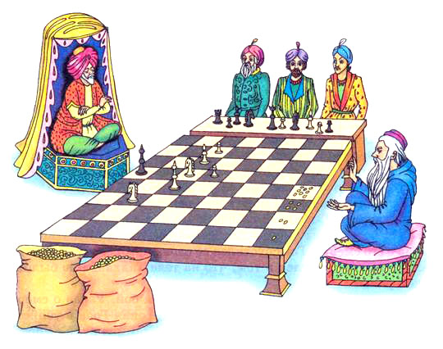- Давайте вспомним, как правильно расположиться за шахматной доской? Посмотрите на картинку и вспомните правило.  - А теперь я раздам вам карточки с шахматным полем, пожалуйста. сядьте правильно, а я пройду и проверю.  - Давайте поиграем в игру «Горизонталь – вертикаль».  - Ребята вот мы с вами и повторили то, что уже знали о шахматной доске, но пешка приготовила для вас интересные задания, тех, кто правильно ответит она возьмёт с собой в дорогу.  “Партия – запомнить ты готов из отдельных состоит ходов!”  1-й ход – проверим, как вы знаете цифры. Какая цифра про себя может сказать?  “Повернёшь меня вверх головой, стану цифрой я другой”? (6–9)  2-й ход – сколько шахматных фигур – пешек у одного игрока? (8)  3-й ход – назовите предыдущее число числа 8? (7)  4-й ход – назовите последующее число числа 8? (9)  5-й ход – 7 уменьшить на 2; (5)  6-й ход –  Две фигуры у Маши и четыре у Наташи  Вы фигуры эти посчитайте дети. (6)  7-й ход – к 5 прибавить 1 и ещё 2. (8)  – Пешка довольна вашими ответами, она рада, что вы будете ей помогать искать загадочное число. | Демонстрирует картинку (приложение 2), раздает учащимся карточки с шахматным полем, предлагает сесть друг напротив друга в соответствии с правилом расположения за шахматной доской.  Проверяет: правильно ли перед детьми лежит шахматная доска. Если нет, то разворачивает на 90⁰ карточки с шахматными полями, которые ребята расположили неправильно, и снова подчеркивает, что крайнее правое поле должно быть белым.  проводит игру «Горизонталь».  Вызывает к демонстрационной доске двоих ребят дает каждому из них по 4 пешки и предлагает им по очереди заполнить пешками одну из горизонталей, располагая на каждом поле только по одной пешке (в серединках полей) (можно ввести в эту игру элемент состязательности: кто поставит последнюю пешку, тот выигрывает)  Аналогично проводит и игру «Вертикаль» (пусть дети сами попробуют догадаться: если играют двое, то кто из них победит – тот, кто начинает, или кто играет вторым)  Проводит устный счет. | Вспоминают правило: партнеры садятся за шахматную доску лицом друг к другу, а доска размещается так, чтобы справа от каждого партнера было белое угловое поле.  Проводят проверку правильности расположения шахматного поля, при необходимости исправляют ошибки.  Активно участвуют в игре.  Отвечают на вопросы. решают задания устно | Познавательные: уметь находить достоверную информацию, преобразовывать ее из одной формы в другую.  Регулятивные: уметь проговаривать последовательность действий на уроке, высказывать свое предположение, выдвигать версии  Коммуникативные: вести диалог, работать в группе, в паре
3. Актуализация и фиксирование индивидуального затруднения в пробном действии | – Пешка продолжает свой путь.  Вдруг скачет конь навстречу ей,  Он шею выгнул грозно:  “Эй, уходи с моих полей  Назад пока не поздно”.  Но пешка выполнить, готова заданье не робея,  Ведь нужно ей одно число, хотя она слабее.  – Ребята, конь задание дал на карточке, если все выполнят задание, то он даст пешке подсказку о загадочном числе.  Карточка 1 (приложение 3)  Проверка:  - вслух прочитать неравенства;  - прочитать выражения и назвать ответ.  Подсказка коня: загадочное число делится на 2 равные части. | Размещает на доске изображение шахматной фигуры «конь» (приложение 1, рис. 2).  Организует работу на карточках в парах.  Организует проверку. | Работают на карточках в парах.  Делают взаимопроверку. | Регулятивные: целеполагание; умение прилагать усилия и преодолевать трудности и препятствия на пути достижения целей.  Познавательные: выбирать наиболее эффективные способы решения задач; структурировать знания.  Коммуникативные: умение доказывать и аргументировать свою позицию.
  1. Поставь знаки < , > , =
  7…8 3…4 5…1
  9…2 6…3 2…4
  2. Найди значение выражений:
  2 + 1 + 3 = 5 +1 - 3 =
  4 – 2 – 1 = 6 + 2- 8 =
4. Физминутка. | - А сейчас мы с вами превратимся в пешек:  Пешка устала, задачки трудны.  Ну - ка, пешки, поиграем.  Головой мы повращаем  Вправо – влево, а потом (вращение головой)  3- 4, приседаем,  Наши ножки разомнём. (приседания)  1,2,3 – на месте шаг.  Встали пешки дружно в ряд.  Мы размялись от души,  За столы мы вновь спешим. (садятся за столы) | Организует выполнение упражнений. | Выполняют упражнения. | Коммуникативные: умение работать в группе
5. Включение изученного в систему знаний.  5.1. Решение задач.  5.2. Графический диктант.  5.3. Введение понятия число 10. Запись числа 10. | - Хотела пешка крикнуть: “Эй! Пройти-ка мне позволь!”  Да поняла пред ней король  Он всех главней, важней.  Он приготовил вам задачу  и желает всем удачи.  Карточка 2 (приложение 4)  У Вити было на шахматной доске 7 фигур. 2 фигуры в бою потерпели поражение. Сколько фигур осталось на доске? Задание: записать на карточке решение задачи и ответ.  – Молодцы ребята, вы справились с заданием.  Король доволен, но ему на ухо шепчет слон,  В игре он рядом с королем.  Свою задачу он дает:  “Решат – и пусть идут вперед!”.  - Саша шахматы любил  И поставил он на доску:  Двух слонов и двух коней,  И ладью, и пешку ловко.  Нужно быстро посчитать  И ответ слону сказать. (6)  Подсказка слона. Загадочное число делится на 5 равных частей.  – Одна фигура попала в беду, поэтому и не видно её никому. Давайте мы с вами поможем все вместе – начертим её.  (Одна клеточка вправо – поставьте начальную точку,1 – вправо, 1 – вниз, 1 – вправо, 1 – вверх, 1 – вправо, 1 – вниз, 1 – вправо, 1 – вверх, 1 –вправо, 3 – вниз, 1 – влево, 4 – вниз, 1 – вправо, 2 – вниз, 5 – влево, 2 – вверх, 1 – вправо, 4 – вверх, 1 – влево, 3 – вверх)  – Что за фигура получилась? (Ладья.)  – По углам шахматной доски, словно башни – ладьи.  Видимо, ладья упряма,  Если ходит только прямо,  Не петляет скок да скок,  Не шагнет наискосок.  – Поднимите руку, кто справился с графическим диктантом.  Ладья благодарит за помощь и дает подсказку:  Дружно пешки все живут и коней всех в гости ждут.  8 пешек, 2 коня, вот загадка у меня. Кто поможет, посчитает и число нам угадает? (10)  - Маленькая, удаленькая пешка, все поля прошла и загадочное число нашла.  – Сколько цифр нужно для записи этого числа? (2) Какие цифры? (1, 0)  – Сколько клеточек в тетради нужно для записи? (2)  (Показать, как пишется, дети записывают в тетради.)  – Как называется такое число? (Двузначное.)  – Назовите соседей числа 10? (9 и 11)  - Давайте еще раз вспомним подсказки наших шахматных фигур.  Подсказка коня.  – На какие две равные части делится это число? (5 + 5)  Подсказка слона.  – На какие пять частей можно разделить число 10? (2 + 2 + 2 + 2 + 2) | Размещает на доске изображение шахматной фигуры «король» (приложение 1, рис. 3).  Организует работу по решению задач в группах.  Организует проверку  Размещает на доске изображение шахматной фигуры «слон» (приложение 1, рис. 4).  Организует работу по решению задания слона.  Организует выполнение графического диктанта  Размещает на доске изображение шахматной фигуры «ладья» (приложение 1, рис. 5).  Организует проверку графического диктанта  Организует работу по изучению и записи числа 10. | Работают на карточках в группах.  Осуществляют проверку.  Решают задание  Выполняют графический диктант на листочках в клетку.  Отвечают и демонстрируют, какая фигура получилась.  Отвечают на вопросы, записывают число 10 в тетрадях. | Личностные: умение вести диалог на основе равноправных отношений и взаимного уважения и приятия.  Регулятивные: умение принимать решение в проблемной ситуации на основе переговоров.  Познавательные: устанавливать причинно-следственные связи; строить логическое рассуждение; умение выделять главное и второстепенное, выстаивать последовательность описываемых событий.  Коммуникативные: учитывать разные мнения и стремится к координации различных позиций в сотрудничестве; осуществлять взаимный контроль и оказывать в сотрудничестве необходимую помощь; умение работать в группе.
6. Домашнее задание. | - Придумать задачу о шахматных фигурах, чтоб ответом было число 10. | Предлагает детям подумать дома над разноуровневым заданием (дети могут придумать задачи разной степени сложности) | Располагают шахматные фигуры на шахматном поле в соответствии со своей самооценкой | Личностные: ответственно относиться к учению; проявлять инициативу при выполнении заданий; исправлять и дополнять ответы других учащихся  Метапредметные: осуществлять контроль своей деятельности; строить логические рассуждения
7. Итог урока. Рефлексия учебной деятельности. | – Вы помогали пешке, а сами что нового узнали?  Пешка благодарит всех ребят за помощь, желает успеха в учёбе и победы в игре в шахматы.  - Какие трудности возникли в ходе работы?  - Что было проще выполнять? - Какой этап наиболее интересен вам?  В чудесной шахматной стране  Всё это приключилось,  Ребята помогали мне  У нас всё получилось!  Спасибо всем!! | Организует рефлексию учебной деятельности.  Предлагает разместить шахматные фигуры на шахматном поле. Если все получалось и было интересно короля, если были затруднения пешку (приложение 5) | 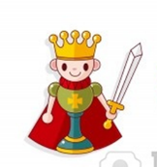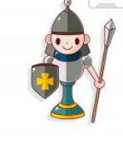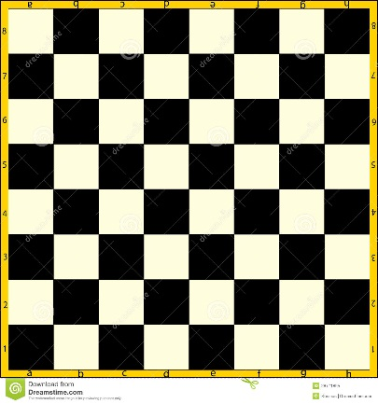 | Личностные: умение позитивно себя оценить.  Коммуникативные: умение использовать основы коммуникативной рефлексии.

Приложение 1


Рисунок1 Рисунок2 Рисунок3

Рисунок 4 Рисунок 5 Рисунок6

Приложение 2

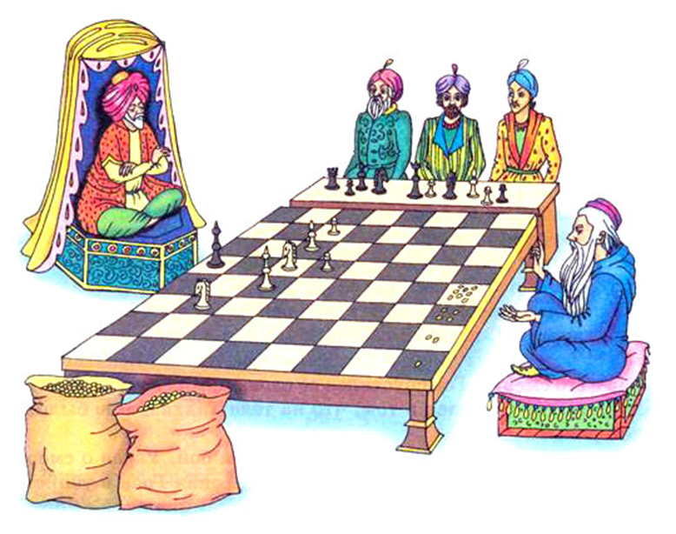

Приложение 3

1. Поставь знаки < , > , =

7…8 3…4 5…1

9…2 6…3 2…4

2. Найди значение выражений:

2 + 1 + 3 = 5 +1 - 3 =

4 – 2 – 1 = 6 + 2- 8 =

Приложение 4
У Вити было на шахматной доске 7 фигур. 2 фигуры в бою потерпели поражение. Сколько фигур осталось на доске?
Задание: записать на карточке решение задачи и ответ.
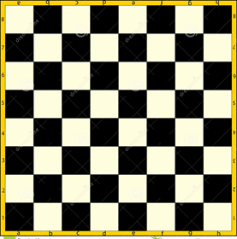 Приложение 5

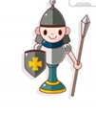

Урок № 7
Конспект интегрированного урока чтения в 1 классе на тему: В. Драгунский «Заколдованная буква».

Кудашкина Н.П., учитель начальных классов
МБОУ «Старокуваская СОШ»

1. Образовательные: совершенствование навыков выразительного, осознанного чтения, учить понимать и чувствовать язык произведения;
2. Развивающие: развивать умение анализировать эмоциональное состояние героев, умение ориентироваться в тексте, развивать интерес к чтению художественной литературы;
3. Воспитательные: воспитывать культуру речи, способствовать нравственному воспитанию учащихся, воспитание взаимопонимания и уважения к родным. Воспитывать интерес к игре в шахматы, вырабатывать настойчивость, выдержку, уверенность в своих силах.
Планируемые результаты:
Предметные- умеют осознанно, правильно, выразительно читать по слогам и целыми словами ,понимают смысл произведения.
Метапредметные:
Познавательные – понимать прочитанное, находить в тексте нужные сведения; выявлятьнепонятные слова, интересоваться их значением; выделять главное; выявлять идею произведения.
Регулятивные - развивать навыки контроля, самоконтроля, прогнозирования.
Коммуникативные – уметь формировать конструктивные способы взаимодействия с окружающими.
Личностные - положительная мотивация к урокам литературного чтения, формирование эстетических чувств и представлений; развитие дружеского отношения к другим детям.
Ход урока:
І. Мотивация к учебной деятельности.
Сейчас я с каждым из вас поздороваюсь. Но поздороваюсь не словами, а молча - глазами.Вы при этом постарайтесь глазами показать, какое у вас сегодня настроение. Садитесь.
Ребята прочитайте пословицу.
«Дерево сильно корнями, а человек знаниями».
Учитель:
Вопрос 1. Почему для дерева важны корни? (Они обеспечивают дерево водой, питательными веществами из почвы, обеспечивает устойчивость растения на поверхности земли).
2. Чем важны знания для человека? (много знаешь - много умеешь, можешь кому-нибудь помочь, умного человека уважают другие люди).
Я хочу, чтобы каждый из вас сегодня на уроке пополнил свой багаж знаний. Всем желаю удачи.
II.Пятиминутка чтения.
А) Начнём как всегда урок с пятиминутки чтения.
Читаем вместе стихотворение о шахматах.
Вся в квадратах – белых, чёрных –
Деревянная доска,
А ряды фигур точёных –
Деревянные войска.
Люди их передвигают,
Коротают вечера,
Люди в шахматы играют –
Интересная игра!
Б) Фонетическая зарядка (чтение слогов на слайде)
Сейчас, прочитаем слоги по рядам и вспомним как ходят шахматные фигуры ( по вертикали, горизонтали и диагонали)
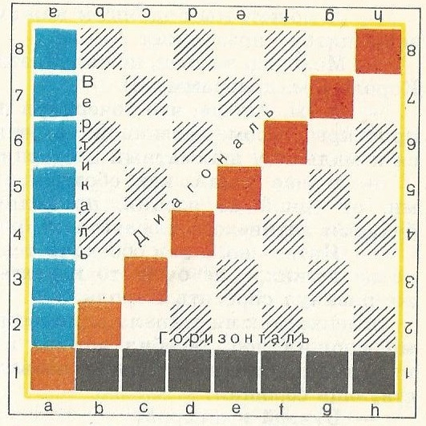
сме
смыы
сму
сми
смо
сма
смя
фмоя
хмо
фме
хме
фмия
хми
фма
шмя
шмы
шмия
шмоя
шмуя
шмея
шмая
Вы внимательно прислушивайтесь друг к другу и отгадайте звуки, которыми ваши слоги отличаются:
1 ряд: сма-смя-смо-сми-сму-смы-сме
2 ряд: шма-шмя-шмо-шми-шму-шмы-шме
3 ряд: хма-хмя-хмо-хми-хму-хмы-хме
4 ряд: фма-фмя-фмо-фми-фму-фмы….
-Что вы заметили?
-Какими звуками отличались ваши слоги? (с, х, ф,ш )
-Это очень интересные звуки, ребята. А вот чем они так интересны, мы узнаем позже.
III.Постановка целей урока.
- Ребята, обратите внимание на выставку. Книги, какого писателя вы видите?
- Какие произведения, представленные на выставке, вы читали?
- А теперь давайте вспомним, какими звуками отличались ваши слоги, когда вы выполняли речевую разминку (с, х, ш, ф).
Вам эти звуки не о чём не говорят, а может они скрываются в одном из произведений Виктора Драгунского?
Прочитайте названия произведений и подумайте, в каком произведении могут скрываться данные звуки.
Попробуйте сформулировать тему урока.
Тема урока: В Драгунский « Заколдованная буква».
Какие учебные задачи поставите для себя на уроке?
В этом вам помогут слова подсказки. Доскажите предложения.
На уроке я хочу:
Познакомиться…с произведением В.Драгунского;
Научиться ….работать с текстом;
красиво и правильно говорить;
рассуждать о прочитанном.
Электронная гимнастика для глаз.
IY.Открытие новых знаний.
Прочитайте ещё раз название нашего произведения. (Заколдованная буква)
- Как вы думаете, о чем будет это произведение? (о букве, заколдованной букве) Кто главные герои? (да, дети)
- Почему так решили?
Подтвердились ли наши предположения, мы узнаем, после прослушивания записи с произведением.
Работа со словами.
Хочу сначала хочу обратить внимание на то , что в произведении встретятся незнакомые слова.
Причитаем плавно по слогам: ДО-МО-УП-РАВ-ЛЕ-НИ-Е
Теперь слитно, целым словом ДОМОУПРАВЛЕНИЕ
- Поднимите руку, кто может, объяснить значение этого слова.
- В этом слове спряталось два слова, какие это слова? (дом и управление).
- Где можно узнать значение любого слова? К какому словарю вы обратитесь за помощью? (к толковому словарю).
Верно, ДОМОУПРАВЛЕНИЕ - это организация, которая управляет домами.
Следующее слово.
ОБЛОМАЕШЬ ШПИЦ
Из словаря я узнала, что у слова "шпиц" есть два значения.
1. небольшая комнатная собачка с пушистой шерстью.
2. устаревшее слово то же, что и шпиль - острый кончик верхушки.
- Какое нам из значений подходит? (2)
Причитаем плавно по слогам: ЗА-АК-ТИ-РО-ВАТЬ
Теперь слитно, целым словом ЗААКТИРОВАТЬ
ЗААКТИРОВАТЬ - составить документ, который называется "акт".
Сейчас ваша задача, внимательно послушать, уловить интонацию героев, услышать трудные слова.
Чтение рассказа учителем.
После прослушивания.
-Назовите жанр прослушанного произведения.
- Подтвердились Ваши предположения по содержанию произведения?
-Рассказ понравился?
- Что именно понравилось?
- Какую учебную задачу выполнили?
Теперь у нас есть возможность прочитать рассказ Виктора Драгунского.
В учебнике есть этот рассказ. Откроем учебники на стр.55.
Читать будем по частям. Первым начнет: до слов: А мы остановились возле елки. Достаточно.
Первая остановка
- О чем вы прочитали?
Продолжим.
Вторая остановка
Читаем до слов: Только и слышно: "Сыски!" - "Хыхки!" - "Сыски!".
Какая большая часть, о чем здесь говорится?
- Кто из детей не умеет называть слово "шишка"? Как назвала Алёнка?(Сыски) Как назвал Мишка?( Хыхки)
- Чем закончилась эта часть?
- Почему они заплакали?
Продолжим.
Завершающий этап чтения
Физминутка.
Послушайте загадку. О какой шахматной фигуре в ней говорится ?
По характеру упряма и хожу всегда лишь прямо. (ладья)
- Ладья по шахматной доске ходит так : по вертикали и горизонтали.
Сейчас я буду читать стихотворение. А вы мне покажете как ходит ладья
Видимо ладья упряма,
если ходит только прямо,
не петляет –прыг да скок,
не шагнет наискосок.
Так от края и до края
может двигаться она.
Эта башня боевая неуклюжа, но сильна.
Как вы считаете, правильно ли назван рассказ? О чем здесь идет речь? О буквах или о звуках? Чем звуки отличаются от букв?
- Какая же буква оказалась «заколдованной»?
- Как вы думаете, этот рассказ смешной или нет? (да) Почему вы так решили?
- А за счет чего? (смешных слов)
- Найдите смешные слова:
Я немножко поднажал:(прибавить мощь)
Поддавал жару: (делал ситуацию напряженной)
Воспаление мозга :(болит голова)
Полезло на ухо :(мимическое выражение лица)
Давай реветь..(громко спорить)
Умру от смеха : :
6. Работа в паре.
Проверим, какие вы были внимательные. Работать будем в паре.
На карточке даны предложения. Вам нужно вместо точек вставить слова из текста.
- Вдруг во двор въехал … (грузовик)
- А мы остановились возле … (ёлки)
- Ведь это очень … (простое) слово
Проверим по образцу на доске.
Итог урока. Рефлексия.
Для чего поместили этот рассказ в наш учебник? Что хотел сказать автор? Как нужно вести себя с товарищами?
(не смеяться над другими, не нужно осуждать других и говорить, что у тебя ничего не получается, когда сам этого сделать тоже не можешь) или (не делай другим того, чего себе не желаешь)
А теперь вернёмся к началу урока. Всё мы сделали, что запланировали? (проверка целей урока)
Оцените свою работу на уроке светофориками:
Если на уроке было легко, вы решили поставленные для себя задачи на уроке- поднимите зеленый цвет.
Если были затруднения- красный.
(Анализируют собственную деятельность на уроке)
Почему ты так себя оценил?
Кого вы бы похвалили за работу на уроке?
Упражнение « Комплименты». Повернитесь к соседу и скажите за, что вы бы похвалили его на уроке. Пожелайте ему дальнейших успехов .
Список использованной литературы:
1.Сухин И.Г. - Обнинск: духовное возрождение, 2008. Шахматы или Играем и выигрываем. Учебник для начальной школы в 2-х частях
2. Гришин В. Малыши играют в шахматы. / М.: Просвещение, 1991.
3. Гришин В., Ильин Е. Шахматная азбука. / М.: Детская литература, 1980.

Урок №8
Конспект интегрированного урока технология - шахматы в 1 классе на тему: «Слон. Работа с пластилином. Лепка шахматного слона».
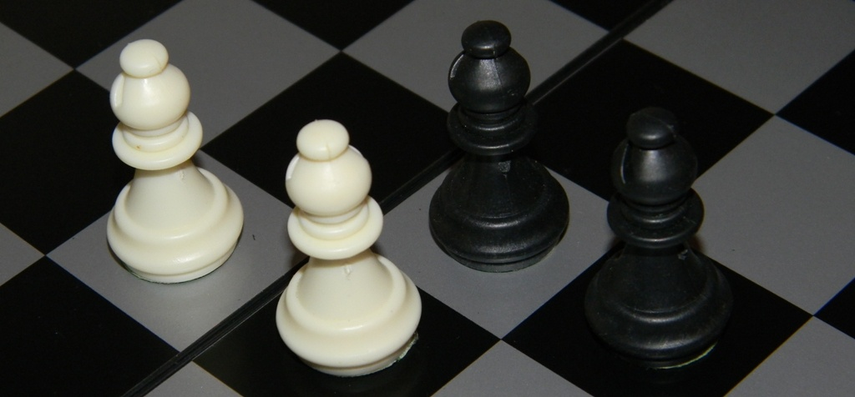
Миронова Е.П., учитель начальных классов
МБОУ «ООШ №1 г. Лениногорска»

Цель: Учить детей работать с пластилином, соблюдая правила безопасного труда; формировать первоначальное представление об игре в шахматы посредством шахматной фигуры - слона.
Задачи:
1.Формировать навыки работы с пластилином.
2. Развивать внимание, память, речь учащихся, расширять кругозор, умение работать по заданному алгоритму.
3.Актуализировать и расширить знания учащихся о шахматной фигуре «Слон».
4. Воспитывать усидчивость, волю, уверенность в своих силах.
Формировать УУД:
- Познавательные: проводить анализ изделия по заданным критериям преобразовывать информацию из одной формы в другую, составлять ответы на вопросы.
- Личностные: умение работать одному по заданному алгоритму.
- Регулятивные: организовывать свое рабочее место под руководством учителя, определять и формулировать цель на уроке с помощью учителя; планировать своё действие в соответствии с поставленной задачей; вносить необходимые коррективы в действие после его завершения на основе его оценки и учёта характера сделанных ошибок.
- Коммуникативные: умение вступать в диалог, взаимодействовать, слушать и понимать речь других; оформлять свои мысли в устной форме; договариваться с одноклассниками совместно с учителем о правилах поведения и общения и следовать им.
Планируемые результаты: Создание готового продукта деятельности: фигуры шахматного слона из пластилина; использование полученных знаний в процессе игровой практики за шахматной доской.
Тип урока: интегрированный
Формы и методы: фронтальная, работа в парах, дифференцированная, индивидуальная
Основные понятия и термины: Пластилин, прищипывание, примазывание, Слон,
начальная позиция.
Оборудование: Пластилин, подкладная дощечка, салфетка, демонстрационная шахматная доска, индивидуальные доски, изготовленные из бросового материала, фигура слона, рабочие тетради.
Ход урока:
1. Орг. момент (создание положительной мотивации на урок)
Дети встают парами
У. Здравствуй, друг. ( обмен рукопожатиями)
У. Как ты тут? (похлопывают друг друга по плечу)
У. Где ты был? Я скучал. ( прикладывают руку к сердцу)
У. Ты пришёл. Как хорошо! (обнимают друг друга)
2. Актуализация знаний.
У. Отгадайте, о какой игре идёт речь из стихотворения?
Скучно было детворе
Ранним утром во дворе.
-Знаю я одну игру,-
Сказал ребятам Петя-
Где бы ни был я - везде
В неё играют дети.
В игре той есть Ладья и Ферзь,
Слон, Конь и пешек ряд,
А возглавляет всех - Король-
Его хранит отряд.
Хочу задание вам дать:
Игры названье угадать!
Дети отгадывают. (Показ шахматной доски и фигур)
Сегодня на уроке мы будем лепить фигуру из этой игры, которая может ходить по диагонали…. Что это за фигура? Ответы детей.
3. Практическая работа.
Давайте вспомним правила работы с пластилином. Обсудите в паре.
1.Работать пластилином на дощечке.
2.Руки вытирать салфеткой.
3. Пластилин нельзя разбрасывать.
Алгоритм практической части:
- Показ алгоритма лепки фигуры слона с помощью видеоролика. (см.ссылку)
- Самостоятельная работа детей, оказание необходимой помощи.
- Выставка и анализ работ учащихся.
Физминутка. Звучит музыка. Дети разбиваются на пары и выходят к доске. Перечислите все шахматные фигуры, которые вы уже знаете, начинает тот, кто выше ростом…
Затем меняются ролями. Выслушивается несколько пар.
4.Актуализация знаний.
Беседа с учащимися.
Учитель: Расскажите всё, что Вы уже, может быть, знаете о шахматной фигуре
Слон» (Сопровождение показом фигуры слона на демонстрационной доске) Ответы детей.
5. Изучение нового материала.
Слон в шахматах бывает чёрный и белый (показ иллюстрации из рабочей тетради). В индии фигуру слона изображали в виде боевого слона с наездником. Когда шахматы появились на Руси, название перевели дословно, получилось «Слон». Позже в разных странах эта фигура, приближённая к королю, получила более почётные названия: «епископ» в Англии, «офицер» в Болгарии и Греции.
6. Практическая работа. Работа на индивидуальных досках с вылепленной фигурой.
Позиция - расположение фигур на шахматной доске. Начальная позиция - расположение шахматных фигур в начале партии до первого хода.
Поставьте фигуру слона в начальную позицию.
Поскольку слон бывает и чёрный и белый, они никогда не пересекаются, один выбирает себе чёрную дорожку, а другой - белую (сопровождается показом учителя на демонстрационной доске)
Покажем, как может ходить слон. (работа в парах)
7. Закрепление. Игра «Огонь».
Учитель объясняет правила и показывает.
Слон ходит по диагонали и на одну клеточку - поле, и может проскочить до конца всей диагонали.
-Сколько полей может контролировать слон, находясь на начальной позиции?
- Сколько полей «Обстреляет» слон с середины поля? С угла? Края?
( дети считают поля на индивидуальных досках)
8. Рефлексия
Сегодня на уроке Я открыл… Я научился… Я постарался… Я вспомнил…
Шахматные слоны остались вами довольны и благодарят вас за хорошую работу.
Литература.
1. Э.Уманская, Е.Волкова «Шахматы. Первый год обучения». изд. «Мастерская»,2014 г. урок 8; стр. 54-62.
2. Э.Уманская, Е.Волкова «Шахматы. Первый год обучения». Рабочая тетрадь, изд. «Мастерская»,2014 г. урок 8.
3.Роговцева Н. И., Богданова Н. В., Фрейтаг И. П. Технология. Учебник. 1 класс.
4. Роговцева Н. И., Богданова Н. В., Фрейтаг И. П. Уроки технологии: 1 класс. 5.http://vsemzagadki.narod.ru/zagadki/zagadkipro/zagadki_pro_shahmatyi.html 6.https://www.youtube.com/watch?v=6mqKw78KE6A

УРОК №8
План - конспект интегрированного урока чтения - шахматы в 1 классе
на тему: «Согласные звуки [с ] ,[с, ], буквы С, с » и «СЛОН»
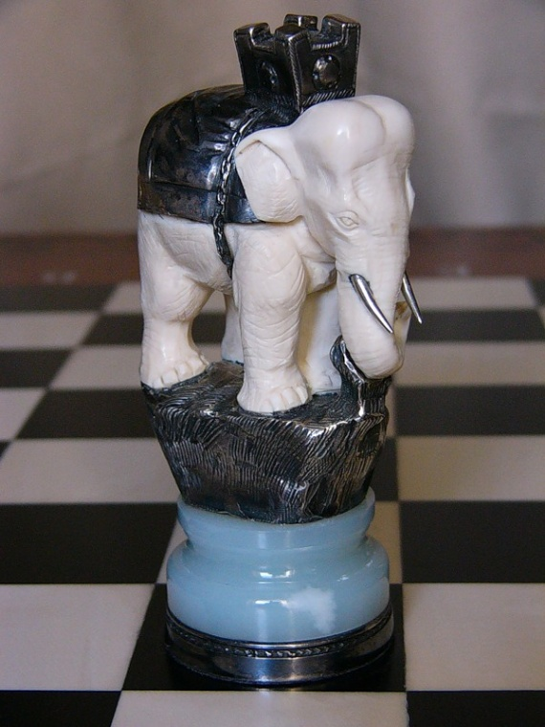
Сенжапова Г.Р., учитель начальных классов
МБОУ «ООШ №1 г. Лениногорска»

Тип урока: Урок открытия новых знаний.
Цели по содержанию:
- познакомить учащихся с новыми звуками [с],[c] и буквой «с»; научить читать слоги, слова и предложения с этой буквой; научить выполнять звуковой анализ слов, обогащение словарного запаса учащихся;
-расширять представления об игре в шахматы. Закреплять названия шахматных фигур. Формировать представления о шахматной фигуре «Слон», месте слона в начальном положении, ходе слона, что такое белопольные и чернопольные слоны;
-развивать фонематический слух детей, развивать речь детей, логическое мышление, внимание, память, воображение, способствовать формированию читательских умений;
-формировать культуру общения, воспитывать интерес и желание читать, узнавать новое, прививать навыки работы в коллективе.
Планируемые результаты учебного занятия:
Предметные:
-ученик будет знать: букву «С, с», звуки [c], [c],
-ученик будет уметь: выполнять звуковой анализ слов, характеризовать согласные звуки по твердости-мягкости, звонкости-глухости, читать слоги и слова со звуками [c],[c].
Метапредметные:
Познавательные УУД:
-осмысление прочитанного и услышанного;
- анализ объектов с целью выделения признаков (существенных, несущественных).
-формирование понятия об игровых возможностях шахматных фигур.
Регулятивные УУД:
-принимать и сохранять учебную задачу;
- адекватно воспринимать оценку учителя и товарищей;
- планировать свое действие;
- контроль в форме сличения способа действия и его результата с заданным эталоном с целью обнаружения отклонений и отличий от эталона.
-рефлексия способов и условий действия, контроль и оценка процесса и результатов деятельности;
Коммуникативные УУД:
- планирование учебного сотрудничества с учителем и сверстниками;
- постановка вопросов – инициативное сотрудничество в поиске и сборе информации;
- умение с достаточной полнотой и точностью выражать свои мысли в соответствии с задачами и условиями коммуникации;
- управление поведением партнёра: контроль, коррекция, оценка действий партнёра;
- владение монологической и диалогической формами речи.
Личностные УУД:
-понимание значения знаний для человека и принятие этих знаний;
- желание и стремление хорошо учиться;
-самооценка.
Используемая технология: игра, обучение в сотрудничестве.
Информационно-технологические ресурсы: В.Г. Горецкий «Азбука» часть 1 класс, В.В. Волина «1000 игр с буквами и словами», А. Шибаев «Взялись за руки друзья», раздаточный материал, картинки, карточки, мультимедийный проектор.
Ход урока.
1.Этап мотивации (самоопределения) к учебной деятельности
Учитель приветствует обучающихся, проверяет готовность обучающихся к уроку, создает эмоциональный настрой на изучение новой темы:
-Ребята, посмотрите, выберите и покажите, у кого из вас какое настроение? (На партах изображение солнышка и тучки)
- Скажите, каким бы вы хотели видеть наш урок?
-Повернитесь друг к другу. Положите свои ладошки на ладошки друга. Скажите: «Я желаю тебе сегодня добра. Ты желаешь мне сегодня добра. Если будет трудно, я тебе помогу».
-Сегодня к нам на урок пришёл гость. Отгадайте, кто это?
Очень много силы в нем
Ростом он почти что с дом
У него огромный нос,
Будто нос лет тыщу рос. (Слон)
-Кто видел слона? Какой он? (картинка)
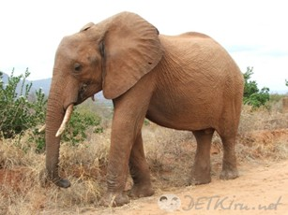
-Мудрый слон пришел познакомить вас с новой буквой, научить читать слоги и слова с этой буквой.
-Но прежде чем, дать новые знания, мудрый слон просит угадать загадку.
Обитает не в саванне
И не так огромен он,
Но такое же названье
У фигуры этой…..(Шахматный слон)
-Правильно ребята, это слон, но только он шахматный и выглядит он вот так.
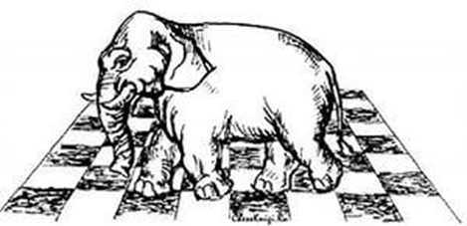
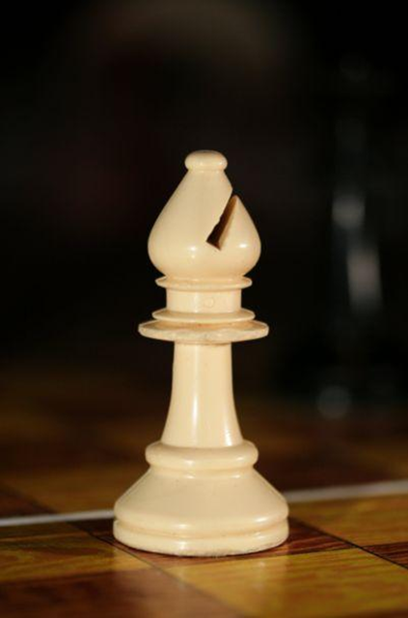
-Получается, что в гостях у нас сегодня два слона. Они очень разные, ведь у шахматного слона совсем нет носа, то есть – хобота. Его еще называют офицер. В начале игры на шахматном поле находятся два слона-черный и белый. Шахматы появились в Индии1,5 тыс. лет назад. Когда-то великий шах воевал с другими и погибло много людей. Один мудрец подарил ему шахматы, где были бои на доске, а воины - деревянными.
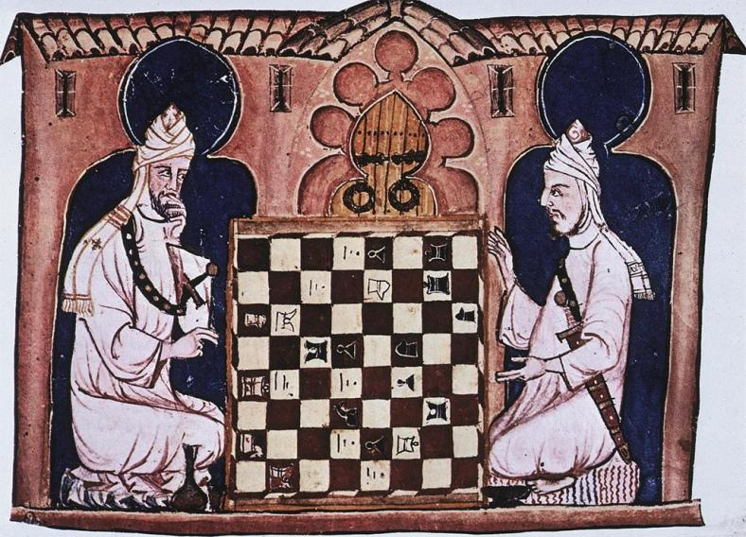
Мы сегодня с вами покажем нашим слонам, как мы можем сражаться за новые знания.
2.Этап актуализации и пробного учебного действия.
Учитель просит произнести звуки появляющиеся на экране.(А, О,Ы,И,У,Л,М,Н)
-Как образуются звуки?
-Почему получаются разные звуки?
-Как называются буквы показанные на экране?(гласные и согласные)
-Почему они так называются?
3.Этап выявления места и причины затруднения
-Сейчас мы поиграем в игру «Угадай словечко»
Загадывает загадки, демонстрируя задание на экране.
- Произнесите все отгаданные слова:
Сверчок, Светлячок, Слон.
-Что объединяет все эти слова? Произнесите первый звук слов «сверчок», «слон», «светлячок».? (Звук [с])
-Дайте характеристику звуку[с]. (Согласный (почему?), глухой(почему?).
А какой буквой обозначается звук [с]? Буквой С.
Определите тему нашего урока. Звук [c] и буква С. Вывешивает иллюстрацию с буквой С.
Физминутка
В зоопарке ходит слон,
Уши, хобот, серый он. (Наклоны головы в стороны.)
Головой своей кивает, (Наклоны головы вперед.)
Будто в гости приглашает. (Голову прямо.)
Раз, два, три — вперёд наклон,
Раз, два, три — теперь назад. (Наклоны вперёд, назад.)
Головой качает слон —
Он зарядку делать рад. (Подбородок к груди, затем голову запрокинуть назад.)
Хоть зарядка коротка,
Отдохнули мы слегка. (Дети садятся.).
.4.Этап построения проекта выхода из затруднения
-Мудрые слоны предлагают вам первое испытание:
-Прочитайте слоги в красной рамке не с.45 (Звуко-буквенный анализ обязателен)
С этого урока в схеме слов везде мягкий согласный звук будет закрашиваться зеленым цветом, твердый- синим.
Посмотрите вопросы в голубых рамках. Эти новые звуки гласные или согласные?
-Почему вы так решили, что согласные?
-Твердые или мягкие?
-Сделайте вывод. Каким может быть звук[c]?
5.Этап первичного закрепления с проговариванием во внешней речи.
-Мудрые слоны предлагают вам второе испытание:
Игра «Кто больше составит слов из слогов» на с.46
Учитель акцентирует внимание на изменении окончания слова при обозначении одного или нескольких предметов.
6.Этап организации познавательной деятельности.
Прочитайте стихотворение на стр.47
-Кто из вас знает в какой стране водятся слоны в природе?
-Кто из вас видел слонов в цирке? зоопарке?
-Могут слоны жить в лесах России? (Нет, они живут в более теплых странах. Слоны обитают в Индии и на африканском континенте.)
-Чем занят слон на иллюстрации? (Он сидит на скамейке и читает книгу)
-В каком городе он находится?
-Что вам помогло определить, что это город Москва? (Высотные здания)
-Ребята, один наш Мудрый Слон сидит и читает книгу, а Шахматный Слон ходит по шахматной доске.
-Кто знает, как ходит шахматный слон? - Слон - ходит по диагонали и только по клеткам одного цвета (по белым или по чёрным). Слон ходит на любое количество клеток, при условии, что путь слона не прегражден. Слон не может «перепрыгивать» через фигуры, как чужие, так и свои.
-Посмотрите ребята, как на шахматной доске ходит слон. А мы с вами представим, что наши глазки- это слон. Будем делать гимнастику для глаз. Сначала – по одной диагонали, вверх-вниз, а затем по –другой. (Гимнастика для для глаз проводится с открытыми глазами, а затем с закрытыми)
С диагональю дружит слон,
По цвету поле выбирает он.
По белому полю идет – белопольный,
По черному – его брат – чернопольный.
Шлем острый у слона,
Узнаем мы его без труда.
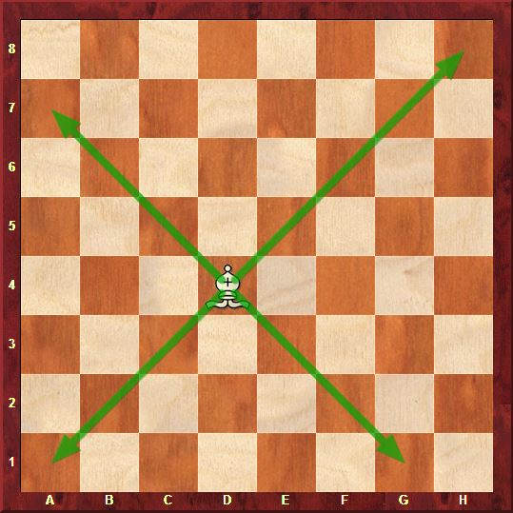
7.Этап самостоятельной работы с самопроверкой.
-Мудрые слоны предлагают вам следующее испытание: на с.46 Расшифровка заколдованных слов.
На экране появляется строчка
-Найдите шахматное слово в строчке:
ВОСЛОНАЗБИМО
8.Этап рефлексии учебной деятельности на уроке.
-Какая была цель урока?
-Чему учились на уроке? Что мы сегодня узнали нового?
-Что понравилось? Что больше всего запомнилось? А что показалось вам трудным?
-Попробуйте сформулировать вывод, который удалось сделать в результате работы по теме урока.
Ребята, а какое сейчас у вас настроение? (На партах изображение солнышка и тучки) -Наши гости, Слон и Шахматный Слон, остались довольны вашим сражением за знания.
Домашнее задание: нарисуйте на шахматной доске своего шахматного слона и придумайте историю о слоне.
Литература:
1.http://www.ucthat-v-skole.ru/biblioteka/fizkultminutki/219-zhivotnykh- физминутки про животных
2.http://kidsclever.ru/- загадки про шахматы
3.http://chessknigi.ru/- Шахматный слон - шахматная фигура, ее сказочная история.
4.http://chessdeti.ru/-как ходит шахматный слон.
5.О.Е.Жиренко «Поурочные разработки по обучению грамоте» к УМК В.Г.Горецкого (Школа России) Москва «Вако»2014
6.В.Г. Горецкий «Азбука» часть1 Москва «Просвещение» 2015 стр.45-4
7. http://arat-ondar2013.narod.ru/ уроки по шахматам для первого класса.
8. infourok.ru/konspekt-zanyatiya-po-obucheniyu-shahmatam-eti-hrabrie-sloni-1199125.html

Урок № 9

План-конспект интегрированного урока технологии и математики, 1 класс на тема урока: «Знакомство с многоугольниками. Ферзь»

Мингазова Г.А., Хабибуллина Ф.К. ,

учителя начальных классов МБОУ «Старо-Иштерякская ООШ»

Цели:
- Ознакомить с различными видами многоугольников, учить показывать элементы многоугольника (углы, вершины, стороны);
- Развивать логическое мышление, пространственное воображение, внимание, сообразительность;
- Воспитывать интерес к математике, доброжелательное отношение друг к другу.
Образовательные:
1.Формировать конструктивные навыки и умения;
2.Учить выполнять простые узлы;
3.Закрепить знания терминологии.

Развивающие:
1.Развивать познавательный интерес
2.Развивать творческое воображение и внимание;
3.Формирование коммуникативной культуры личности.

Воспитательные:
1.Прививать любовь к народным традициям, к истории родного края;
2.Воспитывать художественный вкус
3.Формировать умение трудиться и творить;
4.Побуждать учащихся к осознанному выбору профессии.
Задачи:
1. Создать чёткие и правильные геометрические образы многоугольников и их элементов;
2. Используя приёмы сопоставления и противопоставления, учить сравнивать геометрические фигуры, наблюдать за ними, анализировать;
3. С помощью мультимедиа обеспечить всестороннее образное восприятие материала, развивать познавательную активность учащихся.
Планируемые результаты – предметные и метапредметные УУД, на формирование которых направлена работа на данном уроке:
- личностные универсальные учебные действия: учебно-познавательный интерес к учебному материалу; способность к самооценке;
- регулятивные: планировать свои действия в соответствии с поставленной задачей; различать способ и результат действия; проявлять познавательную инициативу в учебном сотрудничестве;
- познавательные: осознанно строить устное высказывание в устной форме; строить логическое рассуждение; осознанно владеть общим приёмом решения учебной задачи; ориентироваться на разнообразие способов прочтения математических выражений;
- коммуникативные: договариваться и приходить к общему решению в совместной деятельности; задавать вопросы; осуществлять взаимный контроль и оказывать в сотрудничестве необходимую помощь.
развивающие:
- развивать наблюдательность, внимание, математическую речь, мыслительные операции у учащихся;
воспитательные:
- способствовать воспитанию дружеских взаимоотношений, взаимопонимания, умения работать друг с другом; воспитанию интереса к предмету, адекватно оценивать результат своей работы;
Ход урока.
1. Организационный момент
- Поделитесь улыбкою своей и от всей души пожелайте добра. Удачи друг другу.
(Дети в парах, держась за руки, произносят слова хором вслух)
- Мы - умные!
- Мы – дружные!
- Мы – внимательные!
- Мы – старательные!
- Мы отлично учимся!
- Все у нас получится!
-Посмотрите внимательно на доску и подумайте, согласны ли вы с моим мнением, что не все данные фигуры живут в стране Геометрических фигур.






( Нет, не согласны.Это всё геометрические фигуры.)
-А я думаю, что ваше мнение ошибочно. ( Все фигуры живут в стране Геометрических фигур.)
-Тогда назовите эти фигуры. ( Ответы детей.)
-По какому признаку мы можем разделить эти фигуры на две группы? ( В одну группу фигуры, которые не имеют углов, а в другую – фигуры, имеющие углы.)
-Хорошо ( убираю три карточки с фигурами, которые дети отнесли к первой группе). А теперь на какие группы можно разделить оставшиеся фигуры? (Одна группа – незамкнутые ломаные линии, а другая – замкнутые.)
-Молодцы! С заданием справились.
2. Сообщение темы урока
Рассмотрите фигуры на доске (квадрат, треугольник, круг, пятиугольник)
- Найдите лишнюю фигуру. Почему?
- Как назвать оставшиеся фигуры одним словом?
- Скажите тему нашего урока.
3. Изучение нового материала
Послушайте интересную сказку об этих братьях. (Начало сказки).
Жили- были два брата
Треугольник с квадратом
Старший – квадратный,
Добродушный, приятный,
Младший - треугольный,
Вечно не довольный.
Стал расспрашивать квадрат:
« Почему ты злишься, брат?»
Тот кричит ему:
« Смотри, ты полней меня и шире»
У меня углов лишь три,
У тебя, углов – четыре»
Но квадрат ответил:
Брат, Я же старший , я- квадрат»
И сказал еще нежней:
« Неизвестно, кто нужней! »
Но настала ночь, и к брату,
Натыкаясь на столы
Младший лезет воровато,
Срезать старшему углы.
-Что же произошло с четырехугольником? Мы с вами проделаем то же, что и треугольник, и увидим результат. (Повторить правила работы с ножницами).
- Возьмите в руки ножницы, квадрат и срежьте каждый угол. (Учитель показывает, затем дети повторяют.) Положите ножницы в сторону. Посчитайте стороны. углы , вершины. Как можно назвать эту геометрическую фигуру? Как вы думаете, обрадовался треугольник своей проделке? Послушайте окончание сказки.
Уходя, сказал:
« Приятных я тебе желаю снов
Спать ложился ты квадратом,
А проснешься - без углов!
Но на утро младший брат
Страшной мести был не рад
Поглядел он - нет квадрата,
Онемел, стоял без слов.
Вот так месть! Теперь у брата
Восемь новеньких углов!
- Но кроме восьмиугольника существуют и другие геометрические фигуры
Практическая работа (учитель демонстрирует)
Какая фигура у вас получилась? (Восьмиугольник. Многоугольник)
- Покажите углы, стороны, вершины.
- Как называют такую фигуру?
Послушаем, чем же закончилась наша история.
Физкультминутка (Геометрические фигуры: треугольник, квадрат, восьмиугольник)
-Как вы думаете, а бывают другие многоугольники?
Перечислите многоугольники, называя цвет. ( на доске)
Выберите из набора только многоугольники. Распределите их на группы.
-Какие группы получились?
-Составим таблицу из групп многоугольников.
В жизни мы часто встречаемся с многоугольниками, они вокруг нас: (таблица по правилам дорожного движения)
-крыши домов, клумбы, дорожные знаки (проговариваем правила поведения на дороге)
Физкультминутка.
-А теперь, ребята, немного отдохнём:
Поросенок Пятачок (повороты туловища)
Отлежал себе бочок. (наклоны в стороны)
Вот он встал и потянулся, (потягивание)
Вот присел, (приседания)
А вот нагнулся, (наклон вперед)
Вправо, влево повернулся, (повороты туловища)
Покружился, улыбнулся. (кружение на месте)
-И отправился потом строить новый дом…
Мы с вами ребята сейчас тоже построим дом из геометрических фигур.
Работа в группах.
Ребята а в каких играх мы с вами встречаем геометрические фигуры.
(Ответы детей)
Давайте поиграем в загадки.
Съест коня, слоном закусит.
Все подметит, не упустит.
Прозевать ему нельзя-
Потеряет короля
(шахматист)

На шахматной доске-
Сильнейший он.
«Плывет», ну, как, ладья,
И «топает», как слон.
(Ферзь)
Стою на самом краю,
Путь открою – подойду.
Только прямо хожу,
Как зовут, не скажу
(Ладья)

Не живет в зверинце,
Не берет гостинцы,
По косой он ходит,
Хоботом не водит.
(Слон)
Передвигаются не косо и не прямо,
А буквой «Г» — так шахматисты говорят.
(Конь)

Два братца через грядку смотрят,
А подойти друг к другу не могут.
( Король)

А сейчас поиграем в игру «Закончи»
1.Если в шахматы играешь,
То, конечно, это знаешь –
Будет лучший результат,
Если ты поставишь…

2.Мы могли на ней бы плыть
С русским князем по воде,
Но позволено ходить
И по клеточкам…

3.Это есть не пораженье,
Не фиаско, и не крах,
А всего лишь нападенье –
Королю объявлен…

4.Быть особо защищённым –
У него такая роль,
Это правило резонно,
Потому что он -…

5.Обитает не в саванне,
И не так огромен он,
Но такое же названье
У фигуры этой -…

6.Он, не цокает, конечно,
Но легко перешагнём
Через ряд фигур и пешек
Этим шахматным…

7.Кто не любит прыг да скок?
Кто ходить привык без спешки
И берёт наискосок?
Ну конечно, это -…

8.Это правило известно,
Короля нам есть нельзя,
Но свободно можешь есть ты
Вместо этого…

9.Вот я выиграл почти,
И заранее был рад,
Но сопернику зайти
Удалось в ничейный…

10.Иногда король с ладьёй
Ходят вместе очень ловко,
Шахматисты ход такой
Называют…
Посмотрим кто же у нас лучше всех знает про шахматы.
Блиц - викторина.
- Что меньше: шахматная доска или шахматное поле? (шахматное поле)
- Какие поля на шахматной доске больше – белые или чёрные (они равны)
- Какая диагональ длинней: большая белая или большая чёрная? (они равной длины)
- Сколько полей в большой белой диагонали и в большой чёрной диагонали? (по 8 полей)
- Из каких досок не строят теремок? (из шахматных)
- В каких клетках не держат зверей? (в шахматных)
- Самая сильная шахматная фигура? (ферзь)
- Самая главная шахматная фигура? (король)
- Нападение на короля. (шах)
- Нападение на короля, от которого нет защиты. (мат)
Индивидуальная практическая работа.
Все взяли свои пластилины. Делаем геометрические фигуры они будут у вас армией, а главнокомандующим будет самая сильная шахматная фигура. Кто это у нас? (Ферзь). И его сделаем из пластилина. И у каждого будет собственная армия. В конце посмотрим у кого самая лучшая, самая сильная армия.(Работа детей)
Выставка поделок.
Рефлексия.
Анализ деятельности на уроке. Делают самооценку. Отвечают на вопросы учителя.
Подводим итог работы на уроке.
- Какая тема урока была?
- Оцените свою деятельность на уроке по своим оценочным листам.
- Кто на уроке остался доволен своей работой?
Выберите фразу, которая отражает ваше настроение на уроке ( карточки) :
- У меня всё получилось!
- Были небольшие трудности
- Было трудно, надо поработать

Урок № 9

План-конспект интегрированного урока математики, 1 класс. «Шахматная фигура – ферзя»

Мингазова Г.А., Хабибуллина Ф.К. , учителя начальных классов

МБОУ «Старо-Иштерякская ООШ»

Цель: - развивать умение решать примеры на сложение и вычитание;
- повторить сложение и вычитание чисел в пределах 10 до 20;
- воспитывать интерес к математике и игре в шахматы, вырабатывать настойчивость, выдержку, уверенность в своих силах;
- расширять кругозор, мышление, воспитывать характер через игру в шахматы, формировать алгоритм рефлексивного мышления.
- Развивать на уроке УУД:
- Познавательные УУД - включают общеучебные, логические действия, а также действия постановки и решения проблем.
- Регулятивные УУД - обеспечивают организацию учащимся своей учебной деятельности. К ним относятся: целеполагание; планирование; прогнозирование; контроль в форме сличения способа действия и его результата; коррекция; оценка, волевая саморегуляция.
- Коммуникативные. УУД - обеспечивают социальную компетентность и сознательную ориентацию учащихся на позиции других людей (прежде всего, партнера по общению или деятельности), умение слушать и вступать в диалог, участвовать в коллективном обсуждении проблем, интегрироваться в группу сверстников и строить продуктивное взаимодействие и сотрудничество со сверстниками и взрослыми.
- Личностные УУД - обеспечивают ценностно-смысловую ориентацию учащихся (умение соотносить поступки и события с принятыми этическими принципами, знание моральных норм и умение выделить нравственный аспект поведения) и ориентацию в социальных ролях и межличностных отношениях. Применительно к учебной деятельности следует выделить два вида действий: действие смыслообразования; действие нравственно-этического оценивания усваиваемого содержания.
Планируемые результаты:
Обучающиеся научатся:
называть и обозначать операции сложения и вычитания от 10 до 20;
выполнять «ход ферзей»;
распознавать геометрические фигуры: точку, прямую, луч, отрезок, сопоставляя их с ходами шахматных фигур.
находить значения выражений, содержащих одно действие (сложение или вычитание);
1.Организационно-мотивационный момент.
Эмоциональный настрой на учебную деятельность.
– Давайте, ребята, улыбнёмся друг другу. Я рада видеть ваши улыбки. И думаю, что сегодняшний урок принесёт нам всем радость от общения друг с другом. Если вы мне поможете, наш урок будет весёлым, интересным и необычным. Итак, мы отправляемся в математическое шахматное королевство.
-Какие цели сегодня поставите перед собой?
-Что поможет вам в этом?
2. Самоопределение в учебной деятельности. Актуализация знаний .
-Сегодня мы вновь совершим с вами путешествие…
А вот куда, вы узнаете, отгадав загадку:
«Скучно было детворе
Ранним утром во дворе.
- Знаю я одну игру, -
- Сказал ребятам Петя. –
Где бы ни был я, везде
В неё играют дети.
В игре той есть ладья и ферзь,
Слон, конь и пешек ряд,
А возглавляет всех король-
Его хранит отряд.
Хочу задание вам дать:
Игры названье угадать!»
-Да, это шахматы. Но так, как мы с вами находимся на уроке математики, то мы
совершим путешествие в математическое шахматное королевство
Девизом нашего урока будут слова: «Учимся – играем, считаем – побеждаем».
-Исходя из нашего девиза, что нас ожидает в шахматном королевстве?
Путешествуя по нашему королевству, мы можем столкнуться с трудностями. Давайте проверим, всё ли готово у нас к путешествию? Я называю предметы, а вы проверяете глазами: учебник, тетрадь, карандаш, ручка, шахматные поля.
3.Повторение и систематизация полученных знаний:
- Посмотрите, кто встречает нас.
- На каком месте стоит ферзь?
-Какая фигура стоит между слоном и пешкой?
- Какая фигура стоит последней?
- Пятая?
- Сколько всего фигур?
А теперь решим задачку:
Саша шахматы любил
И поставил он на доску:
Двух слонов и двух коней.
И ладью, и пешку ловко.
Нужно быстро посчитать
И ответ сейчас сказать. (2+2+1+1=6(ф))
- Шахматные фигуры приготовили нам свои задания. Готовы вы их выполнить?
- Кто первый приготовил для нас задание, узнаете, когда отгадаете загадку.
Не живёт в зверинце,
Не берёт гостинцы,
По косой он ходит,
Хоботом он водит. («Слон»)
Задание: с. 18, №1
- Назовите числа, следующие для чисел:12, 16, 19, 10
- Что общего в этих числах?
- Какое число может быть лишним? Объясните.
- Какое из этих чисел встречается в шахматах? (16: количество белых фигур или черных, количество пешек (8 белых и 8 чёрных)
- Работаем со второй строкой.
- Назовите числа, предыдущие для чисел: 14, 20, 18, 11
- Какое число состоит из 1дес. и 8 ед.?
- Какое число состоит из 2 дес.?
- Сколько десятков и единиц содержится в числе 14?
- Сколько надо вычесть из числа 18, чтобы получить число11?
- Сколько надо прибавить к числу 14, чтобы получить число 20?
- Слон доволен нашими ответами и предлагает вспомнить, как он ходит по шахматной доске. (Показ на демонстрационной доске детьми)
-Послушайте, какая фигура приготовила для нас следующее задание.
«Вперёд и назад ходит браво,
Помчится налево, направо.
Ту фигуру знаю я,
Ведь зовут её____________(ладья)
-Ладья приготовила нам свою загадку.
Зовётся шахматной страной –
Двухцветная страна,
Ведётся в ней упорный бой –
двухцветная война.
- О чём идёт речь в загадке? Почему война двухцветная?
-У каждого из вас на парте лежат тёмное и белое поля.
- Ладья предлагает нам выполнить следующее задание: вы должны просигнализировать тем полем, под которым находится правильный ответ.
1) 6+4 7+2
2)14 – 1 16 - 1
3) 18 16
4) 7 9
1) Сумма каких чисел равна 10
2) Разность каких чисел равна 15
3) Число 10 увеличили на 8 и получили…
4)Число 19 уменьшили на 10 и получили…
- Ладья также довольна нашими ответами и предлагает вспомнить, как она ходит по шахматной доске. (Показ на демонстрационной доске детьми)
4. Физминутка
- За вашу дружную работу ладья предлагает нам отдохнуть под музыку. В это время вы можете потанцевать. Структура ФОЛОУ ЗЕ ЛИДЕР.
5. Создание проблемной ситуации.
-А сейчас послушайте загадку про интересную фигуру в шахматном королевстве.
На шахматной доске-
Сильнейший он
«Плывет», ну, как ладья,
И «топает», как слон.
(Ферзь)
- Что вы узнали из загадки об этой шахматной фигуре?
-Кто может показать, как ходит ферзь? (Дети на демонстрационной доске показывают этот ход. Варианты обговариваются. Перед ними встаёт проблема, как точно ходит ферзь.)
6.Совместное открытие нового знания.
-А чтобы уточнить наши знания, давайте посмотрим видеоролик о шахматной фигуре – ферзе.
7.Первичное закрепление
1. Двухвариантный тест ( да - , нет - )
- Ответьте с помощью шахматных полей : да или нет.
-Согласны ли вы, что:
1) Ферзь шагает как ладья?____
-Докажи. (Показ на демонстрационной доске)
2) Ферзь шагает как слон?_____
3) Ферзя сильна?_____
4) Ферзь любит свой цвет?___
5) Ферзь может пойти на 5 разных сторон?_____
- Докажите.( Показ на демонстрационной доске)
8.Физминутка. Пальчиковая гимнастика:
Раз, два, три, четыре, пять!
Вышли пешки погулять!
Король на месте, по привычке,
А куда ему спешить? (пожимают плечами)
Прыгнет конь! Подковы звяк!
Необычен каждый шаг!
А ладья упряма, (раскрытые ладошки скользят по столу
Ходит только прямо!
Все фигуры встали стеной,
Им начинать этот сказочный бой.
9. Самостоятельная работа с проверкой в классе Структура РАУНД ТЕЙБЛ
(учащиеся по очереди выполняют работу по кругу на одном листе бумаги)
-Стою на самом краю,
Путь откроют пойду.
Только прямо хожу,
Как зовут, не скажу. (ладья)
-Не живёт в зверинце,
Не берёт гостинцы.
По косой он ходит,
Хоботом не водит. (слон)
-Передвигается не косо и не прямо,
А буквой «Г» - так шахматисты говорят (конь)
-Гладкий люблю я, расчищенный путь:
На шаг в любую сторону могу шагнуть. (король)
-Маленькая, удаленькая
Все поля прошла
И фигуру нашла. (пешка)
-Назовите фигуру – свой любит цвет,
Для белого – нет цвета белого милей.
Другого правила здесь нет:
Напротив друг друга поставим их смелей. (ферзь)
10.Итог урока. Рефлексия.
-Наше путешествие по математическому шахматному королевству подошло к концу.
- Что вы сегодня нового узнали на уроке?
- Что повторили?
- Что вам понравилось?
- У кого были затруднения?
- Удалось ли с ними справиться?
- Когда вам было легко на уроке?
-Где нам могут пригодиться знания, которые мы сегодня получили?
Жители шахматного королевства благодарят вас за вашу хорошую работу.

Урок № 10
Конспект – урока по окружающему миру в 1 классе
на тему: «На что похожа наша планета. Шахматная фигура - конь».

Галимова Г.А., Бадрутдинова Н.Н. ,
Зайниева Г.Т., Галимова А.Ш.
учителя начальных классов «Новоиштерякская начальная общеобразовательная
школа – детский сад»

Цели:
- Научить доказывать выдвигаемые предположения шарообразности Земли. Продолжить обучение моделированию.
- Развивать наблюдательность.
- Воспитывать бережное отношение к нашей планете.
- Продолжить знакомство с шахматными фигурами. Место коня в начальном положении. Ход коня.
Оборудование: мультимедийная презентация, глобус, мяч, блюдо, пластилин, цветные карандаши, два круга голубого цвета, модели материков, магнитная шахматная доска.
Ход урока
I. Организационный момент.
Учитель:
А сейчас проверь, дружок,
Ты готов начать урок?
Все ль на месте,
Все ль в порядке,
Ручка, книжка и тетрадка?
Все ли правильно сидят,
Все ль внимательно глядят?
Учитель: - Сегодня на уроке мы будем перечитывать книгу Знаний, в которой очень много страниц и каждая рассказывает свое.
Приложение №1
(Звучит спокойная мелодия. На доске 2 круга голубого цвета)
II. Сообщение темы урока
Страничка “Исследование” (Постановка проблемы)
Муравей Вопросик – Очень интересно путешествовать по родной стране, но на свете есть и другие страны. Там живут такие же, как вы, мальчики и девочки.
А все вместе мы живем на одной большой планете.
- Кто знает, как она называется?
Дети: Земля.
Муравей Вопросик - Иду, иду… Конца и края нет.
- Где же конец нашей Земли?
- Можно ли дойти до ее края?
Учитель: - Еще ни кому это не удавалось!
Муравей Вопросик – Но почему? Ведь наша Земля круглая!
- Интересно, на что похожа наша планета?
Учитель: - Ребята, помогите Вопросику ответить на его трудный вопрос (ответы детей).
Учитель показывает Блюдо и Мяч.
- Когда мы смотрим в окно, Земля кажется нам плоской, как блюдо.
- Представьте, что на нем расположились дома, деревья, целые города и страны, люди и животные.
- Но некоторые из вас, ребята, сказали, что Земля похожа на мяч, то есть имеет форму шара (прикрепить фигурки к мячу, в том числе и “вверх ногами”).
- Кто же прав?
Учитель: Если Земля плоская, значит, можно идти - идти по ней и в конце концов дойти до края Земли…
- Но пока никому из людей это не удалось…
- А если Земля имеет форму шара, значит, многие люди ходят по ней вверх ногами
Работа по учебнику.
Учитель: - Рассмотрите рисунки на стр. 38 учебника (вверху) и скажите: “На каком из них показана плоская Земля, а на каком шарообразная?
- В давние времена люди считали, что Земля плоская и имеет форму круга, который лежит на спинах огромных сильных животных, например китов или слонов.
- Другие представляли Землю в виде горы, которая окружена со всех сторон морем, а на море, как опрокинутая чаша, опирается небесный свод.
III. Работа по теме
Страничка “Открытие”
Учитель: - Какое же изображение правильное?
- Чтобы ответить на этот вопрос, рассмотрите рисунок, на котором изображены корабли.
Это наблюдение люди сделали еще в древности.
Оно доказывает, какую форму имеет Земля. (Ответы детей)
(Учитель показывает динамическую модель движения корабля).
- Что вы можете сказать об увиденном? (Ответы детей).
ФИЗМИНУТКА
Чудеса у нас на свете:
Стали карликами дети
А потом все дружно встали,
Великанами мы стали.
И как зайки поскакали
И за кустиком пропали.
Слайд №6 Космос
Учитель: - В наши дни, когда люди запустили в космос космические корабли, космонавты своими глазами увидели, что Земля имеет форму шара.
Наша планета самая красивая, она похожа на прекрасный голубой драгоценный камень.
- А как вы думаете, почему наша земля из космоса видна в голубом цвете?
Дети: – Так как на Земле есть огромные моря и океаны.
Учитель: А как люди путешествовали раньше, когда еще не было поездов, самолетов?
Дети: На лошадях, на конях.
Учитель: А знаете ли вы, что и в наших любимых шахматах есть конь?
Посмотрите внимательно и скажите, какая фигура лишняя?
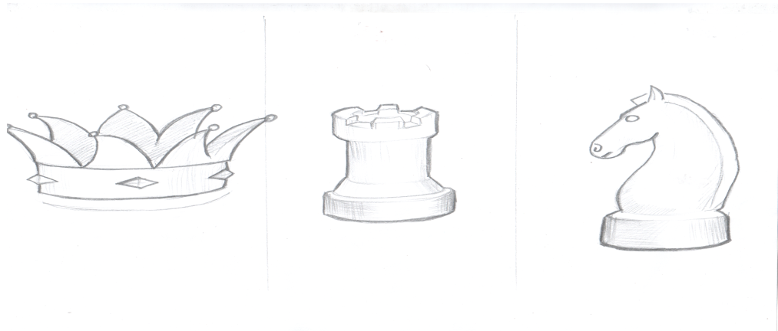
Дети: Конь.
Учитель: Почему?
Дети: Ферзь, ладья - сильные фигуры.
Учитель: Да, поэтому они какие?
Дети: Тяжелые, а конь – легкая фигура.
-Учитель: Давайте вспомним как они ходят. Ферзь и ладья – линейные фигуры, ходят прямо по вертикали и по горизонтали. Конь – не линейная фигура. Даже ферзь, который умеет делать ходы всех фигур, не может сделать ход коня.
- В отличие от других фигур конь может перескакивать через другие фигуры, свои и неприятельские.
- Кони в начальном положении кони занимают 2 поле b1? G1 – белые, b8? G8 - черные, стоят между ладьями и слонами.
- Коней 4, два – белых, два – черных. А в жизни кони бывают какого цвета? (соловый – рыжий, бурый – черно-коричневый, сивый – черный, каурый – светло-рыжий).
- Из всех фигур самый хитроумный ход – у коня.Ход коня похож на букву Г. 1-2-вертикаль 3-горизонталь, 1 – вертикаль 2-3 –горизонталь. Это было направо. А теперь налево.
С начального положения конь может сделать 8 ходов. (показать магнитами). Конь всегда прыгает с белого на черное, а с черного – на белое. (дети по очереди выходят к доске и показывают).
В отличие от других фигур конь перескакивает через любые фигуры: свои или неприятельские, при этом неприятельские фигуры остаются. Ведь бьет конь только на конечном поле буквы г. Это единственная фигура, которая может перескакивать. (Учитель показывает).
Учитель: Итак, запомним:
- Конь как и слон легкая фигура.
- Конь не линейная фигура.
- Сила коня равняется по силе трем пешкам.
Учитель: - Откроем следующую страничку нашего урока.
“Страничка для любознательных”
Учитель: - Знаете ли вы, что земля вращается вокруг своей оси. (Показать на глобусе)
- В это время происходит смена дня и ночи. 365 дней Земля движется вокруг Солнца, за это время происходит смена времен года.
Мудрая Черепаха (стр. 39):
Земля намного меньше Солнца. Земля постоянно движется вокруг Солнца. Да ещё и сама вращается наподобие детского волчка.
V. Творческая работа
Работа в тетради
Учитель: - Пользуясь моделью Земли, разукрасьте рисунок в тетради.
ФИЗМИНУТКА
- Как живешь?
- Вот так.
- Как идешь?
- А бежишь?
- Ночью спишь?
- Как берешь?
- А даешь?
- Как молчишь?
- А грозишь?
- А сидишь?
Загадки
Учитель: - Отгадайте загадки.
Ни начала, ни конца,
Ни затылка, ни лица.
Знают все, и млад и стар,
Что она - большущий шар. (ЗЕМЛЯ)
На ноге стоит одной,
Кружит - вертит головой.
Нам показывает страны,
Реки, горы, океаны. (ГЛОБУС)
Учитель:
- Итак, какую Форму имеет Земля?
- Как это можно доказать?
- Что такое глобус?
(Ответы детей)
Страничка юного эколога
Учитель: Открываем следующую страничку нашей книги Знаний – “Страничка юного эколога” мы видим, что живем с вами на самой удивительной планете – нашей Земле.
Ученик:
Есть одна планета – сад
В этом космосе холодном.
Только здесь леса шумят,
Птиц, скликая перелетных.
Ученик:
Лишь на ней одной увидишь
Ландыши в траве зеленой.
И стрекозы только тут
В речку смотрят удивленно. (Я. Аким)
Учитель: - О какой планете вы услышали? Почему говорится, что она одна?
- Давайте полюбуемся нашей планетой, посмотрим, какая она красивая, немого отдохнем и помечтаем, вспомним теплое лето…
Учитель: - Могут ли люди нанести вред нашей планете Земля? (Ответы детей)
- Теперь наш путь лежит на “Пустынный берег”.
- Мы видим страшный пейзаж: сломанные деревья, догорающие кострища, кучи мусора.
Ученик:
Когда-то здесь росли цветы,
Тек чистый ручеек,
Ходили звери, человек, возможно даже ты.
Ученик:
Но вдруг неожиданно варвар пришел,
И все изменилось в миг.
Притихли зверушки,
Затих ручеек,
Головки склонили цветы.
Учитель: - На представленных слайдах вы видите, как порой ведут себя туристы. Правильно ли? Как на их месте поступите Вы?
(Ответы детей)
Вспомним несколько правил поведения в природе.
Дети: Сгущенку съедим, да банку в речку выбросим.
Банку нужно обжечь в костре и закопать под деревом.
Банка будет ржаветь, и питать дерево.
А что с пластиковой посудой в лесу делать, куда ее выбросить?
Пластиковую посуду нужно собрать и выбросить в мусорный контейнер. Кроме того, из нее можно делать различные полезные для дома поделки.
Учитель: - Ребята, давайте поможем “Пустынному берегу” и напишем обращение к таким людям, которые еще не понимают, что планета – это наш дом.
(Дети высказываются)
Учитель: - А вы когда-нибудь поступали так?
Значит, главное воспитать в себе человека, который считает планету своим домом, а не чужим.
Ученик:
Как яблоко на блюде,
У нас Земля одна.
Не торопитесь, люди,
Всё вычерпать до дна.
VI. Итог урока
Учитель: - Вы теперь специалисты, по своим знаниям приблизились к ученым и можете сказать: чего не знал Муравей?
Дети: Земля похожа на мяч, шар.
Учитель: Как называется модель Земли?
Дети: Глобус.
Учитель: Как нужно обращаться с Землей?
Дети: Землю нужно беречь и охранять, заботиться о ней и т.д.

Урок № 10
Конспект – урока по технологии в 1 классе на тему
«Работа с пластилином. Лепка шахматного коня»

Галимова Г.А., Бадрутдинова Н.Н. ,
Зайниева Г.Т., Галимова А.Ш. , учителя начальных классов
«Новоиштерякская начальная общеобразовательная школа – детский сад»

Тема: Приемы работы с пластилином. Шахматная фигура конь.
Тип урока: ознакомление с новым материалом.
Задачи урока:
— знакомство терминами: пластилин, стека, прием, заготовки;
— знакомство с приемами лепки: отщипни, разомни, отрежь, скатай, раскатай, вытяни, загладь, сделай углубление, прижми, примажь;
— развитие мелкой моторики рук, способности воспринимать форму, цвет, размер;
— развивать творческие способности
Формирование УУД
Регулятивные УУД
• умение извлечь необходимую информацию из прослушанного текста и иллюстративного материала;
• планирование последовательности практических действий для реализации замысла, поставленной задачи;
• сравнение результатов своей деятельности с заданным эталоном, предоставленным учителем;
• оценка результата своей деятельности.
Познавательные УУД
• поиск необходимой информации в учебнике;
• освоение приемов лепки;
• чтение графических изображений (рисунков)
• выполнение инструкций и алгоритмов при решении учебных задач;
• освоение способов организации рабочего места.
Коммуникативные УУД
• умение слушать учителя, задавать вопросы с целью уточнения информации.
Личностные УУД
• формирование нравственных качеств (организованность).
• контроль и самоконтроль.
Материалы для работы: пластилин, стеки, дощечка для лепки
Методы и приемы организации учебной деятельности обучающихся: беседа, работа с учебником, объяснение, наблюдение, демонстрация приемов лепки, упражнение, оказание индивидуальной помощи при лепке, организация частично самостоятельной практической работы.
План урока:
I. Организационный момент – (1,5 мин.)
II. Инструктаж по безопасному использованию пластилина– (1 мин.)
III. Первичное восприятие и усвоение нового теоретического
учебного материала – (2 мин.)
IV. Анализ технологической последовательности изготовления изделия – (6 мин.)
V. Физкультминутка – (1,5 мин.)
VI. Практическая работа – (18 мин.)
VII. Физкультминутка – (1 мин.)
VIII. Практическая работа (продолжение)
IX. Игра «Один в поле воин– (2 мин.)
X. Рефлексия – (2 мин.)
Небольшая история возникновения пластилина
Изобрёл материал, позже названный пластилином, Франц Кольб. Франц Кольб не был учёным, был аптекарем. В это время в городе проживало немало художников, скульптуров, писателей, музыкантов. Некоторые из них были друзьями и знакомыми Франца Кольба. Именно от них он узнал о проблеме с материалом (нужен был материал, устойчивый к высыханию и изменениям температуры). Франц Кольб изобрёл пластилин в 1880 году после множества экспериментов. В состав пластилина входили глина, воск, жир и другие вещества. Пластилин сразу же стал популярным среди скульпторов. Через десять лет Франц Кольб открыл свою компанию по производству пластилина.
Практическая работа
Лепка шахматной фигуры – коня.
Для работы необходимо:
Пластилин (красный, желтый, коричневый, зеленый)
Стеки
Подкладочная доска
Этапы работы
1. Размять брусок пластилина нужного цвета. (черный и белый)
- Показ алгоритма лепки фигуры слона с помощью видеоролика. (см.ссылку)
- Самостоятельная работа детей, оказание необходимой помощи.
- Выставка и анализ работ учащихся.
- Физминутка. Игра «День и ночь»
- Когда наступит ночь вы закроете глазки – спите, а когда день, то просыпаетесь и будете искать какая фигура не на своем месте.

Игра «Один в поле воин».
Правило: Белый конь должен побить все фигуры, уничтожая каждым ходом по фигуре. Черные фигуры – заколдованы, они не могут двигаться.
- Какого литературного героя видите на этом странице? (Буратино). Из какой сказки, кто автор? («Золотой ключик» А. Н. Толстой). Буратино будет наблюдать за нами.
- Показать и говорить на доске.
- Устно говоритьпо цепочке.
- К: пg6 11. К: Сd1
- К: пf4 12. К:Ле3
- К: пе6 13. К:Лg4
- К: пd4
- К: пc6
- К: па7
- К: Кс8
- К: пb6
- К: Ка4
- К: Сb2
- Закрепление. Игра «Лабиринт».
- Кто полетел первым в космосе? (Ю. А. Гагарин). А до него кто полетел? (собаки Белка и Стрелка). А наш конь тоже хочет полететь в космосе. Поможем ему добраться до ракеты?
Правило: Доберись конем до ракеты за наименьшее число ходов. Если наступите на мину, то взорвется.
№ 1. Посчитайте, за сколько ходов это можно сделать? (за 7 ходов) – проверить, показать на доске. Варианты показать магнитами. (Ставить магниты).
8. Рефлексия. Сегодня на уроке
Я открыл… Я научился… Я постарался… Я вспомнил…
Шахматные кони остались вами довольны и благодарят вас за хорошую работу.

Урок № 11
План-конспект интегрированного урока по окружающему миру, 1 классе.

Тема урока: Мой дом – моя семья

Калимуллина И.Н., Минахметова Э.Х., Сабирова М.М.,
учителя начальных классов МБОУ“Урдалинская ООШ”

Цели:
– научить правильно понимать значение семьи в жизни каждого человека;
– закрепить положительное отношение ко всем её членам;
– помочь увидеть новые нюансы семейных отношений.
-дать детям представление о шахматах (фигурах, доске), вызвать интерес детей к шахматной фигуре пешка, научить сравнивать её с другими фигурами.
Планируемые результаты:
предметные: формированность уважительного отношения к своей семье, истории, культуре, освоение правил поведения в мире людей, норм поведения в социальной среде;
метапредметные:
личностные – установление учащимися связи между целью учебной деятельности и ее мотивом (под руководством учителя);
регулятивные – организация обучающимся своей учебной деятельности, формирование элементов самоконтроля (под руководством учителя);
познавательные – поиск и выделение необходимой информации, применение методов информационного поиска (под руководством учителя); определение основной и второстепенной информации; постановка и формулирование проблемы; структурирование знаний;
коммуникативные – инициативное сотрудничество в поиске и сборе информации, построение продуктивного взаимодействия в парах и сотрудничества со сверстниками и взрослыми (под руководством учителя).
Межпредметные связи: история, литературное чтение.
Формы работы: фронтальная, игры, метод информационного поиска; метод контроля и самоконтроля, частично-поисковый, наглядный, метод самостоятельной познавательной деятельности учащихся.

Этапы урока | Деятельность учителя | Деятельность учащихся | УУД
1.Организационный момент | -Прозвенел звонок для нас,  Все вошли спокойно в класс,  Встали все у парт красиво,  Поздоровались учтиво,  Тихо сели, спинки прямо  Вижу класс наш хоть куда!  Мы начнём урок, друзья! | Дети слушают, настраиваются на урок. | РУУД:умеет контролировать свою готовность к уроку; осознаёт себя как ученика.  КУУД: оформляет свои мысли в устной форме; учится слушать и понимать речь других.
II. Мотивация учебной деятельности | -Ребята, только что нам пришло срочное сообщение.  -Мамонтёнок потерял свою семью, ребята давайте с вами поможем этому малышу найти своих родителей. Для этого мы отправимся в путешествие, в котором нам предстоит справить с заданиями. Вы готовы ?  Для начала нужно разгадать ребус.  Это слово каждый знает  Ни на что не променяет!  К цифре « семь» добавлю «Я»  И получится СЕМЬЯ. | Просмотр фрагмента м/ф «Мама для Мамонтенка».  Дети разгадывают ребус
III. Совместное открытие знаний | -Так как вы думаете какая тема нашего урока?  -Вот мы и справились с первым заданием. Мамонтёнок уже приближается к своей маме.  -Как вы думаете что мы узнаем на уроке?  -Ребята, сегодня во время нашего путешествия мы узнаем:  Что такое семья?  Кто является членами семьи?  Какие бывают семьи?  - А мы с вами продолжаем путешествие и переходим к следующему заданию.  Я загадки загадаю!  Ты, попробуй отгадать!  Всех смогу я описать,  И узнаешь ты вполне  Кто живет в твоей семье.  1.Кто нежнее всех на свете?  Кто готовит нам обед?  И кого так любят дети?  И кого прекрасней нет?  Кто читает на ночь книжки?  Разгребая горы хлама.  Не ругает нас с братишкой.  Кто же это? Наша........(МАМА)  2 Кто не в шутку, а всерьёз  Нас забить научит гвоздь?  Кто научит смелым быть?  С велика упав, не ныть,  И коленку расцарапав,  Не реветь? Конечно,ПАПА… | Дети формируют тему урока; отвечают на вопросы.  Дети отгадывают загадки.  На доске дети прикрепляют слово МАМА  На доске дети прикрепляют слово ПАПА  На доске дети прикрепляют слово БАБУШКА  На доске дети прикрепляют слово ДЕД  На доске дети прикрепляют слово БРАТ  На доске дети прикрепляют слово СЕСТРА  В конце над словами МАМА,ПАПА, БАБУШКА,ДЕДУШКА,БРАТ,СЕСТРА крепится крыша.  Работают в парах  Дети выполняют упражнения.  Дети отвечают на вопросы:  Общие дела, интересы, особые отношения. | Познавательные УУД:  1) формируем умение на основе анализа объектов делать выводы;  2) формируем умение обобщать;  Коммуникативные УУД:  1) формируем умение слушать и понимать других;  2) формируем умение строить речевое высказывание в соответствии с поставленными задачами;  3) формируем умение оформлять свои мысли в устной форме;
  3. Кто любить не устает,
  Пироги для нас печет,
  Вкусные оладушки?
  Это наша.(.БАБУШКА)
  4. Кто всю жизнь работал,
  Окружал заботой
  Внуков, бабушку, детей,
  Уважал простых людей?
  На пенсии много лет
  Нестареющий наш(ДЕД)
  5. Я этим человеком очень-очень горжусь
  И в этом всем с радостью вновь признаюсь!
  Знакомы с рожденья и с детства дружны,
  Поэтому очень друг другу нужны!
  Спасибо за то, что ты добр и умён,
  Отзывчив, надёжен, красив и силён!
  Готов ты помочь и понять меня рад,
  Ты — самый хороший и преданный....(БРАТ) 6.Со мною всегда она рядом,
  Как может смягчает беду.
  Спасибо вам, папа и мама,
  Что мне подарили......(СЕСТРУ)
  -Вот какая схема у нас получилась. Так что же такое семья? Чем семья отличается от другой группы людей?
  -СЕМЬЯ-это родные, близкие друг другу люди, которые чаще всего живут вместе, но иногда некоторые родные живут отдельно, но никогда не забывают заботиться друг о друге.
  -Молодцы, вы хорошо справились с заданием и Мамонтёнок всё ближе и ближе к своей семье.
  -Мы с вами путешествуем дальше, для этого нам нужны силы. Давайте, встанем со своих мест и немного разомнёмся.
  Физминутка
  - В следующем задании мы с вами должны выяснить какие бывают семьи. Как вы думаете?
  (большая, маленькая, дружная, весёлая).
  2. Работа по учебнику (с. 56–57).
  Учитель. А что объединяет всех членов семьи?
IV. Применение новых знаний | Ребята, сегодня я хочу вас познакомить с необычной семейкой. Отгадав загадку вы узнаете о какой семье идет речь.  На квадратиках доски  Короли свели полки.  Нет для боя у полков  Ни патронов, ни штыков.  Король с королевой живут без корон  Ладья без весел, без хобота слон,  Конь без копыт, седла и уздечки  А рядовые - не человечки.  -Правильно, сегодня мы с вами поговорим о шахматной семье.  -Кто нибудь из вас умеет играть в шахматы?  Авы знаете ,что игра в шахматы расширяет кругозор, учит самостоятельно думать, самостоятельно принимать правильные решения, запоминать полезную информацию, бороться до конца, и не унывать при неудачах. Шахматы помогают избавиться от застенчивости, у детей играющих в шахматы повышается успеваемость. Значит, шахматы очень полезная игра.  -А где живут шахматные фигурки?  (В клетчатой раскладной коробке, под названием-«шахматное поле»).  Шахматы придумали в Индии.  Кто знает названия фигур?  Слово учителя: (Сопровождается рассказ показом шахматных фигур).  «Давным-давно правил одной страной король, и было у него два сына: Черный и Белый королевичи (показывает фигурки черного и белого королей). Так их называли потому, что один любил носить черную, а другой — белую одежду. После смерти отца стали братья делить королевство, но перессорились, собрали армии и пошли друг на друга войной.  Долго продолжалась эта война, много воинов полегло на поле боя. И надо было бы помириться, но никто не хотел уступать.  А в те времена в королевстве жил старый мудрец, пригласил он братьев к себе и сказал: “Я знаю, как вас помирить”.  Поставил мудрец перед братьями доску, поделенную на черные и белые квадраты, и стал расставлять на ней черные и белые фигурки. “Это, — сказал мудрец, — ваше войско. По углам я ставлю крепостные башни, рядом с ними коней — это ваша конница, и боевых слонов — по две одинаковые фигурки с обеих сторон. В самом центре вы со своими королевами. Вас защищают воины — ПЕШКИ. Пора забыть вам о ссоре и войне. Я научу вас играть в эту игру, и сражаться вы будете только на шахматной доске”.  Так все и получилось. Помирились братья и стали называть свою страну Шахматным королевством. Жители королевства носили только черно-белую одежду, главная площадь была выложена черно-белыми плитами, как шахматная доска, а здания были похожи на шахматные фигуры.  -Ребята , вы обратили внимание как звали воинов защитников?  -Скажите, а на что похожа пешка?  -Вот видите, все семьи должны жить дружно и в согласии.  -А теперь мы с вами, поиграем в игру «Шахматный мешочек».  "Блиц - вопросы":  - Каких клеток больше, черных или белых? (равно)  - Без какой фигуры не бывает игры? (Король)  - Где возникли шахматы? (Индия)  - На каких полях не чего не растёт?(На шахматном)  -У какого слона нет хобота?  (Шахматный слон)  Если зря не зазнаваться,  Каждый день тренироваться:  Думать, размышлять, играть –  Сильным шахматистом можно стать! | Дети отгадывают загадку. Ответ: Шахматы  Это шахматы-ответы детей  Ответы детей  Варианты ответов.  Варианты учащихся  Учащиеся слушают  ПЕШКИ  Ответы детей  Учащиеся на ощупь определяют пешки и показывают их товарищам. | Регулятивные УУД:  1) формируем умение определять цель деятельности на уроке;  2) формируем умение определять успешность своего задания в диалоге с учителем;  3) формируем умение оценивать учебные действия в соответствии с поставленной задачей;  4) формируем умение осуществлять познавательную и личностную рефлексию  Духовно-нравственное развитие и воспитание:  Воспитание нравственного чувства, этического сознания и готовности совершить позитивные поступки, в том числе и речевые;  Воспитание способности к познанию;  Эстетическое воспитание.
  Дидактическая игра «Шахматный мешочек»
  Учитель: В мешочке прячутся все шахматные фигуры сразу, вам нужно на ощупь определить пешку и вытащить ее из мешочка. Затем показать фигуру всем детям.
V. Итог урока  VI. Рефлексия | -Давайте, вспомним какие задачи стояли перед нами в начале урока? Слайд 10  -Справились с поставленными задачами?  -Молодцы, ребята! Вы справились со всеми заданиями и помогли Мамонтёнку найти свою маму, также узнали , что есть очень полезная, логическая игра «Шахматы» Слайд 11  -А в конце нашего урока мы проведём небольшую творческую работу в группах. Мальчики -первая группа, девочки -вторая группа,. Вам нужно из пластилина слепить пешку.Девочки лепят пешки белого цвета, а мальчики –черного.  -Посмотрите,семью каких красивых пешек вы сделали своими руками из пластилина.  -А закончить урок мне бы хотелось такими пожеланиями:  Слайд 12  Что для счастья людям нужно?  Жить в семье большой и дружной!  Пусть семья вас ждёт и греет,  Защищает и лелеет,  Будет крепкой, как орех-  Чтоб во всём пришёл успех | Ответы детей  Дети смотрят фрагмент (конец).м/ф ««Мама для Мамонтенка».  Дети работают в группах у доски. | РУУД: оценивает правильность выполнения действия на уровне адекватной ретроспективной оценки.  ЛУУД: формирует самооценку на основе критерия успешности учебной деятельности.  КУУД: учится оформлять свои мысли в устной форме; слушать и понимать речь других.

Урок № 11
План-конспект интегрированного урока технологии, 1 класс
Тема урока: Работа с бумагой. Плетение. Закладка. Шахматная фигура – пешка

Сабирова М.М.Калимуллина И.Н., Минахметова Э.Х.,

учителя начальных классов МБОУ “Урдалинская ООШ”

Прием: аппликация
- Материалы: клей, цветная бумага, картон.
- Инструменты: ножницы.
- Класс: 1
- Программа: «Школа России»
Цель: сделать закладку используя прием плетение. Познакомить детей с шахматной фигурой «Пешка», показать место пешки в начальной позиции.
Планируемые результаты:
- Личностные: - бережно относиться к книге.
- Регулятивные: - строить план работы;
- действовать по плану при изготовлении работы;
-Коммуникативные: - правильно просить необходимые инструменты и материалы;
- слушать и слышать других при ответе одноклассников;
Предметные: - правильно делать разметку при помощи линейки;
- правильно держать ножницы;
- придерживаться техники безопасности;
- делать шахматное плетение;
- делать симметричное резание;
- из картона переводить
-развивать моторики пальцев учащихся, экономно использовать в работе бумагу;
- узнать пешку среди других фигур, знать ёе место.
Тип урока: урок изучения нового материала.
По содержанию: урок конструирование по образцу.
По способу проведения: урок по изготовлению изделия.
По форме организации: коллективная.
По познавательной деятельности: репродуктивная.
Методы:
- по источнику получения информации - демонстрационный
- по видам деятельности - репродуктивный

Этапы | Деятельность учителя | Деятельность учащихся
Организационный момент | Прозвенел звонок, начинается урок.  Ноги прямо я поставлю,  Локоточки разведу.  Сяду прямо, не согнусь,  За работу я примусь.  - Начинается урок технологии . Пожелайте друг другу удачи.
Вступительная беседа. | Ребята, сейчас я прочитаю вам стихотворение «Две книжки». А вы внимательно послушайте.  Однажды встретились две книжки.  Разговорились меж собой.  «Ну, как твои делишки?» - одна спросила у другой.  «Ох, милая, мне стыдно перед классом:  Хозяин мой обложки вырвал с мясом,  Да что обложки… Оборвал листы.  Из них он делает кораблики, плоты и голубей.  Боюсь, листы пойдут на змей, тогда лететь мне в облака.  А у тебя целы бока?»  «Твои мне не знакомы муки. Не помню я такого дня,  Чтобы, не вымыв чисто руки, сел ученик читать меня.  А посмотри-ка на мои листочки: на них  Чернильной не увидишь точки.  Про кляксы я молчу – о них и говорить-то неприлично.  Зато и я его учу не как-нибудь, а на отлично».  - Ребята, о чем стихотворение?  - О чем говорили книжки между собой?  - Как обращались с книгами?  - Ребята, а как нужно обращаться с книгами, чтобы книги сохранились на долгое время?  - Правильно. А для того, чтобы не мять листы, помечая, на какой странице остановился читатель, что нужно иметь?  История закладок тесно связана с развитием книг. Она использовалась, чтобы отметить место на свитках папируса в Древнем Египте. Делались закладки из различных материалов.  -Как вы думаете, из чего их делали?  Они были сделаны из пергамента или кожи, используя остаточную часть материала, который использовался, чтобы сделать книжную обложку. Эти закладки имели разнообразные формы – простая полоска, прикрепляющийся треугольник и сложный диск вращения, который указывал колонку на странице. Украшались закладки из бисера, вышивкой, драгоценностями.  - Значит, чем мы сегодня будем заниматься?  Ребята, давайте вспомним технику безопасности при работе с ножницами?  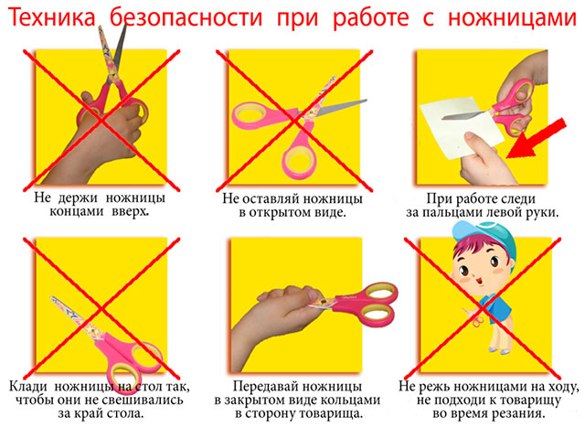 | - Как повстречались 2 книги.  - Они жаловались на свою судьбу.  - Плохо, обрывали листы, делали из них кораблики, брали грязными руками и т.д.  -1 Нельзя загибать уголки, книга будет потрёпанной.  2 Нельзя перегибать её.  3 Листать нужно аккуратно, брать двумя пальцами за край 4 страницы и её переворачивать.  Смотреть или читать книгу нужно сидя за столом, а не на коленях или на полу.  4 Нельзя рисовать в книге.  - Закладку.  из бумаги, кожи. Велюра, ткани.  -Будем делать закладки.  1. Нельзя держать ножницы острыми концами вверх. 2. Передавать друг другу ножницы можно только кольцами вперед.
Анализ образца | - Ребята, посмотрите, какую я сделала закладку.  - Из каких частей она состоит?  - Какой формы?  - Из какого материала она состоит?  - Что изображено на моей закладке?  - При помощи чего соединены детали?  - Посмотрите на цветовую гамму: на цвет основы и на цвет полосочек.  - Что вы можете про нее сказать?  - Правильно. А как называется такой прием?  - На что похоже это плетение?  - Правильно, на шахматную доску.  - Ребята, посмотрите внимательно. Как чередуются цвета?  - Зовется шахматной страной  Двухцветная страна,  Ведется в ней упорный бой-  Двухцветная война.  Там обе армии смелы,  Борьбой увлечены,  В одной из них бойцы белы,  В другой бойцы черны.  Но разве цвет всего важней?  Выигрывает бой  Тот, кто решительный, умней  Вот там закон такой.  -Ребята, а вы знаете кто живет в шахматной стране?  Сегодня мы познакомимся с одной фигурой, не простой, а с шахматным солдатом. Кто знает эту фигуру?  - Да, это пешка. Всего на шахматной доске в начальном положении по 8 пешек. 8 белые, 8 черные. Белые пешки располагаются на второй горизонтали, черные - на предпоследней ( на 7 горизонтали). ( Показывает на шахматной доске)Как ходит пешка по доске можно узнать послушав стихотворение, которой я вам прочту.  Стих про пешку  Пешка, маленький солдат,  лишь команды ждёт,  чтоб с квадрата на квадрат  двинуться вперёд.  На войну, не на парад,  пешка держит путь,  ей нельзя пойти назад,  в сторону свернуть.  Чтоб в борьбу вступить скорей,  в рукопашный бой,  первым ходом можно ей  сделать шаг двойной.  А потом — вперёд, вперёд,  за шажком шажок.  Ну, а как же пешка бьёт?  Бьёт наискосок.  Всю доску пройти должна  пешка до конца –  превратится там она  в грозного бойца.  Кем ей стать – ферзем, ладьей?  Может быть, конем?  Как решить вопрос такой,  Мы потом поймем.  - Ребята, давайте мы с вами сделаем пешку своими руками. Первая группа сделает белые, вторая группа – черные пешки. (раздает готовые вырезанные шаблоны) Приложение 1  - Сгибаем по пунктирным линиям. У пешки склеиваем обе части головки. Вот и получилась наша пешка.  Игра в шахматы – очень увлекательная игра. Она способна помочь ребятам стать разумнее, усидчивей и интеллектуальней. Но главное – эта игра помогает ребятам стать дружнее, найти общие интересы и увлечения.  Физкультминутка.  - За вашу дружную работу пешка предлагает нам  отдохнуть под музыку ( Дети танцуют под музыку)  - А теперь мы продолжаем основную работу.  - На нашей закладке мы используем полоски разных цветов.  -А можно сделать по – другому, чтобы они чередовались?  - Сколько полосок у меня?  -А можно сделать больше полосок?  - Итак, ребята, сегодня вы будете настоящими конструкторами и будете делать закладку.  Ребята, по выполнению работы мы должны будем ее оценить. Какие критерии оценивания мы выделим?  -Возьмите картон и положите перед собой горизонтально.  -Какие инструменты нам понадобятся, чтобы сделать основу для нашей закладки? | -Основы и полосок.  - В виде квадрата.  - Цветная бумага и картон.  - полоски  - при помощи клея.  - Они не должны совпадать  .- плетение.  -На шахматную доску.  - Белые и черные  Ответы детей  -Пешка  - Можно.  - 2  -Можно.  Аккуратность (клей не торчит, детали приклеены ровно)  - Линейка и ножницы.
Планирование работы с поэтапным выполнением. | - Сейчас нам надо определить ширину закладки.  - Что нам нужно сделать, чтоб определить ширину закладки?  - Ширина у меня 60. Что значит 60? 60 см. или мм? А разве можно отложить 60 см на картоне?  Значит что обозначает 60?  - Правильно, 60 мм. А 60 мм это сколько см?  - Отмечаем 6 см от левого верхнего угла и ставим точку. На одной стороне мы отметили уже. А как отметить на другой?  - Что нужно сделать дальше?  - Соединяйте. Одна часть у нас готова.  - Посмотрите на мою закладку. Одну часть основы мы сделали. Что еще надо сделать?  - А как правильно перевести на бумагу?  - У вас как у настоящих конструкторов получилось 2 детали. Посмотрите на картинку? Что на ней изображено?  - Для чего нужна линия сгиба?  - А где нужно будет согнуть?  - А на какой основе мы будем делать линию сгиба? На картоне или цветной бумаге?  - А почему на цветной бумаге?  - Правильно. Мы и делали основу из картона для того, чтобы закладка была прочной.  - Возьмите полоску цветной бумаги и сгибайте от себя, чтобы концы бумаги совпали лицевой стороной внутрь.  - Ребята, как вы думаете, что дальше мы будем делать?  - Сейчас мы будем делать надрезы. Но чтобы надрезы получились ровные, красивые, что нужно сделать?  - Нам необходимо сделать линии для разреза полосок. Как мы будем делать линии?  Что может нам помочь, чтобы линии были ровные и одинаковые?  - Сейчас будем измерять по линии сгиба. Посмотрите, ширина полосок у меня написано 1,5. Что значит это 1,5?  - сколько это 1,5 см?  - Т.е. посмотрите на линейку 1,5 см это между цифрой 1 и 2. А посередине есть полосочка. Это и будет 5 мм. Можете посчитать.  - Отмерьте точки.  - Вот точки получили. Могу я начинать резать?  - а что нужно сделать?  - А как начертить линии ровные?  - Одну точку поставили. А что еще мы не сделали? Как отметить? То есть от верхних и нижних углов поставить точки.  - Что обозначает эта линия?  - Можем ли мы резать уже?  - Как будем ставить?  -Соедините эти точки.  -Все сделали? Сейчас пройду и посмотрю, чтоб у всех было красиво.  - Ну вот у нас получилась основа. Что теперь надо сделать?  - как мы будем вырезать полоски?  - Какая у нас будет ширина?  - вырезайте 2 полоски разных или одинаковых цветов.  -теперь возьмите одну полоску снизу вверх чередуйте через одну.  -возьмите вторую полоску и сверху вниз продевайте. Приклейте аккуратно вверх.  - Вот у нас готова основа. Что теперь надо сделать?  -приклейте цветную бумагу на картон. | - 60 см.  - 6 см.  - также кладем линейку к началу и откладываем 6 см и ставим точку.  - Соединить эти точки.  -Надо отметить такую же полоску на цветной бумаге.  - Мы переведем ее на цветную бумагу.  - Надо приложить к краю бумаги и перевести.  -Линия сгиба.  -Чтобы по ней сгибать.  - по середине.  - Цветной бумаге.  - Отметить линиями.  - Линейка и карандаш.  - 1,5 см. это 1 см и 5 мм.  - Начертить линии.  - Нужно от начала, т.е. от линии сгиба отмерить 1,5 см и поставить точку. на другой стороне поставим тоже точку и соединим линией.  - До нее нужно резать.  - Нет, надо поставить точки.  -Также, как и на нижней стороне.  -Вырезать полоски.  - Возьмем основу из картона и обведем длину.  - 1,5
Самостоятельная работа | Учитель помогает, но не делает за ребенка. | Учащиеся самостоятельно выполняют работу.
Подведение итогов. | Ребята, уберите свое рабочее место. Давайте вывесим наши получившиеся закладки на доску. Что показалось трудным? Над чем надо поработать?  - Давайте оценим свои работы цветными полосками.  Я доволен своей работой на уроке- красный цвет.  Я хорошо работал, но умею еще лучше – зеленый  Работа не получилось, не доволен своей работой – синий цвет.

Урок №12
Интегрированный урок технологии с элементами шахмат
Тема урока: «Шахматная фигура – Король. Аппликация «Да здравствует, Король»

Валиева Г.Н., Хайброва Г.Р.,
учителя начальных классов «Зай- Каратайская ООШ»

Цель: создание условий для закрепления умения составлять из геометрических фигур различные шахматные фигуры, композиции для аппликации.
Задачи:
Образовательные:
повторить и закрепить знания детей шахматных фигурах, активизировать мыслительную деятельность.
Развивающие:
развивать аналитико-синтетическую деятельность, учить обобщать, сравнивать, предвидеть результаты своей деятельности.
Воспитательные:
воспитание чувства личной ответственности за самостоятельно принятое решение, вырабатывать настойчивость, выдержку, уверенность в своих силах, получение навыков общения детей в команде, способность к соперничеству.
Планируемые результаты:
Личностные УУД:
- развитие навыков сотрудничества со взрослыми и сверстниками, развитие логического, тактического и стратегического и творческого мышления учащихся
Регулятивные УУД:
-способность определять и формулировать цель деятельности с помощью руководителя, работать по предложенному руководителем плану, умение высказывать своё предположение на основе примерных игровых шахматных ситуаций
Познавательные УУД:
-умение давать анализ своих действий во время выполнения аппликации, делать выводы в результате работы, формирование понятия об игровых возможностях Шахматного Короля.
Коммуникативные УУД:
-планирование учебного сотрудничества, разрешение
конфликтов, управление поведением партнера, работа в команде, в парах
умение с достаточной точностью и полнотой выражать свои мысли
в соответствии с задачами и условиями коммуникации.
Материалы к уроку
Конверты с геометрическими фигурами, цветная бумага, картон, шаблон Шахматного Короля, инструменты: ножницы, клей.
Этап урока | Действия учителя | Деятельность учащихся | УУД
1.Мотивация к познавательной деятельности  Эмоциональный настрой к познавательной деятельности Планирование учебного сотрудничества | 1Чтение стихотворения  Долгожданный дан звонок,  Шахматный нас ждет урок!  Так что время не теряем  И работать начинаем.  Сегодня будем мы играть,  Узнавать и рассуждать.  -Ребята, уважаемые гости, рада приветствовать всех. Желаю всем доброго дня и интересного занятия.  Мы с вами встретились вновь, для того чтобы продолжать изучать волшебный мир шахмат. -Что такое шахматы? (высказывания детей)  2.Работа по составлению цитат.  -Составьте из данных слов девиз нашего урока. Слова- шахматы, гимнастика, это, мозга, для.  -Как вы понимаете это выражение? | Эмоциональный настрой к познавательной деятельности.  Шахматы- это шахматная доска, где разворачиваются увлекательные сражения, происходят удивительные приключения маленьких пешек и шахматных фигур  " Шахматы- это гимнастика для ума." Развивает мозг, чтобы сделать ход, нужно обязательно подумать | Планирование учебного сотрудничества.
2.Актуализация знаний | Я бываю деревянный,  Из пластмассы — я литой.  Я скачу в игре всемирной.  Догадались, кто такой?  (Шахматный Конь)  Обитает не в саванне,  И не так огромен он,  Но такое же названье  У фигуры этой -…  (Слон)  Это правило известно,  Короля нам есть нельзя,  Но свободно можешь есть ты  Вместо этого…  (Ферзя)  Это — важная фигура  И она незаменима.  Выполняет свою роль -  Царствует в игре …  (Король)  Молодцы, Вы очень легко справились с этим заданием.  Покажите на шахматной доске, как ходит Король, Пешка, Ферзя, Ладья, Слон.  А вот задание по сложнее :  У вас в конвертах даны геометрические фигуры, посмотрите на них и в паре составьте из них шахматную фигуру.  А теперь посмотрите, какая фигура получилась у меня на доске:  - Шахматный Король  -У кого получилась такая же фигура?  -Соберите такую же фигуру у себя на столе .  Как вы думаете, какова тема нашего урока?  - Какой материал и инструменты лежат у вас на столе?  - Значит, чем мы будем заниматься на уроке технологии?  - Какие цели поставим перед собой?  Повторим ТБ при работе с ножницами и клеем.  (Те кто выше ростом расскажут ТБ при работе с ножницами, те кто ниже- при работе с клеем.  - Давайте вспомним правила работы с бумагой.  - Молодцы!  -А сейчас, устав изрядно,  Оба войска захотели поразмяться.  Покажут сноровку свою наглядно:  В зарядке будут состязаться.  Раз и два, и три, четыре –  Ставим ноги мы пошире. (ноги на ширине плеч)  Руки врозь, наклон вперёд, (руки на пояс, наклоны)  Вправо, влево. Вот народ! (круг от плеча обеими руками одновременно)  Засиделся, застоялся –  В шахматы так заигрался (руки вытянуты перед собой, приседания)  - Пешка здесь и пешка там, (правую руку в сторону, потом левую)  Ни за что их не отдам! (ритмичные хлопки)  За коня слона, ладью? (шаги на месте)  Хорошо, подумаю! (наклоны головы влево, вправо)  Раз нагнулись, встали – два: (наклон вперед - пальцами рук коснуться пола)  Отдохнула голова. (поворот головой влево, вправо)  Отдохнем сейчас немного (разводим руки, потягиваемся)  И по шахматным дорогам!  -Вот вроде бы разобрались. Но постойте, каждое дело строится по плану. Посмотрите на этот плакат. Что здесь написано - План. Вот по этому плану мы будем учиться работать. Давайте хором прочитаем его.  План:1. Обведи (соблюдай цвет).  2. Вырежи (не забывай количество).  3. Проверь (по шаблону).  4. Собери.  5. Приклей (посмотри на изделие).  У вас у каждого на столе два цвета бумаги, картон и шаблон Шахматного Короля.А теперь начинаем работать по каждому пункту плана самостоятельно. Помогайте друг дружке | Загадки о шахматных фигурах  Дети вспоминают ходы шахматных фигур.  Дети в парах из геометрических фигур собирают шахматную фигуру  Сравнение с шаблонам на доске  Дети раскрывают тему урока. «Шахматный Король»  «На столе лежат цветная бумага и картон, ножницы и клей, шаблон фигуры»  - мы сегодня будем делать аппликацию на тему «Шахматный Король»  - составить и наклеить аппликацию  - повторить ТБ работы с ножницами и клеем.  - выполнить аппликацию аккуратно.  Дети в течении 30 секунд рассказывают правила работы с ножницами и клеем.  Надо держать свое рабочее место в порядке. Если работаешь с ножницами нельзя их держать раскрытыми, поворачиваться с ними к соседу, его можно поранить или уколоть; нужно убирать ножницы в футляр, передавать кольцами вперёд.  Если работаешь с клеем, то при себе имей тряпочку или салфетку, чтобы вытирать руки, если капнули на парту или на аппликацию лишнее протереть. Закончив работу, уберите своё рабочее место.  Экономно вырезать с краю, не разбрасывать оставшиеся куски бумаги, а в конце урока выбросить их в ведро для мусора, бумагу не мять.  Выполняют физические упражнения. Повторяют за учителем.  Шаблон-это разметка для деталей аппликации.  Дети располагают шаблон на бумаге, чертят и вырезают, наклеивают самостоятельно. | Способность определять и формулировать цель деятельности с помощью руководителя, прогнозировать тему урока.  Умение работать по предложенному руководителем  Способность работать по предложенному руководителем плану.
3.Раскрытие темы и целеполагание

Повторение правил ТБ

4.Динамическая пауза

5. Планирование работы

- Самостоятельное выполнение работы
7. Рефлексия. Включение в самоанализ проделанной работы.  8. Подведение итогов. | А сейчас посмотрим наши работы. | Дети выставляют свои аппликации на доску.  Высказывают мнения по работе друг друга.  Мне понравилась работа, потому что она аккуратная, …. | Умение давать анализ своей работе и работе другого ребенка, делать выводы.
Литература
Лутцева Е.А. Технология: 1 класс: учебник для учащихся общеобразовательных учреждений /Е.А. Лутцева.-М.: Вентана- Граф,2011/ .
https://infourok.ru/konspekt-uroka-po-tehnologii-applikaciya-iz-bumagi-klass-667178.html
Урок № 12
Интегрированный урок математики с элементами шахмат
Тема урока: «Решение математических и шахматных задач. Шахматная фигура - Король»

Валиева Г.Н., Хайброва Г.Р.,
учителя начальных классов «Зай - Каратайская ООШ»
Интегрированный урок по математике с элементами шахмат.
Тема: «Решение математических и шахматных задач. Шахматная фигура - Король »
Тип урока: ОНЗ
Цель: развивать умение решать примеры на сложение и вычитание;
- воспитывать интерес к математике и игре в шахматы, вырабатывать настойчивость, выдержку, уверенность в своих силах;
- расширять кругозор, мышление, воспитывать характер через игру в шахматы, формировать алгоритм рефлексивного мышления.
- Развивать на уроке УУД:
- Познавательные УУД - включают общеучебные, логические действия, а также действия постановки и решения проблем.
- Регулятивные УУД - обеспечивают организацию учащимся своей учебной деятельности. К ним относятся: целеполагание; планирование; прогнозирование; контроль в форме сличения способа действия и его результата; коррекция; оценка, волевая саморегуляция.
- Коммуникативные. УУД - обеспечивают социальную компетентность и сознательную ориентацию учащихся на позиции других людей (прежде всего, партнера по общению или деятельности), умение слушать и вступать в диалог, участвовать в коллективном обсуждении проблем, интегрироваться в группу сверстников и строить продуктивное взаимодействие и сотрудничество со сверстниками и взрослыми.
- Личностные УУД - обеспечивают ценностно-смысловую ориентацию учащихся (умение соотносить поступки и события с принятыми этическими принципами, знание моральных норм и умение выделить нравственный аспект поведения) и ориентацию в социальных ролях и межличностных отношениях. Применительно к учебной деятельности следует выделить два вида действий: действие смыслообразования; действие нравственно-этического оценивания усваиваемого содержания.
Оборудование:Шахматная доска, шахматные фигуры, конверты с разноцветными фигурами Короля для рефлексии
- Рисунки шахматных фигур.
- Эталоны проверки заданий
- Карточки с математическими заданиями
- Мотивация к учебной деятельности
Прочитайте высказывание великого русского полководца:

Как вы его понимаете. (…)
Докажите, что это высказывание может быть девизом любого урока. (…)
Прежде чем идти вперед надо знать куда идти, то есть поставить перед собой цель.
  - Актуализация и пробное учебное действие:
1) Устный счет:
- Давайте вспомним ценность шахматных фигур:
Ладья – 5
Конь – 3
Слон – 3
Ферзь – 9
Пешка – 1
2) Решим примеры:
Ладья + слон=
Пешка + ферзь=
Ферзь- ладья=
Слон+ слон+ слон=
Ладья+ конь+ ферзь=
  - Постановка проблемы
1)Графический диктант
Король. 1 клетка вверх, 1 клетка вправо, 1 клетка вверх, 1 клетка вправо, 1 клетка вниз, 1 клетка вправо, 1 клетка вниз, 1 клетка влево, 1 клетка вниз, 1 клетка вправо, 1 клетка по диагонали вправо вниз, 1 клетка вниз, 1 клетка по диагонали влево вниз, 2 клетки вниз, 1 клетка по диагонали вправо вниз, 1 клетка вниз, 5 клеток влево, 1 клетка вверх, 1 клетка по диагонали вправо вверх, 2 клетки вверх, 1 клетка по диагонали влево вверх, 1 клетка вверх, 1 клетка по диагонали вправо вверх, 1 клетка вправо, 1 клетка вверх, 1 клетка влево.
2)Сравните с эталоном на карточке

4. Построение проекта выхода из затруднения
- Как вы думаете, какая это шахматная фигура?
- (…)
- Как вы думаете, какая будет тема нашего урока?
- Шахматная фигура- Король
- Поставим цели урока:
1. Узнать о новой шахматной фигуре- Короле.
2. Решать примеры и задачи с шахматными фигурами.
5. Реализация построенного проекта.
Вы знаете кто такой Король?(…)
Что вы можете рассказать о шахматном Короле?(…)
Король в шахматах является самой важной фигурой. Его нельзя захватить, и если он в опасности (находится под шахом), его необходимо немедленно вывести из-под этой опасности. Если это не получается, то игра проиграна. Поэтому, хотя король может и не является самой сильной фигурой в шахматах, его безопасность должна быть превыше всего в шахматах.
- а теперь, в паре подумайте, как ходит шахматный король на доске , схематично покажите?
Заслушиваются ответы 2-х, 3-х пар.
- А теперь познакомьтесь с информацией, как на самом деле по правилам ходит шахматный король. И сравните со своими предположениями.
Король может передвигаться на одну клетку в любом направлении.
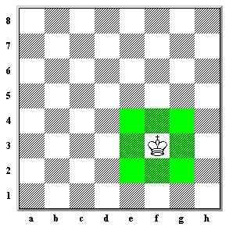
6. Первичное закрепление.
- Продемонстрируйте, как может передвигаться король у себя на шахматной доске.
Нашему королю угрожает опасность. Какая опасность ему угрожает?
(если Король сделает ход f4 или g3, то Слон его уничтожит)
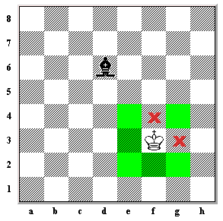

Что бы его спасти нужно решить задания.
7. Самостоятельная работа с самопроверкой по эталону.
- Решим задачу.
После игры белых Пешек осталось 4, а черных Пешек осталось 6. На сколько больше черных Пешек осталось?
В группах подумайте и предложите возможные безопасные ходы для Короля
(- Безопасные ходы: g2, f2, e2, e3, e4, g4)
2. При помощи линейки измерьте длину одной стороны шахматной доски. (1 клетка = 1 см)
- (…)
Рассмотрите ситуацию, как должен поступить Король? Может ли Король захватить Ладью?
(- Король не может захватить Ладью, так как сам окажется в опасности от Слона.)
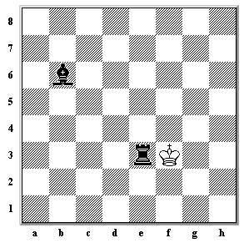

- Предложите безопасные ходы для Короля.

- f2, f4,g4,g2
Король вам очень благодарен за предложенные ходы. И говорит вам большое спасибо!
У него к вам есть необычная загадка.
Работа в группах (Решите примеры. Получите слово- отгадку)
9+9 = 18 (А)
10+10 = 20(Ч)
7+ 8 = 15 (Т)
9 - 0 = 9 (Р)
70 + 10 = 8 (Г)
14 - 4 = 10 (У)
15- 8 = 7 (Н)
В случае правильного решения, дети узнают правильное слово.
На слайде появляется слово ЧАТУРАНГА
Составим с этим словом квест
Что такое ЧАТУРАНГА?
Дети предлагают различные варианты понимания этого слова

конфета
растение
село
еда
ЧАТУРАНГА
посуда
одежда
Шахматная фигура

ЧАТУРАНГА- первоначальное название шахмат.
Шахматы – древняя интеллектуальная игра, имеет свою историю. Шахматы появились в Индии в 5-6 веках. В игре в то время принимали участие четыре человека.
Когда-то великий индийский шах воевал с другими, погибло много людей. Один мудрец подарил ему шахматы, где бои были на доске, а воины деревянные.
8. Рефлексия.
- Какова была тема нашего урока?
- «Шахматная фигура- Король»
- Какие были цели?
- 1. Узнать о новой шахматной фигуре- Короле.
2. Решать примеры и задачи с шахматными фигурами.
Достигли ли мы наших целей?
- Зарисуйте на листах ту фигуру, какой соответствуют ваши знания сегодняшнего урока
Если вы все поняли, на уроке выберите себе зеленого короля,
Если вы все поняли, но у вас остались еще вопросы выберите желтого короля,
Если вы сомневаетесь в своих знаниях выберите- красного.

Урок № 13
Конспект урока математики в 1 классе по теме «Решение задач на увеличение числа на несколько единиц (с одним множеством предметов).
«Шахматные фигуры и начальная позиция».

Гайсина З.Г., Галимова И.К., Хасанова Ф.Г.,
учителя начальных классов МБОУ «Куакбашская ООШ»

Тема: Решение задач на увеличение числа на несколько единиц (с одним множеством предметов).
Цель: - Учить детей видеть новую проблему в знакомой ситуации, продолжать работу
над задачами;
- Развивать логическое мышление, умение рассуждать, правильно оценивать
выполненные задания;
- Расширять шахматный кругозор и прививать интерес к шахматам;
Планируемые результаты:
Регулятивные: Уметь самостоятельно ставить цель предстоящей работы.
Коммуникативные: Уметь осуществлять анализ объектов, осознанно владеть общим приемом решения задач.
Личностные: Проявлять положительное отношение к школе, познавательный интерес к шахматам.
Оборудование: учебник М. И. Моро, М. Бантова, веер, оценочные листы, кубик для рефлексии, магнитные цифры,шахматная доска, шахматные фигуры, карточки с выводами, ноутбук, проектор.

Ход урока:
1. Организационный момент.
Сегодня на уроке вас ожидает много интересных заданий, новых открытий. А помощниками будут внимание, находчивость и смекалка.
Весь урок вы будете заполнять оценочный лист(ставить смайлики, отмечать свои успехи).
2. Устные упражнения
1) Арифметический диктант.
Запишите в строчку, через запятую только ответы.
-какое число на 1 больше, чем 9?
-какое число на 1 меньше 7?
-7 плюс 2
-6 минус 2
10 уменьшить на 2
5 увеличить на 2
Проверьте . (учитель выставляет ответы на доске). На оценочном листе под номером 1 нарисуйте смайлик (зеленый, желтый, красный) выполнения этого задания.
Какими знаниями должны обладать ребята, чтобы успешно выполнить №1?
(Знания таблицы «+» 2 и « - »)
2) На доске записаны примеры:
2+2 10-2 7-2 6+2
8+2 8-2 5-2 4-2
Посмотрите внимательно на примеры.
- Что можете о них сказать? (на втором месте 2).
- По каким признакам можно разбить на группы? (на сложение и вычитание или увеличение и уменьшение).
- Какой пример вам показался бы лишним? Почему?
10-2, 8+2. (Вычитаем из двузначного числа, получаем двузначное число).
Физкультминутка
3. Актуализация знаний.
Задачи. Покажи ответ на веере. Какого вида эта задача.
1) Три пушистых кошечки
Улеглись в лукошечке
Тут одна к ним прибежала
Сколько кошек вместе стало?
- Как решили? Почему прибавляли? Какого вида задача?
2) На тарелочке 7 слив
Вид их очень-то красив
Съел 4 сливы Павел.
Сколько мальчик слив оставил?
- Как решили? Почему вычитали? Какого вида задача?
3) На стоянке было 10 машин. Стало на 2 меньше. Сколько стало машин?
-Почему вычитали? (Было больше, стало меньше.)
- Что мы с числом делали? (уменьшали на…)
4) В корзине было 5 грибов. Стало на 1 больше. Сколько грибов стало?
-Почему прибавляли? (Было меньше, стало больше.) –
- Что мы с числом делали? (уменьшали на…)
Оценочный лист нарисуй смайлик под №2.
Сравните две последние задачи.
- Как думаете чему должны научиться на уроке?( Решать задачи нового вида).
4. Изучение нового материала.
Использование мультимедийного оборудования, изображение шахматной доски, текст читает диктор:
- Оля на шахматную доску поставила8 пешек, а Ваня поставил 2 ладьи. Оля увидела, что фигурок стало на 2 больше. В математике это записывают так: 8+2; 10>8. Когда число предметов увеличивается, то есть предметов становится больше используется сложение. На схеме это можно показать так….
- Как изменяется количество фигурок? (увеличивается, значит прибавляем).
Выставляем карточку –вывод
Физкультминутка
Игра «Море волнуется раз…».
Ведущий:
- Море волнуется раз, море волнуется два, море волнуется три: шахматной фигурой замри!
Задача вторая. (Мультимедийное оборудование).
На доске было 12 фигур. Поставили ещё 2 коня. Сколько стало фигур?
Как изменяется количество фигур? (увеличивается, значит прибавляем).
На шахматной доске стоят 14 фигур. Добавьте ещё 2слона, ферзю и короля. Придумайте вопрос.
(Сколько всего стало шахматных фигур на доске?)
Ответ: 16.
Рассказ учителя.
У каждого партнёра в начальном положении 16 фигур: один король, один ферзь, две ладьи, два слона, два коня и восемь пешек. Белые занимают первую и вторую горизонтали, чёрные - седьмую и восьмую. Правило «ферзь любит свой цвет»: белый ферзь в начальной позиции расположен на белом поле d1, чёрный ферзь в начальной позиции расположен на чёрном поле d8.
Обратите внимание на экран.
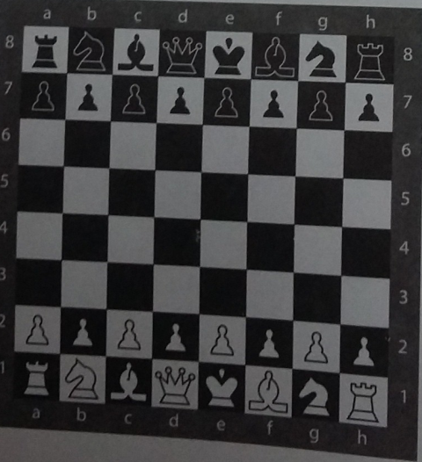

5. Закрепление изученного.
1). Практическая работа в группах.Работа на шахматной доске.
Расставьте шахматные фигуры в начальное положение по образцу. 1 группа расставляет белые фигуры, 2 группа – чёрные. Сколько фигур у белых? Сколько фигур у чёрных? Каких фигур больше всего? Каких меньше всего? Назовите шахматных фигур.
Оцените себя смайликом. №3
Найди неправильные диаграммы. Объясни свой выбор.

2). 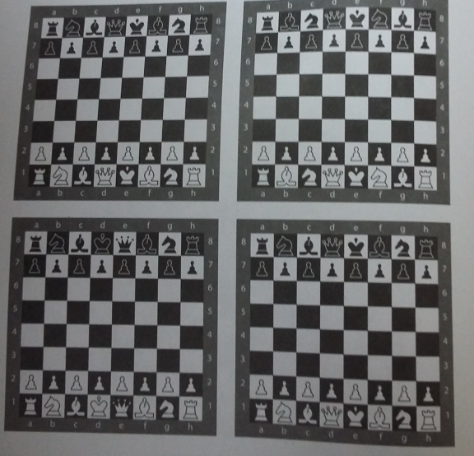

Оцените себя №4 смайликом.
6. Рефлексия.
Организация фронтальной работы по вопросам проблемного характера. Анализ и оценка успешности достижения цели. Планирование последующей работы.
- Какой вид задачи вы сегодня узнали? ...
- …
- Как стоят шахматные фигуры в начальной позиции? Оцените свою работу с помощью кубика.

Список литературы

1. Бантова М.А., Бельтюков А.В., СтепановаС.В. Методическое пособие к учебнику «Математика. 1кл.»/ - М.: Просвещение,2011.
2. Моро М.И.С.И. Волкова, С.В. Степанова. Математика: учебник для 1 класса: в 2 частях / – М.: Просвещение, 2013
3. Моро М.И., Волкова С.И.. Тетрадь по математике для 1 класса: в 2 частях / М.И. Моро,. – М.: Просвещение, 2013
4. Моро М.И. и др. Математика. Сборник рабочих программ «Школа России»-1-4класс. М. Просвещение 2014г.
5.Электронное приложение к учебнику «Математика».1класс (дискCD - ROМ), Волкова С.И. и др.
Приложение
1.Задачи.
1) Три пушистых кошечки
Улеглись в лукошечке
Тут одна к ним прибежала
Сколько кошек вместе стало?
2)На тарелочке 7 слив
Вид их очень-то красив
Съел 4 сливы Павел.
2. Задача вторая. (Мультимедийное оборудование).
На доске было 12 фигур. Поставили ещё 2 коня. Сколько стало фигур?
Как изменяется количество фигур? (увеличивается, значит прибавляем).
На шахматной доске стоят 14 фигур. Добавьте ещё 2слона, ферзю и короля.
3.

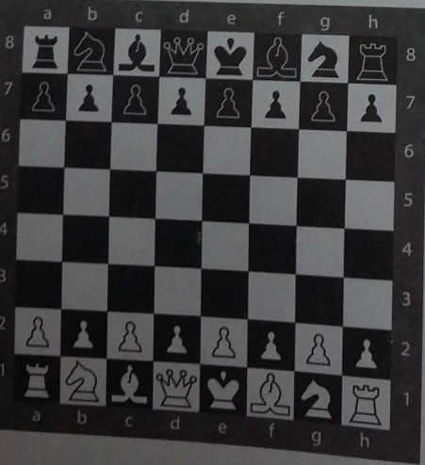

4.
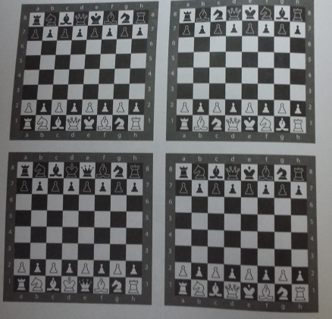

Урок № 13
Конспект урока литературного чтения в 1 классе по теме «Твердый согласный звук [ш], буквы "Ш, ш". Сочетание "ши". «Шахматные фигуры и начальная позиция»

Гайсина З.Г., Галимова И.К., Хасанова Ф.Г.,
учителя начальных классов МБОУ «Куакбашская ООШ»

Тема: Твердый согласный звук [ш], буквы "Ш, ш". Сочетание "ши"
Тип урока. Решение учебной задачи.
Цель: создать условия для организации деятельности учащихся по ознакомлению со звуком [ш] и буквой Ш, ш; шахматными фигурами и начальной позицией.
Задачи:
Предметные:
- организовать деятельность учащихся по изучению и первичному закреплению условного обозначения глухого твердого звука [ш] с помощью печатной буквы;
- обеспечить закрепление приема воспроизведения слов вслух на основе его звукобуквенной модели;
- способствовать обогащению словаря учащихся на уроке;
- содействовать активизации словаря учащихся, развитию фонематического слуха и культуры звукопроизношения, развитию познавательного интереса к чтению;
Личностные УУД: способствовать формированию положительной мотивации к учебной деятельности, познавательного интереса к шахматам.
Метапредметные задачи:
- Регулятивные: содействовать формированию умения принимать и сохранять учебную задачу; понимать выделенные учителем действия в учебном материале; оценивать совместно с учителем и одноклассниками результат своих действий, вносить соответствующие коррективы.
- Познавательные: содействовать развитию умения понимать знаки, символы, модели и схемы, приведенные в учебнике; понимать заданный вопрос, в соответствии с ним строить ответ в устной форме;расширять шахматный кругозор и прививать интерес кшахматам.
- Коммуникативные: принимать участие в работе парами и группами, допускать существование различных точек зрения; договариваться, приходить к общему решению; использовать в общении правила вежливости.
Оборудование: компьютер, проектор, колонки, презентация, диск “Обучение грамоте” DVD, шахматная доска, шахматные фигуры, карточки для работы в группах, учебник “Азбука” (2 часть), картинки (в словах звук [ш], индивидуальные карточки, толковый словарь Ожегова.
Ход урока
I. Организационный момент.
- Прозвенел звонок, урок начинается.
Садитесь. Я дарю вам свою улыбку, и вы улыбнитесь друг другу. Подумайте, как хорошо, что мы сегодня все вместе. Мы спокойны, добры, приветливы, ласковы. Мы все здоровы. Глубоко вдохните и выдохните. Выдохните обиду, злость, беспокойство. Забудьте о них. Вдохните в себя свежесть этого дня, радость этого дня, тепло солнечных лучей. Я желаю вам, дорогие ребята, хорошего настроения и бережного отношения друг к другу.
Итак, начинаем урок литературного чтения.
II. Подготовка к работе на основном этапе.
- Перед началом работы проведем разминку речевого аппарата.
1) Дыхательная гимнастика “Ароматный цветок”
2) Артикуляционная разминка “Губы”
3) Упражнение для дикции.
Скороговорка “Мышонку шепчет мышь: “Ты все шуршишь, не спишь?”.
III. Усвоение новых знаний и способов действий.
- Назовите звук, который часто повторяется в этой скороговорке. (ш)
- Сформулируйте тему урока.
(ответы детей)
- Какие цели и задачи мы поставим перед собой на уроке?
- Это и будет планом нашего урока.
- Как вы думаете, для чего нам нужно знакомиться с новыми звуками, буквами?
(Для улучшения дикции, чтобы уметь читать слова с новой буквой).
- Какие знания и умения нам потребуются?
(Знания о звуке и букве, умение выделять звук, сравнивать, делать выводы).
IV. Реализация построенного проекта.
1. Работа с картинками.
- Назовите слова, изображенные на картинках (рисунки шахматных фигур)
- Как одним словом можно назвать этих фигур?
- А что такоешахматы?
- А что такое шахматные фигуры?
- Произнесите первый звук в слове Шахмат ([ш]).
- Какой это звук: гласный или согласный? Докажите.
- Какой он: твердый или мягкий? (Твердый).
- Звонкий или глухой?
- Дайте полную характеристику звуку [ш].
- Подумайте, имеет ли этот звук звонкую пару?
- Как это определить? (“Включить” голос).
- Какой согласный является парным глухому согласному звуку [ш]?
2. Постановка проблемы, открытие новых знаний.
- Звук [ш] не простой, а с секретом. И секрет этот вы сможете открыть сами, если правильно выполните следующее задание.
(один ученик за компьютером работает над составлением звуковой схемы) Диск “Обучение грамоте” DVD
Работа в группах.
- Каждой группе нужно отгадать загадку и составить звуковые схемы отгадок.
1 группа.  На квадратиках доски  Короли свели полки.  Нет для боя у полков  Ни патронов, ни штыков.  (Шахматы) | 2 группа.  На четыре ноги  Надевали сапоги.  Перед тем как надевать,  Стали обувь надувать.  (Шины)
- Какой звук [ш] во всех отгадках: твердый или мягкий?
- Может быть, случайно так получилось, что звук [ш] во всех словах твердый? Попробуйте сами подобрать такие слова, в которых звук [ш] произносился бы мягко. (Дети работают в парах).
- Получилось? (Нет).
- Какой вывод можно сделать? (Звук [ш] всегда твердый).
- Вот вы и открыли секрет согласного звука [ш]. Он всегда твердый.
3. Знакомство с новой буквой.
- С новым звуком познакомились. Что дальше по нашему плану мы должны делать?
- Кто знает, как называется буква, которая обозначает звук [ш]?
- Звук [ш] обозначается буквой “ша”.
Диск “Обучение грамоте” DVD
(показ картинки с написанием печатного и письменного вариантов букв, строчной и заглавной)
- Для чего нужна заглавная, строчная буква “ша”?
- Найдите в алфавите букву “ша”.
- На что похожа буква “ша”? Прослушав стихотворении, вы узнаете, с чем сравнили образ буквы “ша” поэты?
(ребята читают стихи и показывают букву)
1.
Посмотри на букву Ш –
Буква очень хороша,
Потому что из нее
Можно сделать Е и Ё.
2.
Ах, табуретка хороша!
Перевернул – и буква “ша”.
3.
Шура сено ворошил,
Вилы в сене позабыл.
- Ребята, выложите на парте букву “ша” из шахматных фигур.
Физкультминутка.
А теперь, ребята, встали!
Быстро руки вверх подняли,
В стороны, вперед, назад,
Повернулись вправо, влево,
Тихо сели, вновь за дело!
- Не поворачивая головы, скажите, картинки с изображением каких предметов вы заметили? В какой части слова находится звук [ш]?
- Еще раз поверните голову вправо, влево. Чем отличаются картинки изображенные справа от картинок изображенных слева? (ед. число, мн. число)
V. Первичное закрепление во внешней речи.
1. Работа с абаками.
- А чтобы прочитать букву “ша”, нужно просто назвать звук [ш]. Возьмите абаки.
- Итак, знакомим букву “ша” с гласными буквами: с буквой “а”, запишите и прочитайте.
- Знакомим букву “ша” с гласной буквой “о”, запишите и прочитайте.
- Знакомим букву “ша” с гласной буквой “у”, запишите и прочитайте.
- Знакомим букву “ша” с гласной буквой “е”, запишите и прочитайте.
- Как звучит согласный звук [ш]: твердо или мягко? (Твердо).
- Прочитайте еще раз открытый слог. Какое несоответствие вы заметили? (Слышим [э], а пишем “е”).
- Сделайте вывод.
- Знакомим букву “ша” с гласной буквой “и”, запишите и прочитайте.
- Как звучит согласный звук [ш]: твердо или мягко? (Твердо).
- Прочитайте еще раз открытый слог. Какое несоответствие вы заметили? (Слышим [ы], а пишем “и”).
- Сделайте вывод.
- Давайте проверим, правильно ли вы сформулировали вывод? Открыли учебник стр. 17.
- Какие это слоги открытые или закрытые. Докажите.
Чтение слов.
- Прочитайте слова.
- Почему одни слова написаны со строчной буквы, а другие с заглавной?
- По каким признакам мы можем разделить эти слова еще на 2 группы?
(одушевленные и неодушевленные)
- Составьте предложение со словом шахматист.
- Сколько слов в вашем предложении?
VI. Самостоятельная работа
- Работа по стихотворению И.Г.Сухина .

Прочитайте стихотворение. Подчеркните названия шахматных фигур (читающим учащимся), найди и вычеркни в строчках все буквы “ша” (не читающим учащимся)
Я смотрю на первый ряд:
По краям ладьи стоят.
Рядом вижу я коней,
Нет фигуры их хитрей.
Меж коней заключены
Наши славные слоны.
И ещё два поля есть,
А на них король и ферзь.
А теперь без спешки идут
на место пешки.
Назовите их.
- Рассказ учителя.
У каждого партнёра в начальном положении 16 фигур: один король, один ферзь, две ладьи, два слона, два коня и восемь пешек. Белые занимают первую и вторую горизонтали, чёрные - седьмую и восьмую. Правило «ферзь любит свой цвет»: белый ферзь в начальной позиции расположен на белом поле d1, чёрный ферзь в начальной позиции расположен на чёрном поле d8.
Обратите внимание на экран.
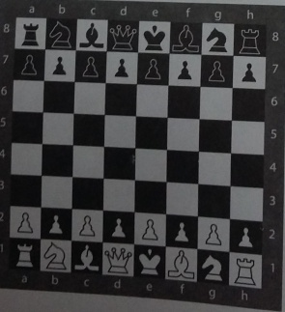
Физкультминутка. Игра в группах.
Шахматные фигуры играли в прятки и затерялись среди других фигур. Поищите, пожалуйста, шахматных фигур в классе и расставьте их в правильном порядке на шахматной доске. Какая группа первая соберёт фигуры для игры. (Группы проверяют работу друг у друга)
Оценивание работы.
VII. Включение в систему знаний и повторение.
Индивидуальная работа по карточкам.
Заполни словами пропуски в предложениях с помощью магнитных букв:
По углам доски стоят ***** (ладьи)
Рядом с ними **** (кони), затем ***** (слоны).
В центре ***** (ферзь) и ****** (король).
***** (Ферзь) любит свой цвет.
Взаимопроверка.
VIII. Итог урока.
- Посмотрите на наш план урока и подведите итог нашей работы.
- Справились мы со своими задачами?
IX. Рефлексия.
Смайлики.
- Оцените свою работу на уроке.
- Я желаю вам успехов и хорошего настроения на весь день
Список литературы, используемых при подготовке урока
- Горецкий В.Г, Кирюшкин В.А. и др. «Азбука» для 1 класса. В 2 частях.– М.: «Просвещение», 2011г.
- Климанова Л.Ф., Бойкина М.В. Литературное чтение. Рабочие программы. – М., «Просвещение», 2011
- Примерная программа начального общего образования по литературному чтению.
- Сухин И. Приключения в Шахматной стране. – М.: Педагогика, 1991.
- Уроки литературного чтения: Методическое пособие к учебнику «Литературное чтение». 1 класс. Москва. «Просвещение», 2012 г.
- Уманская Э. Э., Волкова Е. И., Прудникова Е. А. Шахматы в школе. 1-ый год обучения

Урок №14
Конспект урока в 1 классе на тему: «Иллюстрация: рисунок в книге. Ценность фигур. Иллюстрация стихотворения И.А. Бареева»

Гараева З.М., учитель начальных классов
МБОУ «Гимназия 11 г. Лениногорска»

Программа по ИЗО: «Начальная школа 21 века», учебники Савенкова Л.Г., Ермолинская Е.А. Изобразительное искусство 1 класс.
Учебник «Шахматы. Первый год обучения» авт. Уманская Э.Э., Волкова Е.И.
Цель: способствовать формированию представления об иллюстрациях в книгах; посредством словесных и живописных образов закрепить знания о понятии как ценности шахматных фигур.
Задачи:
- Учить рассматривать и сравнивать иллюстрации разных художников в одной книге.
- Анализировать текст стихотворения, определять тему, понимать его главную мысль.
- Обеспечивать возможности экспериментировать с разными художественными материалами.
- Учиться понимать свойства и возможности для создания выразительного образа.
- Овладевать элементарной художественной и шахматной грамотой.
Тип урока: Урок открытия новых знаний, обретения новых умений и навыков
Вид урока: комбинированный
Оборудование: заготовка книги – раскладушки, цветная бумага, клей, ножницы, цветные карандаши и фломастеры, по 3 конверта с заданиями и шаблонами шахматных фигур на 4 группы (шаблоны в приложении).
Ход урока.
I. Мотивация.
- Друзья мои, я очень рада
Войти в приветливый ваш класс,
И для меня уже награда
Вниманье ваших умных глаз,
Я знаю, каждый в классе гений,
Но без труда талант не впрок.
Возьмем же в руки кисти, краски
И вместе сочиним урок.
Сегодня у нас замечательный урок, который требует внимания и смекалки.
И работать мы будем сегодня в группах.
II. Актуализация знаний.
На столах перед вами лежат пронумерованные 3 конверта. Капитан команды должен достать из конверта под №1 первое задание и прочесть членам команды. Первая команда загадывает загадку или задание для второй, вторая – третьей и т.д.
Вопрос 1 команды:
Какое произведение читается под рифму? (стихотворение)
Вопрос 2 команды:
В книгах рядом с текстом мы часто видим рисунки художников. Как называются такие изображения? (иллюстрация)
Загадка 3 команды:
Склеена, сшита,
Без дверей, а закрыта.
Кто её открывает –
Многое знает (книга)
Загадка 4 команды:
Здесь войско выстроилось в ряд:
Слоны и кони, и ладьи,
И пешки чинно все стоят!
Скорей игру мне назови! (шахматы)
III. Проблемная ситуация. Сообщение темы урока.
- Что у нас получилось? (слайд)
Стихотворение, иллюстрация, книга, шахматы.
- Как вы думаете, как объединить эти отгадки в тему урока?
Выводят тему: Иллюстрация к стихотворению про шахматы.
IV. Работа по теме урока.
- Все мы любим книги с картинками или как их правильно называют – иллюстрациями. Иллюстрации бывают: рисованные, фотографии, аппликации, схематичные (слайды). (Показать иллюстрированные книги, в том числе и по шахматам)
Художник-иллюстратор – замечательная профессия.
С чего художник начинает работу над иллюстрацией?
1. Читает очень внимательно текст
2. Выбирает сюжет
3. Делает эскизы
4. Выполняет иллюстрацию.
- А какие требования должны быть к иллюстрации? (Чтобы была узнаваемой, аккуратной, интересной, хотелось ее рассматривать).
- Ребята, я вам представлю картинки к одному и тому же произведению. В чем сходство, в чем различие? Чья иллюстрация лучше? (демонстрация картинок разных художников к одному и тому же произведению) (слайды)
- Сегодня все вы примете участие в оформлении вот этой замечательной книги-раскладушки к стихотворению И.А. Бареева (демонстрация заготовки с напечатанным текстом). Но прежде чем я вам прочитаю это стихотворение, вы должны подумать, как можно его озаглавить.
Учитель зачитывает стихотворение:
Как-то раз коня спросили:
- С кем сравнить тебя по силе?
Может быть, ты равен пешке?
- Не хочу терпеть насмешки!
При всей скромности своей
Пешек все же я сильней.
Чтоб со мною им тягаться,
Надо им втроём собраться.
У меня и у слона
По три пешечки цена.
Вот ладья меня сильней,
Трудно мне поспорить с ней.
Это крепенький орешек,
У неё цена – пять пешек.
Забывать нельзя, друзья,
Про могучего ферзя.
С ним, однако, не шути:
Пешкам равен десяти.
Чтобы в шахматы играть,
Эти силы надо знать.
- Ребята, о чем идёт речь в стихотворении? (о ценности фигур)
- Как озаглавим? (Ценность фигур)
- У каждой группы своя страничка. Капитаны достают из конверта №2 текст, который вы должны проиллюстрировать (читают текст)
- В конверте №3 приготовлены шаблоны вам в помощь. Это шахматные фигуры – герои нашего произведения и веселые человечки, которые хотят разобраться в данной ситуации. Вы должны выбрать только те, о которых говорится в вашем тексте, обвести их на альбомном листе, раскрасить соответствующим цветом, который вы выбираете коллегиально. А какого цвета бывают шахматные фигуры? Верно, белые и черные. Если ваши фигуры белые, то раскрашивать их не надо, а только вырезать. Вы можете немного пофантазировать и добавить вашим фигурам какие-либо детали.
Например, если рассмотреть текст первой команды:
«Как-то раз коня спросили:
- С кем равнять тебя по силе?
Может быть ты равен пешке?
- Не хочу терпеть насмешки!»
то, какие фигуры там присутствуют?
- Конь и пешка
- Какие изображения можно добавить в вашу иллюстрацию?(ответы детей). Верно, фигурки любознательных детей, которые хотят понять реальную ценность фигур. Следующие строчки иллюстрирует 2 команда. И так всё стихотворение.
- Затем вы должны подойти к нашей раскладушке, найти свою страничку и проиллюстрировать ее в технике аппликации.
- Вспомним эту технику. Что такое аппликация? (Наклеивание на поверхность элементов, называется аппликацией)
- Аппликация должна располагаться на видном месте страницы так, чтобы было понятно, какие строчки она иллюстрирует (демонстрация).
- У кого есть вопросы? Можно приступить к выполнению задания.
(По завершении демонстрируется вся книга).
V. Рефлексия
- Предлагаю закончить фразу: сегодня мы с вами были художниками -… ? (…иллюстраторами)
- Какое произведение мы иллюстрировали? (стихотворение И.А. Бареева)
- О чем шла речь в стихотворении? (о шахматах)
- А теперь проверим внимание друг друга, задавая вопросы по содержанию стихотворения.
- На какую фигуру можно поменять коня, слона, ладью, ферзя? (на пешки)
- Три пешки – это сила, равная…? (коню или слону)
- Какая цена у ладьи? (пять пешек)
- Какая цена у ферзя? (девять пешек)
- А теперь еще раз посмотрим на итог вашей работы. Посмотрите, какая замечательная у нас получилась книга. Как вы думаете, кому она может быть полезна? (начинающим шахматистам) (уборка рабочего места).
Приложение
Шаблоны шахматных фигур.






Урок №14
Конспект урока по математике в 1 классе на тему «Работа с информацией. Высказывания «верно, неверно». Ценность шахматных фигур».

Трофимова З.А., учитель начальных классов
МБОУ «Гимназия №11 г. Лениногорска»

Тип урока: открытие новых знаний.
Вид урока: урок-презентация
Цель: Ознакомить учащихся с высказываниями «Верно, неверно», с ценностью шахматных фигур (ферзь, ладья, слон)
Предметные УУД
1. Строить простейшие высказывания, используя логические связки ««верно / неверно».
2. Ознакомление с ценностью шахматных фигур.
3. Получать информацию из рисунка, схемы, практической ситуации и интерпретировать её в виде числового выражения.
Метапредметные УУД
1. Принимать учебную задачу, соответствующую этапу обучения.
2. Ориентироваться в информационном материале урока.
3. Использовать рисуночные и простые символические варианты математической записи.
4. Проводить сравнение и строить высказывания «верно/неверно».
5. Контролировать свои действия в течение урока.
Личностные УУД
1. Положительное отношение к школе, к изучению математики.
2. Интерес к решению учебных задач (чему буду учиться).
3. Применение знаний и личного опыта в решении математической задачи.
Программа: «Начальная школа XXI века».
Учебник: «Математика», В.Н. Рудницкая
Оборудование: проектор
Ход урока:
- Организационный момент. Учебная мотивация
Девиз урока: (учащиеся говорят хором)
Мы пришли сюда учиться,
Не лениться, а трудиться.
Слушаем внимательно,
Работаем старательно!
- Актуализация знаний.
- Математический диктант:
- Наименьшее однозначное число
- Число, следующее за числом 2
- число, предыдущее числа 5
- 4 увеличили на 1
- 2 уменьшить на 1
Проверка по эталону: 1,3,4,5,1
- Графический диктант: от точки 2 клеток вправо, 4 клетки вверх, 1 влево, 3 вверх,1 вправо, 1 вниз, 1 вправо, 1 вверх, 1 вправо, 1 вниз, 1 вправо, 1 вверх, 1 вправо, 3 клетки вниз, 1 клетка влево, 4 вниз, 2 вправо, 2 вниз,7 влево, 2 вверх.
- Что получилось? (Шахматная фигура – ладья).
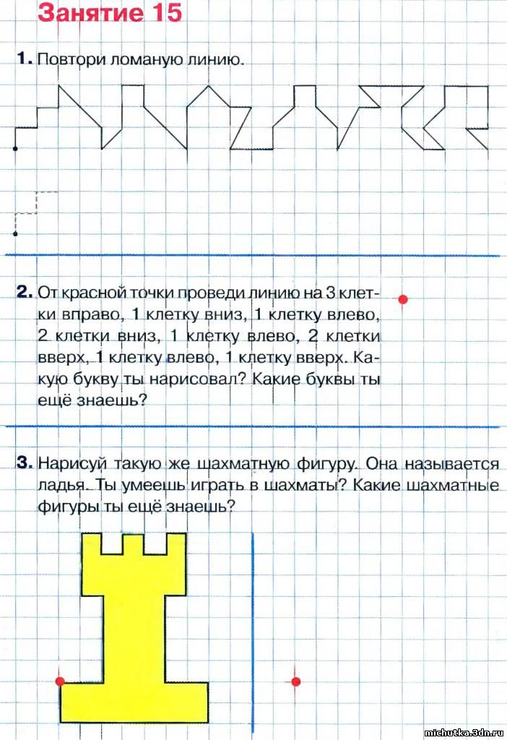

- Работа с информацией.
- Что изображено?
- Сколько черных пешек?
- Сколько белых пешек?
- Сравните: что больше, что меньше?

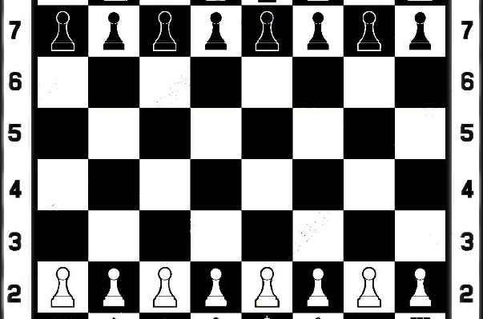

- Введение в тему. Проблемная ситуация:
Верно, ли что чёрных пешек 7, а белых пешек 8?
Верно, что чёрных пешек меньше, чем белых?
Верно, что чёрных пешек больше, чем белых?
Верно, ли что чёрных пешек столько же, сколько белых?
- Открытие новых знаний.
- Беседа:
- Какое новое слово использовалось в вопросах? (верно ли, что)
- Какие ответы предполагает этот вопрос?
- Какая тема данного урока?
(На доске появляется запись «Высказывания верно / неверно».
- Упражнения в освоении нового материала: (работа фронтально)
-Верно ли что, в шахматах 8 пешек?
- Верно ли что, в шахматы играют 3 игрока?
- Верно ли что, шахматная доска состоит из тёмных и светлых клеток?
3) Первичное закрепление работа в парах по карточкам (если верно отметить знаком «+», если неверно отметить знаком «-».
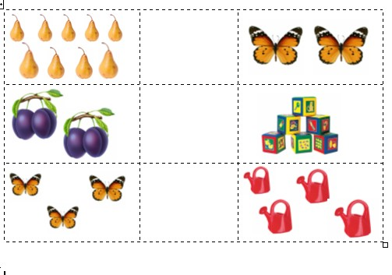
- Ознакомление. Ценность шахматных фигур.
На доске запись: Ценность фигур – относительная сила каждой шахматной фигуры, измеряемая в пешках.
Реальная ценность фигур зависит от особенностей позиции.
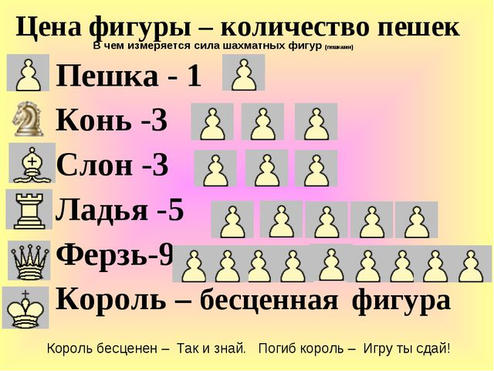
- Физминутка. (МИКС-ПЭА-ШЭА ) Дети под музыку выходят в пространство класса и двигаются в свободном направлении. При остановки музыки по команде учителя встают в ценность слона, ладьи, коня в пешках.
VI. Первичное закрепление. Фронтальная работа:
Верно ли что, слон стоит 3 пешки?
Верно ли что ладья стоит 5 пешек?
Верно ли что ферзь стоит 9 пешек?
Верно ли что король стоит 10 пешек?
- Работа в группах. Поставить знаки больше, меньше, равно.
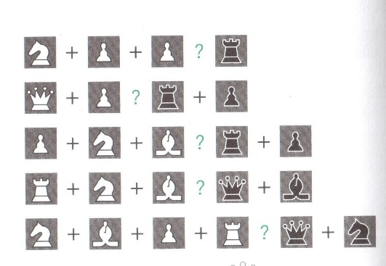
Проверка. Верно ли что, в первом выражении знак больше? и т.д.
- Рефлексия.
1) Усвоение учебного материала:
- я запомнил …
- я узнал…
2) Самооценивание. На партах лежат изображения шахматных фигур, вырезанные из бумаги, дети оценивают себя в ценности шахматных фигур:
Я справился «хорошо» - «ферзь-9 пешек» 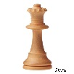
Были затруднения «ладья-5 пешек» 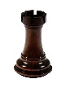
Мне нужна помощь «слон-3 пешки» 

Урок № 15
Интегрированный урок по шахматам по теме: «Шахматные фигуры »

Сунгатуллина З.А, учитель начальных классов,
Бурнашева Н.Д. , учитель английского языка МБОУ «Урмышлинская ООШ»

Тема занятия: Шахматные фигуры.
Цели: 1.Рассмотреть названия шахматных фигур, названия горизонтальных и вертикальных линий, диагоналей .
2. Формировать способность действовать в уме, способствовать развитию памяти, внимания, воображения, мышления, умения анализировать свои ошибки и их преодоления.
3. Воспитание морально-волевых качеств. Умение общаться с партнёром во время шахматной партии.
Формируемые универсальные учебные действия:
Познавательные УУД
1. Развиваем умения извлекать информацию из иллюстраций, слов.
2. На основе анализа объектов делать выводы.
Регулятивные УУД
1. Прогнозировать предстоящую работу (составлять план).
2. Осуществлять познавательную и личностную рефлексию.
Коммуникативные УУД
1. Развиваем умение слушать и понимать других.
2. Строить речевое высказывание в соответствии с поставленными задачами.
3. Оформлять свои мысли в устной форме.
Личностные результаты
1. Развиваем умения выказывать своё отношение.
2. Формируем мотивацию к обучению и целенаправленной познавательной деятельности.
Оборудование, дидактическое оснащение урока:
- Демонстрационная магнитная доска;
- Наборы шахматных фигур;
- Учебник автора И.Г. Сухина «Шахматы» 1 год обучения;
- Дидактические игры «Чудесный мешочек», задания Шахматного Короля из «Шахматной шкатулки».
- Фигура шахматного короля из плотного картона, английский алфавит
СЛОВАРЬ: пешка, ладья, конь, слон, ферзь, король, белые и чёрные фигуры. Pawn,Bishop,Rook, Knight, King, queen.
Введение в тему урока
–Сегодня на уроке мы закрепляем ранее пройденные темы, а также узнаем очень многое о шахматных фигурах, с которыми мы познакомились на предыдущем занятии.
- Повторение пройденного материала.
–Сегодня к нам на урок пришёл Шахматный король. Он принёс к вам на урок очень интересные задания, и тем, кто будет хорошо отвечать на уроке будет давать призы.
И первое его задание: что это? (Учитель показывает поле, затем шахматную доску). А что больше поле или шахматная доска?
–А как показать пальчиками поле? (Дети показывают, соединив четыре пальца в виде квадрата).
–А теперь покажите горизонтали (вертикали и диагонали).
–А теперь покажите руками горизонталь (Дети имитируют самолёт,
размахнув руки в стороны)
–А теперь диагональ (Самолёт наклоняется, чтобы сделать поворот)
–А теперь покажите вертикаль (Дети поднимают руки вверх).
(Шахматный король поощряет хорошо отвечавших детей)
А , давайте, вспомним английский алфавит( вспоминают буквы). А какие буквы на нашем шахматном поле?
Давайте их выделим: a, b, c, d, e, f, g, h.
Вы заметили, что играть с нами будут только строчные буквы ?
2)Работа над новым материалом.
А) Задания Шахматного короля:
–Отгадайте загадку: «Маленькая, удаленькая много полей вперёд прошла и фигуру нашла»
–Конечно, Пешка! Именно она, смелая, храбрая Пешка.
–Что ещё можете сказать о пешках? Они стоят на переднем строю,
закрывают своим строем всех больших фигур. И ходят только вперёд и не могут перешагивать сразу через несколько полей. Потому что это солдаты - пехотинцы. Они не должны быстро продвигаться. И них приказ: «Только вперёд! Ни шагу назад!». И они же первыми вступают в бой и многие из них погибают в поле сражения. Но если с боем, с «синяками» и «шишками» прорвётся пешка до последней линии горизонтали шахматной доски, в награду Пешке предоставляется право превратиться в любую фигуру, кроме короля.
Песня пешек:
Мы – шахматные пешки,
В бою не любим спешки. Шагаем лишь вперёд,
Назад не знаем ход.
За нами «офицеры»,
За нами Короли,
Ладьи и «королевы»,
И конные полки.
Наискосок: налево и направо
Мы «бить» имеем право.
А коль в конец доски придём, Фигуру новую берём.
Б) Игра «Чудесный мешочек»
–Король вам задаёт новую загадку «Стою на краю, откроют путь–
я пойду. Только прямо хожу, как зовут, не скажу» (Дети отгадывают)
–Это Ладья.
Учитель:
–Вы должны на ощупь достать из чудесного мешочка эту фигуру. (Дети достают).
–В каждом войске по две ладьи. Оценивается ладья в 5 очков, т.е. по силе приблизительно равна пяти пешкам. При записи обозначается буквой «Л». Где стоят ладьи до начала сражения? (Дети показывают: до начала шахматной битвы белые ладьи располагаются на полях а1 и h1, чёрные—на а8 и h8)
–Кто сильней, ладья или восемь пешек? (Восемь пешек). Король задаёт следующую загадку:
«Неживёт в зверинце,
Не берёт гостинцы,
По косой он ходит,
Хоботом не водит».
–Это слон, –отвечают дети.
Учитель: Теперь достаем из нашего чудесного мешочка на ощупь слонов. ( Дети показывают всем фигуры слонов).
Учитель:
Раньше слонов называли офицерами. Но сейчас их называют только слонами.
–А почему фигура называется слон, если нисколечки не похожа на него? –часто спрашивают дети.
–Шахматы возникли много столетий тому назад в древней стране –Индии. А там раньше воевали на слонах. Поэтому это название и сохранилось в шахматной игре. Когда-то эта фигура вырезалась из слоновой кости (из бивня) в виде миниатюрного, маленького слоника. Но потом ее стали изображать по-иному. И хотя сейчас эта фигура по внешнему виду не похожа на слона, название за ней закрепилось прежнее–слон.
При краткой записи эта фигура обозначается большой буквой «С» (эс). До начала игры слоны располагаются на 1-й и 8-й горизонталях, на следующих полях: белые–Сс1 и С f1, чёрные Сс8 и Cf 8. Есть чернопольные и белопольные слоны и перемещаются они по полям (диагоналям) своего цвета. Слон стоит 3 очка.
Фонетическая зарядка:
–Отгадываем эхо-загадки:
Кто сидит у окошка? (Кошка)
Что может пироги печь? (Печь)
Кто побил виноград? (Град)
Кто родился l-го июля? (Юлия)
Учитель: Слушаем следующую загадку-вопрос:
«Какаясамая могучая и сильная фигура в шахматах?» (Ферзь)
–В чем заключается сила ферзя?
–Он может передвигаться, как две фигуры сразу: ладья и слон–по горизонталям и вертикалям и по диагоналям. Ферзь оценивается в 9 очков, т.к. он один соединяет в себе свойства сразу двух фигур: ладьи и слона.
Учитель:
–Слушаем следующую загадку Шахматного короля: «Какая фигура может перепрыгивать через свои и чужие фигуры?»
–Конь, –отвечают дети.
–Да, слон и конь примерно равны по силе. Конь обозначается буквой
«К». Это очень подвижная, коварная фигура. Его стремительные, неожиданные, лихие ходы-наскоки весьма опасны для противника. Учитель:
–В шахматном войске есть самая главная фигура, кто это?
Дети:
–Это Король. Но как это понимать?
–Это значит, что ферзь хотя и сильная фигура, но без него игра может
продолжаться. А без короля ни в коем случае. Король руководит сражением и он должен находится в самом безопасном месте под надежной охраной своих телехранителей.
Теперь пора познакомиться с фигурами на английском языке.
Pawn[pɔːn] – пешка
Bishop[ˈbɪʃəp] – слон
Rook[rʊk] – ладья
Knight[naɪt] – конь
king[kɪŋ] – король
queen[kwiːn] – ферзь.
Станете вы известными шахматистами и не стыдно будет вам сразиться с иностранными спортсменами, т.к. понимаете и знаете уже два языка.
Рефлексия: А теперь, давайте по порядку назовём всех шахматных фигур. А на следующем уроке мы научимся правильно расставлять фигуры в начале игры, т.е. в начальном положении.
3) ИТОГ ЗАНЯТИЯ
Вопросы из шахматной шкатулки:
–У какого слона нет хобота? (У шахматного.)
–Что это за чудо-клетка, где тесно мышке, но свободно слону?

Урок № 15
Интегрированный урок математики с элементами шахмат в 1 классе

Хисамова З.М., учитель начальных классов Урмышлинская ООШ”

Цель занятия:
показать интеграцию между уроками математики и шахматами;закрепить знания о шахматных фигурах, совершенствовать математические навыки и применение их в шахматной игре;
Задачи:
Личностные: | Прививать интерес и любовь к шахматной игре. Развивать логическое мышление, внимание, память и речь.
Познавательные: | Ввести понятие о шахматной нотации. Познакомить учащихся с обозначением полей на шахматной доске. Учить видеть местоположение шахматных фигур и производить запись шахматных позиций.
Регулятивные: | Учить ставить цели, находить пути их достижения, делать выводы.
Коммуникативные: | Учить культурному общению, приемам сотрудничества в различных видах деятельности.
Оборудование:
магнитная доска с набором шахматных фигур, шахматные доски, шахматные фигуры

Ход урока.
Этап урока | Содержание урока
1.Мотивация к учебной деятельности | 1.Организационный момент  Долгожданный дан звонок,  Шахматный нас ждет урок!  Так что время не теряем  И работать начинаем.  Сегодня будем мы играть,  Узнавать и рассуждать.
2. Погружение в тему урока. Выяснение целей. | « Без шахмат нельзя представить полноценного воспитания умственных способностей и памяти.  Эта игра должна войти в жизнь школы, как один из элементов умственной культуры».  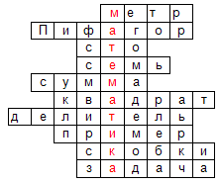  - Единица длины.  - Фамилия древнегреческого математика.  - Наименьшее трёхзначное число.  - Количество козлят в русской народной сказке.  - Результат сложения.  - Прямоугольник с равными сторонами.  - Один из компонентов деления  - Математическое выражение, требующее выполнения некоторых действий над числами.  - Математический знак в виде полумесяца.  - Упражнение для выполнения, которого необходимо думать, вычислять, записывать ответ.  - Итак, наш урок посвящен математике и шахматам.  Издавна люди называли математику Царицей наук.Математика! Мир без неё был бы не интересен.  Не было бы научных открытий, люди не смогли бы исследовать моря, океаны.  1.Отгадайте ребус    - Какой шахматный термин зашифрован в ребусе?  -Правильно, это термин НОТАЦИЯ.  -Кто знает, что обозначает этот термин?  -Какая же цель сегодня стоит перед нами? (Узнать, что обозначает термин «Шахматная нотация»)  2.Актуализация знаний.  -Послушайте историю, которая произошла однажды в обычной семье. Подумайте, как можно помочь мальчику.  В комнате тихо. Петя и дедушка играют в шахматы. Мама посмотрела на часы и сказала, что  Пете пора ложиться спать. Петя не успел доиграть партию с дедушкой и расстроился. Мама сказала: «Не грусти — доиграешь завтра! А сейчас убирай шахматы со стола». «Но я забуду к завтрашнему  дню положение фигур. Как же мы с дедушкой продолжим игру?» - спросил Петя.  -Можно ли помочь Пете? Как? (Надо написать , фотографировать)  - Но у мальчика нет фотоаппарата и др. оборудования, чтобы фотографировать. Запомнить всё нельзя  . ( Надо написать).  -Правильно. Надо записать местоположение шахматных фигур на доске. А поможет Пете знание  шахматной нотации.  Шахматнаянотация — система условных обозначений, применяемых для записи шахматной  партии или положения фигур на доске.  3.Формулирование темы урока и постановка целей  - Так чему мы будем сегодня учиться науроке математики?  -Сегодня будем учиться определять и записывать местоположение фигур на шахматной доске.  -Какие цели стоят перед нами?
3.Изучение нового материала. | 1.Эвристическая беседа «Шахматный город»  – Назовите, какие шахматные фигуры вы видите на доске?  (На доске расположены картинки шахматных фигур: пешка, конь, король, ладья, слон, ферзь.)  – Какая фигура вторая? Четвёртая? Пятая? Сколько всего фигур? (6)  Представьте себе шахматный город. Улицами будут вертикали, а домами — горизонтали. Для начала поселим в городе разные фигуры. Назовём, где живёт каждая фигура  Король живёт на улице «b» в доме № 7.  Ферзь живёт на улице «с» в доме № 4.  Ладья живёт на улице «е» в доме № 5.  Слон живёт на улице «f» в доме № 8.  Конь живёт на улице «g» в доме № 2.  Теперь запишем покороче — на шахматном языке. Приняты такие сокращения:  Кр – Король,С – Слон , Ф – Ферзь,К – Конь,Л – Ладья,п. - пешка  Крb7, Фc4, Лe5, Сf8, Кg2 — позиция на доске записана. Теперь сами запишите положение фигур.  - Игра «Шахматный почтальон»  - Представьте, что фигуры упали с доски, а шахматному почтальону необходимо доставить письма  (упавшие фигуры) по записанным адресам. Берите фигуру, находите нужную улицу и поднимайтесь  вверх по ней до нужного дома. Там ставьте фигуру.  (Учитель называет «адреса» фигур, дети расставляют их на шахматной доске)  -Старайтесь не перепутать буквы и не «съехать» в сторону при подъёме по вертикали.
4.Физминутка | Раз – поднялись, потянулись.  Два – согнулись, разогнулись.  Три – в ладоши три хлопка, головою три кивка.  На четыре – руки шире.  Пять – руками помахать.  Шесть – на место тихо сесть.
5. Изучаем правила шахматной нотации | Правила шахматной нотации  Для чего надо научиться записывать позицию? Шахматная партия часто продолжается достаточно  много ходов. На одном занятие ты можешь не успеть закончить партию. А обыграть своего противника тебе очень хочется. К тому же он почему-то не хочет сдаваться. Что делать?  Необходимо записать позицию своих и чужих фигур, и при этом надо не пропустить ни одной пешечки. Иначе придётся играть без них, и результат партии может измениться.  Чтобы никого не пропустить и правильно записать позицию, надо соблюдать ТРИ важных правила:  - Первыми записывают БЕЛЫЕ фигуры, затем ЧЁРНЫЕ. Необходимо записать положение и своих, и чужих фигур — вдруг противник специально «забудет» свою тетрадь.  - Записывают фигуры по СТАРШИНСТВУ: Король — ферзь — ладья — слон — конь — пешки.  - Если у тебя несколько одинаковых фигур (пешек), то их надо записывать в АЛФАВИТНОМ  - порядке от «a» к «h».  Давайте попробуем записать эту позицию — она из недоигранной юными шахматистами партии.  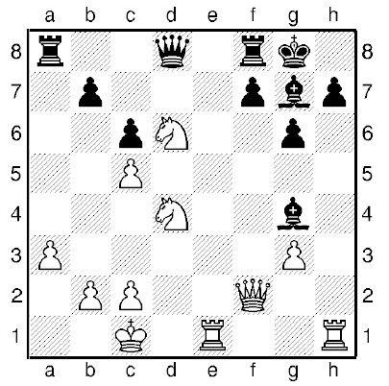  Начинаем с белых:  Крс1, Фf2, Лe1 (первой мы записали именно эту ладью – она по алфавиту ближе к вертикали «а»),  Лh1, Ke4 (этот конь ближе к первой горизонтали), Ke6.  С фигурами, кажется, всё. Что дальше?  Не забудь про пешки, они хоть и маленькие, но тебе пригодятся:  пп. (буквы «пп.» пишем лишь раз): a3, b2, c2, c5, g3.  Чёрные фигуры запиши самостоятельно в своей тетрадке, а затем сверь с нашей записью.  Чёрные: Крg8, Фd8, Ла8, Лf8, Cg4, Cg7;  пп. b7, c6, f7, g6, h7.  Несколько полезных советов:  Снимай только записанные фигуры! Записал короля, снял его с доски, затем ферзя, дальше... пока на  доске не останется фигур.  Если занятие близится к концу, то оставь пять минут на запись отложенной партии.  Проверь себя. Чаще всего у начинающих встречаются такие ошибки:  - путаем Короля и Коня (забываем писать маленькую «р» у короля. Пишем «К» вместо «Кр»);  - забываем последовательность и записываем все фигуры в разнобой;  - ленимся записать позицию соперника.  Обязательно укажи имена и фамилии противников — кто с кем играл.  Не расстраивайся, если у вас с противником не совпадает запись отложенной партии. Восстановить позицию можно и по ходам!
5.Практическая работа | Нужно на ощупь определить фигуры, которые спрятались в мешке. Достать и рассказать о ней всё, что ученик знает (название, где стоит, как ходит, как обозначается).  Шахматные фигуры приготовили нам свои задания. Готовы вы их выполнить?  1. Задание: с. 18, №1  - Назовите числа, следующие для чисел:12, 16, 19, 10  - Что общего в этих числах?  - Какое число может быть лишним? Объясните.  - Какое из этих чисел встречается в шахматах? (16: количество белых фигур или черных, количество  пешек (8 белых и 8 чёрных)  2. Задание: - Назовите числа, предыдущие для чисел: 14, 20, 18, 11  - Какое число состоит из 1дес. и 8 ед.?  - Какое число состоит из 2 дес.?  - Сколько десятков и единиц содержится в числе 14?  - Сколько надо вычесть из числа 18, чтобы получить число11?  - Сколько надо прибавить к числу 14, чтобы получить число 20?  - Эта фигура довольна вашими ответами и предлагает вспомнить, как он ходит по шахматной доске.  (Показ на демонстрационной доске детьми)  3. Задание:  1) Сумма каких чисел равна 10  2) Разность каких чисел равна 15  3) Число 10 увеличили на 8 и получили…  4)Число 19 уменьшили на 10 и получили…
6. Играем в шахматы | А теперь возьмите шахматы, расставьте фигуры и сыграйте партию со своим соседом. Если не успеете доиграть, запишите положение своих фигур, чтобы потом продолжить игру.
7. Рефлексия | Продолжите:  Я узнал…  Я научился…
7. Рефлексия | - Удалось ли нам достичь поставленные цели?  - Что помогло вам в достижение успеха?

Урок № 16
План-конспект интегрированного урока по окружающему миру в 1 классе. Тема урока: «Опасные животные. Шах и защита от шаха»

Акимова Н.В., Бекчинтаева Р.Р., Антонова Т.А.,
учителя начальных классов «Старописьмянская ООШ»

Цель занятия: формировать основные понятия об опасностях в лесу, о встрече со зверем. Меры предосторожности и оказания первой помощи. Дать понятие, что шах – это нападение на неприятельского короля.
Задачи:
Образовательные:
- формировать основные понятия об опасностях в лесу, о встрече со зверем.
2. Расширить знания учеников о понятиях «шах», познакомить с тремя способами защиты от шаха.
Воспитательные:
- Воспитывать бережное отношение к природе.
- Воспитание интереса к шахматам, привитие любви к игре. Развитие умения думать, составлять план действий «в уме», расширение кругозора, внимательности и наблюдательности.
Развивающие:
1. Закрепление изученных тем: названия всех фигур, их ходы, их место в начальном положении;
Оборудование: интерактивная доска, проектор, плакат «опасности в лесу», демонстрационная доска; наборы шахматных фигур, загадки.
Словарь: Шах.
Ход занятия
- Организационный момент (готовность воспитанников к занятию): 1-3 мин.
- Актуализация знаний. Постановка целей и задач занятия. Настроить учащихся на работу, объяснить, что нового они узнают на занятии: 3-5 мин.
- Основная часть
- Динамическая пауза
- Закрепление материала
- Рефлексия
Педагог: Здравствуйте, ребята. Сегодня на занятии у нас будет много интересного. Австрийский писатель Стефан Цвейк писал: «Единственная игра, которая принадлежит всем народам и всем эпохам… Она и древняя и вечно новая»
- Что это за игра? (Шахматы)
Давайте для начала поиграем в игру «Убери лишнее слово».
Игра (на доске написаны слова, и учащиеся должны убрать лишние слова).
На доске написаны слова:
Лиса, мат, волк, крокодил, медведь, змея, шах, клещ, скорпион.
Найдите лишние слова? (шах, мат.)
Почему они лишние? (Обозначают способ игры в шахматах.)
Какие предметы обозначают оставшиеся слова? (Предметы природы или животные).
А какие это животные? (Дикие и очень опасные).
Чем опасны дикие животные для людей? (Они могут напасть на человека?
Какие существуют способы защиты от таких животных? Давайте вспомним. (1.Использовать защитные средства, крема, мази, спреи. 2.не подходить близко к опасным животным. 3. Не гулять в незнакомых местах и т.д.).
Изучение нового материала.
Какое слово вам ещё не знакомо? Не встречалось на наших уроках? (ШАХ)
Как вы думаете, что означает шах в игре в шахматы? Давайте найдем термин слова «Шах» в словаре. (Шах — это шахматный термин, который означает нападение на короля неприятельской стороны с угрозой его взятия на следующем ходу).
-Какие же задачи поставите перед собой на данный урок?(что такое шах? Какими фигурами поставить шах? Как защитить от шаха короля).
Познакомимся со способами спасения короля от шаха. Расширим уже имеющиеся знания. Какими фигурами можно объявить шах?
Демонстрационная доска.
1) Ставлю на одно из угловых полей белого ферзя, а на другое – чёрного короля. Вот так ферзь нападёт на вражеского короля. (Показываю на демонстрационной доске.)
2) Ставлю на крайних полях любой вертикали или горизонтали располагаю белую ладью и чёрного короля, показываю шах ладьёй. (h8 – Кр.h1)
(Показываю на демонстрационной доске.)
3) Показываю шах слоном: Белый белопольный слон (а8) объявил шах королю.(Кр. H1)
4) Показываю шах конём: Белый конь объявит шах королю. (g 3- Кр.h1)
5)Показываю шах пешкой. Запомните!!! Пешка объявляет шах только по диагонали. Ходит пешка вперёд, а нападает по диагонали. Король съесть пешку не может, потому что она защищена слоном (f3- Кр е4) Слона поставить на h1- это защита пешки.
Физминутка. Я СМОТРЮ НА ПЕРВЫЙ РЯД,
ПО КРАЯМ ЛАДЬИ СТОЯТ.
РЯДОМ С НИМИ ДВА КОНЯ
ХИТРО СМОТРЯТ НА МЕНЯ.
МЕЖ КОНЕЙ ЗАКЛЮЧЕНЫ
НАШИ СЛАВНЫЕ СЛОНЫ.
И ЕЩЕ ДВА ПОЛЯ ЕСТЬ,
А НА НИХ КОРОЛЬ И ФЕРЗЬ.
А ТЕПЕРЬ БЕЗ СПЕШКИ
ИДУТ НА МЕСТО ПЕШКИ.
Появляется 1 слайд со стрелкой.
На данной диаграмме видите шах? (Да) Кто объявил шах королю? (Белая ладья)
1 ученик должен проговорить. Белая ладья b 3 – h3.
Появляется 2 слайд со стрелкой.
3 слайд: - Что можете сказать про эту позицию? Ученик должен проговорить(Белый белопольный слон ( с е 8)объявил шах чёрному королю (b 3).
Появляется 4 слайд со стрелкой.
5 слайд. – Существует ли здесь угроза королю? (Да) Какой фигурой?(Ферзём) Называет ученик.
Появляется 6 слайд со стрелкой.
7 слайд.- Здесь кто объявил шах? (Конь)
Слайд (8) со стрелкой появляется.
9 слайд. Пешка объявила шах королю. (По диагонали)
10 слайд со стрелкой появляется.
ВЫВОД: Что такое шах? (Угроза, удар)
Какими фигурами можно поставить шах вражескому королю? (шах можно поставить любой фигурой, кроме короля)
Учитель: Раз на короля напали, значит ,он должен защититься.
Оставаться под шахом король не может.
- Какими же способами можно защититься королю от шаха? Повесить на доску: 3 СПОСОБА (Существуют 3 способа защиты от шаха:
1) Король уходит из-под шаха. Рассмотреть 1 способ УЙТИ
2) Рассмотрим второй способ. Что вы скажете? Добиваться от детей полного ответа. (Чёрный ферзь а3 объявил шах белому королю на а1 и не заметил как оказался под ударом белого коня)
Что должен сделать КОНЬ? (Конь бъёт ферзя) ПОБИТЬ
3)Что вы видите? Чёрный ферзь поставил шах белому королю.
- Король может уйти? (нет) - Он может побить ферзя? (Нет).
Существует третий способ. Какой? Короля должна закрыть другая фигура.
В нашем случае: белый слон b1 идет влево по диагонали а2, прикрывая короля от удара, ЗАКРЫТЬСЯ.
РЕФЛЕКСИЯ:
Педагог: мы сегодня очень хорошо поработали с Вами. Давайте подведём итоги занятия и ответим на вопросы:
- Ребята, давайте повторим, как нужно вести себя в лесу, что бы с нами не случилось беды? (внимательно смотреть под ноги, не пытаться ловить диких животных, не трогать незнакомые растения, грибы и так далее).
- Каких вы знаете опасных животные? (волк, змея и т.д.)
- Что нужно предпринимать, если Вас укусила змея, клещ? (как можно быстрее обратиться к врачу, обеспечить пострадавшему покой и так далее).
- Как нужно одеться, прежде чем пойти в лес? (надеть одежду, полностью закрывающую тело, высокие сапоги).
Педагог: На ваших столах лежат карточки, на них изображены правила поведения в лесу. Вам нужно отметить неверные – зачеркнуть их красным карандашом.
5.Сколько существует способов защиты шаха? (три способа: Уйти, побить, закрыться).
Итог урока:
- Прочитайте стихотворение:
Шах – нападенье
Королю угрожает.
Мата здесь нет,
И король убегает.
- Я хотела бы закончить наше занятие словами Хосе Рауля Капабланки, 3-го чемпиона мира по шахматам. Он сказал:
«Научиться играть в шахматы – легко, но трудно научиться играть хорошо»
- Ребята, мы с вами будем учиться играть в шахматы хорошо?
- На этом наше занятие окончено. Спасибо.

Урок № 16 План-конспект интегрированного урока по физической культуре в 1 классе.

Тема урока: «Подвижные игры»

Акимова Н.В., Бекчинтаева Р.Р., Антонова Т.А.,

учителя начальных классов МБОУ «Старописьмянская ООШ»

Цели урока: Показать преимущества здорового образа жизни: развивать познавательную, творческую и двигательную активность, прививать любовь к физической культуре и спорту.
Задачи урока:
Образовательные задачи: расширить представления по сохранению и укреплению здоровья; вызвать у детей желание заниматься закаливанием своего организма; способствовать развитию силы, ловкости, выносливости, меткости, быстроты, координации движений.
Воспитательные задачи: воспитывать настойчивость в достижении цели, чувства коллективизма и патриотизма.
Оздоровительные задачи:укрепить мышцы голени и стопы, учить правильному восстановлению дыхания. Развивающие:
1.Расширить знания учеников о понятие «шах», познакомить со способами защиты от шаха
Инвентарь и оборудование: кегли, карточки с примерами, карточка с пословицами, памятки шахматная доска (напольная).
Тип урока: комбинированный. План урока:
- Подготовительная часть -12 мин.
- Основная часть – 20- 22 мин.
3. Заключительная часть - 11 мин.

Ход урока.
I Подготовительная часть.
1. Построение, приветствие, знакомство с задачами урока.
(Повтор команд “Равняйся”, “Смирно”, “Вольно”. Инструктаж по технике безопасности). 2. Сообщение темы урока.
(- Какие слова, обычно, говорят люди друг другу, когда встречаются? (Здравствуйте).
- Что обозначает это слово? (“Здравствуйте! Желаем всем здоровья!)
- Сегодняшний наш урок посвящен укреплению здоровья.
- Словом «Здравствуйте» люди приветствуют друга справляясь о здоровье.
А здоровы ли вы? Хорошее ли у вас сегодня настроение?
- Какого человека мы можем назвать здоровым?
- В народе говорят: “Здоровому всё здорово”. Здоровый человек красив и приятен в общении, легко преодолевает трудности, умеет по-настоящему и работать, и отдыхать.
3. Повторить повороты на месте, изученные ранее “Направо”, “Налево”, “Кругом”.
(Начнем урок с ходьбы:
Разновидности ходьбы:
- на носках (руки на поясе)
- на пятках (руки на поясе)
- на внешней стороне стопы
- на внутренней стороне стопы
- Такие упражнения необходимо выполнять, для того, чтобы наши стопы не болели и были здоровы.
-руки развести в стороны – «рисуем» кисточками малые круги, большие круги.
- на каждый шаг выполняем движения (1- руки в стороны, 2- руки вверх, 3- руки в стороны, 4- руки вверх)
- Присели, идем полуприседом, руки на поясе делаем «Уточки» (разводим руки)
4. Легкий бег(круг по залу, пробежали правым боком, левым боком)
Восстановим дыхание (вдох – выдох)
Упражнение на внимание.
Угадайте конец пословицы. Учитель показывает начало пословицы, дети угадывают ее конец и получается: “Чистота - залог здоровья”.
-Как вы понимаете эту пословицу?
- В чистоте надо содержать не только свое жилище, но свое тело. Мы должны стараться быть аккуратными, опрятными, тогда с нами будет приятно общаться другим людям.

Зарядка
Дети становятся в круг.
Чтобы быть чистыми надо умываться.
Ребята давайте наполним бочку.
(Руки над головой, наклоны туловищем влево, вправо 2 раза)
- Бочка наполняется (руки разводим)- вода выливается (наклоны влево, вправо)
- изобразим слоника, как он моет ушки? (руки за голову, рывки руками вперед, назад).
- как слоник смотрит по сторонам (руки за голову, повороты туловищем вправо, влево)
- Упражнение «Бабочка» И.п. - руки вдоль туловища. 1-2 руки через стороны поднять вверх, 3-4 – и.п.
Упражнение «Стрекоза» И.п. - о.с. 1 –руки в стороны, 2-3 –присесть, руки на колени, 4 – и.п.
- А теперь проверим, кто у нас больше простоит на одной ноге, упражнение называется «Цапля». Разводим руки в стороны, поднимите левую ногу.
Учитель ведет счет до 10.
- Молодцы!
- Упражнение «Лягушонок»
- Упражнение «Солнышко» И.п. - о.с. 1-2 глубокий вдох, руки через стороны вверх, ноги на носки, 3-4 – выдох, и.п. Это упражнение очень полезно для наших легких.

II Основная часть
Игра «Домик -улитка»
Дети становятся в круг, учитель распределяет роля, «улитки» с «домиками» гуляют по залу, по команде учителя улитки прячутся в домик.
Упражнение на внимание
Игра «Рыбы и хищники» Дети остаются в парах кто был домиком тот становится рыбкой, кто был улиткой тот становится камушком. «Камушки» стоят на месте. По команде учителя «рыбки» плавают, «рыбки» гуляют по залу, по команде «хищники» «рыбка» должны спрятаться за свой «камушек». «Хищник» - учитель, пойманные «рыбки» становятся «хищниками»
Упражнение на внимание
Ребята, зимой мы часто болеем гриппом. Сейчас мы с вами выполним упражнения для профилактики гриппа.
« Тили-тили-тили-бом,
Сбил сосну зайчишка лбом»
(ребром ладони потереть активные точки над бровями)
«Жалко нам зайчишку,
носит зайка шишку»
(кулачком массировать активные точки около переносицы и на крыльях носа)
«Поскорее сбегать в лес ,
сделать заиньке компресс.»
(Указательным и средним пальцами массировать за ухом и возле уха.)
Идем дальше.
- А теперь проверим, насколько у вас хороший слух и быстрые ноги
Подвижная игра - «Вызов номеров»
В колонне рассчитываются по порядку. Учитель задает пример
и ответ на этот пример будет номером игрока. Игрок с этим номером должен оббежать кеглю и возвратиться на свое место.
10-4=6 7+2=9 1+3=4 5-4=1 8+0=8
- Ребята, а теперь обратите внимание, я показываю 2 карточки!
6+1=7 4-2=2
- Ребята, а назовите номера последних игроков (7 и 2). Хоть мы с вами еще не изучали такие числа, может кто- нибудь из вас знает что это за число?
- Правильно (72). В этом году мы часто слышим эту дату. Что вам о ней известно? Вспомните наши беседы на классных часах, участие в конкурсах рисунков? Ребята, в этом году 72 года со дня великой Победы над фашистской Германией. Эта Победа была завоевана огромной ценой наших дедов и прадедов.
Наш долг- всегда помнить и уважать события и героев тех лет.

Отгадайте загадку: Вся в квадратах белых, чёрных
Деревянная доска,
А ряды фигур точёных –
Деревянные войска.
Люди их передвигают,
Коротают вечера,
Многие в нее играют –
Гениальная игра!
- Что это за игра? (Шахматы)
- Ребята, как вы думаете, пригодиться нам умение играть в шахматы в жизни?
Учитель показывает плакат со словами: ШАХТА ПАДИШАХ ШАХМАТЫ
- Что общего у этих слов? (ШАХ)
- Какая фигура остается на доске до конца игры: не снимается и не уничтожается?
- А что Королю грозит в ходе игры? (Шах)
- Что же такое шах? (Нападение на короля противника)
- «ШАХ – это нападение на неприятельского короля».
- Вы можете в течение игры несколько раз ставить шах королю противника, а также противник - вашему королю. Важно научиться спастись от шаха.
- Если вражеского короля атакует ферзь, значит, мы объявляем шах ферзем, если – ладья, мы объявляем шах ладьей и т.д.
(Показ на доске шах всеми фигурами)
III. Заключительная часть
Вывод:
Ферзь шахует короля по диагоналям, вертикалям и горизонталям.
Ладья – по горизонталям и вертикалям.
Слон – по диагоналям.
Конь – буквой Г.
Пешка – по диагоналям на одну клетку.
- Оставаться под шахом король не может. Спастись от шаха можно тремя способами:
1. Король уходит из-под боя.
2. Взятие атакующей фигуры (если это возможно).
3. Короля закрывает другая фигура (эта защита не годится при шахе конем или пешкой)
(Все способы показываются на демонстрационной доске совместно с учениками).
«Научиться играть в шахматы – легко, но трудно научиться играть хорошо».
- Ребята, мы с вами будем учиться играть в шахматы хорошо?
- А сейчас я вас прошу оценить наш урок смайликами.
- На этом наш урок окончен. Спасибо.

Урок 16
Интегрированный урок окружающего мира и шахматам в 1-м классе.Тема: «Проверим себя и оценим свои достижения по разделу «Что и кто?»«Сравнительная сила фигур»

Ихсанова Ф.Ф., Ялакова Ф.Г. ,
учителя начальных классов «Сарабикуловская ООШ»

Тема: Проверим себя и оценим свои достижения по разделу «Что и кто?»
Цель: Формирование целостного, социально ориентированного взгляда на мир; принятие и освоение социальной роли обучающегося, дать представление детям о сравнительной силе фигур.
Задачи:
- развитие образного осмысления окружающего мира, внимания и логического мышления.
- обучение шахматным терминам, первичное знакомство с сравнительной силой фигур.
- воспитание чувства, такта, уважения к своему партнёру.
- способствовать формированию интереса к игре в шахматы, развивать внимание, память, усидчивость.
Тип урока: урок - экскурсия
Планируемые результаты:
Личностные: повышение культуры речевого общения; развитие способностей к творческому самовыражению.
Метапредметные:
Регулятивные: создает портрет жителей своей малой Родины, обдумывает замысел,
использует выразительные свойства речи, придумывает название и оценивает результат своего
труда.
Познавательные: расширение познавательной сферы в процессе самостоятельного поиска и решения художественно-творческого задания.
Коммуникативные: умеет обмениваться мнениями, слушать одноклассников и учителя; обсуждает индивидуальные результаты художественно-творческой деятельности.
предметные:
- развитие образного осмысления окружающего мира.
- восприятие окружающего мира;
- повторить и закрепить знания детей о шахматных фигурах
- знать ценность фигур.
Оборудование: учебник «Окружающий мир»,презентация «Моя малая Родина», шахматные доски и фигуры, значки-смайлики.
Ход занятия:
1.Организационный момент. Мотивация к учебной деятельности.
- Здравствуйте ребята! Сегодня мы начнем урок с просмотра презентации «Моя малая Родина» . Перечислите наиболее значимые достопримечательности и объекты нашей малой родины, необходимые
для повседневной жизни.(Клуб, памятник, школа,магазины)
- Сегодня я вас приглашаю отправиться в магазин. Какие бывают магазины? (ответы детей)
2.Актуализация знаний:
- Мы с вами отправимся в необычный магазин. Называется он «Магазин Шахмат». В этом магазине можно купить шахматные фигуры, но чтобы их купить, надо знать их ценность. А что обозначает выражение «ценность фигуры» . (ответы детей)
3. Введение в тему урока:
- Проблема сравнительной силы и ценности фигур постоянно возникает в шахматных партиях,
когда стоит вопрос о размене. В игре «Шахматы» силу фигур принято измерять в пешках.
ПЕШКА, МАЛЕНЬКИЙ СОЛДАТ,
ЛИШЬ КОМАНДЫ ЖДЕТ,
ЧТОБ С КВАДРАТА НА КВАДРАТ
ДВИНУТСЯ ВПЕРЕД.
4. Знакомство с новым материалом.
- Общеприняты следующие соотношения:
Фигуры | Символ | Ценность
Пешка |  | 1
Конь |  | 3
Слон |  | 3
Ладья |  | 5
Ферзь |  | 10

- Мы узнали о ценности фигур в нашем магазине.
ЗАПОМНИ: ОСНОВНУЮ РОЛЬ
ИГРАЕТ В ШАХМАТАХ КОРОЛЬ.
КОРОЛЬ БЕСЦЕНЕН – ТАК И ЗНАЙ.
ПОГИБ КОРОЛЬ – ИГРУ ТЫ СДАЙ.
5. Постановка творческой задачи
Игра «Назови ценность фигуры»
(Учитель показывает фигуру, ученики называют ценность данной фигуры)
- Чтобы заработать «пешки», для приобретения шахматных фигур, вам нужно выполнить мои задания, за каждый правильный ответ, вы получаете по одной пешке.
Задание: « Шахматные загадки» - За каждый правильный ответ, вы получаете «пешку».
Шахматные загадки
1. Один раз погибает, а два раза родится.
(Пешка)
2. Не живёт в зверинце,
Не берёт гостинцы,
По косой он ходит
Хоботом он водит.
(Слон)
3. Стою на самом краю,
Пусть откроют – пойду.
Только прямо хожу,
Как зовут, не скажу.
(Ладья)
4. Не люди, не звери, не часы, а ходят?
(шахматные фигуры)
5. Какой король не умеет говорить?
(шахматный)
6. На доске есть у меня две лошадки – два ….(коня)
2. Задание: « Вопросы и ответы»
(За каждый правильный ответ, вы получаете одну пешку.)
1. Как ходит пешка? (только вперед)
2. Как бьёт пешка? (наискосок)
3. Если дальнейшему передвижению пешки мешает пешка противника (стоит на её пути), можно ли перепрыгнуть через неё или обойти слева, справа? (нет)
4. Может ли пешка превратиться в какую-нибудь шахматную фигуру, в каких случаях? ( Да, если белая пешка достигнет 8-й, а чёрная 1-й горизонтали.)
5. Где стоят ладьи на доске до начала игры? (по краям)
6. Может ли ладья побить сразу две пешки, за один ход? (нет, только одну фигуру)
7. Какие бывают слоны у чёрного и у белого войска? ( белопольные и чернопольные)
8. Между какими фигурами на доске стоит конь?
9. Чем конь отличается от всех остальных фигур? (ходит буквой «г», перескакивает через свои и чужие фигуры)
11. Какие шахматные фигуры скрываются в словах: «оладьи», «спешка», «заслонка», «коньки».
- Вы хорошо справились со всеми заданиями, а теперь немного отдохнём
Физкультминутка.
Задание: «Разгадываем кроссворд»
1.​ Узнать его легко: он с гривой,
С осанкой важной, горделивой,
Красавца этого не тронь.
Узнал кто это? Это… (Конь)
2.​ Не живет в зверинце,
Не берет гостинцы.
В остром шлеме ходит.
Хоботом не водит. (Слон)
3.​ Маленьких бойцов отряд
Стоит на клетках чинно в ряд. (Пешки)
4.​ В начале игры углы сторожу.
А как зовут меня, не скажу.
(Ладья)
5.​ Он очень опасен и очень силен,
Стоит перед боем всегда с королем. (Ферзь)
6.​ Этот важный господин
Захватил всю власть один.
Слушаться его изволь.
Кто это? (Король).
6. Рефлексия:
- Какие жизненно важные объекты бывают в городах и селах?
- Какую работу выполняют работники клуба, магазинов, школы, детского сада?
7. Итог урока.
- У кого больше всех пешек. Ученик выходит к доске и «покупает» фигуры. Ребята проверяют. Учитель вызывает к доске 2-3 ученика.
- Вы все молодцы, справились со всеми заданиями. Спасибо за внимание.
8. Домашнее задание. Играть дома с родителями, с друзьями в шахматы
Список литературы:
1. Плешаков А.А. Окружающий мир. 1 кл. в 2-х частях
2. Шахматы в школе. 1-ый год обучения (Уманская Э. Э., Волкова Е. И., Прудникова Е. А.)

Урок № 16
Интегрированный урок физической культуры и шахматам в 1-м классе
«Шах и защита от шаха»

Аскарова Ф.Х., учитель начальных классов«Сарабикуловская ООШ»

Оборудование: Флажки – 10 штук. Мячи – 3 штуки. Кегли – 9 штук. Шахматная доска и шахматные фигуры. Музыкальный центр.
Цель урока: пропаганда физической культуры и спорта как основного средства укрепления здоровья, формирование ЗОЖ.
Задачи урока:
- воспитание взаимовыручки, дружбы, сплоченности коллектива.
- учить детей ставить шах и защищаться от шаха
Межпредметные связи: музыка, физическая культура
УУД:
Личностные: формирование положительного отношения к занятиям физической культурой.
Регулятивные: умение оценивать правильность выполнения учебной задачи, собственные возможности её решения;владение основами самоконтроля, самооценки, принятия решений.
Познавательные: владения основами знаний о ЗОЖ.,
Коммуникативные: владение умением оценивать ситуацию и оперативно принимать решения, находить адекватные способы поведения и взаимодействия с партнерами во время игровой деятельности.
Формы работы: индивидуальная, групповая, фронтальная.

№ | Содержание | Время |  | Организационно-методическое указания
1 часть урока подготовительная 12 мин
1 | Урок начинается в классе с презентации, что такое ЗОЖ.  Задаются вопросы: Что такое ЗОЖ? Зачем нужна физическая культура?  Обучающиеся зачитывают заранее подготовленные стихи о ЗОЖ и спорте.  Организованный переход в спортивный зал. Построение, постановка задач. | 5 мин |  | Ставится вопрос перед обучающимися, для формирования задач урока. Напомнить о Т.Б. в спортивном зале. Выяснить, кто после болезни и кто плохо себя чувствует, эти учащиеся становятся помощниками судей и учителя.  УУД: умения правильно формулировать ответы на поставленные вопросы, умения слушать и слышать других.  Знакомятся с планом, принимают участие в беседе, формулируют задачи. Взаимодействуют с учителем во время беседы, осуществляемой во фронтальном режиме.
2 | Разминка в движении  В обход по залу выполнение упражнений (разновидности ходьбы, бега, прыжковые упражнения).  ОРУ в движении  Задаются вопросы: Для чего нужна разминка? Что такое ОРУ? | 7 мин |  | Обращение внимания обучающихся на осанку, правильную постановку стоп, рук. Правильное дыхание. Амплитуду выполнения. Соблюдение дистанции 1 метр.  УУД: умения последовательно выполнять задания учителя. Выполняют повтор упражнений за учителем. Оценивают правильность выполнения учебной задачи, собственные возможности её решения. Используют речевые средства для выполнения задания.
2 часть урока основная 21 мин
1  2 | Сказочные эстафеты.  1. Все мы знаем сказку «Колобок»: он от зайца ушёл, от волка ушёл, от медведя, а лиса его съела.  Нужно обвести всех героев сказки в виде кегель (ведение ногой как в футболе), довести до обруча – это лиса, оставить мяч в обруче. Следующий участник бежит до мяча и ведет мяч в обратном направлении в команду.  2. «Конек-Горбунок»  Участник изображает «Конька –Горбунка»: волейбольный мяч кладет себе на спину, придерживая руками, чтобы мяч не упал во время движения, при этом в полусогнутом состоянии, припрыгивая, обходит кегли и возвращается в команду.  3.«Ядро барона Мюнхаузена» Мяч зажимается между ног, прыгать на двух ногах.  4. «Змей Горыныч»  Трое участников встают рядом, кладут руки на плечи друг другу. Участники, стоящие по бокам, выполняют движения, напоминающие взмах крыльев. Трое обегают ориентир, возвращаются в команду, затем следующая тройка.  5. «Теремок»  Для начала вспомним, кто в Теремочке живет. Мышка, капитан команды, стоит напротив команды в обруче. По команде «марш» он бежит в команду, берет одного игрока и вместе с ним бежит в обруч, держась за руки. Остается в обруче. Игрок, бежавший с капитаном, снова бежит за следующим игроком и остается в обруче и так пока вся команда не окажется в обруче.  Задаются вопросы: Кто может сказать, что такое взаимовыручка?  Нужна ли дружба в спорте?  Шах и защита от шаха  – В шахматах своего короля надо беречь. Ведь если нашего короля побьют, то мы проиграли. Потому что без короля настоящую шахматную партию не играют. И если нашему королю дали шах, надо спасать его из-под боя… Взгляните на такое положение, – сказал Незнайка.  – Видите, черный ферзь напал на нашего белого короля, дал шах королю. Хочет черный ферзь побить белого короля. Но ход белых. Что делать белым, чтобы черный ферзь не побил белого короля?  – Убегать королю надо! – крикнул Пиноккио. – В угол убегать! – и Пиноккио передвинул белого короля в левый угол. – Нет больше шаха!  – Можно королю и не убегать, – сказал Чипполино и поставил белого короля обратно. – Можно короля защитить белым слоном, – и Чипполино передвинул белого слона влево. На одно поле наискосок. Белый слон встал между черным ферзем и белым королем и укрыл короля от шаха.  – А лучше всего сыграть по-другому, – сказала Дюймовочка. – Ведь белая пешка может просто побить черного ферзя. И только Дюймовочка выговорила эти слова, как белый король заулыбался, а белая пешка «съела» черного ферзя: налево наискосок. Вот так:  – Молодцы, братцы, – похвалил Незнайка. – Всегда, когда нашему королю дают шах, надо смотреть, что выгоднее: или отойти королем, или защитить короля другой своей фигурой, или побить вражескую фигуру. Чаще всего, конечно, лучше побить фигуру, которая дала шах… Поняли? Тогда сообразите, как белым спастись от шаха в такой позиции:  – Нашему белому королю шах объявила черная ладья, – заметил Петрушка. – Я бы ушел королем из-под боя. Наискосок, на одно поле.  – А я бы защитил короля белым конем, – сказал Щелкунчик и сыграл конем так: два поля вниз, одно поле направо. Всех необыкновенных человечков развеселило, как конь перепрыгал по головкам белой пешки и белого короля. Уж такая фигура, как конь – перепрыгивает через другие фигуры. – А лучше всего ладью побить. Так Незнайка учил, – выкрикнул Пиноккио и взял черную ладью белым слоном. – Ай да я! – радовался Пиноккио. И никто в этот раз не сердился на Пиноккио, потому что он нашел самый лучший ход. Вот. | 10 мин  11 мин |  | Класс делится на три команды  УУД: Осуществляют актуализацию полученных ранее знаний, основываясь, в том числе, и на жизненный опыт. Осуществляют самоконтроль и самооценку. Находят адекватные способы поведения и взаимодействия с партнерами. Отвечают на вопросы, играют в игру, обсуждают предложенные вопросы.  Ответы учеников  Объяснение правил игры. Класс делится на две команды.  УУД. Отвечают на поставленные вопросы, играют в игру. Адекватные способы поведения и взаимодействия с партнерами во время игровой деятельности.
3 часть урока заключительная 7 мин
1  2  3  4 | Музыкальная пауза (заранее подготовленная песня о ЗОЖ, исполнение всем классом)  Судьи подводят итог, выявляют лучших, объявление результатов. Слово для объявления результатов предоставляется учителю физической культуры.  Рефлексия. Задаются вопросы: Что понравилось на уроке? Почему нужно вести ЗОЖ?  Организованный выход из зала, переход в класс, перед тем как выйти из зала, ученикам предлагается выбрать дубовый листочек (зелёный – интересный урок, красный мне было неинтересно). В классе на доске нарисован ствол дерева. На его ветви ученики прикрепляют листочки, создавая крону, символизирующую эмоциональный результат урока. |  | 1мин  3мин  3мин | Выделить команду победителя в эстафетах, отметить лучших учащихся, пожелать дальнейших успехов.  УУД. Планируют свои действия. Осуществление комплексного анализа своей деятельности.

Урок № 17
Конспект урока математики в 1 классе на тему урока: «Перестановка слагаемых»

Ашрапова Э.Т., учитель начальных классов МБОУ «Тимяшевская СОШ»

Цель:посредством наблюдения вывести правило о том, что от перестановки слагаемых сумма не изменяется; способствовать развитию внимания, наблюдательности и логического мышления; закреплению умения прибавлять и вычитать числа 1, 2, 3, 4; привитие интереса к шахматам, как к виду спорта и досуга.

Планируемые результаты (предметные): знать правило о том, что от перестановки слагаемых сумма не изменяется; уметь прибавлять и вычитать числа 1, 2, 3, 4.

Универсальные учебные действия (метапредметные):
Регулятивные:уметь осуществлять контроль в форме сличения способа действия и его результата с заданным эталоном с целью обнаружения отклонений и отличий от эталона.
Коммуникативные:уметь участвовать в диалоге на уроке и в жизненных ситуациях; отвечать на вопросы учителя, товарищей по классу; соблюдать простейшие нормы речевого этикета: здороваться, прощаться, благодарить; слушать и понимать речь других; осуществлять работу в паре.
Познавательные: уметь делать предварительный отбор источников информации: ориентироваться в учебнике (на развороте, в оглавлении, в словаре); самостоятельно предполагать, какая информация нужна для решения предметной учебной задачи, состоящей из 1–2 шагов.
Личностные: положительно относятся к школе и имеют адекватное представление о ней.
Тип урока: открытие новых знаний.
Оборудование: рисунки, карточки, магнитофон, шахматные фигуры, магнитная доска.
Ход урока
– Занимайте свои места. Устраивайтесь поудобнее: нас, как всегда, ждет много нового и интересного.
– Итак, улыбнитесь друг другу и за работу.
Девиз урока: “Учимся – играем, считаем – побеждаем!”
Проверка домашнего задания.
– Назовите, какие шахматные фигуры вы видите на доске?
(На доске расположены картинки шахматных фигур: пешка, конь, король, ладья, слон, ферзь.)
– Какая фигура вторая? Четвёртая? Пятая? Сколько всего фигур? (6)
Актуализация знаний.
-У нас в гостях кот Леопольд и кот Матроскин. Они решили играть в шахматы и взяли с собой эти фигуры ( на доске рисунки: шахматные фигуры слон, ладья, конь, пешка и шашка)
-Запомните эти предметы. Кто сумеет назвать их по памяти?
-Какой предмет лишний и почему?( лишний предмет шашка)
-У Леопольда 5 фигур , у Матроскина 3 фигуры . У кого больше фигур и на сколько? Составьте решение в кассе.
-Сколько всего шахматных фигур у котов? Составьте решение в кассе.
Фиксирование затруднения.
-Коты устроили спор. Леопольд утверждает, что верное решение 5+3, а Матроскин, что 3+5. Кто же прав?
-Прочитаем оба решения по разному. (К 5 прибавить 3 получится 8. 5 да 3 получится 8. Сумма 5 и 3 равна 8. Первое слагаемое 5, второе слагаемое 3, сумма 8.
К 3 прибавить 5 получится 8. 3 да 5 получится 8. Сумма 3 и 5 равна 8. Первое слагаемое 3, второе слагаемое 5, сумма 8)
-Подумайте, что произошло.(слагаемые поменялись местами)
-А можно ли так поступать в математике?
Постановка проблемы.
-Итак, нам необходимо узнать, можно ли переставлять местами слагаемые. Чтобы разобраться в этом вопросе, предлагаю провести исследование. Согласны?
-Тогда начнём. Исследовать – это значит понять, установить, найти след тайны. Предлагаю превратить наш класс в научно-исследовательскую лабораторию. Каждый из нас – сотрудник этой лаборатории, учёный-исследователь Мы все равны. Мы – коллеги. Коллеги – это товарищи по работе. Как будем работать?(дружно, старательно, внимательно, с уважением)
Какая возникла проблема? (Мы не знаем можно ли переставлять слагаемые местами.)
Что надо сделать, чтобы решить нашу проблему? (Понаблюдать, что происходит, когда слагаемые меняются местами и сделать собственные выводы.)
Как вы думаете, чтобы сделать вывод, достаточно наблюдения над одним случаем перестановки слагаемых? (Нет, не достаточно)
Как нам поступить в рамках одного урока? (Можно разделиться на группы или работать по одному, то есть индивидуально.)
В каком случае меньше вероятность ошибки? (Можно разделиться на группы.)
«Открытие детьми нового знания»
Класс делится на 4 группы. Каждая группа получает кружочки, прямоугольники, квадраты, треугольники двух цветов :1 группа - 3 красных квадрата и 4 зеленых, 2 группа - 2 синих кругаи 6 желтых, 3 группа – 5 красных треугольников и 3 синих, 4 группа – 7 зелёных шестиугольников и 2 голубых.
Наметим план работы.
Дети получают карточку-«помогайку».
1.Составьте два примера на сложение, используя все данные вам фигуры.
2. Сравните результаты.
3. Сделайте вывод.
Дети работают в группах. Один ученик отчитывается о работе группы по плану:
У нас получились примеры…. Мы заметили, что от перестановки слагаемых сумма….
-К какому выводу мы пришли? (От перестановки слагаемых сумма не изменяется)
-Как можно изобразить это правило?(ответы детей)
А я предлагаю сладкое правило. Можно яблоко(учитель показывает) разрезать пополам. Соединим половинки, получим целое яблоко. Поменяю половинки местами – это же яблоко. В математике это правило можно записать латинскими буквами. Вот так: a+b=b+a
Проговорите правило друг другу в паре словами, запишите знаково.
Прочитаем правило в учебнике на странице 14.
Совпадают ли наши правила? (да)
Кто же из котов прав? (оба)
Объясните почему. (От перестановки слагаемых сумма не изменяется)
Первичное закрепление. Решаем примеры с комментированием.
5+3 7+2 5+2
3+5 2+7 2+5
Физкультминутка «Тили бом»
Тили бом! Тили бом!
Загорелся кошкин дом.(Дети изображают , как звонят в колокол)
Кошка выбежала,
Глаза вытаращила. (Руки на пояс, наклоны в стороны)
Бежит курица с ведром,
Заливает кошкин дом (Дети изображают, как выливают воду из ведра)
Восстановим дыхание.
Самостоятельная работа.
2+8 3+6 9+1
8+2 6+3 1+9
Дополнительные задания по выбору:
9-4+5-3-4+6
5+*=9 *+2=5
8-*=4 7-*=2
Проверка цепочкой. Показ светофориков(зелёный – правильно, красный – была ошибка)
Включение нового знания в систему знаний.
Решим задачу.
Матроскин совершил 3 добрых дела, а Леопольд на 6 добрых дел больше. Сколько добрых дел совершил Леопольд?
Итог занятия.
-Ребята, а хотите узнать, что сейчас на шахматной доске у Матроскина и Леопольда?
Игра «Волшебный мешочек».Описание игры: Опустить руку в мешочек, определить по ощущению, что это за фигура, назвать её, поставить на указанное учителем место на шахматной доске. В мешочке черный король и ладья черная и 2 черных пешки и белый конь. Например: черная пешка – g7. Черная ладья –g8, черный король-h8, черная пешка-h7, белый конь –e5. Сейчас ход белых. Проанализируйте ситуацию? (Дети предлагают разные варианты куда пойдет конь белых). Вывод делает учитель: если конь займет позицию f7, то черный король не может убежать, поскольку ему мешает его же ладья и пешки. То есть король атакован и не может спастись, - ему МАТ! Игра заканчивается.
Пока мы с вами исследовали новое правило о перестановке слагаемых Леопольд объявил Матроскину МАТ. Мы тоже с вами преодолели все трудности, которые возникли на уроке. Мы тоже победили.
-Какое правило помогло решить задачу?
Кто познакомил вас с этим правилом?
Как работали на уроке?
Учитель вызывает к доске 2-3 учеников, чтобы они рассказали по плану:
1.Все ли задания урока сегодня ты выполнил?
2. Выполнил сам или тебе потребовалась помощь?
3. Выполнил без ошибок или были ошибки?
-Нарисуй те горку и покажите, куда вы сумели сегодня подняться, добывая знания.?
-Нарисуйте своё настроение.(лицо с улыбкой, спокойное или грустное)
Домашнее задание.
Расскажите взрослым о нашем открытии.

Использованная литература:
1. Моро М. «Математика. 1 класс». – М.: Просвещение, 2016
2. Чандлер М., Миллиган Х. «Шахматы для детей». – М.: Русский Шахматный Дом, 2013

Урок № 17
Разработка урока по физической культуре в 1 классе «Подвижные игры»

Ганиева Ф.Н.,учитель начальных классов
«Тимяшевская СОШ»

Цель урока:
1) Обучение элементам подвижных игр и овладение навыками игр. Познакомить с понятием «мат» в шахматах.
2) Развитие двигательных качеств в игровых упражнениях на уроках физкультуры
3) Воспитание дисциплинированности, взаимовыручки, чувства товарищества, упорства в достижении поставленной цели, интерес к игре в шахматы.
Задачи урока:
образовательные задачи
Предметные результаты:
- закреплять понятия двигательных действий;
- укреплять здоровье обучающихся посредством развития физических качеств, координационных и силовых способностей;
Метапредметные результаты:
- формировать умения оценивать собственное поведение и поведение окружающих (коммуникативное УУД);
- развивать умения определять качество и уровень усвоения знаний (регулятивное УУД);
- формировать умения контролировать, оценивать учебные действия в соответствии с поставленной задачей и условиями её реализации (регулятивное УУД);
Личностные результаты:
- формировать самостоятельность и личную ответственность за свои поступки, установка на здоровый образ жизни (самоопределение, личностные УУД);
- формировать положительную мотивацию учебной деятельности (смыслообразование, личностные УУД);
- формировать навыки сотрудничества в разных ситуациях, умение избегать конфликтов и находить выходы из спорных ситуаций,
(нравственно-этическая ориентация, личностное УУД).
Время урока: 35 минут
Место проведения: спортзал
Ход урока
Подготовительный этап (9 мин.):
1. Построение, приветствие, сообщение темы и задачи.
Учитель:
Ребята! Сегодня у нас необычный урок.
Скучно было детворе утром во дворе.
-Знаю я одну игру,- сказал ребятам Петя.
Где б я ни был и везде в неё играют дети.
В игре той есть ладья и ферзь
Слон, конь и пешек ряд,
А возглавляет всех король – его хранит отряд.
Хочу задание вам дать: игры названье угадать!
(шахматы)
Учитель: Сегодня я приглашаю Вас в волшебную страну шахматного короля, где мы будем отгадывать загадки и играть в игры.Все подданные королевства следят за своим здоровьем, занимаются физкультурой. Давайте вместе с ними сделаем шахматную зарядку. Перед вами стоят шахматные фигуры.
Возьмите понравившуюся вам шахматную фигуру в правую руку.
-Пешки выстроились в ряд и покажите, как передвигаются пешки по шахматной доске
-А теперь слоны продемонстрируйте свой ход.
-Мы коней построим сейчас. Покажите нам свой ход.
-Выстроились ладьи. Смотрим ваш ход.
-Ферзи ваш ход!
- А короли?
Основная часть урока
Учитель:
Что вы знаете о шахматном короле?
(король самая главная фигура, он ничего не может сделать без своих подданных)
У каждой игры есть цель. У футболистов цель – забить как можно больше мячей в ворота противника и выиграть. У хоккеистов цель – забросить как можно больше шайб в ворота противника и тоже выиграть. А какая цель у шахматистов? (учитель слушает варианты ответов детей)
-Почему у нас получились разные ответы? (Мы не знаем точного ответа на этот вопрос)
-Значит, на этот вопрос мы найдём ответ.
Учитель:
- Какая фигура остается на доске до конца игры: не снимается и не уничтожается? (Король)
- А что Королю грозит в ходе игры? (Шах)
- Правильно. Что же такое шах? (Нападение на короля противника, ШАХ – это нападение на неприятельского короля)
-Сейчас мы поиграем в игру «Король» и «Белый конь»
- Цель игры: взять в плен короля противника.
Ребята делятся на две команды: "Король" и "Белый конь". Задача - добежать до демонстрационной доски, взять любую фигуру и поставить ее в начальной позиции. Если допущены ошибки, то заметившие исправляют их. Они имеют право сделать свой ход и одновременно избежать неточности. Побеждает команда, первой правильно расставившая фигуры в начальной позиции (за черных или белых).
Игра может быть продолжена в обратном порядке: в эстафете фигуры снимаются с доски.
На доске остаются у белых две ладьи и король, у чёрных- одинокий король. Чёрные лишены войска.
-Ребята король фигура ценная, угроза королю. Значит?
(Шах)
-А если король не может спастись,-ему МАТ.
- Королю уже нет хода. Это означает - конец игры. Победа того, кто поставил мат королю противника.
Заключительная часть урока
Учитель:
Ну вот и подошло наше волшебное путешествие к концу. (Построение в шеренгу).
Опрос учащихся: Понравился ли детям урок? Какие двигательные качества мы развивали в подвижных играх? Что не понравилось в уроке? Чтобы вы хотели добавить или в какие игры поиграть?
Домашнее задание: придумать подвижную игру с шахматными фигурами.
Использованная литература:
1.Чандлер М., Миллиган Х. «Шахматы для детей». – М.:Русский Шахматный Дом,2013

Урок № 18
Конспект урока изобразительного искусства в 1 классе по теме «Рисуем домики для сказочных героев. «Ничья. Пат».

Кашипова Л.И., Минахметова З.А, Мингазова Л.Т.,
Шарафетдинова Д.Х, Насибуллина Г.Ф.,Гарифуллина М.А. , учителя начальных классов МБОУ «Шугуровская средняя общеобразовательная школа им. В.П.Чкалова»

План урока
1. «Сказочные домики». Показ иллюстраций к сказкам.
2. «Братья-мастера строят дом для сказочного героя». Творческая практическая деятельность учащихся.
3. «Мир, который нас окружает, легче понять через собственные рисунки и зрительные образы». Рефлексия.

Цели: формировать представления о существовании различных типов построек; развивать способности к творческому самовыражению; познакомить с шахматным положением «Пат. Ничья».

Задачи художественного развития учащихся:
- формировать эстетическое отношение к постройкам и предметному миру, созданному человеком, их формам и украшениям;
- познакомить детей со взаимосвязью жилья с народными традициями и природными условиями;
- развивать эмоциональную отзывчивость на явления окружающего мира, способность удивляться и радоваться его красоте.
Формы и методы обучения: объяснительно-иллюстративный; фронтальная и индивидуальная.

УУД (умение учиться).
Регулятивные: создает рисунок необыкновенного сказочного домика для любимого сказочного героя, используя выразительные свойства художественного материала (гуаши или акварели); оценивает результат своего труда.
Познавательные: понимает значение и роль трех видов художественной деятельности – изображения, украшения, постройки – в жизни каждого человека и общества.
Личностные: формирование навыков работы красками, умения использовать цвет и форму для достижения своего замысла; повышение культуры речевого общения; развитие способностей к творческому самовыражению.
Коммуникативные: умеет обмениваться мнениями, слушать одноклассников и учителя; обсуждает индивидуальные результаты художественно-творческой деятельности.
Образовательные ресурсы:
Информационно-методическое обеспечение педагогической системы урочной деятельности:
— Неменская, Л. А. Изобразительное искусство. Ты изображаешь, украшаешь и строишь. 1 класс : учебник для общеобразовательных учреждений / Л. А. Неменская ; под ред. Б. М. Неменского. — М. : Просвещение, 2012;
— Неменский, Б. М. Методическое пособие к учебникам по изобразительному искусству. 1–4 классы : пособие для учителя / Б. М. Неменский, Л. А. Неменская, Е. И. Коротеева. – М. : Просвещение, 2010;
Художественные материалы: гуашь или акварель, кисти, бумага;
литературный ряд: описания сказочных городков;
музыкальный ряд: музыка к мультфильму «Чиполлино», к балету «Чиполлино» К. Хачатуряна;
зрительный ряд: мультимедийная презентация (авторская), детские книги с изображением жилищ сказочных героев.

Сценарий урока
I. Организационный момент. Личностные УУД.
Проверка готовности учащихся к уроку.
II. Сообщение темы урока. Постановка и формулирование учебной задачи.
– Сегодня на уроке вы будете рисовать домик для сказочного героя.
III. «Домики из сказки». Введение в тему урока.
1. Эвристическая беседа.
Познавательные и коммуникативные УУД.
– На нашей выставке много книг. Скажите, как они называются, известны ли вам действующие в них лица и герои.
– Вспомните, в каких домиках они жили. (Это сказка «Лиса и заяц». Лиса жила в ледяной избушке, а заяц – в лубяной.)
– А это какая сказка? (Иллюстрации к сказке «Теремок».)
– Почему она так называется?
– Из чего построен теремок?
– Вспомните, из чего был сделан дворец Снежной королевы, опишите его внешний вид.
– Отгадайте, из какой сказки эти строчки. Кто их автор?
Жил старик со своею старухой
У самого синего моря;
Они жили в ветхой землянке
Ровно тридцать лет и три года.
Старик ловил неводом рыбу,
Старуха пряла свою пряжу…
(А. С. Пушкин. «Сказка о рыбаке и рыбке»)
– Где жили сначала старик со старухой? (В землянке.)
– Где они жили потом, когда старик просил рыбку выполнять желания старухи? (В избе, в тереме, в царских палатах, потом опять в землянке).
Мультимедийная презентация.
– Отгадайте, о ком говорится в стихотворении:
Он дружок зверям и детям,
Он живое существо,
Но таких на белом свете
Больше нет ни одного.
Потому что он не птица,
Не тигренок, не лисица,
Не котенок, не щенок,
Не волчонок, не сурок.
И известна всем давно
Эта милая мордашка,
А зовется… (Чебурашка).
– Кто помнит, в каком домике он жил? (В телефонной будке.)
– Посмотрите в книге эскизы к мультфильму «Крокодил Гена и Чебурашка».
2. Работа по учебнику.
– Откройте учебник на с. 74–75. Изображенные домики придумали и нарисовали известные художники. Назовите сказки, к которым нарисованы эти жилища, их обитателей – главных героев.
– Опишите домик Винни-Пуха.
Учащиеся рассматривают иллюстрации в учебнике, описывают цвет, форму, высоту сказочных домиков.
Физкультминутка
Ну- ка, пешки, поиграем.
Головой мы повращаем
Вправо – влево, а потом (вращение головой)
3- 4, приседаем,
Наши ножки разомнём. (приседания)
1,2,3 – на месте шаг.
Встали пешки дружно в ряд.
Мы размялись от души,
За столы мы вновь спешим. (садятся за столы)
IV. Творческая практическая деятельность учащихся.
Коммуникативные и личностные УУД.
– Нарисуйте необыкновенные сказочные дома для героев из разных книг и мультфильмов и украсьте их, используя акварель или гуашь. Помогут вам три мастера: Мастер Изображения, Мастер Украшения, Мастер Постройки.
V. Основы шахматной игры. (Шахматное положение «Пат. Ничья»).
- Итак, ребята, сказочные герои имеют свои домики, а у шахматных фигур есть домики?
(Да)
- Где они живут ? (На белых и черных полях)
- Давайте вернемся к «Сказке о рыбаке и рыбке» и сравним действия старухи с действиями шахматной фигуры- Короля.
-Сначала старуха пожелала стать столбовой дворянкой, затем вольной царицей, а когда захотела стать владычицей морской, осталась у разбитого корыта.
- А теперь перейдем к шахматам. Иногда на шахматной доске создается положение, в котором король той стороны, за кем в данный момент значится очередь хода, не находится под шахом, но не имеет ни одного хода. При этом все остальные фигуры и пешки его лагеря также не имеют никаких ходов. Такое положение называется патом, ипартия, считается в этом случае, заканчивается вничью.
Отчего противник рад?
Ты ему поставил пат!
Должен он сейчас пойти,
Но закрыты все пути:
Нет же хода и не мат-
Значит, это будет пат!

VI. Итог урока. Рефлексия.
Коммуникативные и личностные УУД.
1. Выставка работ учащихся и их обсуждение.
– Расскажите, для кого вы построили эти дома. Кто в них будет жить?
– Почему раскрасили именно так?
2. Обобщение.
– Чему учились сегодня на уроке? (Рисовать и украшать сказочные дома.)
3. Уборка рабочего места. Личностные УУД.

Список литературы:
- Неменская, Л. А. Изобразительное искусство. Ты изображаешь, украшаешь и строишь. 1 класс : учебник для общеобразовательных учреждений / Л. А. Неменская ; под ред. Б. М. Неменского. — М. : Просвещение, 2012;
- Неменский, Б. М. Методическое пособие к учебникам по изобразительному искусству. 1–4 классы : пособие для учителя / Б. М. Неменский, Л. А. Неменская, Е. И. Коротеева. – М. : Просвещение, 2010;
- Шахматы в школе. 1-ый год обучения (Уманская Э. Э., Волкова Е. И., Прудникова Е. А.)

Урок № 18

Конспект урока математики в 1 классе по теме «Числа от 1 до 10. Закрепление».«Ничья. Пат».

Вильданова Г.А, Сабитова Р.Ш.,Саубанова Р.Г,Галимова Г.А, Сайфиева Р.Ф ,
учителя начальных классов
МБОУ «Шугуровская средняя общеобразовательная школа им. В.П.Чкалова

Цель урока: закрепить полученные ранее знания устного и письменного счета, умения решать задачи в игровой форме в пределах первого десятка, развивая интерес к математике, шахматам.
Задачи:
- Закрепить число 10, состав числа 10.
- Знакомство с понятиями «ничья», «пат»,
- Развивать умение решать практические задачи на сложение и вычитание, учить обобщать, сравнивать.
- Воспитывать интерес к математике и игре в шахматы, вырабатывать настойчивость, выдержку, уверенность в своих силах.
- Материально-техническое обеспечение: картинки паровозика с вагончиками, рисунки зверей, геометрические фигуры, таблички с названиями станций, конверты с сюрпризами, презентация. Рисунки шахматных фигур.
Ход урока.
1.Организационный момент.
-Прозвенел уже звонок
Начинается урок.
Куда мы с вами попадём
Узнаете вы скоро.
В стране далёкой мы найдём
Помощников весёлых.
2.Сообщение темы урока.
- Сегодня я приглашаю вас в увлекательное путешествие по стране “Математика» на сказочном поезде. Путешествуя по этой стране, мы повторим всё, что уже знаем. Также познакомимся с понятиями «ничья», «пат». В шахматной партии возможны два исхода игры: либо один из партнёров выигрывает (поставит мат неприятельскому королю, либо партнёры соглашаются на ничью). Раз ничья, то в партии нет победителя и побежденного.
Пат - это такое положение, когда королю не объявлен шах, но ни он, ни одна из фигур его цвета не могут сделать ни одного хода.
3.Устный счёт.
- Но чтобы наш поезд тронулся, мы должны прицепить вагончики по порядку. Ответ решённого примера будет номером вагончика.
- Чтобы правильно расставить номера вагончиков, давайте повторим счёт.
а) Счёт прямой и обратный.
1 ряд - сосчитать от 3 до 8 и обратно.
2 ряд - сосчитать от 5 до 1 и обратно.
3 ряд - сосчитать от 9 до 4 и обратно.
- Все вместе считаем от 1 до 10 и обратно.
б) Работа с кассой цифр.
-Какое число идёт при счёте за числом 3, 6, 9?
-Какое число предшествует числу 2, 5, 8?
-Покажите "соседей" числа 4, 7, 9.
-Молодцы! Ну, а теперь нам будет просто найти номера вагончиков, решим примеры и займём свои места в своих вагончиках. Каждый ряд поедет в своём вагоне.
-Хорошо! Все примеры мы решили правильно и можем отправляться в путешествие.
- На каждой станции нас будет ждать конверт, но взять его мы сможем, если правильно выполним задание. Ну, а открыть конверты сможем в конце путешествия, когда все задания будут выполнены. И вот он первый таинственный конверт. Поехали! Ту-ту-у-у-у!
В) Работа в команде.
Дидактическая игра “ Пат или не пат”
Стр.133, задание 1. Найди диаграммы, где на доске пат. Объясни свой выбор.
Словарь: ничья, пат, детский мат, дебют, миттельшпиль, эндшпиль.
4).Работа по теме урока.
а) Повторение состава чисел 6 и 7.
- Давайте вспомним какое сейчас время года? Докажите.
- А сейчас послушайте загадку:
С ветки в речку упадёт,
И не тонет, а плывёт.
- А наша первая станция так и называется "Листопадная".
И листочки приготовили нам задание на состав чисел.
- Молодцы! Хорошо справились с первым заданием и можем взять конверт.
б) Физкультминутка.
Ветер дует нам в лицо,
Закачалось деревцо.
Ветер тише, тише, тише.
Деревцо всё выше, выше.
в) Решение задач.
- Листочки покружились, попрощались с нами и улетели, а нам оставили задачи, которые мы видим в траве.
- И наша следующая станция "Задачкино".
У маленькой Светы
Четыре конфеты.
Ещё три дала Алла.
Сколько всего стало?
Три ромашки - желтоглазки,
Два весёлых василька
Подарили маме дети.
Сколько же цветов в букете?
На кустике перед забором
Шесть ярко - красных помидоров.
Потом четыре оторвалось,
А сколько на кусте осталось?
- Все задачи решили правильно и можно взять конверт.
г) Сравнение чисел.
- А дальше наша дорога идёт в лес. Прочитайте, как называется наша лесная станция "Угадайкино".
- Давайте отгадаем загадки о лесных жителях.
В птичник повадится - жди беды.
Рыжим хвостом заметает следы.
Не барашек и не кот,
Носит шубу круглый год.
Шуба серая - для лета.
Для зимы - другого цвета".
На овчарку он похож.
Что ни зуб - то острый нож!
Он бежит, оскалив пасть,
На овцу готов напасть.
Кто по ёлкам ловко скачет
И взлетает на дубы?
Кто в дупле орехи прячет,
Сушит на зиму грибы?
- В какую группу можно объединить этих животных?
- Но зверята заблудились и никак не могут встретиться. Поможем им встретиться, решим цепочку примеров.
- И каждое животное приготовило нам задание. Давайте посмотрим, что же это за задания?
•лиса (6*7)
•волк (9-1*8)
•заяц (10*9)
•белка (7+1*7)
-Как называются выражения со знаками "больше" или " меньше"? со знаком "равно"?
-И с этим заданием справились, возьмём конверт.
д) Физкультминутка.
Рыбки плавают, ныряют,
В чистой светленькой воде.
То сожмутся, разожмутся,
То зароются в песке.
-Наши рыбки проголодались, их нужно покормить. Решите примеры и откройте коробочки с кормом.
е) Повторение геометрического материала.
- Все звери разбежались, но оставили на земле свои следы.
- Что за фигуры изобразили звери?
- Как одним словом можно назвать эти фигуры? (Ломаные линии) Почему?
- Какая из этих фигур лишняя? Почему?
- А как называется наука, которая изучает такие фигуры?
- Поэтому наша станция и называется "Геометрическая".
- А вот и конверт.
ж) Работа в тетради.
- Прочитайте название последней станции: "Тетрадкино".
- Вспомним, как правильно пишем цифру 9. Напишите до конца строки по образцу.
- А теперь задание для самостоятельной работы. Решите примеры. Двое работают у доски. (Самостоятельная работа в тетради - взаимопроверка.)
- Со всеми заданиями справились, и нас ждёт конверт.
з) Работа в группе
Стр.131.,задание 3. Расставь позицию по образцу. Определи, какое положение возникло на доске: мат или пат? Объясни своё решение.
5. Итог урока. Рефлексия.
- Что же мы сегодня повторили на уроке?
-С какими новыми понятиями мы познакомились? Когда возможна ничья? Что такое пат?
- А теперь хотите узнать, что находится в конвертах?
- Давайте прочитаем, что получилось. (МОЛОДЦЫ!)
- А теперь сравните себя со смайликами и поднимите руку те, кто считает, что он похож сейчас на улыбающийся красный смайлик, на жёлтый, синий…
- Со всеми заданиями справились потому, что были внимательны и дружны.
6. Домашнее задание.
Играть дома с родителями, с друзьями в шахматы
Список литературы:
  - Математика. 1 класс (Моро М.И., Волкова С.И., Степанова С.В)
  - Шахматы в школе. 1-ый год обучения (Уманская Э. Э., Волкова Е. И., Прудникова Е. А.)

Урок № 19
Интегрированный урок русского языка и шахматам в 1-м классе. Тема: «Строчная и заглавная буква Ж, ж.», «Рокировка»

Вафина В.М., Фархутдинова Р.Б. ,
учителя начальных классов «Нижнечершилинская ООШ»

Тема: Строчная и заглавная буква Ж, ж.
Цель: создать условия для формирования умения писать заглавную и строчную букву Ж, ж, способствовать развитию речи, фонематического слуха, мелкой моторики.
Тип урока: урок-объяснение нового материала.
Планируемые результаты (предметные): различают строчную и заглавную буквы; осуществляют сравнение печатной и письменной букв; грамотно записывают предложения, обозначают границы предложения на письме, осуществляют списывание с печатного и письменного шрифта.
Личностные результаты: применяют правила делового сотрудничества, считаются с мнением другого человека, проявляют терпение и доброжелательность, доверие к соучастнику деятельности при работе в парах.
УУД (метапредметные): регулятивные – оценивают уровень овладения тем или иным учебным действием. Познавательные – осознанно и произвольно строят речевые высказывания в устной форме; осуществляют сравнение букв, выявляют сходства и различия. Коммуникативные – умеют использовать речь для регуляции своего действия.
Ход урока:
- Организационный момент.
Здравствуйте ученики, доброе утро, гости!
Итак, начинаем наш урок.
Мы за парты тихо сели,
Друг на друга посмотрели,
Улыбнулись от души – (соседу по парте, гостям)
До чего ж мы хороши!
- проверьте, пожалуйста, готовность к уроку.
- все готовы, тогда начнем!
II. Актуализация знаний.
(Работа в парах.)
Ребята, когда готовилась к уроку, приготовила для вас буквы. Но открылось окно, налетел ветер. Все буквы рассыпались и сломались.
- Пожалуйста, помогите мне починить буковки. Те буквы, которые вам знакомы и мы их учились писать, запишите на доске.
- Молодцы, вы быстро работаете. А теперь давайте их все вместе повторим.
- Какая же буква осталась у вас на партах? (Буква Ж).
- Что можете сказать об этой букве? (согл, звонкая, всегда твердая)
Какую же букву мы будем сегодня изучать?
- Самоопределение к деятельности
Посморите на печатную букву Ж. На что она похожа?
ите –ка: буква Ж
На жука похожа
Потому, что у нее
Шесть жучиных ножек.
Стала снежинка
Буквою Ж,
Солнце ее
Не растопит уже.

Назовите слова в которых есть буква Ж. (жираф, ежик, уж, стриж, снежинка, Женя, Жанна, Жора).
- на уроке мы будем учиться писать и соединять с другими буквами строчную и заглавную букву Ж. А еще будем учиться правильно произносить звук Ж.
- Работа с чистоговоркой.
Жа-жа-жа – прилетели два чижа,
Жи-жи-жи – в реке плавают ужи,
Жу-жу-жу – молоко дадим ежу.
IV. Усвоение новых знаний и способов деятельности
- Пальчиковая гимнастика
- подготовим руку к письму. Выполним пальчиковую гимнастику. Отгадайте ребус и узнаем название пальчиковой гимнастики.
Л
ж
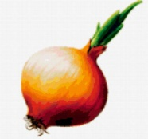 (ЖУК)
Идет воин,
Землю роет,
А сам воет.
Два рога, а не бык,
Шесть ног без копыт.
- О каком жуке говорится? (Жук-олень)

- Правила посадки за столом во время письма.
- проверим правила посадки за партой во время письма
- Знакомство с написанием строчной буквы ж. (пропись с. 6)
- Рассмотрите образец написания строчной буквы ж.
Строчную букву ж начинаем писать ниже верхней линии рабочей строки. Ведем вверх вправо, доводим до верхней линии. Закругляем вниз влево, пишем полуовал. Затем пишем присоединительный элемент от середины полуовала вправо вверх до верхней линии рабочей строки. Потом пишем наклонную палочку и начинаем писать второй присоединительный элемент от нижней точки наклонной линии вверх вправо до верхней линии рабочей строки. Третий элемент – правый полуовал – начинаем писать чуть ниже верхней линии рабочей строки, ведем руку вверх влево, доходим до верхней линии, ведем вниз, закругляем вправо, пишем полуовал.
- пропишите в воздухе букву ж.
- обведите элементы буквы ж и рисунок.
- допишите на 1 строке букву ж. (поменяйтесь прописями, подчеркните самую красиво написанную букву)
Физминутка
Мы сороки-белобоки
Дружно делали уроки.
Мы писали, мы считали
И от этого устали.
Крылья расправляем (раз-два-три)
По комнате летаем (раз-два-три)
Приседаем столько раз,
Сколько пальчиков у нас (приседание 10 раз)
Головою повертели
Снова за уроки сели.
V. Продолжение работы по теме урока
- Упражнение в письме соединений
- Послушайте небольшую историю.
В стране Жужжандия жил-был звук ж. жужжал, жужжал звук ж, скучно ему стало. С кем бы подружиться?
- прочитайте слоги на листочке. С какими гласными дружит буква ж?
- буква ж никогда не дружит с гласной Ы. и есть такое правило – ЖИ – пиши с буквой И.
- Найдите на рисунке 4 слова с буквой ж.
(морж, мороженое, медвежонок, снежинка).
- Знакомство с написанием заглавной буквы Ж (с.7)
- рассмотрите образец написания заглавной буквы Ж.
Буква Ж состоит из трех элементов: двух полуовалов и наклонной палочки. Заглавную Ж начинаем писать чуть ниже середины вспомогательной широкой строки. Ведем вверх вправо, доводим до середины вспомогательной строки, закругляем вниз влево, пишем полуовал. Затем пишем присоединительный элемент от середины полуовала вправо вверх до середины вспомогательной строки, затем пишем длинную наклонную палочку и начинаем писать второй присоединительный элемент от нижней точки наклонной линии вверх вправо до вспомогательной линии рабочей строки. Третий элемент - правый полуовал – начинаем писать чуть ниже середины вспомогательной строки, ведем вверх влево, доходим до нижней линии рабочей строки, ведем вниз, закругляем вправо. Пишем полуовал.
- пропишите пальцем на парте.
- обведите элементы и узор.
- допишите на 1 строке букву Ж.
Физминутка
Если услышите звук [ж] прыгайте вверх, если в слове его нет, тогда приседайте.
Жук, ананас, собака, Женя, енот, жираф, яблоко, носорог, Жучка, шишка, баклажан.
- Чтение и письмо слогов (с.7)
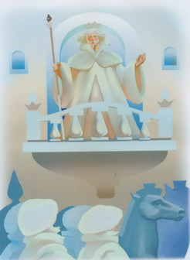-прочитайте слоги и запишите их.
8) – А сейчас послушайте историю, которая произошла однажды в королевстве.
Итак, в одно прекрасное раннее утро Белый Король, проснувшись, сладко зевнул, потянулся и, нехотя поднявшись со своей мягкой пуховой постели, выглянул в окно. Неожиданно лицо его исказилось страхом, губы задрожали, а из глаз закапали слезы.
- Проспал! Все свое королевство проспал! - в отчаянии прошептал Король.
Даже если вы совсем недавно научились играть в шахматы, все равно вы легко поймете чувства бедного Короля. До мата остался один шаг. Под самыми окнами дворца уже ходит вооруженная до зубов вражеская Ладья, а в отдалении, готовые к штурму, ждут последнего сигнала Черный Ферзь и вторая Ладья. А в самом центре, нагло ухмыляясь и мысленно уже победивший, стоит Черный Король. Уж он-то не проспал свою удачу!
- Ребята, о каком Короле идёт речь? (О шахматном)
-Можно ли помочь Белому Королю? Как?
- Позвать на помощь другую фигуру.
- Отступить.
А еще, Белому Королю можно посоветовать сделать рокировку.

1.Эвристическая беседа «Шахматная рокировка»
Представьте себе шахматный город и бедного Белого Короля, которому угрожает опасность. Его Величество надо беречь от неприятностей. Для этого придумали специальную королевскую защиту – Шахматную Рокировку!Для чего делается рокировка?
Рокировка делается для защиты своего короля (для его безопасности).
В рокировке участвуют одна из ладей и король. 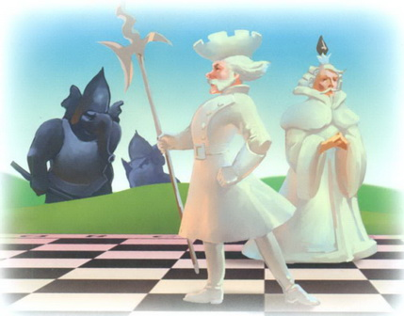
Рокировка считается одним ходом. Вы знаете, что за один ход перемещается только одна шахматная фигура. Но один раз в партии делается исключение, когда могут передвинуться сразу две фигуры: ладья и король. Чтобы не запутаться, принято сначала переместить короля, а уж потом передвигать ладью.
Демонстрация приема шахматной рокировки.
Почувствовав опасность, Король подходит к своей Ладье и приказывает: «Спрячь меня!» Ладья послушно перепрыгивает через Короля и закрывает его. Главное, чтобы Королю с Ладьёй ничего не мешало: никто не стоял на пути и не угрожал клеткам, по которым они собираются пойти.
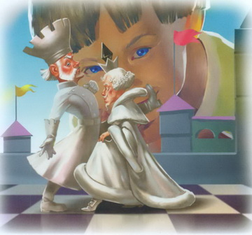
3.Какая бывает рокировка.
Рокироваться король может с любой из ладей того же цвета, но при этом фигуры переместятся на разное количество полей. Рокировка бывает «в короткую сторону» и «в длинную сторону». В книгах это ещё называют рокировкой в сторону королевского фланга и рокировкой в сторону ферзевого фланга.
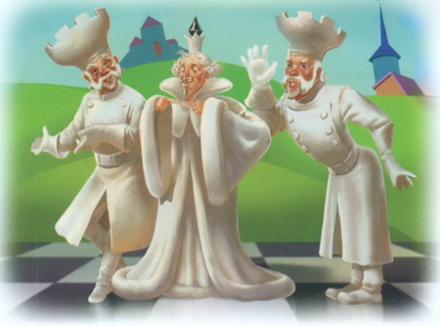
Раз – поднялись, потянулись.
Два – согнулись, разогнулись.
Три – в ладоши три хлопка, головою три кивка.
На четыре – руки шире.
Пять – руками помахать.
Шесть – на место тихо сесть.

VI. Закрепление знаний
- А сейчас давайте поработаем над слого-звуковым анализом слов.(несколько слов разбирается на компьютере).
По классу развешаны слова, найдите эти слова и запишите письменными буквами в тетради.
- Составление предложений по рисункам.
-составьте предложения по рисунку. Наградой за хорошую работу будет просмотр мультфильма.
VII. Рефлексия
- оцените свою работу на уроке и наш урок с помощью смайликов.
Веселый смайлик- вам понравился урок, вы хорошо работали
Грустный смайлик – урок не понравился, я плохо работал
Серьезный смайлик –затруднялся, мне урок не понравился.
VIII. Подведение итогов урока
- с какой буквой позанкомились на уроке?
- что нового узнали на уроке?
- буква Ж довольна вашей работой.

Урок № 19
Интегрированный урок физической культуры и шахматам в 1-м классе на тему: «Подвижные игры», «Рокировка».

Вафина В.М., Фархутдинова Р.Б., учителя начальных классов
«Нижнечершилинская ООШ»

Цели урока: Показать преимущества здорового образа жизни: развивать познавательную, творческую и двигательную активность, прививать любовь к физической культуре и спорту.
Задачи урока:
Образовательные задачи: расширить представления по сохранению и укреплению здоровья; вызвать у детей желание заниматься закаливанием своего организма; способствовать развитию силы, ловкости, выносливости, меткости, быстроты, координации движений.
Воспитательные задачи: воспитывать настойчивость в достижении цели, чувства коллективизма и патриотизма.
Оздоровительные задачи:укрепить мышцы голени и стопы, учить правильному восстановлению дыхания.
Метод: Игровой
Место проведения: спортивный зал.
Инвентарь и оборудование: кегли, таблица, карточки с примерами, памятки
Тип урока: комбинированный.
План урока:
- Подготовительная часть -10 мин.
- Основная часть - 15 мин.
- Заключительная часть - 5 мин.

Проблемный вопрос: формирование культуры здоровьесбережения школьников на уроках физической культуры.

Ход урока

I Подготовительная часть.
1) Построение, приветствие, доклад физорга, сообщение задач урока. Инструктаж по технике безопасности
2) Сообщение темы урока
- Ребята, мы начинаем наш урок физкультуры, а какие слова, обычно, говорят люди друг другу, когда встречаются? (Здравствуйте)
- Ребята, а кто из вас может сказать, что обозначает это слово? (“Здравствуйте! Желаем всем здоровья!”)
Сегодняшний наш урок посвящен укреплению здоровья.
Словом «Здравствуйте» люди приветствуют друга справляясь о здоровье.
А здоровы ли вы, дорогие друзья? Хорошее ли у вас сегодня настроение? Я очень рада, что у вас всё отлично!
- Как вы думаете, а какого человека мы можем назвать здоровым?
- В народе говорят: “Здоровому всё здорово”. Здоровый человек красив и приятен в общении, легко преодолевает трудности, умеет по-настоящему и работать, и отдыхать.
3) Ходьба
- Очень полезны для здоровья пешие прогулки, поэтому мы начнем урок с ходьбы:
Прыжком на ле-во
(Дети идут в обход по залу.)
( Комментировать 1,2,3,4, -1,2,3,4…
Разновидности ходьбы:
- на носках (руки на поясе)
- на пятках (руки на поясе)
- на внешней стороне стопы
- на внутренней стороне стопы
- Такие упражнения необходимо выполнять, для того, чтобы наши стопы не болели и были здоровы.
-руки развести в стороны – «рисуем» кисточками малые круги, большие круги.
- на каждый шаг выполняем движения (1- руки в стороны, 2- руки вверх, 3- руки в стороны, 4- руки вверх)
- Присели, идем полуприседом, руки на поясе делаем «Уточки» (разводим руки)
4) Легкий бег (круг по залу, «восьмерочку», пробежали правым боком, левым боком)
Восстановим дыхание (вдох – выдох)
Упражнение на внимание.
- Ребята, угадайте конец пословицы. Дети называют пословицу, а учитель показывает закрытые слова. Получается: “Чистота - залог здоровья”.
“Чистота - ( залог здоровья)”
Пояснение: слова, взятые в скобки, закрыты.
- Ребята, скажите, как вы понимаете эту пословицу? (стремиться к чистоте к порядку, если будем жить в грязном помещении, никогда не будем здоровыми)
- В чистоте надо содержать не только свое жилище, но свое тело. Мы должны стараться быть аккуратными, опрятными, тогда с нами будет приятно общаться другим людям.
ОРУ Зарядка
Дети становятся в круг.
Чтобы быть чистыми надо умываться.
- Ребята давайте наполним бочку.
(Руки над головой, наклоны туловищем влево, вправо 2 раза)
- Бочка наполняется (руки разводим)- вода выливается (наклоны влево, вправо)
- изобразим слоника, как он моет ушки? (руки за голову, рывки руками вперед, назад).
- как слоник смотрит по сторонам (руки за голову, повороты туловищем вправо, влево)
- Упражнение «Бабочка» И.п. - руки вдоль туловища. 1-2 руки через стороны поднять вверх, 3-4 – и.п.
Упражнение «Стрекоза» И.п. - о.с. 1 – руки в стороны, 2-3 – присесть, руки на колени, 4 – и.п.
- А теперь проверим, кто у нас больше простоит на одной ноге, упражнение называется «Цапля». Разводим руки в стороны, поднимите левую ногу.
Учитель ведет счет до 10.
- Молодцы!
- Упражнение «Лягушонок»
- Упражнение «Солнышко» И.п. - о.с. 1-2 глубокий вдох, руки через стороны вверх, ноги на носки, 3-4 – выдох, и.п. Это упражнение очень полезно для наших легких.
II Основная часть
- Мы с вами отправимся в страну «Шахмат». Слушайте загадку.
Иногда король с ладьёй
Ходят вместе очень ловко,
Шахматисты ход такой
Называют…(Рокировкой)
В шахматы есть такое понятие рокировка- это особенный ход, который белые и черные могут сделать всего один раз за партию. Во время рокировки передвигаются сразу две фигуры
- король и ладья.
Рокировка делается следующим образом. Вы берете своего короля и переставляете его на два поля вправо [или влево), а затем берете ладью (если рокировка выполняется вправо, то правую, если влево, то левую), перетаскиваете ее через короля и ставите на соседнее поле.
Рокировка бывает длинной и короткой. Если король рокируется с ближней ладьей - это короткая рокировка, а если с дольней (со стороны ферзя)
- это длинная рокировка.
Правило пяти «если»:
Рокировку можно делать только тогда, когда выполняются одновременно пять условий, пять «если»:
- Если король и та ладья, с которой король хочет сделать рокировку, еще ни разу не ходили.
- Если между королем и этой ладьей нет никаких фигур: ни своих, ни чужих.
- Если король не находится под шахом.
- Если после рокировки король не попадет под шах.
- Если после рокировки ладья не попадет под удар неприятельской фигуры или пешки.
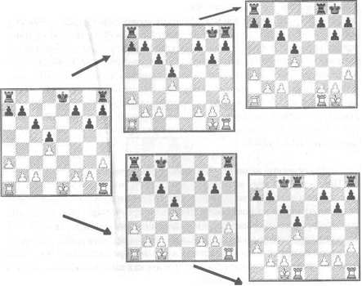
Гак выполняется длинная рокировка
А вот находиться под ударом в момент рокировки ладья имеет право, и пройти через битое поле она тоже может. В последнем случае речь идет только о длинной рокировке, а битыми могут быть поля Ы и Ь8 соответственно для белых и черных.
При записи партии рокировка записывается следующим образом:
0-0 -короткая рокировка
0-0-0 - длинная рокировка.
Игра: да или нет. Согласны ли вы, что:
-рокировка-это одновременный ход короля и ладьи?_____
-ферзь, конь и слон могут рокироваться?___________
-при рокировки ладья перепрыгивает через короля?_______
-белые могут рокировать если их король походил?________
-белые могут рокировать, если обе ладьи уже походили?______
-можно рокировать, если король идёт под удар?____
-можно рокировать, между королём и ладьёй стоит слон?__________
Игра «Домик -улитка»
Дети становятся в круг, учитель распределяет роля, «улитки» с «домиками» гуляют по залу, по команде учителя улитки прячутся в домик.
Упражнение на внимание
Подвижная игра - «Вызов номеров»
В колонне рассчитываются по порядку. Учитель задает пример
и ответ на этот пример будет номером игрока. Игрок с этим номером должен оббежать кеглю и возвратиться на свое место.
10-4=6
7+2=9
1+3=4
5-4=1
8+0=8
- Ребята, а теперь обратите внимание, я показываю 2 карточки!
6+1=7
2-2=0
- Ребята, а назовите номера последних игроков (7 и 0). Хоть мы с вами еще не изучали такие числа, может кто- нибудь из вас знает что это за число?
- Правильно (70). В этом году мы часто слышим эту дату. Что вам о ней известно? Вспомните наши беседы на классных часах, участие в конкурсах рисунков? Ребята, в этом году 70 лет со дня великой Победы над фашистской Германией. Эта Победа была завоевана огромной ценой наших дедов и прадедов.
Наш долг- всегда помнить и уважать события и героев тех лет.
III.Заключительная часть
Под музыку игра на внимание «Игра наоборот».
Учитель выполняет упражнения, учащиеся должны все сделать наоборот.
IV.Подведение итогов.
- Ребята, наш урок подходит к концу, вам понравился?
- Что понравилось больше всего?
А какие упражнения мы выполняли, в какие игры играли? а для чего мы это делали? Что узнали о шахмате?
Сегодня мы с вами много говорили о здоровье. В память о нашем занятии я вам раздам памятки. Смело следуйте указаниям и тогда вы будете здоровы, и болезни обойдут вас стороной!
Построение. Выход из зала.

Урок № 20
Интегрированный урок по теме «Взаимосвязь шахмат и математики. Взятие на проходе»

Хайруллова Л.З, учитель начальных классов «Новочершилинская начальная общеобразовательная школа-детский сад»

Цель: Как шахматы связаны с математикой? Какой же секретный ход есть у шахматной пешки, о котором я не знаю?
Планируемые результаты:
Предметные: закрепление и усовершенствование навыков решения шахматных задач; выработка умений по применению полученных знаний.
Метапредметные: формирование умения проводить анализ и синтез объектов, наблюдать и делать выводы; развитие умения искать и обрабатывать необходимую информацию.
Личностные: повышение заинтересованности в изучении шахматной науки; воспитание самостоятельности, самооценки, активности.
Оборудование урока: компьютер, интерактивная доска, шахматная доска, сигнальные карточки, шахматная шкатулка (в ней есть вопросы и карточки с заданиями).
Ход урока
I.Организационный момент.
-Сегодня урок необычный у нас
Готов к нему, каждый из вас.
Улыбка, уверенность
Что ж: « Так держать!»
За парты садитесь, пора начинать.
- Ребята, у вас на партах сигнальные карточки основных цветов светофора (красный и зелёный). Если вы готовы продолжать занятие поднимите соответствующий цвет, который означает: можно идти дальше.

II.Актуализация знаний
1.Индивидуальная работа. Игра «Лабиринт»
— Пройдите через трое ворот лабиринта так, чтобы набрать 10 очков.
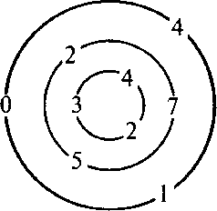
2.Логическая разминка
Задание для первого ряда: в фигуре, состоящей из 5 квадратов, убрать три палочки так, чтобы осталось 3 квадрата.
Ответ:
Задание для второго ряда: в фигуре, состоящей из 4 квадратов, переложить две палочки так, чтобы стало 5 квадратов.
Ответ:

С помощью сигнальных карточек ваша задача оценить ответ одноклассника, зелёная-верно, можно продолжать дальше; красная-стоп, необходимо дополнить ответ.
(Проверка учащихся, работавших с лабиринтами. Затем проверка задания с палочками. Один ученик выходит к доске и на модели, нарисованной мелом на доске, объясняет решение.)
III.Работа по теме урока.

1.Вопросы из шахматной шкатулки.
У нас в гостях шахматная шкатулка и в ней есть ответы на вопросы, которые важны для каждого из вас.
-Какой геометрической фигурой является шахматная доска? (Квадратом )
-Для чего необходимо изучать шахматную науку? (Гимнастика для ума, помогает в математике.)
2..Проблемный вопрос:
-Как шахматы связаны с математикой?
Рассказ учителя.
В первую очередь попробуем найти эту связь. Для этого мы рассмотрим шахматную доску. Итак, мы видим, что на шахматной доске есть координаты, также на ней есть и симметрия, геометрия тоже не обошла её стороной.
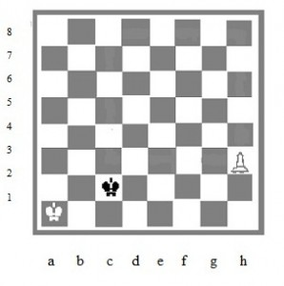 Рис.1. Шахматная доска.
Сегодня мы поговорим о геометрии. Можно сказать, что ничего удивительного и интересного здесь нет. Можно подумать, что при виде шахматной доски мы сразу вспоминаем геометрию (из – за геометрической формы доски). Это, безусловно, так, но геометрическая форма ещё не всё. Дело в том, что при игре в шахматы, как и в любой другой науке, есть свои определённые правила. И существует такое правило, как правило, квадрата.
Квадратом называется прямоугольник, у которого все стороны равны. При этой композиции (Рис.2) неопытные шахматисты рассуждают так: пешка идет сюда, король туда, пешка сюда, король туда и т.д. и при этом они часто путаются и, в конце концов, просчитываются.
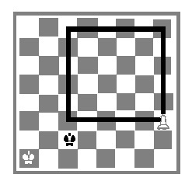 Рис.2.Правило квадрата.
Однако исход партии легко оценить при помощи «правила квадрата».
Достаточно выяснить, может ли король при своем ходе попасть в квадрат пешки. Итак, в нашей композиции черные при ходе делают ничью (попадают в квадрат), а при ходе противника проигрывают.

IV. Физкультминутка:

Все встали! Ваша задача: наощупь только одной рукой, определить какая это фигура.
V.Изучение нового материала.

Приключения в Шахматной стране.
1).Инсценируется сказка «Чудесная Пешка»
Юра, Клеточка и Загадай очень расстроились – ведь исчезла заветная тетрадь. И украл её, конечно, Задира.
- Ну, погоревали, и хватит. – сказал Загадай. – Я и так помню все задания.
- Ребята, давайте поможем Юре решить все задания!:
1. По клеткам какого цвета ходят пешки? (белого и чёрного)
2. Может ли пешка пойти с белого поля на белое? С белого на чёрное? С чёрного на белое? С чёрное на чёрное? (может)
3. Когда пешке разрешается пойти через клетку? (пока она ещё не ходила)
4. Может ли пешка пройти через фигуры? (нет)
5. На сколько сторон может бить пешка? (на две)
6. Расставь начальное положение. Сколько ходов имеет каждая пешка? (два)
7. Сколько на доске ладейных пешек? Коневых? Слоновых? Ферзевых? Королевских? (4,4,4,2,2)
2) Рассказ учителя. Внимательно слушая ответы одноклассников на вопросы из шкатулки, я уверена, что вы очередной раз убедились, что шахматная наука переплетается с математикой. И тема нашего занятия «Взаимосвязь шахмат и математики», а так как я знаю, что вы очень любите секреты, то ещё сегодня вы узнаете об одном секретном ходе пешки. Ребята, попробуйте сформулировать цели данного занятия, глядя на записанную, на доске тему. (Я поднимаю цвета светофора - оцениваю ответы детей).
Ответ детей: какова же связь шахмат и математики? Какой секретный ход у пешки?
Юра решил задания Загадая и направился в школу.
Там девочки закончили строить теремок из шахматных досок и крикнули:
- Кто-то в теремочке живёт?
- Я- Пешка, круглая головушка, - донеслось из теремка и ребята увидели большую белую пешку и много маленьких пешек. – Здравствуйте, мои славные! Рассаживайтесь по стульчикам и слушайте. В начальном положении пешек больше всего – по восемь у каждого противника. Пешка фигура маленькая, да удаленькая. Как и храбрая пехота, мы, пешки, никогда не отступаем: ходим только вперёд на одно поле по вертикали. Но один раз каждая пешка может прыгнуть через клетку – пока она не сделала ни одного хода.
Рис 3. Ход пешки
Белые и чёрные пешки заняли свои места в начальной позиции и по очереди стали ходить – кто на одну клетку, кто через одну.
В начальном положении пешки прикрывают своим строем остальные фигуры. Пешки, стоящие на одной вертикали с ладьями, – Ладейные пешки. Коней прикрывают Коневые пешки, слонов – Слоновые, ферзей – Ферзевые, королей – Королевские.

Рис.4.Начальная позиция
Ходить нам разрешается до тех пор, пока не встретится преграда – другая фигура. Обойти или перепрыгнуть преграду пешка не может и должна ждать, пока дорога не освободится. Бьёт пешка наискосок, на одно поле по диагонали вперёд и занимает поле взятой фигуры. Так, белая пешка побьёт чёрную. А при ходе чёрных чёрная может побить белую…
А сейчас пойдёт речь о секретном ходе шахматной пешки. Почему секретный? Потому, что не все начинающие шахматисты знают о нём. Этот ход - взятие на проходе: если пешка из начального положения пойдёт через клетку и встанет по соседству с пешкой противника (по одной горизонтали), пешка противника может побить нашу пешку. Побьёт она её по диагонали вперёд. Но бить нашу пешку надо сразу, на следующем ходу – нельзя. Правило взятия на проходе действует только для пешек! Никакая другая фигура есть на проходе не может!
3)Практическая работа.
Здесь показываем на демонстрационной доске, как из начальной позиции одни пешки прыгают через поле, другие ходят на одну клетку.
Проиллюстрируем взятие.
Показываем, как белая пешка может побить на проходе черную и как в другом положении черная пешка побьет на проходе белую.

Рис.5.Взятие на проходе

( Попрактиковаться в выполнении взятия на проходе, подойдя к каждой парте, контролируя учеников.)
Если белая пешка доберётся до последней горизонтали, или чёрная пешка до первой, она превратится в любую фигуру своего цвета, кроме короля. Чаще мы превращаемся в самую сильную фигуру – ферзя.

Рис.6. Превращение пешки

В отличие от других фигур пешка бьёт фигуру противника не так как ходит, а на одну клетку вперёд по диагонали. Перейдя на соседнюю диагональ, она продолжает путь по ней.
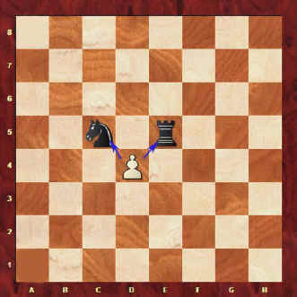 Рис.7
Вывод: Таким образом, пешка ходит вперед, а бьет по диагонали на одну клетку. Это единственная фигура в шахматах, которая ходит по одному правилу, а наносит удар по-другому. У остальных фигур направление движения и удара совпадает.
Ниже приведены две позиции:
В позиции “A” белая пешка имеет целых четыре варианта хода: может пойти на одно или на два поля вперед, а также может ударить одну из черных фигур.
В позиции “B” пешка не имеет ни одного возможного хода – впереди стоит пешка соперника, и нет фигур, которые можно ударить
А. 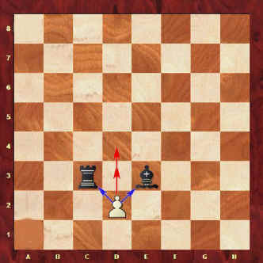 В. 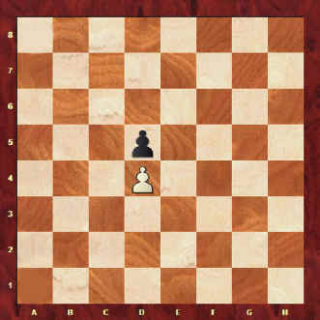 Рис.8
VI.Физкультминутка:– А сейчас мы с вами превратимся в пешек:
Ну-ка, пешки, поиграем.
Головой мы повращаем
Вправо – влево, а потом (вращение головой)
3 – 4 – приседаем,
Наши ножки разомнём. (приседания)
1,2,3 – на месте шаг.
Встали пешки дружно в ряд.
Мы размялись от души,
За столы мы вновь спешим. (садятся за столы)
VII. Этап закрепления и обобщения знаний.
1.Карточки из Шахматной шкатулки:
Задание 1.
Найди ошибки в предложениях. Исправь их.
-Пешка ходит по горизонтали, а бьет по вертикали.
-Пешка из начального положения может пойти по диагонали.

Задание 2.
Покажи и расскажи правило взятия на проходе. На какое поле встанет белая пешка?
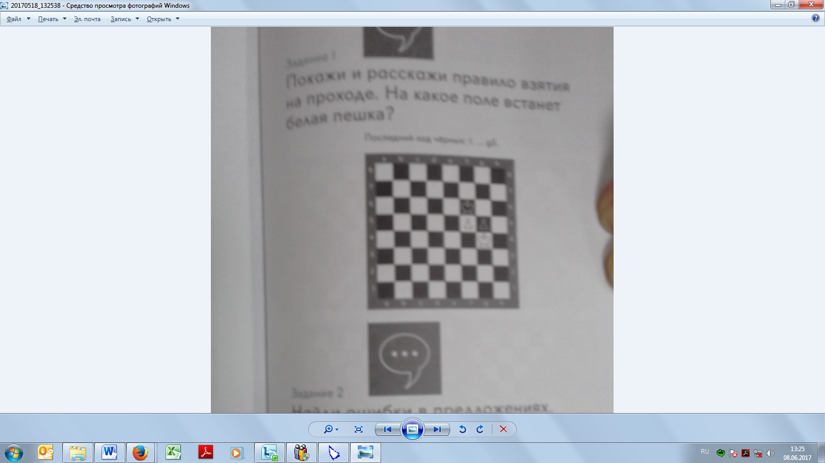 Рис.9
Задание 3.
Раскрась столько пешек, сколько стоят фигуры. Напиши количество пешек цифрами.
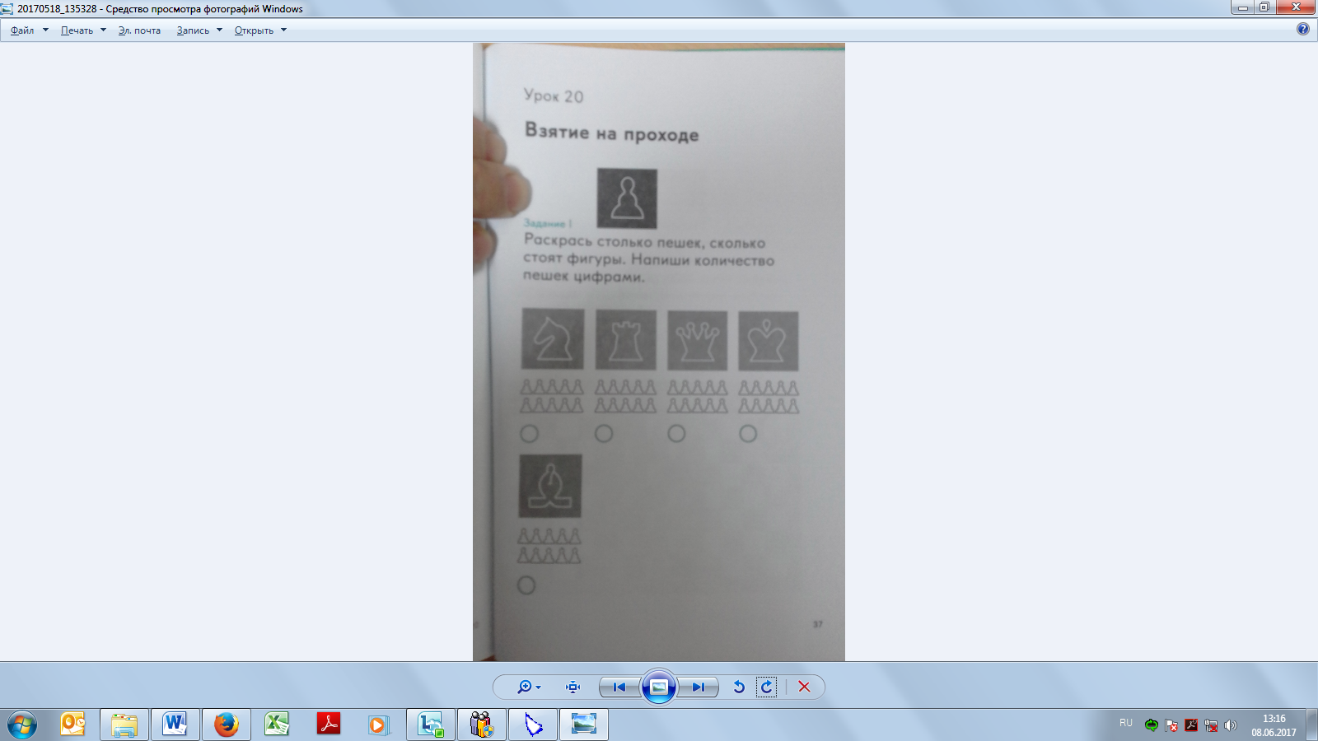 Рис.10

2.Практическая работа.
Работа в парах. Игры на индивидуальных досках.
– А теперь, у нас игровая практика. Я предлагаю вам сейчас поиграть в игру «Один в поле воин».
У вас на партах шахматная доска. Задание каждому столу «Побей белой пешкой все черные фигуры, беря каждым ходом по фигуре».
№1№2№3

№4 №5 №6

Следующее задание:

-Покори вершину,пройди лабиринт, проберись пешкой к ракете

№1 №2 №3

- Оцените с помощью сигнальных карточек ответ одноклассника.
VIII. Домашнее задание.
Повторить ходы и взятие пешки.
При возможности поиграть с партнёром всеми пешками, соблюдая шахматные правила игры.
IX. Рефлексия. Подведение итогов.
Итак, что вы сегодня узнали на занятии?
Вопросы из «Шахматной шкатулки»
- Может ли белая пешка бить на проходе черную пешку? (да)
- Если ты побьешь на проходе неприятельскую пешку, то твоя пешка встанет на поле, которая занимала неприятельская пешка? (нет)
- На какое поле встанет твоя пешка, взяв на проходе? (на поле, через которое прыгнула неприятельская пешка).
Всем спасибо. Я вам желаю побеждать себя каждый день, каждый день открывать все новые знания, идти только вперед.
Используемая литература:
1.И.Г.Сухин.Шахматы 1 год.Там клетки черно-белые и чудес и тайн полны.
2.И.Г.Сухин.Шахматы 1 год.Учусь и учу(пособие для учителя).
3.Анатолий Карпов.Учитесь шахматам.
4.Шахматы.Первый год обучения.Рекомендовано Международной Шахматной Федерацией.
5.Мурзилка №6 за 1994 год.

Урок № 20
Конспект интегрированного урока по физической культуре на тему «Подвижные игры. Взятие на проходе»

Газизова Г.А., учитель начальных классов «Новочершилинская начальная общеобразовательная школа-детский сад»

Тип урока: комбинированный.
Цель: Развитие интереса к подвижным играм и двигательных качеств посредством двигательного и коммуникативного опыта обучающихся в игровой деятельности.
Образовательные задачи (предметные результаты):
Обучить учащихся правилам безопасности на уроках физической культуры
Обучить особенному ходу взятие на проходе
Закрепить навыки построения в шеренгу, колонну, круг

Развивающие задачи (метапредметные результаты):
Формировать умения адекватно оценивать собственное поведение и поведение окружающих (коммуникативное УУД).
Развивать умения выделять и формулировать то, что усвоено и, что нужно усвоить, определять качество и уровень усвоения знаний (регулятивное УУД).
Формирование умения контролировать, оценивать учебные действия в соответствии с поставленной задачей и условиями её реализации (регулятивное УУД).
Развивать умения выполнять прыжки и броски набивного мяча на высоком качественном уровне (познавательные УУД).
Воспитательные задачи (личностные результаты):
Формировать самостоятельность и личную ответственность за свои поступки, установка на здоровый образ жизни (самоопределение, личностные УУД).
Формировать мотивацию учебной деятельности. (смыслообразование, личностные УУД).
Формировать навыки сотрудничества в разных ситуациях, умение не создавать конфликты и находить выходы из спорных ситуаций.
(нравственно-этическая ориентация, личностное УУД).
Место проведения: спортивный зал.
Инвентарь и оборудование: экран, проектор, компьютер, обручи, флажки (красный, желтый, зеленый), удочка, волейбольный мяч, кубик, кегля, теннисный мяч, шахматное поле.
Продолжительность: 45 минут
Список литературы:
1.Подвижные игры / М.Н. Жуков – СПб, «ДЕТСВО-ПРЕСС», 2010, 160 с.
2.Козак О.Н. Большая книга игр для детей от 3 до 7 лет. СП б Издательство «Союз», 2012 – 336 с.
3.Игры и игровые упражнения из опыта работы
I.Вводно-подготовительная часть t= 16 мин
1. Построение в шеренгу по одному. Приветствие. Выполнение команд: «Равняйсь!», «Смирно!».
2. Сообщение темы урока и организации занятия.
«Здравствуйте ребята!» Урок у нас будет не совсем обычный. Как вы считаете, какова сегодня тема урока? Догадайтесь по следующим словам:
У медведя во бору грибы ягоды беру,
А медведь не спит и на нас глядит… (подвижные игры)
Верно. Сегодня у нас урок подвижные игры. «Ребята, сегодня мы с вами совершим путешествие в страну «Физкультурию». Каждый из вас будет вагончиком, а все вы будете составлять целый поезд, который двигается по станциям. На каждой станции вас ожидают интересные задания, выполняя которые вы будете развивать свои двигательные качества, а как они называются узнаем с вами позднее».
3.Беседа о правилах поведения на уроках ФК. Просмотр презентации по ТБ на уроках ФК.
«Двигаемся к первой станции, которая называется «Всезнайка», здесь мы узнаем о правилах безопасности на уроках ФК». См. приложение №1.
4. Ходьба в колонну по одному Игра: «Карлики и великаны».
«Итак, мы с вами узнали как вести себя на уроках и теперь смело отправляемся в путь. Во время передвижения играем в игру «Карлики – Великаны».
Правила игры: Учитель говорит команды: «Карлики» - учащиеся садятся в присед; «Великаны» - руки вверх, идут на носках; «Цапля» - руки на пояс идут высоким шагом; «Медведи» - руки за голову идут на пятках. Следить за соблюдением правильной осанки: спина прямая, плечи развернуты.
5. Бег в колонну по одному. Игра «Светофор».
«Мы набрали скорость и будем двигаться быстрее, играем в игру «Светофор».
Правила игры: во: время бега учитель поочередно поднимает флажки, которые означают следующие команды «Красный» - упор присев»; «Желтый» - бег на месте; «Зеленый» - медленный бег в колонне. Обращать внимание на сохранение дистанции.
6. Ходьба с восстановлением дыхания.
7.Построение в колонну, в шеренгу, в круг.
«Вот мы и прибыли к следующей станции, которая называется «Быстрое построение». Мы будем строиться в шеренгу, в колонну и в круг, а чтобы было интереснее проведем соревнование между командой мальчиков и командой девочек, кто быстрей построится». Разделить класс на команду мальчиков и команду девочек. Провести игру – соревнование: какая команда быстрее умеет строиться.
8. Комплекс ОРУ без предметов «Рисуем фигуры».
«Теперь движемся к станции «Разминочная». Мы должны подготовить наши мышцы и суставы к предстоящим нагрузкам. Дети, скажите, вы любите рисовать? Давайте с вами порисуем фигуры. Только у нас нет кистей и нет красок, но мы можем рисовать фигуры частями тела». См. приложение №2.
II.Основная часть t= 24 мин
9. Подвижная игра «Космонавты».
Наш поезд отправляется на станцию «Космодром», там нас ждут ракеты. Чтобы попасть на ракету нам нужно уметь быстро бегать, поэтому будем развивать быстроту».
Правила игры: Учащиеся стоят в шеренге. На расстоянии от них лежат обручи «ракеты». По команде учителя «Занять места в ракетах!» все бегут к «ракетам» и занимают места по два человека в обруче. Оставшиеся без места идут к руководителю или в центр зала. Затем, все опять становятся в шеренгу вместе с опоздавшими и ждут команду учителя.
10.Подвижная игра «Удочка»
«Передвигаемся на станцию «Прыжковую», на которой мы будем учиться высоко и своевременно прыгать».
Правила игры: Водящий, стоя в середине круга, вращает «удочку» так, чтобы веревка скользила по полу под ногами подпрыгивающих игроков. Участники игры внимательно наблюдают за движением веревки и подпрыгивают в тот момент, когда она около их ног. Задевшим веревку ногами выходит из игры. Выигрывает тот, кто ни разу не зацепил веревочку.
11.Шахматы.Ход « Взятие на проходе».
«Наш поезд отправляется на станцию «Шахматы» на этой станции мы сыграем в шахматы. Рассмотрим ход «Взятие на проходе». Правило взятие на проходе было введено в шахматы в XV веке. Одновременно с другим правилом, которое разрешало делать первый ход пешкой сразу на два поля вперед. Это особенный ход. При котором пешка может взять пешку партнера, если та перепрыгнула через битое поле. Взять пешку на проходе можно только ответным ходом, затем это право теряется. А теперь представим что мы шахматные фигуры, а именно пешки. Давайте встанем на игровое поле и покажем этот особенный ход.
11. «Охотники и утки».
«Наш поезд отправляется к следующей станции «Веселый мяч». На этой станции поиграем с вами в игру «Охотники и утки». Здесь вам нужно развивать ловкость и быстроту реакции.
Правила игры: Играющие делятся на две команды – «охотников» и «уток». Охотники выстраиваются по кругу за чертой. Утки произвольно располагаются в середине круга. У одного из охотников в руках мяч. По сигналу руководителя охотники, перебрасывая мяч в разных направлениях, не входя в круг стараются осалить им уток. Подстреленная утка выходит из игры. Утки, бегая и прыгая внутри круга, увертываются от мяча. Когда все утки будут подстрелены, руководитель отмечает, в течение какого времени охотники убили всех уток. Играющие меняются ролями и игра продолжается. После двух игр отмечается, какая команда охотников быстрее перестреляла всех уток. Она и считается победительницей.
III.Заключительная частьt = 5 мин
12. Малоподвижная игра «Запомни движение».
«Наш поезд проехав долгий путь немного устал и наконец-то прибыл на конечную остановку. Сейчас, чтобы снять физическое и эмоциональное напряжение мы поиграем в игру «Запомни движение». Правила игры: учитель показывает предмет которому соответствует определенное движение: мячик – руки вверх, кубик – руки вперед, кегля – руки к плечам. Дети должны выполнить это движение. Тот, кто ошибается делает шаг вперед».Подвести итоги игры на самого внимательного.
IV.Подведение итогов. Рефлексия
Перед вами футбольное поле.( на фанере) Вы – игроки. Сейчас вы должны подвести итог нашего урока, оценить свою работу, понравился вам урок или вы считаете по-другому. Нужно взять мяч и забить – (приклеить) гол в ворота. Если вам урок понравился, у вас положительные эмоции, то забиваете мяч в синие ворота. Если у вас плохое настроение после урока, отрицательные эмоции после него, урок не понравился – забиваете гол в красные ворота. Итог: где меньше мячей, то настроение победило. Если меньше голов в красных воротах, то урок понравился, победило хорошее настроение и наоборот.
Итак, со счётом … – … победило … настроение

Урок № 21
Конспект интегрированного урока. Чтение и шахматы, 1 класс. Согласные звуки [б], [б’], буквы Б, б. Превращение пешки.

Павлова В. И, Осипова М. С.,
учителя начальных классов «Федотовская ООШ»

ЦЕЛЬ: создать условия для ознакомления с новыми согласными звуками [б], [б’] и буквами «Б, б» ознакомить с превращениями пешки в другие фигуры.
Задачи:
Предметные:
- способствовать развитию фонематического слуха; умению находить и выделять эти звуки в словах, давать им характеристику;
- содействовать воспитанию навыков культуры общения и развитию интереса к родному языку.
Личностные УУД: создать условия для формирования интереса к учебной деятельности, к игре в шахматы
Метапредметные задачи:
Регулятивные: содействовать формированию умения принимать и сохранять учебную задачу; формировать умение планировать свою работу с учетом конечного результат; учить целеполаганию как постановке учебной задачи.
Познавательные: способствовать умению строить речевые высказывания; упражнять учащихся в выполнении основных мыслительных операций (анализ – синтез, группировка, обобщение).
Коммуникативные:воспитание любознательности, культуры труда: уважительное отношение к товарищам, умение работать в группе.
Обучение УУД: владение разными видами речевой деятельности (монолог, диалог, чтение); умение работать с учебником, добывать подтекстовую информацию; объяснять значение слов.
ОБОРУДОВАНИЕ: учебник: «Азбука» В.Г. Горецкого, электронное приложение к учебнику, мультимедийный экран, компьютер, карточки с буквой «Б», счётные палочки, конверты со схемами, «квадратик настроения», шахматная доска с фигурами, учебник и рабочая тетрадь по шахматам.
Тип урока: урок открытия нового знания.
Ход урока:
1 этап. Мотивация к учебной деятельности.
Заходите, дети, в класс,
Прозвенел звонок сейчас.
Все тихонько быстро встали,
Подровнялись и собрались.
Скажем: «Здравствуйте» друг другу
И посмотрим на столы
Всё, что нужно принесли?
А теперь тихонько сели,
На меня все посмотрели.
Начинаем наш урок.
2 этап. Актуализация знаний и фиксация затруднений в пробном действии.
(Класс разделён на три группы по уровню усвоения знаний. У учеников 1-й группы на столах зелёные кружки, у 2-й группы – синие, у 3-й группы - жёлтые)
- Те, у кого лежат зелёные кружки, возьмите карточки .На них зашифрованы слова, расшифруйте их по слоговой таблице и напечатайте. Те, у кого синие кружки, прочитайте слова на карточках (в парах), те, у кого жёлтые кружки работают со мной (чтение слогов по слоговой таблице, хоровое чтение, слов, составленных учителем по слоговой таблице).
-Какие слова расшифровала первая группа? (роза, роса, зима, Сима, коса, коза, сосна, заноза)
- Какие слова может добавить вторая группа? (лез, лес). Объясните их значение
- Разбейте эти слова на две группы. По какому признаку вы это сделали?
- Какие звуки обозначают буквы З и С? Как называются эти буквы? Почему их называют Парными согласными?
3 этап. Знакомство со звуками.
- Сегодня на уроке нам предстоит познакомиться с новыми звуками и буквой. Какие цели мы перед собой поставим? Попробуйте их сформулировать (На доске запись: познакомиться…., узнать….., научиться….)
- Верно, нам нужно познакомиться с новыми звуками, узнать, какой буквой они обозначаются и научиться читать слоги и слова с этой буквой.
- А для знакомства с новыми звуками приглашаю вас на прогулку в парк. Что такое парк? А где можно найти значение слова? Откройте словарики в том месте, где у вас сделана закладка, найдите и прочитайте значение этого слова.
-Итак, начинаем нашу прогулку. Как нужно вести себя во время прогулки? Тогда в путь!
-Посмотрите, в каком замечательном парке мы оказались, какие красивые деревья вокруг! Угадайте, о каком дереве идёт речь:
Она весну встречает,
Серёжки надевает,
А платьице в полоску.
Ты узнаёшь…. (берёзку)
-Найдите на доске схему к этому слову. Назовите первый звук, дайте его характеристику: согласный или гласный, звонкий или глухой, твёрдый или мягкий.
-Отгадайте ещё одну загадку:
Я из крошки-бочки вылез,
Корешки пустил и вырос.
Стал высок я и могуч,
Не боюсь ни гроз, ни туч,
Я кормлю свиней и белок,
Ничего, что плод мой мелок. (дуб)
- Найдите на доске схему к этому слову. Назовите последний звук. Дайте его характеристику.
-Какие же новые звуки мы «нашли» в парке? Что о них узнали?
Физминутка:
-А сейчас перед нами река. Предлагаю искупаться:
К речке быстрой мы спустились,
Наклонились и умылись:
Раз, два, три, четыре.
Вот как славно освежились.
А теперь поплыли дружно,
Делать так руками нужно:
Вместе раз – это брас,
Одной – другой – это кроль,
Все как один плывём как дельфин.
Вышли на берег крутой и отправились домой.
5 этап. Работа по учебнику.
Дети рассматривают иллюстрацию на с. 100–101.
Вопросы:
– К какой сказке иллюстрация?
– Кто написал эту сказку?
– Кто живет под елью?
– Из чего сделан домик белки?
– Что делает белка?
– Какие она грызет орешки?
– Кто стережет белку?
– С кем прибыл на остров царь Салтан?

Кто читал всю эту сказку? А кто смотрел мульфильм?
Какие превращения происходят в этой сказке?
На сегодняшнем уроке мы с вами познакомимся с превращениями пешки в другие фигуры.
6 этап. Превращение пешки
Пешка, дошедшая до последней горизонтали (8-й - для белых, 1-й - для черных) превращается в любую фигуру, кроме пешки и короля, чаще всего происходит превращение пешки в самую сильную фигуру - ферзя. Причём ферзей на доске можно поставить столько – сколько проведено пешек. Другое дело, что чаще всего нет необходимости в проведении нескольких пешек. Нужно помнить о цели игры – не теряя времени ставить мат неприятельскому королю.( приложение1)
- Рассмотрим ход действий на шахматной доске. b 8 Ф+ и белые выигрывают.Ход не считается сделанным до тех пор, пока пешка не заменена фигурой. ( приложение2)
-Какие происходят превращения пешки в другие фигуры? Какая пешка называется ладейной?( приложение3)
- Какая пешка дойдет до поля превращения первой? ( приложение4)
- Расставь позиции по образцу. Поставь мат ( приложение5)
Самостоятельная работа. Тест.
1. -Выбери правильный ответ. Если пешка доходит до последней горизонтали , она
а. превращается в короля?
б. идет обратно
в. превращается в любую фигуру , кроме короля.
2. - Какое максимальное количество ферзей может быть
у белых ___________
черных____________
3. Укажи цену фигуры-количество пешек
Пешка- _________________
Конь-________________
Слон-_____________________
Ладья____________________
Ферзь____________________
Король__________________
7этап. Знакомство с буквой
- Какие же новые звуки мы узнали? Какой буквой они обозначаются? Найдите её в алфавите. После какой буквы она стоит? На что похожа буква Б? . Напечатаем её.
-Буква Б решила поиграть в прятки. Посчитайте, сколько раз она встречается в тексте на странице 97.
6. Чтение слогов и слов
-Наша прогулка продолжается. Посмотрите, белочка собирает грибы на зиму. (На доске иллюстрация белки, две корзины: с зелёным и синим квадратиком, грибы, на которых написаны слоги). Давайте поможем ей. Прочитаем слоги на грибах (хором, цепочкой). Как вы думаете, почему у белочки две корзинки: с зелёным и синим квадратиком? Помогите ей разложить грибы в нужные корзины: с мягким звуком в корзину с зелёным квадратиком, с твёрдым звуком – с синим.
-Наша прогулка подходит к концу. Куда мы ходили? Что видели? С кем встречались? Давайте об этом попробуем прочитать. Те, у кого зелёные кружки, читают текст, придумывают название и вопросы. Те, у кого синие кружки, читают текст, придумывают название. У кого жёлтые кружки читают столбики слов (коллективно).
-Читаем текст (2-я группа по предложениям, 3-я группа следит и проговаривает шёпотом, 1-я группа задаёт вопросы).
-Какое название придумали? Почему?
8 этап. Рефлексия
-Какие цели мы ставили на уроке? Достигли ли мы их? С какими звуками познакомились? Расскажите о них. Какой буквой они обозначаются? Давайте поселим её в наш город Букв. (помещается буква на планшет г. Букв). В каком районе она «живёт»? (районе согласных)
-На какой улице? (улице звонких). Где расположен её домик? (над буквой П) А вот почему, узнаете на следующем уроке.
- Понравилась ли вам наша «прогулка»? Что особенно запомнилось? Было ли трудно, если да, то что? Оцените свои успехи на уроке с помощью солнышка (на партах рисунки солнышко улыбается, серьёзно, плачет). Объясните свой выбор.
-Вы были очень активны и внимательны. Спасибо за урок.

Урок № 21
Конспект – урока по ИЗО «Мастер изображения учит видеть. Превращение пешки»

Кириллова В.С., учитель начальных классов «Федотовская ООШ»

Цели:создать условия для развития наблюдательности и аналитических возможностей глаза; помочь овладеть умениями, навыками, способами художественной деятельности; познакомить с понятием «форма» в изобразительном искусстве, ознакомить с превращениями пешки в другие фигуры.

Задачи художественного развития учащихся:
- научить рисовать деревья разной формы, формирование навыков работы карандашами;
- формирование навыков работы цветными карандашами;
- развитие способности к творческому самовыражению;
- развитие наблюдательности и творческого воображения;
- развитие эмоциональной отзывчивости на явления окружающего мира, способности удивляться и радоваться его красоте.
Методы обучения: объяснительно - иллюстративный; частично – поисковый.
Формы работы: фронтальная, индивидуальная, групповая, в парах.
Используемые образовательные технологии: игровые технологии, здоровьесберегающие технологии, проблемно – диалоговое обучение, ИКТ.
Регулятивные: создавая рисунок, использовать выразительные свойства художественного материала; уметь самостоятельно поставить цель предстоящей творческой работы, обдумывать замысел, выбирать необходимый художественный материал; уметь оценивать результат своего труда.
Познавательные: развитие наблюдательности и аналитических способностей, знакомство с понятием «форма» в изобразительном искусстве; самостоятельный поиск и решение художественно-творческой задачи, поставленной на уроке (изображение леса).
Личностные: формирование навыков работы красками, умение использовать цвет для достижения своего замысла; повышение культуры речевого общения; развитие способностей к творческому самовыражению;создание условия для формирования интереса к игре в шахматы.
Коммуникативные: умеет обмениваться мнениями, слушать одноклассников и учителя; работать в паре, в группе, обсуждает индивидуальные результаты художественно-творческой деятельности.

Дидактическая структура урока.  (Этапы урока) | Деятельность учителя | Деятельность учащихся | Планируемые результаты
Дидактическая структура урока.  (Этапы урока) | Деятельность учителя | Деятельность учащихся | Предметные | Личностные | Метапредметные
1. Организационный этап | Приветствие.  Добрый день, мои малыши.  Ждут опять вас карандаши.  Будем ими рисовать,  Фигуры в предметы превращать. | Приветствие. Подготовка рабочего места. | Формирование внимания | Формирование учебных мотивов; положительное отношение к школе и адекватное представление о школе. | Постановка учебной задачи и темы урока.  Умение формулировать ответ на вопрос в соответствии с заданным смысловым содержанием;
2. Этап мотивации и актуализации знаний | Введение в тему урока  -Сегодня на уроке нас снова посетил Мастер Изображения, и он принес с собой разные геометрические фигуры.  -Давайте посмотрим на эти фигуры и вспомним, как они называются. (рассматривание фигурок)  -Мастер Изображения принес эти фигуры не случайно.  -Нас окружает множество разных вещей. Оказывается, все предметы, которые окружают нас, очень разные, не похожие друг на друга. слайд  -Чем же они отличаются?  -Что же делать художнику, как быстро и легко нарисовать любой предмет?  Я раскрою вам секрет. Художник в каждом предмете старается увидеть основную форму и сначала рисует ее, а потом дорисовывает основные детали.  Дидактическая игра «Назови предмет»  -Предлагаю вам поиграть в игру. Я буду называть геометрическую фигуру, а вы должны найти предмет, напоминающий такую форму, и назвать его.  Работа в парах. «Соотнеси картинку с формой».  - А теперь мы поиграем в другую игру. Вы поработаете в парах. У каждого из вас на парте лежит листок с изображением разных предметов. По моей команде вы должны соединить предметы с фигурой, форму которую они напоминают. (здесь есть и шахматные фигуры) | Повторение пройденного материала о геометрических фигурах  (Цветом, размером, формой.)  Работают в парах.обмениваются мнениями, слушают одноклассников. | Умение рассказать о своих наблюдениях.  Умение делать умозаключения и выводы в словесной форме.  Осуществляется анализ, сравнение; делаются выводы | Способность выражать свои мысли,  Интерес к наблюдениям  Готовность выслушать мнение собеседника | Самостоятельная мотивация учебно-познавательного процесса;
3. Постановка учебной задачи | - Запомните, что треугольник, квадрат, прямоугольник, круг, овал – это основные формы, которые используются при изображении предметов. (на доске слово ФОРМА)  Загадка  Кто не любит прыг да скок?  Кто ходить привык без спешки  И берёт наискосок?  Ну конечно, это -…  (Пешки)  На шахматной доске —  Сильнейший он.  «Плывёт», ну, как ладья,  И «топает», как слон.  (Ферзь)  Я бываю деревянный,  Из пластмассы — я литой.  Я скачу в игре всемирной.  Догадались, кто такой?  (шахматный конь)  Их на поле всего два,  Из-за них идет война.  Одного поймать в ловушку —  Прекращается игра.  (Шахматный король)  - как вы думаете, какое задание нам приготовил сегодня Мастер Изображения? что мы сегодня будем учиться изображать?  - Я приглашаю вас на прогулку в Шахматное королевство.  - Что мы там видим? (картинка шахматные фигурки) | Ученики отгадывают загадки, используют ассоциации.  Самостоятельное выделение и формулирование познавательной цели, умение делать умозаключения и выводы в словесной форме.  - разные фигуры | Умение разгадывать загадки. | Способность постановки вопросов и выражения своих мыслей  Интерес к игре в шахматы | Самостоятельное формулирование познавательной цели.
4.Физминутка для глаз | - Давайте понаблюдаем за перемещением шахматных фигур на доске | Интерактивная деятельность.  Наблюдают за перемещением фигур по экрану.
5. Открытие учащимися новых знаний. (Практическая деятельность по изучению нового материала). | Использует возможности интерактивной доски.  Работа в группах. Рассмотрите шахматные фигурки выясните, какую форму они имеют.  Что вы можете о них сказать: одинаковой ли они формы, цвета?  На что похожи фигурки? (Сравнительный анализ. слайд)  Оказывается самая маленькая фигурка Пешка может превратиться в Ладью.  Пешка, дошедшая до последней горизонтали (8-й - для белых, 1-й - для черных) превращается в любую фигуру, кроме пешки и короля, чаще всего происходит превращение пешки в самую сильную фигуру - ферзя. Причём ферзей на доске можно поставить столько – сколько проведено пешек. Другое дело, что чаще всего нет необходимости в проведении нескольких пешек. Нужно помнить о цели игры – не теряя времени ставить мат неприятельскому королю. - Рассмотрим ход действий на шахматной доске. b 8 Ф+ и белые выигрывают. Ход не считается сделанным до тех пор, пока пешка не заменена фигурой. ( приложение1)  -Какие происходят превращения пешки в другие фигуры? Какая пешка называется ладейной?( приложение2)  - Какая пешка дойдет до поля превращения первой? (приложение3) | Интерактивная деятельность.  Работают в группах  (ответы.) | Умение проанализировать, сравнить и рассказать о форме фигур. Умение фиксировать свое эмоциональное состояние, возникшее во время беседы. | Самостоятельная мотивация своей деятельности, определение цели работы и выделение ее этапов.  Интерес к окружающей действительности. | Умение проектировать самостоятельную деятельность в соответствии с предлагаемой учебной задачей;
6. Динамическая пауза | Учитель предлагает изобразить шахматные фигурки
7. Проверка и закрепление нового материала | - Оказывается, шахматные фигурки тоже бывают разные по форме.  Работа с изображением фигурок на доске.  Советует, консультирует, помогает.  -рассмотри рисунок и объясни какую форму имеют эти фигурки? |  | Построение логической цепочки рассуждений. | Умение доводить работу до конца; | Участие в тематических обсуждениях и выражение своих суждений.  Осуществлять поиск и выделение необходимой информации.
9. Творческая практическая деятельность | Учитель организует деятельность по применению новых знаний.  Учитель делает целевые обходы, индивидуальная работа с учениками.  - Перед вами листок бумаги, на котором изображена Пешка. А сейчас я предлагаю вам представить, что вы волшебники, а ваши карандаши – волшебные палочки.  - Превратите Пешку в Ладью. | Ученики выполняют творческое задание. | Умение выбирать характер линий для реализации творческого замысла. | Осознание качества и уровня освоения. Умение доводить работу до конца;
10. Рефлексия.  Подведение итогов. | Учитель организует рефлексию.  - Мы с Мастером Изображения постоянно наблюдали за вашей работой волшебников. Все вы хорошо потрудились, проявили творческую фантазию, поэтому у вас получились интересные превращения, красивые и аккуратные работы.  Закончите фразу:  -Мне понравилось…  Молодцы! До новых встреч! | Дети осуществляют самооценку собственной деятельности.  Делают выводы.  Подведение итогов | Осознанное построение высказываний | Готовность слушать собеседника, вести диалог, аргументировано отстаивать собственное мнение;адекватная оценка результатов своей деятельности. | Понимание и передача своих впечатлений от услышанного, увиденного.  Обогащение словарного запаса.

Урок №22
Технологическая карта урока математики на тему «Прибавление числа 4. Мат двумя ладьями одинокому королю»

Гизитдинова Р. С., МАОУ «СОШ №2»

Тема урока: «Прибавление числа 4. Мат двумя ладьями одинокому королю»
Цель: создать условия для закрепления знаний обучающихся со случаями сложения,
в которых второе слагаемое равно 4;
закреплять умения выполнить сложение вида + 4;
дать понятие о линейном мате двумя ладьями.
Задачи: совершенствовать навык счёта; закреплять знание состава чисел;
развивать умения анализировать и обобщать.
Методы обучения:
- по активности познавательной деятельности: частично- поисковый, репродуктивный
- по источнику знаний: наглядные, практические
Формы организации познавательной деятельности:
- фронтальная
-парная
-индивидуальная
Предметные: учащиеся получат возможность научиться выполнять сложения вида + 4
Личностные : учащиеся получат возможность делать выбор в предложенных педагогом ситуациях
общения и сотрудничества, опираясь на общие для всех правила поведения,
при поддержке других участников коллектива класса и педагога.
Метапредметные:
Познавательные:
-научатся проводить сравнения, классификацию;
-овладеют общими приёмами выполнения заданий и вычислений.
Регулятивные:
-формируются умения постановки учебной задачи на основе соотнесения того,
что уже известно и усвоено и того, что ещё не известно;
-совершенствуются умения сличать способ действия и его результат с заданным эталоном;
-способствует улучшению волевой саморегуляции как способности
к волевому усилию при решении задач,
-развиваются мыслительные операции (анализ, сравнение, обобщение);
-уточняется и расширяется словарный запас учащихся
при использовании математической терминологии;
Коммуникативные:
-научатся осуществлять работу в паре;
-слушать и вступать в диалог, участвовать в коллективном обсуждении;
-совершенствовать умения предлагать помощь и сотрудничество.

№ п/п | Этап урока | Деятельность учителя | Деятельность учащихся | Результат или формируемые способы деятельности
1. | Самоопределение к деятельности  (орг.момент) | Настрой на работу.  Утром солнышко проснулось,  Всем ребятам улыбнулось.  Лучик тёплый, золотой  На урок возьмём с собой.  Будет он нас согревать  И в учёбе помогать. | Подготовка класса к работе.  Настрой на дальнейшую работу. | Личностные: самоопределение;  Регулятивные: целеполагание;  Коммуникативные: планирование  учебного сотрудничества с учителем и сверстниками
2. | Актуализация знаний и пробного учебного действия | Задание 1: «Засели домик»  Давайте заселим домик, где на одном этаже живут 4 жильца. (на магнитной шахматной доске расставить 4 разных шахматных фигур)  (презентация состава числа 4)  Задание 2.  -Сколько фигур в начальном положении на доске расположено на каждой вертикали? (4.)  -Сколько в начальном положении на доске ладей, слонов?(2,2)  - Какие фигуры стоят на углах доски? (Ладьи.) | Подготовка к восприятию темы и целеполагание.  4 = 3 + 1  4 = 2 + 2 | Коммуникативные: планирование  учебного сотрудничества с учителем и сверстниками;  Познавательные: самостоятельное  выделение и формулирование познавательной цели
3. | Локализация индивидуальных затруднений | 1.Выполните задание № 1 из учебника стр. 83  На альбомных листах (шахматные фигурки)  Чему учит это задание?  2.Дидактическая игра «Волшебный мешочек»:  -из непрозрачного мешочка выбрать 4 одинаковые шахматные фигуры;  -2 ладьи и 2 короля;  -4 разные фигуры. | Раскладывают 4 фишки  в 2, 3, 4 коробки разными способами и проговаривают.  Дети выполняют задание на листочках  4 = 2 + 2  4 = 3+1  4 = 1+3  4 = 1+1+2  4 = 2+1+1  4=1+1+1+1 | Регулятивные: целеполагание, прогнозирование;  Познавательные: выбор наиболее эффективных способов решения  задач в зависимости от  конкретных условий  Логические – формулирование  проблемы.
 | Физминутка | (Берем любую понравившуюся шахматную фигурку)  А сейчас у нас разминка.  Выпрямляем свои спинки,  (руки назад, фигурку передаем из одной руки в другую)  На носочках потянулись  (руки верх, фигурку передает из одной руки в другую)  Вправо – влево повернулись  И друг другу улыбнулись.  Раз, два, три, четыре, пять –  Урок пора нам продолжать! |  | Коммуникативные: инициативное сотрудничество в поиске и  выборе решения
4. | Построения проекта коррекции выявленных затруднений | Выполните задание на стр.106 № 3  Что просят нас сделать в задании сначала? Что ещё просят сделать? | Дети знакомятся с заданием:  - Просят построить схемы к суммам.  - Вычислить и записать значения этих сумм. | Регулятивные: планирование, прогнозирование,  Познавательные: моделирование,  логические – решение проблемы,  Коммуникативные: инициативное сотрудничество в поиске и  выборе решения
5. | Реализации построенного проекта  Обобщения затруднений во внешней речи | - С чего мы начнём выполнение этого задания? | Дети проговаривают алгоритм выполнения заданий. | Познавательные: общеучебные –  умение структурировать знания,  выбор наиболее эффективных  способов решения учебных задач,  умение осознанно и произвольно  строить речевое высказывание,  рефлексия способов и условий  действия;  Коммуникативные: умение с  достаточной полнотой и точностью выражать свои мысли;
6. | Самостоятельной работы с самопроверкой по эталону | - Давайте проверим задание.  - Покажите ладошкой, у кого получились такие же схемы. | По просьбе учителя один ученик работает у доски. Остальные самостоятельно строят схемы.  Сравнивают с эталоном на доске.  Самопроверка и самооценивание. | Регулятивные: контроль, коррекция и осознание того, что уже усвоено и  что ещё подлежит усвоению,  Познавательные: рефлексия;  Личностные: самооценка
7. | Физминутка | Поднимите руки, класс,  - это раз,  Повернулась голова  – это два,  Руки вниз, вперед смотри – это три,  Руки в стороны пошире развернули на четыре,  С силой их к плечам прижать – это пять. | Движения руками, головой.
8. | Включения в систему знаний и повторения | 1.Прибавление числа 4 по шкале линейки.  5+4 4+4 6+4 3+4  2+4 1+4  2.Мы работали по линейке. Слово «линия» встречается и при игре в шахматы. Посмотрите на шахматную доску.  -Какие фигуры вы видите?  -Как поставить мат одинокому королю соперника двумя ладьями? Так как ладьи ходят только прямо по линиям, такой мат называют линейным.  3.Давайте выполним самостоятельно задания .  2+1+3  1+2+2  3+1+1+2  5++1+1+2  6+4  1+4  3+4  4+4  Сначала повторим правила игры в шахматы. Эти же правила применяются и при самостоятельной работе.  1. Играть надо молча, не спеша.  2. Нельзя мешать партнеру думать.  3. Нельзя подсказывать игрокам.  4. Если какая –нибудь своя фигура или фигура противника расположена не в середине клетки, то при своем ходе можно сказать: «Поправляю» - и поставить ее поаккуратнее.  5. Если выиграешь, нельзя насмехаться над партнером и зазнаваться.  6. Если проиграешь, не стоит расстраиваться – даже лучшие шахматисты мира потерпели в своей жизни много поражений. | (Движение начинается от числа 5 вправо на четыре шага, останавливаемся на числе 9. Значит 5+4=9 и т.д.)  Дети по очереди работают у доски.  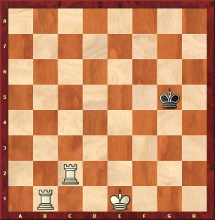  Самостоятельное выполнение с взаимопроверкой | Коммуникативные: управление  поведением партнёра – контроль,  коррекция, оценка действий  партнёра.
9. | Рефлексии учебной деятельности | Какие открытия для себя вы сделали на уроке?  Покажите зелёным цветом: кто всё запомнил и научился прибавлять число 4 разными способами; красным - кому нужно ещё постараться и запомнить. | Осуществляют самооценку собственной деятельности.  Намечают перспективу последующей работы. | Коммуникативные: умение  с достаточной полнотой и точностью выражать свои мысли;  Познавательные: рефлексия;  Личностные: самооценка

Урок №22
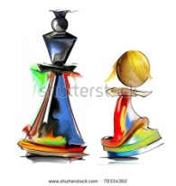
Интегрированный урок изобразительного искусства и шахматы в 1-м классе.
«Лепка шахматной фигуры- короля. Мат двумя ладьями одинокому королю».

Гильмутдинова М. Н., учитель начальных классов
Каримова Л. Х., учитель изобразительного искусства
МАОУ «СОШ № 2»

Цель: ознакомить обучающихся с элементарными приемами работы с пластилином для создания выразительного образа шахматной фигуры – короля; с техникой матования одинокого короля двумя ладьями.
Задачи:
- повторить и закрепить знания о шахматной доске, шахматных фигурах, движении фигур, активизировать мыслительную деятельность
- формировать художественно-пластические умения и навыки работы с пластилином
- воспитание чувства личной ответственности за самостоятельно принятое решение, вырабатывать настойчивость, выдержку, уверенность в своих силах
- развивать аналитико-синтетическую деятельность, учить обобщать, сравнивать, предвидеть результаты своей деятельности.
Формирование УУД:
Предметные: овладение элементарными навыками лепки, техникой матования одинокого короля двумя ладьями
Личностные:
- развитиенавыковсотрудничествасо сверстниками, развитие логического, тактического и стратегического, творческого мышления учащихся
- умение выполнять самооценку на основе критерия успешности учебной деятельности
Метапредметные:
Регулятивные: способность определять и формулировать цель деятельности с помощью учителя, работать по предложенному плану, умение высказывать своё предположение на основе примерных игровых шахматных ситуаций,изображать объект по материалам наблюдений.
Познавательные: умение давать анализ своих действий, делать выводы, нахождение выигрышных ходов.
Коммуникативные:уметь сотрудничать в коллективной учебной деятельности, полно и точно выражать свои мысли, строить понятные для собеседника высказывания, договариваться и приходить к общему мнению.
Тип урок:урок открытия нового знания.
Методы обучения: репродуктивный, проблемный диалог, деятельностный метод обучения.
Формы организации познавательной деятельности: индивидуальная, фронтальная работа, групповая, работа в парах, практическая работа.
Образовательные ресурсы.
Для учителя: компьютер, мультимедийная презентация,демонстрационная шахматная доска с магнитными фигурами, демонстрационная шахматная доска в увеличенном варианте, постеленная на полу,пластилин, иллюстрации, раздаточный материал.
Для учащихся:комплекты шахмат на столах, пластилин, костюмы для инсценирования сюжета.
Технологическая карта урока
Этап урока | Деятельность учителя | Деятельность обучающихся | Формируемые УУД
I. Организационный момент. | Здравствуйте, ребята! Какое сегодня прекрасное утро! Я рада вас видеть! Давайте подарим друг другу хорошее настроение! Постараемся сохранить наше настроение до конца урока!  Звенит заливистый звонок,  Зовет ребят он на урок.  Учитель тихо входит в класс  «Я поведу к открытиям вас!» | Слушают учителя.
II.  Мотивация к учебной деятельности. | Учитель.Ребята, сегодня нас ждет необычное занятие.Послушайте стихотворение-загадку.  Скучно было детворе  Ранним утром во дворе.  — Знаю я одну игру, —  Сказал ребятам Петя. —  Где бы ни был я, везде  В нее играют дети.  В игре той есть ладья и ферзь,  Слон, конь и пешек ряд,  А возглавляет всех король —  Его хранит отряд.  Хочу задание вам дать:  Игры названье угадать!  (Шахматы).  Мы проведем с вами урок изобразительного искусства и шахматы. | Слушают учителя.  Отгадывают загадку. | Коммуникатив  ные: уметь сотрудничать в коллективной учебной деятельности, полно и точно выражать свои мысли, строить понятные для собеседника высказывания, договариваться и приходить к общему мнению.
III. Актуализация знаний. | Учитель.Сегодня мы совершим путешествие в шахматное королевство. Но прежде, чем совершить путешествие, давайте выберем слова, которые нам будут помогать в течение всего занятия. Какие качества личности нам нужны для того, чтобы играть в шахматы? Почему?  Дети. Любознательность, трудолюбие, умение добиваться цели, доброжелательность уважение к сопернику, смекалка  Для нашего урока я подготовила следующие строки.  В королевстве чёрно-белом  Жил один хитрец коварный.  И решил он раз однажды  Королей своих поссорить.  Вот с тех пор у них вражда.  И друг другу каждый рад  Хоть разок поставить мат!  Учитель. Ребята, по сей день шахматные короли не могут пойти на перемирие и доказывают свое преимущество в шахматных турнирах. И прямо сейчас мы с вами отправимся в шахматное королевство, чтобы лично принять участие в этом сражении.  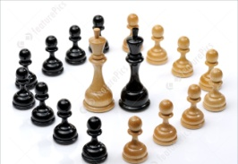  Раздается плач за ширмой в виде шахматной доски, плачут 4 белые пешки.  Учитель. Ребята, вы слышите, кто-то плачет?  Ой, малыши, кто вы?  Пешки. Мы шахматные фигуры. Мы пешки.  Учитель. Пешки, почему вы плачете?  Пешки. Мы честно сражались на поле бое. Темные силы захватили нашу королеву – Ферзя, в плену оказались и другие фигуры. На шахматном поле остались лишь две ладьи и король. Наш белый король мечтает победить черного короля и поставить ему мат, ведь черный кроль остался в одиночестве.  Учитель. Не переживайте пешки! Мы обязательно вам поможем!  Ребята, давайте вспомним, из каких фигур состоит армия белого короля и как эти фигуры передвигаются? Ведь ни для кого не секрет что в шахматах, как и в любой другой игре, есть правила. И каждая шахматная фигура должна подчиняться этим правилам!  (Учитель показывает слайд с изображением шахматных фигур и правилами их передвижения по шахматной доске) (слайд 1)  Учитель. Как вы успели заметить в королевской армии вместе с королем и королевой присутствуют 16 фигур.  Король. Важнейшая фигура, поскольку невозможность защитить короля от атаки противника означает проигрыш.  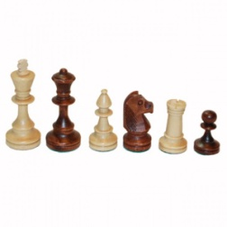  Ходит на одно поле по вертикали, горизонтали или диагонали. Давайте обратим внимание на наш пол, где представлена шахматная доска, но увеличенная в размерах.  - Кто нам покажет, как ходит Король на шахматной доске?  Ферзь – королева ходит на любое число полей по вертикали, горизонтали или диагонали. Сильнейшая фигура на шахматной доске.  -Кто хочет показать, как ходит ферзь?  Ладья ходит на любое число полей по вертикали или горизонтали. Может участвовать в рокировке.  -Кто покажет нам, как перемещается ладья?  Слон ходит на любое число полей по диагонали. Слон перемещается только по полям одного цвета.  -Кто покажет, как перемещается слон?  Конь ходит русской буквой «Г». Единственная фигура в шахматах, которая ходит не по вертикали, горизонтали или диагонали и является «прыгающей» — может «перепрыгивать» через свои фигуры или фигуры противника.  - Кто покажет, как перемещается конь?  Молодцы, ребята! | Слушают учителя. Принимают участие в диалоге.  Показывают движения фигур на шахматной доске на полу классной комнаты. | Регулятивные  Определение последовательности действий, осознание того, что уже усвоено и что нужно усвоить.  Познавательные  Построение логической цепочки рассуждений, анализ истинности утверждений.  Коммуникативные  Умение с достаточной полнотой и точностью выражать свои мысли.
IV. Постановка цели и задач урока. | Учитель. Посмотрите внимательно на этих королей (рисунок на доске). Вот они стоят со своим войском.  Черный король совершенно одинокий, от его войска ничего не осталось.  А вот армия белого короля. У него остались две ладьи.  -Ребята, как вы думаете, кто победит в этом сражении? Почему?  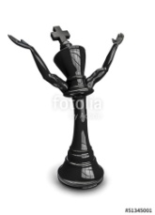  -Что нужно сделать белым фигурам, чтобы одержать победу на шахматной доске?  Короли - главные фигуры на шахматной доске, но часто они так зазнаются, что забывают о том, что победа зависит от целого шахматного войска.    Сегодня мы с вами узнаем, как две ладьи без участия своего короля могут поставить мат королю противника. | Слушают учителя. Высказывают предположения. | Познавательные  Построение логической цепочки рассуждений, анализ истинности утверждений.  Коммуникативные  Умение с достаточной полнотой и точностью выражать свои мысли.
V. Усвоение новых знаний. | Учитель. На слайде приведены две матовые позиции. (слайд 2)  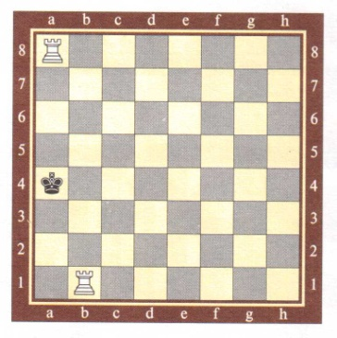  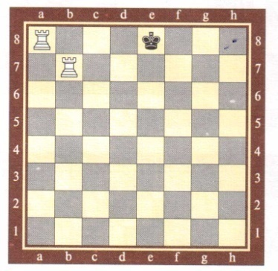  Учитель. В какой части шахматной доски расположен король противника? Как вы думаете, можно ли поставить такой мат в центре шахматной доски?  Давайте разберем пример матования одинокого короля.  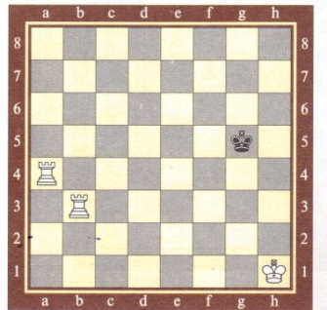  ( объяснение и показ на демонстрационной доске)  Не пытайтесь поставить этот мат в центре, ведь ладей всего две, а линий, на которые может пойти король, три.  Вывод: мат королю ставим на краю шахматной доски. Тогда вполне хватит двух ладей, так как у короля надо отнять крайнюю и соседнюю с ней линии. Итак, нам необходим чёткий план!  1. Выбрать край доски. Где будем ставить мат королю? На краю!  У доски 4 края (вертикали «a», «h». 1-я и 8-я горизонтали). Выбираем нужный край.  Дидактическое задание « На крайнюю линию» (слайд 3)  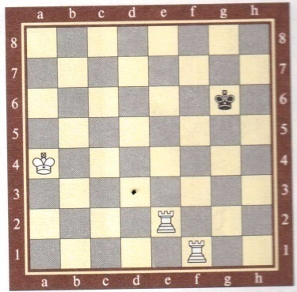  2.Отрезать короля от центра доски. Вредный чёрный король добровольно на край доски не пойдёт!  3.Оттеснить короля. Наша задача заключается в том, чтобы отнять у короля оставшиеся горизонтали или вертикали. Ладьи должны работать в паре очень чётко. Одна сторожит линию, другая занимает следующую  Дидактическое задание «Ограниченный король» (слайд 4)  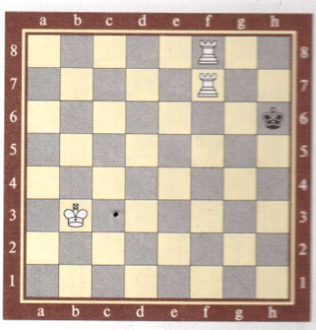  4.Переброска ладьи  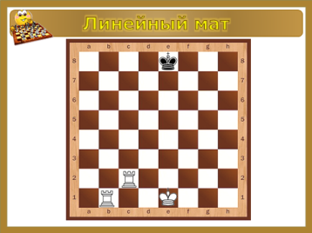  Учитель. У вас на парте шахматная доска. Покажите нашим гостям, как вы поняли технику матования одинокого короля двумя ладьями.  Учитель. Пешки, что вы опять невеселые. Как вас ещё обрадовать? | Слушают учителя. Высказывают предположения.  Работа в паре.  Двое учеников показывают на шахматной доске на полу. | Регулятивные  Выполнение пробного учебного действия  ПознавательныеНахождение выигрышных ходов.  Коммуникатив  ные  Выражение своих мыслей с достаточной полнотой и точностью; аргументация своего мнения и позиции в коммуникации.
VI. Физминутка. | Учитель. А сейчас мы с вами превратимся в пешек.  Ну- ка, пешки, поиграем.  Головой мы повращаем.  Вправо – влево, а потом (вращение головой)  3- 4, приседаем,  Наши ножки разомнём. (приседания)  1,2,3 – на месте шаг.  Встали пешки дружно в ряд.  Мы размялись от души,  За столы мы вновь спешим. (садятся за столы) | Выполнение упражнений
VII. Практическая работа. | Учитель. Ребята, давайте подумаем, как мы можем порадовать наших гостей?  У нас с вами есть очень хороший материал - пластилин! Скажите, сможем ли мы с вами вылепить шахматную фигуру – короля?  Как вы думаете, что нам необходимо знать, чтобы вылепить шахматную фигуру?  Давайте посмотрим на экран и опишем эту фигуру.  Молодцы, вы все правильно описали!  Сама фигура короля высокая, внизу у нее очень устойчивая широкая ножка и наверху надета корона с острым концом- обязательный признак короля.  Я предлагаю вылепить короля, но для начала повторим правила работы с пластилином.  Дети. Памятка.  - Работать пластилином на клеенке.  - Выбор для работы пластилина нужного цвета.  - Стеком пользоваться осторожно.  - Отрежь стекой нужное количество пластилина.  - Согрей кусочки пластилина теплом своих рук, чтобы он стал мягким.  - По окончанию работы хорошо вытри руки мягкой тряпочкой и только потом вымой их с мылом.  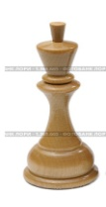  Учитель. Что мы должны сделать сначала?  - Какого цвета будем брать пластилин? От чего это будет зависеть.  (на слайдах представлена этапы выполнения работы)  - Давайте приступим к лепке фигурок.  -Для начала вылепим ножку фигуры в виде приплюснутого диска.  -Дальше вылепим устойчивую ножку, скатаем шар-это буде корона и присоединим к ножке.  Завершающим шагом будет прикрепление небольшого конуса наверху нашей короны и приглаживание пальчиком всех неровностей фигуры.  Учитель. Ребята, поставьте готовые фигурки на шахматную доску, а пешки, которым мы помогали, выберут самую лучшую работу. | Работа по составлению памятки.  Лепка шахматной фигуры.  Работа с выставкой. | Регулятивные.  Постановка учебной задачи, составление плана и последовательности действий, оценка результатов работы.  Познавательные  Построение логической цепочки рассуждений, анализ истинности утверждений.  Коммуникативные  Умение с достаточной полнотой и точностью выражать свои мысли.
VIII.  Закрепление материала. | Пешки. Ой, ребята, какие замечательные фигуры у вас получились! Мы заберем всех королей, но пожалуйста, слепите для нас весь шахматный состав.  Учитель. Сегодня мы с вами научились ставить мат двумя ладьями.  Напомните мне шахматный план  - ВЫБРАТЬ край доски.  - «ОТРЕЗАТЬ» короля  - ОТТЕСНИТЬ короля.  - ПЕРЕБРОСИТЬ ладью.  Молодцы, чему ещё на уроке научился каждый из вас?(лепить из пластилина шахматную фигуру-короля) | Отвечают на вопросы учителя, высказывают свои предположения  Работают с набором шахматных фигур. | Познавательные  Умение перерабатывать полученную информацию: находить ответы на вопросы, используя свой жизненный опыт.  Регулятивные  Аргументирование своих действий.  Коммуникативные  Умение оформлять свою мысль в устной форме.
IX. Рефлексия  Итог урока. | Учитель. Подошёл к концу наш урок. Чему он был посвящён?  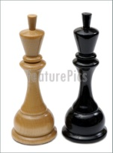  Ребята, вспомните, чего хотели мы добиться вначале урока? Чему мы хотели научиться и научить наших гостей –пешек?  Оценить свою работу нам помогут шахматные фигуры чёрного и белого цвета.  Поднимите белую фигуру, если вам понравилось помогать пешкам, и учиться вам было интересно.  Поднимите чёрную фигуру, если вам было сложно и вы бы хотели ещё потренироваться.  Учитель. А теперь потрите ладошки так, чтобы стало жарко. Быстро передайте тепло друг другу, соединив свои ладошки с ладошками товарища. На этом мы закончим наш урок. Большое вам спасибо. Пусть тепло души ваших друзей согреет вас! | Отвечают на вопросы учителя. Выполняют самооценку.Сотрудничают с соседом по парте. | Личностные:  Развитие навыков сотрудничества со сверстниками,  умение выпол  нять самооценку на основе критерия успешности учебной деятельности
Список использованной литературы
- Савенкова Л.Г., Ермолинская Е.А. Изобразительное искусство: 1 класс. – М.: Вентана-Граф, 2013
- Савенкова Л.Г., Богданова Н.В. «Изобразительное искусство. Методическое пособие для учителя. 1-4 класс» - М.: Вентана-Граф, 2012
- Сухин И. Удивительные приключения в шахматной стране. (Занимательное пособие для родителей и учителей). Рекомендовано Мин общ. и проф. обр. РФ. М.. ПОМАТУР.- 2000.
- Сухин И. Шахматы для самых маленьких. Книга-сказка для совместного чтения родителей и детей. М. АСТРЕЛЬ. ACT. -2000.
- В.Хенкин, Куда идет король. М.. Молодая гвардия. -1979 .
- Н.М. Петрушина Шахматный учебник для детей. Серия «Шахматы».- Ростов-на-Дону: «Феникс», 2002. - 224с.
- Шахматный словарь. М. ФиС. -1968.
- Шахматы детям. Санкт-Петербург. 1994 г М. Детгиз, - 1960.
- Шахматы - школе. М. Педагогика. -1990.
- В.Хенкин Шахматы для начинающих М.: «Астрель».- 2002.
- Юдович М. Занимательные шахматы. М. ФиС. - 1966.

Урок №23
Методическая разработка урока математики в 1 классе
«Шахматные фигуры. Мат ферзём и ладьёй одинокому королю»

Ершова Н.Л., учитель начальных классов
МБОУ «СОШ №5»

Цели:
1) показать интеграцию между уроками математики и шахматами; дать новые знания о шахматных фигурах, совершенствовать математические навыки;
2) Развивать познавательные умения, самостоятельность и инициативность, развитие интеллекта; умения сравнивать результат своей деятельности.
3) Воспитывать умение работать в паре, группе и коммуникативные умения.
4) Способствовать развитию внимания, воображения.
Личностные УУД
- Способности к самооценке на основе критериев успешности учебной деятельности.
Регулятивные УУД.
- В сотрудничестве с учителем ставить новые учебные задачи;
- Преобразовывать практическую задачу в познавательную;
- Проявлять познавательную инициативу в учебном сотрудничестве.
Познавательные УУД.
- строить логическое рассуждение, включающее установление причинно-следственных связей;
- проводить сравнение, классификацию по заданным критериям.
Коммуникативные УУД.
- учитывать разные мнения и стремиться к координации различных позиций в сотрудничестве;
- формулировать собственное мнение и позицию;
- договариваться и приходить к общему решению в совместной деятельности, в том числе в ситуации столкновения интересов; строить монологическое высказывание, владеть диалогической формой речи
Оборудование: шахматная доска, шахматные фигуры, карточки на каждого учащегося для групповой работы, тест.

Ход урока
1 | Организационный момент:  Прозвенел звонок,  Начался урок  Мы за парты тихо сели  И работать захотели. | Организация, настрой на урок
2 | Вхождение в тему:  Учитель: Издавна люди называли математику Царицей наук. Математика применялась в различных областях знаний. В старших классах вы будете изучать геометрию, но и сейчас нам уже нужны знания связанные с геометрией.  1) Назовите геометрические фигуры (квадрат, прямоугольник, треугольник, овал, круг…)  2)  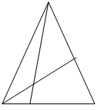  Сколько на чертеже треугольников?  3)  Сколько на чертеже квадратов?  4) Для выполнения следующего задания надо вспомнить вертикальные и горизонтальные линии.  Изобразите их (дети изображают линии руками, либо встают).  5) На каждой парте карточка. Работа в паре.  -Заполните магический квадрат  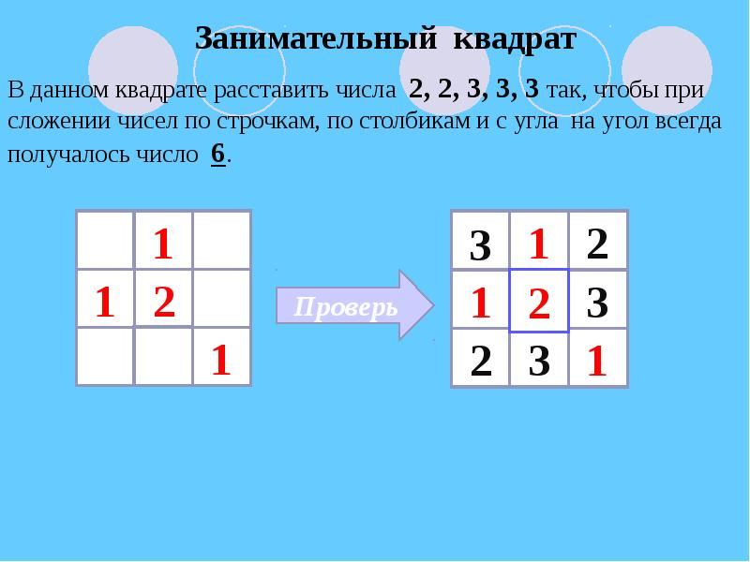 | Коммуникативные УУД
3 | Актуализация:  - Игра со словами «Противоположности»(антонимы)  Кислый-сладкий Большой-маленький  Длинный –короткий Узкий –широкий  Белый-чёрный  Работа в парах.  На столах лежат кубики.  1 ряд: Расположите кубики по горизонтали  2 ряд: Расположите кубики по горизонтали  3 ряд::Расположите кубики, чередуясь цветами (черный , белый,…)  Посмотрим, что получилось у 3 ряда.  В какой игре вы видели такое расположение фигур? (шашки, шахматы)  Есть ли в этой игре фигуры?  Как вы озвучите тему нашего урока?  Чему мы сегодня можем научиться? | Коммуникативные УУД  Регулятивные УУД
4 | Физминутка:  Сделайте 2 шага вперёд, 2 шага назад, один шаг вправо, один шаг влево.
5 | Новая тема:  -Что вы знаете о игре шахматы?  -Каких известных шахматистов вы знаете?  - Можете ли назвать шахматные фигуры?  - Кто может играть в шахматы?  Яков Герасимович Рохлин – советский шахматист и деятель шахматного движения, мастер и тренер СССР, кандидат педагогических наук, литератор сказал ,что «Шахматы - это гимнастика для ума»  - Как вы понимаете эти слова?  - Какую роль играют шахматы для ребят, которые играют в шахматы.  Учитель:  Думаю, что вы хотите узнать больше о шахматах.  Это такая игра, где должна соблюдаться тишина и строгая дисциплина.  - Дети разбиваются на четверки.  Детям раздаются листочки с информацией о шахматах.  Задание:  - выберите одного ученика вашей четвёрки, который вам зачитает информацию о шахматах. А все остальные будут слушать.  Контроль: Что вы узнали новое о шахматах? | Познавательные УУД
6 | Закрепление:  Дидактическая игра «Шахматы»  - Найдите на этой «шахматной доске» названия шахматных фигур.  Проверочный тест:  Что можно сказать оω шахматисте?  а) Ходит сидя; б) Бежит лёжа;  в) Ползает стоя; г) Плывёт летая.  Из сколькихω клеток состоит шахматная доска?  а) 32; б) 64;  в) 81; г) 100.  Какойω шахматной фигуры не существует?  а) Пешка; б) Король;  в) Конь; г) Дама. | Регулятивные УУД
  К Ж П Е Ш К А Х
  О З Т И Я Ч Л Р
  Н В Р Ф Б Ю А Г
  Ь Х С Е Т О Д Ц
  Л К О Р О Л Ь В
  М Я Ы З РМ Я Е
  Щ Г Ц Ь К М А Ы
  С Л О Н У Ъ Ф Р
7  8 | Контроль полученных знаний:  Найди шахматную фигуру  Учитель: Итак, всё шахматное войско перед вами! Хорошо ли вы запомнили этих воинов? Проверим?  Дети показывают фигуры.  1.Его величество – Король! Его Величество король самый высокий и поэтому самый заметный. Похож на человека с высокой острой короной. В каждом королевстве королей по одному – черный и белый.  2.А вот Ферзь. Чуть поменьше короля. У него круглая небольшая шапочка-корона на голове. Ферзей в каждой армии по одному, как и королей.  3. Вот Ладья! Напоминает крепостную башню. В Россию шахматы так долго плыли на кораблях-лодках (в старину лодки назывались ладьями), что эта фигура и превратилась в ладью. Ладей в каждом войске по две.  4.Особая фигура – Слон. Древнеиндийские воины передвигались как пешком, так и нас лонах. Отсюда и возникла необходимость в этой фигуре, которая сохранила вид воина, а название – слона. Слонов в каждой армии по два, как по-другому называется эта фигура Офицер  5.Ещё одно животное на поле - Конь! Его никогда ни с кем не перепутаешь. За долгое время он потерял своего всадника, длинные ноги и хвост. Коней у противников по два.  6. А теперь - Пешка! Похожа на маленького человечка. Пехота, пехотинец, пешком – вот почему эта фигура так называется. Идут только вперед. Их смело бросают в бой. Пешек в каждой армии больше всех – по восемь.  Учитель: Вот мы с вами узнали, как зовут каждую фигуру.  Подведём итоги:  Доска – это поле боя, а фигуры – войска. Пешки – это пехота, кони – конница, слоны – это войско на слонах, ладьи – лодки, ферзь – полководец, король – генерал.  Рефлексия.  А в заключение давайте проговорим, что мы с вами сегодня что узнали:  Какие шахматные фигуры вы знаете?  Вы хотите дальше учиться игре в шахматы?  На следующих уроках мы будем знакомиться с правилами игры. Желаю успехов! | Коммуникативные УУД  Регулятивные УУД

Литература:
1.Начальный курс шахматной стратегии. Видеоуроки.
2. Книга Кострова Всеволода и Давлетова Джалиля «Шахматы для детей, родителей и учителей»
3. Цветной шахматный учебник Анатолия Карпова. Первая ступень.

Урок №23
Интегрированный урок по физической культуре и шахматам в 1 классе
«Техника челночного бега. Мат ферзём и ладьёй одинокому королю»

Ахметзянова Л.К.,
учитель начальных классов МБОУ «СОШ № 5»

Цель урока: повторить выполнение строевых команд, разминки в движении; познакомить с техникой челночного бега; разучить подвижные игры с элементами шахмат.
Задачи урока:
Образовательные задачи (предметные результаты):
1. Закрепить выполнение строевых команд, технику челночного бега, выполнять разминку в движении
Развивающие задачи (метапредметные результаты):
1.Формировать умение общаться со сверстниками в игровой деятельности (коммуникативное УУД).
2.Познакомить с новыми подвижными играми (познавательное УУД).
3. Познакомить с шахматными фигурами , их местоположением на доске (познавательное УУД).
Воспитательные задачи (личностные результаты):
1.Формировать умение проявлять внимание и дисциплину (личностное УУД).
2. Уметь держать правильную осанку и соблюдать ее (личностное УУД).
Тип урока: комбинированный урок
Необходимое оборудование: секундомер, свисток, рулетка, флажки для обозначении места, шапочки с чёрными и белыми фигурами, шахматное поле, шахматные фигуры.
Формируемые УУД:
Познавательные: Умение распознавать и называть двигательные действия.
Регулятивные: Умение правильно выполнять двигательное действие, умение организовать собственную деятельность, умение технически правильно выполнять двигательное действие, умение давать оценку двигательным действиям партнёра, умение выявлять ошибки при выполнении бега, умение организовать собственную деятельность, умение выполнять упражнения , умение применять полученные знания в организации режима дня.
Коммуникативные: Умение взаимодействовать со сверстниками по правилам, во время проведения подвижной игры, умение работать в парах, умение работать в команде, умение организовывать коллективную совместную деятельность.
Личностные: Понимание необходимости выполнения упражнений, умение видеть и чувствовать красоту движения, умение самоопределиться с заданием и принять решение по его выполнению, умение активно включаться в коллективную деятельность, умение проявлять дисциплинированность, уважительное отношение к противнику.

СТРУКТУРА И ХОД УРОКА
Часть урока | Содержания уроков | Дозировка | Методическое указание
1 | Вводная часть  1.Построение в одну шеренгу. Организационные команды.  Учитель встает у того места, где должен встать направляющий, поднимает руку и командует.  - Класс, в одну шеренгу становись!  Чтобы закрепить это умение, дает команду «Разойдись» и, как только дети расходятся, перемещается и снова дает команду «Класс, в одну шеренгу становись» уже в другом месте. Направляющий и остальные ученики должны сообразить, что теперь учитель показывает совсем другое место построения. Так повторить еще раз.  Равняйсь! Смирно! По порядку рассчитайсь!  Чтобы закрепить это умение, дает команду «Разойтись» и как только дети расходятся, перемещается и снова дает команду. Класс в одну шеренгу становись!  Налево в обход шагом марш!  На носках, на пятках.  Бегом марш!  Переходи на шаг  Останавливает класс и перестраивает в шеренгу.  - Разомкнись!  2. Разминка в движении  Ходьба на пятках по вертикальной дорожке шахматного поля.  Ходьба на носках по горизонтальной дорожке шахматного поля.  Ходьба с перекатом с пятки на носок на шахматном поле по диагонали.  Ходьба с круговыми движениями руками вперед вокруг шахматного поля.  Ходьба с поворотами туловища вправо и влево на каждый шаг по вертикальной дорожке шахматного поля.  Ходьба выпадами на каждый шаг по горизонтальной дорожке шахматного поля.  Ходьба с наклонам на каждый четвертый шаг, в наклоне коснуться пальцами площадки, ноги не сгибать вокруг шахматного поля.  Передвижение в полуприседе по диагонали шахматного поля.  Прыжки на шахматном поле: с белого квадрата на белый по диагонали. | 10 мин | Построение на привычном месте  Учащиеся выполняют команды  Учитель останавливает детей по ходу движения, поощряет за правильное выполнение поворотов.  Учитель обращает внимание детей на соблюдение дистанции  Учащиеся выполняют беговые упражнения.  Учащиеся выполняют дыхательные упражнения  Уметь выполнять разминку в движении.  Руки прямые, выполнять четко и правильно  Спина прямая, смотрим прямо.  Спина прямая, глубоко присесть
2 | Основная часть  1. Челночный бег.  Для бега дистанция между учениками должны быть не менее 1,5 – 2м, выполняя челночный бег, дети любят делать очень широкий поворот, а при близком построении это грозит столкновение.  Разучиваем технику. По сигналу выполняют старт с места, добегают до обозначенной линии затем возвращаются назад шагом. Опять по сигналу дети добегают до линии, там выполняют разворот и идут назад шагом.  А теперь повторим челночный бег в игре.  Подвижная игра: «Король, найди свое место»  Цель: закрепить место расположения Королей Белого и Черного на шахматной доске.  Правила: На столах стоят шахматные доски, рядом Белые и Черные Короли. Дети по сигналу должны добежать до своей доски и поставить Королей на место. Обратно шагом.  Подвижная игра: «Расставь фигуры по местам»  Цель: Закрепить место расположения шахматных фигур на доске.  Правила: Класс делится на две команды: белые и чёрные. У каждого в руках шахматная фигура соответствующего цвета. Дети по сигналу должны добежать до своей доски и поставить фигуру на место. Обратно шагом. | 25мин | Ученики внимательно слушают учителя  Ученики принимают положение высокого старта.  Дети пробегают дистанцию.  Обращают внимание на ошибки
3 | Заключительная часть  Проводится построение в одну в шеренгу  Упражнение на равновесие  -Встаньте в стойку ноги вместе, глаза закройте. Задача – простоять так 10 с и не сдвинуться с места.  Те ученики, которые не сдвинулись с места, играют в игру:  Подвижная игра: на большом шахматном поле «Берегитесь пешки»  Цель: Воспитывать ловкость, внимание. Учить бегать не толкаясь.  Правила: Дети в шапочках Королей (Белых и Черных) гуляют по шахматному полю. Выбегает пешка и ловит тех, кто не успел встать на свое поле.  Подвижная игра: «День, ночь»  Цель: Воспитывать ловкость, внимание. Учить бегать не толкаясь.  Правила: Дети бегают по большому шахматному полю. Ведущий называет время суток: день, дети должны встать на белые квадраты. Если называется ночь- на чёрные.  Домашнее задание: повторить технику челночного бега, обратив особое внимание на повороты. Повторить местоположение шахматных фигур. | 10 мин | Учащиеся выполняют дыхательные упражнения.  Ученики выполняют команды.  Учитель хвалит детей за выполнение и объявляет об окончании урока.

Литература
- Закон Российской Федерации «Об образовании», ст. 32 «Компетенция и ответственность образовательного учреждения» (п.67);
- Концепция модернизации Российского образования;
- Концепция содержания непрерывного образования;
- Физическая культура. Рабочие программы Предметная линия учебников В.И. Ляха 1-4 классов (авторы В.И. Лях, М.: Просвещение, 2014);

Урок №24
Конспект интегрированного урока в 1 классе на тему:
«Изучение числа и цифры 9 и мат ферзём и королём одинокому королю»

Байгареева Гюзель Наильевна
учитель начальных классов
«Лицей №12 г. Лениногорска»

Программа «Перспектива», математика Г.В. Дорофеев и др
Цель:
Знакомство с цифрой и числом 9. Изучить технический приём в эндшпиле мат ферзём и королём одинокого короля. Научить ставить мат одинокому королю ферзем и королем.
Задачи:
Предметные: в совместной деятельности с учителем учиться: воспроизводить последовательность чисел от 1 до 9 как в прямом, так и в обратном порядке, начиная с любого числа; определять место каждого числа в этой последовательности.
Тип урока: открытие новых знаний.
Вид урока: путешествие.
Метапредметные:
- Регулятивные - учится принимать учебную задачу (через анализ рисунка), сохранять ее в течение всего урока; выполнять под руководством учителя и самостоятельно учебные действия в практической и мыслительной форме (при выполнении заданий из учебника, рабочей тетради, на доске); фиксировать в диалоге с учителем в конце урока удовлетворённость/неудовлетворённость своей работой на уроке;
- Познавательные ориентироваться в информационном материале учебника (через систему навигации: начало урока, образец для выполнения в тетради); совместно с учителем или самостоятельно осуществлять поиск необходимой информации (при работе с учебником (текст, иллюстрация)), понимать простейшие модели; ориентироваться на разнообразие способов решения задач; учится строить простые рассуждения; повторить и закрепить знания детей о шахматных фигурах, движении фигур, пополнить знания детей о чемпионах мира по шахматам научить учащихся способам матования одинокого короля с помощью таких фигур как ферзь и король; развивать умение ставить мат в несколько ходов с помощью ферзя и короля;
- Коммуникативные - использовать простые речевые средства; включаться в диалог с учителем и сверстниками, в коллективное обсуждение; отвечать на вопросы учителя.
Личностные: проявлять положительное отношение к учебному предмету «Математика», осознавать ее значение; прививать интерес и любовь к шахматной игре; развивать логическое мышление, внимание, память и речь; развивать аналитико-синтетическую деятельность, учить обобщать, сравнивать, предвидеть результаты своей деятельности.
Материалы для оборудования:
1. Бумажные модели ракет (3 штуки) с отверстием в виде иллюминатора.
2. Шахматная доска (планета Шахмат) (Приложение 1).
3. Изображения Ферзя, Короля, пешек (Приложение 7).
4. Два набора цифр от 1 до 9 с изображением шахматных фигур на оборотной стороне.
5. Касса цифр.
Ход урока
- Организационный момент.
- Устные упражнения и практические работы.
1) Счет прямой и обратный от 1 до 8, от 5 до 8, от 6 до 2.
2) Игра «Покажи цифру».
Учитель поочередно показывает карточки с картинками, на которых изображены разные предметы в количестве от 1 до 8. Дети в ответ поднимают и показывают карточки с соответствующими цифрами.
3) Повторение.
— Положите перед собой 7 палочек.
— Сколько палочек надо добавить, чтобы их стало 8? (Одну.)
— Положите еще одну палочку перед собой. Сколько всего? (9.)
— Как получили? (К 8 палочкам прибавили 1 палочку).
- Подготовка к знакомству с числом 9.
— В королевство шахмат прогулку совершим, о жителях, что помним, сегодня повторим.
1. Что такое мат? (это нападение на короля неприятельской фигурой или пешкой, от которого нет защиты. Поставить мат – цель игры в шахматы).
2. Что такое шах? (угроза королю - ему следует уйти или закрыться)
Шах – это нападение на короля Три способа защиты от нападения на короля: уйти, закрыться, забрать нападающую фигуру.
3. Что такое пат? (это положение на шахматной доске, когда выполняют следующие условия: 1) на короля не напали, 2) вокруг короля все свободные поля атаковали или заняты фигурами, пешками, 3) его фигуры и пешки (если они есть) не имеют ни одного хода. Если на доске пат, то никто не выиграл – НИЧЬЯ).
4. Какая фигура бесценна на шахматном поле? (король)
5. Сколько полей в горизонтали? (8)
6. Кая фигура самая сильная, почему? (ферзь, т.к. имеет множество ходов)
7. Продолжи правило: Ферзь любит…. (свой цвет)
8. Какой цвет фигур ходит всегда первыми? (белый)
9. Согласен ли ты, что для постановки мата ферзь и король: стараются загнать неприятельского короля в центр? (нет)
- Как вы поняли из опроса, какие шахматные фигуры помогут провести урок? (ферзь и король) (Приложение 3,4)
Ферзь с королём – самые главные в войске своём. Чтобы не путать, какие поля тут для ферзя и для короля, нужно запомнить одну из примет:
ФЕРЗЬ ВЫБИРАЕТ СВОЙ СОБСТВЕННЫЙ ЦВЕТ – Белый на белом квадрате стоит, Чёрному чёрный удачу сулит. Есть свой квадрат у любого ферзя, путать ферзей с королями нельзя!
Они принесли разные задания из сказочной планеты Шахмат. Попробуйте справиться с ними.
Пешка
— На доске выставлен ряд чисел:
2 3 5 1 8 6 4 7
Какое число заблудилось? Где его место? Переставьте нужные карточки.
Слон
— С помощью кассы цифр покажите самое маленькое число в ряду от 1 до 8; самое большое число. Покажите число, которое стоит слева от 2, справа от 7. Покажите число между 3 и 5, следующее за ним число, число, которое стоит перед 4.
Король
— Я задумал число, прибавил к нему 1 и получил 8. Какое число я задумал?
Ладья
Известно, что, поместив число «3» под увеличительное стекло, мы увидим «9».
Пешка
- если к «9» прибавить другое число, то получится число, которое прибавлялось.
Например: 9+2=11 (1+1), т.е. 1+1=2 или другой пример 9+8=17 (7+1), т.е. 7+1=8
Конь
- Скольким пешкам равна сила ферзя? (9)
Ладья
Как ходит ферзь? (по всем направлениям)
Ферзь.
— Кто догадался, о каком числе мы будем сегодня говорить? (9)
— Положите перед собой 8 палочек. Добавьте еще одну палочку. Сколько стало? Как получили 9 палочек? (К 8 палочкам прибавили еще 1 палочку.)
Король.
— Число девять обозначают цифрой 9. (Показывает карточку с цифрой 9)
— Где вы видели такую цифру? (Ответы детей).
Физкультминутка.
Сколько фигур у нас,
Столько и подпрыгнем раз.
Сколько здесь цветных кругов,
Столько сделаем хлопков.
- Работа по учебнику. Беседа по картинке с объяснительным материалом.
— Сколько цыплят у курицы вылупилось раньше? (8.)
— Сколько стало теперь? (9.)
— Как получилось 7 цыплят? (8 + 1 = 9.)
— Какой цифрой мы обозначим число 9? Покажите. (Дети показывают карточку с цифрой 9)
— Положите на стол 9 квадратов. Уберите 1 квадрат. Сколько квадратов осталось? (8.) Как получили 8? (9–1 = 8.)
Упр. 1. Задание направлено на выяснение состава числа 9. Раскладывая 9 семечек в две тарелки, дети перебирают все возможные способы и приходят к выводу, что 9 — это 8 и 1, 7 и 2, 6 и 3, 5 и 4, 4 и 5, 3 и 6, 2 и 7, 1 и 8.
Упр. 2. Это задание имеет целью познакомить учащихся с местом числа 9 в числовом ряду, закрепить представления о взаимном расположении чисел от 1 до 9 на прямой.
Упр. 3. Все возможные варианты уплаты 9 рублей показываются детьми с помощью монет из приложения.
Упр. 4. После рассмотрения иллюстрации в учебнике дети сами придумывают и рисуют в тетради другие фигуры из девяти клеток.
Физкультминутка.
Раз — подняться, подтянуться,
Два — согнуться, разогнуться,
Три — в ладоши три хлопка,
Головою три кивка.
На четыре — руки шире,
Пять — руками помахать,
Шесть — за парту сесть опять,
Семь – руки сложим,
Восемь – ручку взяли,
Девять — начинаем мы писать.
- Работа в тетради. Письмо цифры 9.
- Физкультминутка.
Раз, два, три, четыре, пять,
Надоело нам писать.
Мы немножко постоим,
Отдохнем и помолчим.
А потом опять
Из учебника решать.
- Работа с шахматами «В гостях у Шахмат». Активизация знаний.
Игра-эстафета «Запуск ракеты».
— Итак, в путь! Начнем наше необычное путешествие на планету Шахмат. (Учитель показывает на красочно оформленную доску.) (Приложение 1)
Весело живут на той планете
Взрослые и дети.
Управляют там мальчишки,
Хитроумные братишки.
32 их, но братья эти
сосчитают все на свете.
— Кто же главный на планете? (Король). К кому мы полетим? (Ферзь и Король.)
— Планета эта находится очень далеко от Земли. И лететь нам придется на ракете. Сколько ракет приготовлено к старту? (3.)
— Правильно! Каждый ряд полетит на своей ракете.
Выполнение логических упражнений на нумерацию.
— Наконец мы поднялись в небо. Летим день, летим другой, третий... И вот в иллюминаторе показалась планета.
Учитель вставляет в иллюминаторы ракет по одному кругу с заданием и поясняет, что задания разные, так как каждая ракета видит планету, со своей стороны.
— Найдите на картинке все цифры от 0 до 9. (На каждом из трех рисунков вразброс даны цифры от 0 до 9 разного цвета, размера, начертания.) (Приложение 2).
— Мы выполнили все задания и спустились на планету Шахмат. Вокруг нас цифры. Интересно, а почему на планете Шахмат нас встречают цифры? (Сила ферзя равна 9 пешкам. Ферзь может атаковать до 27 полей одновременно, у края доски — до 21 поля).
- Как понять выражение «Одинокий король»?
– Где у него больше возможности для хода? (в центре)
- Получается, что в центре поля у короля большая подвижность.
– А на каком поле у него мало шансов уйти от шаха? (В углу шахматного поля у короля малая подвижность).
- Сделаем вывод, чтобы поставить мат королю, мы должны……….
(Ограничить его неподвижность).
– Сегодня мы будем учиться ставить мат с помощью ферзя и короля
Давай запишем схематично в нашу тетрадь все части шахматного плана:

    - Выбрать край шахматной доски.
    - Оттеснить ферзем на край доски короля партнера (не давая шахов, ферзь встает в положение хода коня по отношению к королю партнера и, отнимая поля, направляет его к нужному краю).
    - Оставить королю партнера для маневров два поля.
    - Подвести на помощь своего короля.
    - Ферзь под защитой короля ставит мат.
Решение шахматных задач. Рассмотрим типичные матовые положения (Приложение 5).
- Закрепление материала.
Решение дидактических задач.
- Сейчас я предлагаю вам решить задачи:
А) Белые начинают и объявляют мат в один ход. Покажи верный ход стрелкой (Приложение 6)
Б) Найди такой ход за белых, чтобы после ответного хода чёрных можно было поставить мат. Покажи стрелкой и запиши.
В) «Мат в два хода». Ход чёрных. Подсказка: вначале сделай хитрый ход ферзём. Решение покажи стрелками и запиши.
С) «Мат в три хода». Ход белых. Не попадись в патовую ловушку. Один из вариантов запиши.

8. Итог урока.
- С какой цифрой вы познакомились?
- На какой планете мы сегодня побывали?
- Что мы там делали? Кого встретили?
- О какой технике одинокого короля говорили? О матовании одинокого короля. Ферзь и король против короля.
- Что это такое? При матовании ферзём и королём одинокого неприятельского владыки оптимальная стратегия – постепенное его оттеснение на одну из крайних линий. Ферзь и один в состоянии загнать вражеского короля на крайнюю линию, а затем можно подвести поближе и объявить мат, но быстрее выигрыш достигается совместными действиями ферзя и короля.
- Вам понравилось? Ребят, а кто ходит в шахматную школу? В нашем городе по улице Садриева д. 23 находится Шахматный клуб. Кто заинтересовался может с родителями посетить и записаться в клуб и научиться играть профессионально, ездить на турниры по шахматам, встречаться с интересными людьми (Приложение 8).
Список литературы.
- Сухин И. Удивительные приключения в шахматной стране. (Занимательное пособие для родителей и учителей). Рекомендовано Мин общ. и проф. обр. РФ. М.. ПОМАТУР.- 2000.

Уманская Эльвира Энзировна, Волкова Екатерина Игоревна, Прудникова Екатерина Анатольевна. Шахматы в школе. 1-ый год обучения. Учебное пособие для общеобразовательных организаций"

Шахматный словарь. М. ФиС. -1968.
- Интернет ресурсы. (http://chessdeti.ru/articles/obuchenie-shahmatam/urok-18-linejnyj-mat-ferzem.html)
- https://ru.wikipedia.org/wiki/Шахматы
- http://chessmaestro.ru/kak-obuchat-shahmatam/polza-shahmat-dlya-detei.html
- http://www.poznaysebia.com/2016/10/02/10-prichin-po-kotorym-shahmaty-razvivayut-vash-mozg/

Приложение.1.

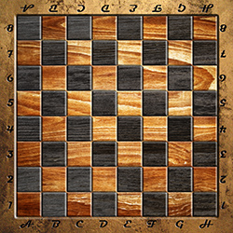

Приложение 2.

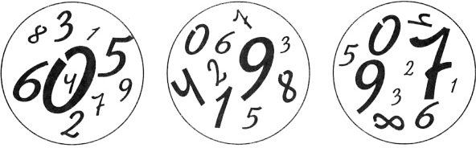

Приложение 3.
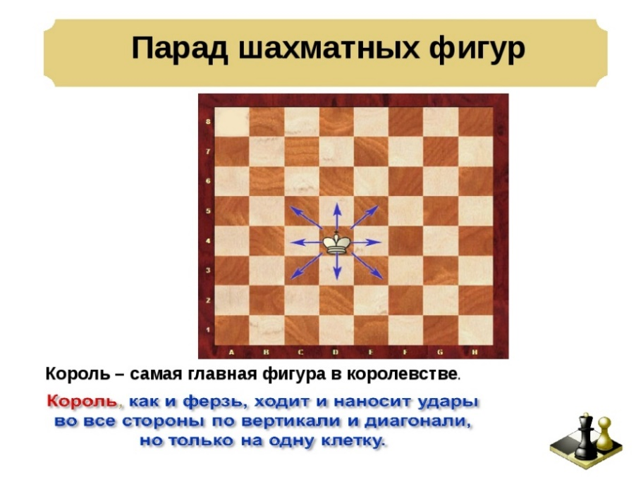

Приложение 4.

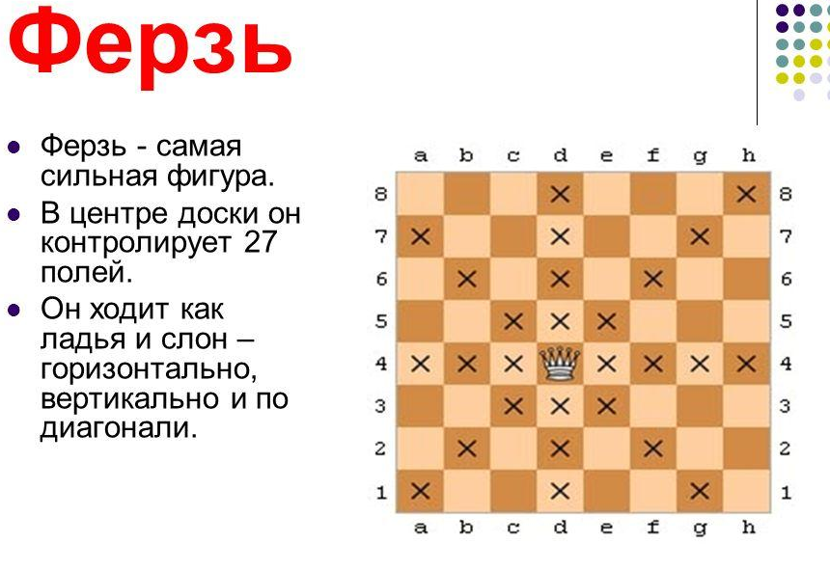

Приложение 5

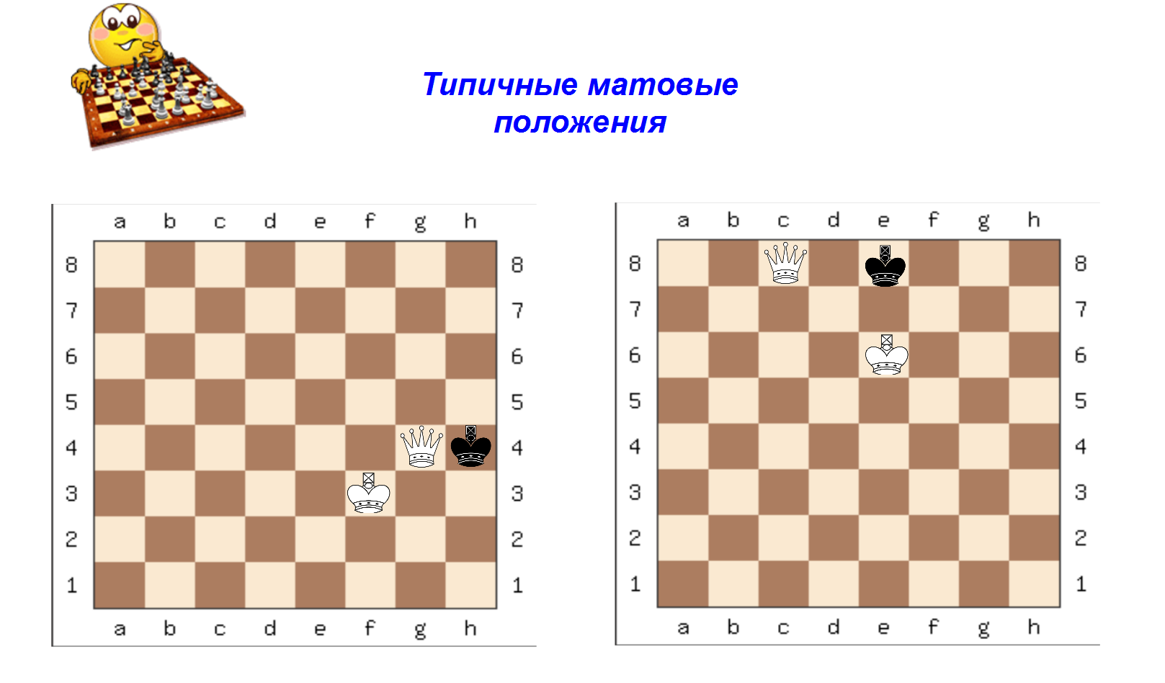
«Шах или мат»
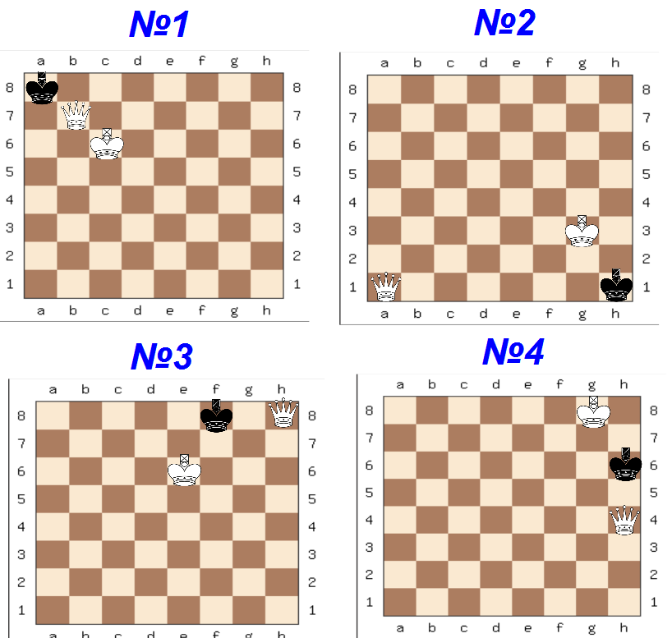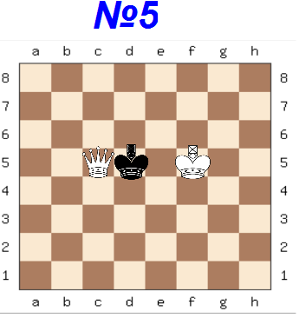

«На крайнюю линию»

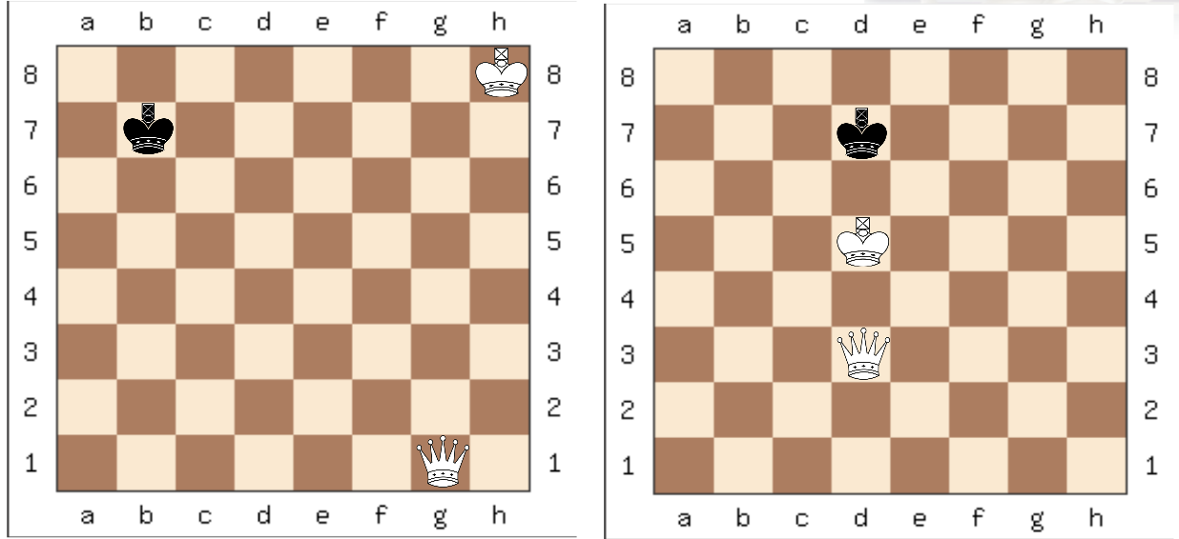

«В угол»

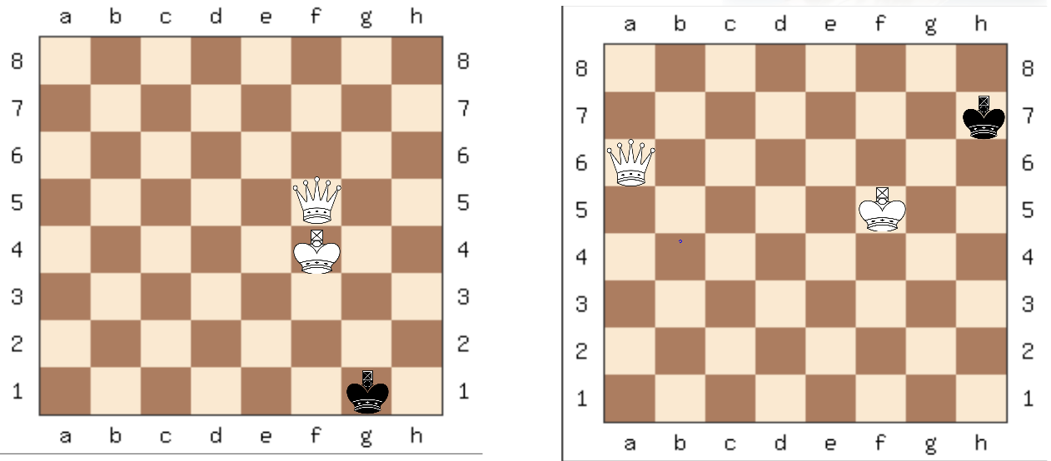

«Ограниченный король»

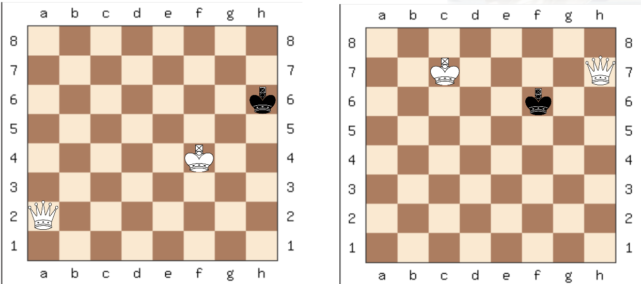
Приложение 6.

А) 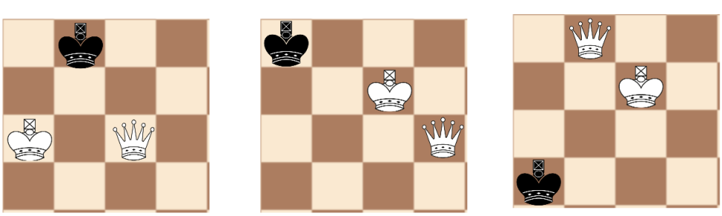

Б) 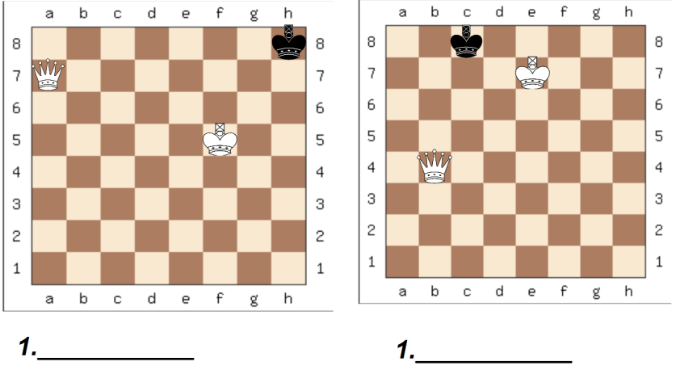

В) 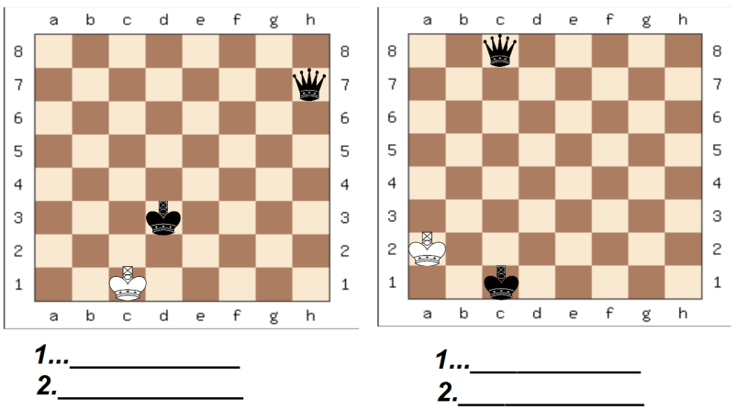
С) 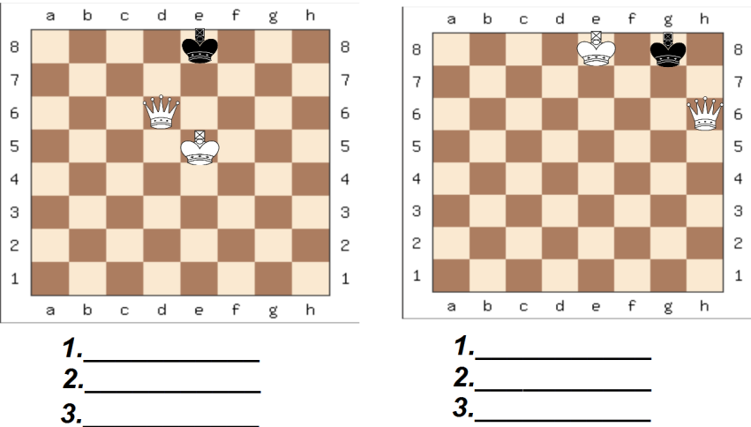

Приложение 7.

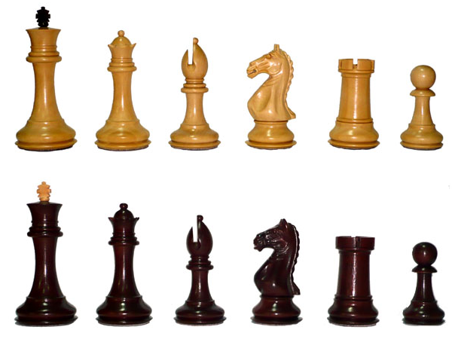

Приложение 8.

Уважаемые родители и Дорогой ученик!
По улице Садриева д.23 находится Шахматный клуб.
«Почему детей нужно обучать игре в шахматы и что дают детям шахматы?
Какова польза шахмат для детей?» возникает вопрос.

Шахматы развивают способности решать поставленные задачи
Шахматы — это бесконечные упражнения для ума, который развивают умственные способности, используемые на протяжении всей жизни, такие как: концентрация, критическое мышление, абстрактное мышление, решение проблем, распознавания образов, стратегическое планирование, творчество, анализ, синтез и оценка.
Что такое шахматы? Множество решений одной проблемы? И вы, и ваш противник имеет ту же цель, и те же ресурсы, чтобы сделать это.

Шахматы улучшают детское познание
Были проведены бесчисленные исследования эффекта, который игра в шахматы оказывает на развитие детей. Результаты? Относительно исследований с участием группы 10-летних детей, получивших подробную инструкцию по шахматам, ученые заключили, что дети стали играть лучше.

Шахматы улучшают вербальные навыки
Да, именно вербальные навыки. Доктор Альберт Франк изучал детей, которые занимались в шахматы в течение двух часов в неделю. В результате чего он заключил, что игра, которая в значительной степени не зависит от языка, может улучшать вербальные навыки, поскольку задействует участки мозга, связанные с языком, в том числе, ответственные за логику.

Шахматы развивают навыки критического мышления
Это, кажется почти очевидным, но результаты исследования доктора Роберта Фергюсона показали, что ученики 7-го — 9-го классов, которые начали играть в шахматы, имеют более лучшие показатели, связанные со здравым смыслом и критическим мышлением на 17%, по сравнению со сверстникам не играющими в шахматы.

Шахматы сохраняют умственные способности
Так, что? Все преимущества шахмат предназначены для детей с развивающимся мозгом? Не за что! Было доказано, что шахматы сохраняют умственные способности пожилых игроков и помогают предотвратить развитие симптомов заболеваний, таких как деменция и болезнь Альцгеймера.

Шахматы улучшают эмоциональное состояние
Многие думают, что шахматы, это игра холодного расчета, но важно понимать, что игра по своей сути именно для двух игроков, что в свою очередь улучшает эмоциональное состояние, а также развивает психосоциальное взаимодействие, по словам доктора Роуз Мари Стуттс из Свободной шахматной академии.

Шахматы улучшают математические способности
Математика часто воспринимается как наука, способная решать только абстрактные задачи, и ничего более. Но это не так. Математика связана с распознаванием образов, логикой, а также с возможностью играть с переменной в вашей голове, все это, как известно, улучшают шахматы.

Шахматы обучают логике и эффективности
Шахматы учат логике, потому что вы ограничены доской и фигурами, а действовать нужно эффективно, поскольку вы играете с противником, преследующим такую же цель. Это способствует поиску решений текущих проблем и использованию методов, для решения комплексных проблем.

Шахматные задачи подгоняю отстающих, и учат постановке цели
Отстающие часто теряют мотивацию из-за отсутствия вызова, и шахматы — это игра бесконечных задач и поощрений. В конце концов, даже величайший из шахматных гроссмейстеров всегда будет иметь противников, которые могут бросить им вызов, и даже если он лучше всех людей, всегда есть суперкомпьютер Ватсон.

Шахматы учат важности планирования
Каждое движение в шахматах должно приводить вас цели, но не всегда, ваша цель будет достигнута, если не планировать ее заранее и не обращать внимания на последствия каждого действия.

Урок № 24
Конспект урока физической культуры в 1 классе
«Подвижные игры. Мат ферзём и королём одинокому королю»

Байгареева Гюзель Наильевна учитель начальных классов
«Лицей №12 г. Лениногорска»

Цели урока: заинтересовать учащихся начального этапа обучения, игрой в шахматы с помощью игр и заданий разного уровня сложности, красочных иллюстраций, занимательной форме подачи материала.
Задачи урока:
Образовательные задачи: расширить представления о шахматах у детей; способствовать развитию силы, ловкости, выносливости, меткости, быстроты, координации движений.
Воспитательные задачи: воспитывать настойчивость в достижении цели, чувства коллективизма и патриотизма.
Оздоровительные задачи: укрепить мышцы голени и стопы, учить правильному восстановлению дыхания.
Место проведения: спортивный зал.
Инвентарь и оборудование: шахматная доска 2 шт., фигуры шахматные, загадки, сундучок.
Тип урока: комбинированный.
Вид урока: игра.

Ход урока

I Подготовительная часть.
1) Построение, приветствие, доклад физорга, сообщение задач урока. Инструктаж по технике безопасности
2) Сообщение темы урока
– Здравствуйте ребята, как вы думаете, почему у меня в руках эти предметы (корона на голове и шахматная доска), (ответы детей).
Сегодня не обычный урок, мы отправимся в мир шахмат. в котором много интересного и загадочного. Где вы познакомитесь с шахматной доской и шахматными фигурами.
3) Ходьба
- Очень полезны пешие прогулки, поэтому мы начнем урок с ходьбы:
По шахматным дорожкам: по вертикалям, горизонталям, диагоналям (большая шахматная доска, баннер, нарисовать мелом)
(Дети идут в обход по залу.)
(Комментировать 1,2,3,4, -1,2,3,4…
Разновидности ходьбы:
- на носках (руки на поясе)
- на пятках (руки на поясе)
- на внешней стороне стопы
- на внутренней стороне стопы
- Такие упражнения необходимо выполнять, для того, чтобы наши стопы не болели и были здоровы.
-руки развести в стороны – «рисуем» кисточками малые круги, большие круги.
- на каждый шаг выполняем движения (1- руки в стороны, 2- руки вверх, 3- руки в стороны, 4- руки вверх)
- Присели, идем полуприседом, руки на поясе делаем «Уточки» (разводим руки)
4) Легкий бег (круг по залу, «восьмерочку», пробежали правым боком, левым боком)
Восстановим дыхание (вдох – выдох)
Упражнение на внимание.
(Демонстрация на магнитной доске)
– Тридцать две незатейливые на вид шахматные фигурки располагаются на шахматной доске. На ней проходят шахматные сражения.
– Шахматная доска аккуратно расчерчена на равные клетки-квадратики. Это ПОЛЯ. Их всего – 64. Светлые квадратики – БЕЛЫЕ ПОЛЯ. Темные квадратики – ЧЕРНЫЕ ПОЛЯ.
Вот и все шахматное королевство. Маленькое шахматное королевство стоит незыблемо уже полторы тысячи лет, и конца ему не видно. А появилось оно впервые в Индии.
– Его жители подчиняются строгим законам и древним обычаям. Стать великим полководцем сможет лишь тот, кто хорошо их изучил, уважает и соблюдает.
– По всем шестидесяти четырем квадратам шахматной доски движутся фигуры – храбрые воины шахматного королевства.
– Впереди армии, в первой шеренге от края до края доски расположены пешки. Они прикрывают собой фигуры.
– По углам стоят ладьи. Именно это наименование носят фигуры, похожие на башенки.
– Коней узнать легко.
– Рядом с конями стоят слоны.
– В середине две самые важные фигуры – король и ферзь.
– Но прежде, чем продолжить наше путешествие, давайте немного отдохнем. Встаньте в шахматном порядке. Почему так говорят? (ответы детей).
Я буду показывать, как двигается фигура, а на счет повторяете движения. Приготовились, начали.
Упражнение «Пешка» - и.п. руки вдоль туловища. 1-2 шаг вперед, 3-4 шаг вперед.
Упражнение «Король». – и.п. руки вдоль туловища, 1-2 шаг вперед, 3-4 шаг назад, 5-6 шаг вправо, 7-8 шаг влево.
Упражнение «Конь» - – и.п. руки вдоль туловища, 1-2 шаг вперед, 3-4 шаг вперед, 5-6 шаг вперед, 7-8 шаг вправо. (повторить, но 7-8 шаг влево. Можно в обратном положении. Показать главное, как ходить конь, буквой «Г»).
Упражнение «Ферзь» - – и.п. руки вдоль туловища, 1-2 шаг вперед, 3-4 вправо, 5-6 шаг по диагонали влево, 7-8 шаг назад. (Показать, что ферзь ходит во все стороны)
Упражнение «Солнышко» и.п. - о.с. 1-2 глубокий вдох, руки через стороны вверх, ноги на носки, 3-4 – выдох, и.п. Это упражнение очень полезно для наших легких.
- Молодцы!
II Основная часть
Игра «Загадки»
Дети становятся в круг, поднимают руки для ответа.
Маленькая, удаленькая,
Через поле пройдет
И награду найдет… (Пешка)
Вперёд и назад ходит браво,
Помчится налево, направо.
Ту фигуру знаю я, ведь зовут её ...( ладья)
Узнать его легко: он с гривой,
С осанкой важной, горделивой.
Красавца этого не тронь!
Узнал, кто это? Это…(конь)
Не живет в зверинце он
И не весит 40 тонн,
Но и ловок и силен.
Догадались? Это…(слон)
Всех он смелее и сильней,
И не узнать его нельзя,
Он победит слонов, коней,
Конечно, ты узнал... (ферзя)
Повернулся на престоле
И одно оставил поле
Кто играет эту роль?
Ну конечно же … (король)
Скоро бой. И ждет войска
Деревянная ...(доска)
– Молодцы, ребята! А сейчас мы с вами поиграем в такую игру, которая развивает и память, и ум. А называете она “Волшебный сундучок”. Как вы думаете, что может быть в этом сундучке? (Ответы детей) ЭСТАФЕТА
Игра “Волшебный сундучок”. (первую фигуру достает учитель)
– Ребята, как вы думаете, как называется эта фигура? (название шахматной фигуры)
(Дети по очереди подходят к тренеру и достают фигуры из мешка.
Остальные отвечают. Фигуры, по ходу игры, выставляются на столе на доске) 5-6 фигур.
– Молодцы.
Кому объявляют шах? (Королю).
В шахматной игре мат – это? (Конец игры, когда нет ни одной защиты Королю от шаха.)
Что такое пат? (Ничья)
Какая фигура на доске самая сильная? (Ферзь.)
Какая фигура может поставить шах и мат Королю? (любая, даже пешка.)
Патовое положение на доске. (Ничья.)
Кто попадает на поле превращения? (Пешка.)
Вспомните три способа защиты от нападения Короля. Назовите их:
– первая защита –УЙТИ
– вторая защита –ЗАКРЫТЬСЯ
– третья защита –ЗАБРАТЬ
Давайте вспомним, как можно поставить мат ферзем одинокому королю, все части шахматного плана:
    - Выбрать край шахматной доски.
    - Оттеснить ферзем на край доски короля партнера (не давая шахов, ферзь встает в положение хода коня по отношению к королю партнера и, отнимая поля, направляет его к нужному краю).
    - Оставить королю партнера для маневров два поля. Вдох–выдох.
    - Подвести на помощь своего короля.
    - Ферзь под защитой короля ставит мат.
«Эстафета» Дети делятся на две команды.
- «Перетягивание каната» (Каждая команда перетягивает команды соперников по очереди, с каждой до двух побед)
- «Бег сороконожек» Инвентарь: 2 длинные веревки. Ведущий обвязывает каждую команду веревкой. По сигналу группы "сороконожек" начинают движение к финишу.
- «Эстафета троек» Команды делятся на тройки. Крайние участники становятся спиной по направлению финишу, а средний к нему лицом. По сигналу ведущего тройки бегут к финишу, средний - лицом, крайние - спиной вперед, и, добежав до финиша, меняются и бегут к старту: крайние лицом, средний спиной. Тройка на старте меняется на следующую.
- «Шахматы» (перед каждой командой на уровне стойки на полу лежит шахматная доска и коробка с фигурами. Направляющий добегает до доски берёт одну фигуру или пешку и ставит на доску, желательно на своё место, при начальной расстановке, знатоки, знающие правильное расположение фигур на доске во время своего этапа, поставив фигуру, исправляют ошибки товарищей. Побеждает команда, которая быстрее всех, правильно выставит все фигуры на доску. 1 команда выставляет белые фигуры, вторая – черные.
III Подведение итогов
- Ребята, наш урок подходит к концу, вам понравился?
- Что понравилось больше всего?
- А какие упражнения мы выполняли, в какие игры играли? а для чего мы это делали?
Построение. Выход из зала.
Список литературы:
1.Интернет ресурсы: http://www.learnchess.ru/checkmates/checkmating-with-queen/
2.http://www.megachess.net/School/training/mat_ferzem

3.Уманская Эльвира Энзировна, Волкова Екатерина Игоревна, Прудникова Екатерина Анатольевна. Шахматы в школе. 1-ый год обучения. Учебное пособие для общеобразовательных организаций"

Урок №25
ИНТЕГРИРОВАННЫЙ УРОК «Шахматы на уроках в 1 классах»
Тематические группы слов. Слова-названия предметов, отвечающие на вопросы кто? и что? Вежливые слова. Как начинать партию. Дебют.

Табакова Н. Н.,
учитель начальных классов
МБОУ «СОШ № 6 г. Лениногорска»

Предмет: Русский язык (ОС «Школа России»)
ТЕМА УРОКА: Тематические группы слов. Слова-названия предметов, отвечающие на вопросы кто? и что? Вежливые слова. Как начинать партию. Дебют.
ЦЕЛИ УРОКА: учить учащихся классифицировать и объединять слова-названия предметов в группы по их лексическому значению (люди, животные, растения, шахматные фигуры и др.), создать условия для формирования умений ставить к словам, называющим людей и животных вопрос кто? к другим словам, названиям предметов, вопрос что? и различать эти слова по данным вопросам; различать вежливые слова и использовать их в речи, ввести в активный запас учащихся вежливые слова; познакомить с лексическим значением слов «невежа» и «невежда»; сформировать представления о начале шахматной партии, раскрыть смысл понятия «дебют»; способствовать развитию интереса к шахматам.
УУД учащихся на уроке:
Личностные: принимают и осваивают социальную роль учащегося; имеют мотивацию к учебной деятельности и осознают личностный смысл учения; проявляют этические чувства: доброжелательность и эмоционально-нравственную отзывчивость.
Коммуникативные: проявляют готовность слушать собеседника и вести диалог, планирование учебного сотрудничества со сверстниками и учителем, оценка действий партнера, умение полно и точно выражать свои мысли.
Регулятивные: целеполагание, планирование, рефлексия.
Познавательные: построение рассуждений, доказательство, классификация на группы.
Методы:
- Наглядный
- Словесный
- Частично-поисковый
- Проблемный
- Системно-деятельностный подход
Формы организации урока:
- Индивидуальная
- Фронтальная
- Парная
- Групповая
Ход урока
- Мотивация (самоопределение) к учебной деятельности
- Ребята, вы стали школьниками и уже многое знаете. Прочитайте пословицу, записанную на экране:
«Не стыдно не знать, стыдно не учиться».
- Как вы понимаете эти слова? (Высказывания детей) - Устанавливаются тематические рамки («надо» и «могу»)
- Сегодня мы проведем необычный урок, поэтому предлагаю работать под девизом:
Мы все – одна семья.
- Объясните, что это значит.
- Действительно на уроке мы должны работать дружно, слаженно, относится к мнению каждого с уважением, быть добрыми, то есть прожить урок, как одна семья. И тогда …
У нас все получится!
(на экране появляется девиз) - Создаются условия для возникновения у ученика внутренней потребности включения в учебную деятельность («хочу»)
- Минутка чистописания
1. Отгадывание загадки
- Начнем с минутки чистописания. Сегодня мы повторим написание буквы, которая спряталась в слове-отгадке на мою загадку. Попробуем найти букву? Но сначала разгадаем загадку.
Здесь войско выстроилось в ряд:
Слоны и кони, и ладьи,
И пешки чинно все стоят!
Скорей игру мне назови! (Шахматы)
- В данном слове выделите согласный звук, который глухой и всегда твердый. (звук [ш]).
- Какая буква служит для обозначения этого звука? (Ш ш)
2. Письмо букв и слов
Ш ш шах пешка шахматист шахматистка дебют
- Актуализация знаний учащихся
1. Группировка предметов. Выделение «лишнего» из группы слов.
- Что объединяет данные слова?
- Какое название можно дать этой тематической группе? (варианты ответов: «шахматные слова», «слова для шахматистов», «термины шахматистов»)
- Какие слова отвечают на вопрос кто?
- Какие слова отвечают на вопрос что?
- Что обозначают все эти слова? (предметы)
- Какое слово лишнее? (дебют)
- Почему? (нет звука ш)
2. Работа с толковым словарем – обогащение словарного запаса детей.
- Что означает слово дебют? (высказывания детей)
- Обратимся к «Токовому словарю русского языка С.И.Ожегова и Н.Ю.Шведовой»
Дебют – 1) первое или пробное выступление на сцене, в спортивных состязаниях, на новом поприще. 2) начало шахматной, шашечной партии.
- А что вы знаете о дебюте в шахматах? (высказывания детей)
- Дебют – это вступительная стадия шахматной партии, 10-12 ходов
- Какова основная задача дебюта?
- Задача дебюта – вывести свои фигуры на самые выгодные позиции. А для чего важно хорошо начать партию игры?
- Хороший дебют – приводит к победе. Кстати, а хорошая работа на уроке приводит к хорошим знаниям.
- А как начинать шахматную партию? (Шахматную партию начинают белые, дальше стороны делают ходы поочередно, каждым ходом перемещая одну фигуру)
2. Чтение стихотворения И.А.Бареева (с экрана)
- Прочитайте стихотворение про себя.
Выбирай свой первый ход, зря над ним не мешкай,
Поспеши пройти вперед ты центральной пешкой!
В центре вовремя занять место очень важно,
Из слонов с конями рать действует отважно.
Не желают отставать, радуясь походу,
Каждому старайся дать сделать хоть по ходу.
Проявить теперь изволь чудеса сноровки –
В безопасности король после рокировки.
- О чем это стихотворение? Как бы вы его озаглавили?
3. Работа в парах: нахождение слов в тексте стихотворения
- Выпишите из стихотворения слова, которые относятся к тематической группе «Шахматные фигуры». Помните, работая в паре, нужно уважать друг друга, быть как одна семья.
4. Проверка с комментированием
Пешка, слон, конь, король.
- На какой вопрос отвечают все слова?
- Почему к данным словам необходимо ставить вопрос что?, а не кто? (названия шахматных фигур – неодушевленные предметы)
- А какие шахматные фигуры вы еще знаете? (ферзь, ладья)
5. Самостоятельная работа
- Подчеркните слова, которые в жизни могут являться названиями одушевленных предметов?
6. Взаимопроверка с доски
(слон, конь, король)
- На какой вопрос они будут отвечать? (кто?)
- А к каким тематическим группам отнесем каждое из подчеркнутых одушевленных предметов? (слон, конь – животные; король – титул или сказочный персонаж)
- В жизни мы сталкиваемся с различными тематическими группами.
7. Игра «Я знаю 5 названий…». Работа в группах.
- В центре стола вы видите 4 листочка. Выберите каждый себе один листок, переверните и прочитайте «про себя» название тематической группы. Поработаем в группах. Сейчас по очереди вы будете перечислять названия объектов своей тематической группы. Другие участники должны слушать внимательно и при необходимости, если наступает долгая пауза, помогать или исправлять ошибки своего члена команды. После названия тематической группы, сначала поставьте вопрос к словам своей группы, а потом перечисляйте сами предметы. Начинает первым участник с самым темным цветом волос, а дальше – по часовой стрелке. Каждому дается только 15 секунд. Начали!
(Предлагаются тематические группы: профессии людей, мебель, птицы, насекомые, посуда, растения, школьные принадлежности, овощи, названия месяцев и т.д)
- Физминутка
- А сейчас мы с вами превратимся в пешек:
Ну- ка, пешки, поиграем.
Головой мы повращаем
Вправо – влево, а потом (вращение головой)
3- 4, приседаем,
Наши ножки разомнём. (приседания)
1,2,3 – на месте шаг.
Встали пешки дружно в ряд.
Мы размялись от души,
За столы мы вновь спешим. (садятся за столы)
- Постановка темы и целей урока
1. Работа с карточкой «Кто получит подарок?»
- Прочитайте про себя два письма Деду Морозу.
Письмо 1 | Письмо 2
Дед Мороз!  В этом году я хорошо учился в школе и слушался маму. Подари мне на Новый год настольную игру «Шахматы».  Витя | Здравствуйте, уважаемый Дедушка Мороз!  Хочу рассказать немного о себе. Меня зовут Рита. Я учусь в 1 классе. В этом году мы всем классом начали заниматься в шахматной школе. Это поможет нам лучше думать и решать трудные задачи по математике.  Но мне хочется и дома играть в шахматы с мамой и папой.  Дедушка Мороз, подарите мне, пожалуйста, на Новый год эту настольную игру. Буду Вам очень благодарна.  До свидания!  Рита
- Выскажите свое мнение о том, кто из детей имеет больше шансов получить подарок и почему?
- Откройте учебник на странице 25. Прочитайте новую тему нашего урока. (Какие слова мы называем «вежливыми»?)
2. Постановка целей урока.
- Постарайтесь определить учебную познавательную задачу урока.
Заслушиваются мнения учащихся.
- Давайте научим мальчика Витю различать «вежливые» слова и использовать их в своей речи, чтобы в следующий Новый год Витя обязательно получил свой подарок «шахматы».
- Работа по теме урока
1. Построение выхода из затруднения. Отгадывание загадок.
Встретив зайку, ёж – сосед
Говорит ему: « … » (Привет)
А сосед его ушастый,
Отвечает: «Ёжик, ….» (Здравствуй)
К Осьминожке Камбала
В понедельник заплыла,
А во вторник на прощанье
Ей сказала: «…» (До свидания)
Неуклюжий песик Костик
Мышке наступил на хвостик.
Поругались бы они,
Но сказал он «…» (Извини)
Трясогузка с бережка
Уронила червяка,
И за угощенье рыба
Ей пробулькала: «…» (Спасибо)
Говорит Лиса Матрёна:
«Отдавай мне сыр, ворона!
Сыр большой, а ты мала!
Всем скажу, что не дала!»
Ты, Лиса, не жалуйся,
А скажи: «…» (Пожалуйста)
Дал Ивану царь Гундей
За спасенье пять гвоздей,
А Иванушка царю
Говорит: «…» (Благодарю)
Олениху в два часа
Навестить пришла лиса.
Оленята и олень
Ей сказали: «…» (Добрый день)
На закате мотылёк
Залетел на огонек.
Мы, конечно, рады встрече.
Скажем гостю: «…» (Добрый вечер)
- Как называются слова отгадки? (Волшебные)
2. Работа с ПК. Организация восприятия и осмысления новой информации, то есть усвоение исходных знаний
- Внимание на ЭКРАН (ЭП к учебнику: Тема «Слово. Анимация (8)»)
- Послушайте сведения о «вежливых» словах.
- Какие еще волшебные слова вы знаете?
- На какие группы можно разделить «волшебные слова»? (Вежливые слова, слова-приветствия, слова-прощания)
3. Первичная структура понимания. Работа по учебнику (с. 25, упр. 13)
-Прочитайте выразительно стихотворение автора А. Цветова. Назовите слова приветствия. (Здравствуйте, доброе утро.)
4. Организация усвоения способов деятельности путем воспроизведения информации и упражнений в ее применении. Работа в парах по карточкам «Вежливые ребята»
- Перед вами карточка с текстом. Сейчас ваша задача стать вежливыми ребятами и поработать в парах. По мере надобности вставьте в рассказ вежливые слова. Определите того, кто будет читать текст, а кто будет записывать нужные слова.
Карточка:
Витя пришел в шахматную школу. На пороге его встретил учитель.
- …! – сказал мальчик.- Запишите меня в школу, … .
-… день, мальчик! Меня зовут Иван Алексеевич. А как тебя зовут?
- Меня зовут Витя Зайцев.
- А почему ты хочешь научиться играть в шахматы?
- Наша учительница Марина Витальевна сказала, что «шахматы – гимнастика для ума». А я в будущем хочу стать очень умным человеком.
- Хорошо, Витя, я тебя записываю в школу. Приходи завтра на занятия в 15 часов 30 минут.
- Большое …, Иван Алексеевич. Я обязательно приду! …
- …, Витя.
5. Проверка с комментированием
6. Работа с толковым словарем
На доске слова: невежа, невежда
- Что обозначают эти слова?
- Где мы можем узнать толкование данных слов? ( в толковом словаре)
- Одной паре ребят я предлагаю поработать с «Толковым словарем русского языка» С. Ожегова.
- А в нашем учебнике тоже есть небольшой токовый словарь на с. 138-140. (Показать стр. на доске)
- Откройте страницы учебника, найдите и прочитайте значение этих слов в толковом словаре.
- Итак, как называют невоспитанного человека, который не знает вежливых слов и разговаривает с другими грубо? (невежа)
- А кто же такой невежда?
- Вы еще первоклассники и многого не знаете. Как вам не остаться невеждами?
- Подведение итогов урока
- Что нового о словах вы узнали на уроке?
- Какие вежливые слова вы используете в речи?
- При каких обстоятельствах?
- Для чего нужно употреблять вежливые слова?
- «Вежливые» слова делают нашу речь более тёплой и доброжелательной. А человека, который употребляет в своей речи такие слова, называют вежливым и воспитанным.
- Как вы думаете, получилось ли у нас работать, как одна семья? Благодаря чему?
- Сегодня вы с самой первой минуты урока начали работать дружно, внимательно и старательно, и я вижу, что это привело к хорошему результату – к хорошим и прочным знаниям.
А кто запомнил, с как начинается шахматная партия и для чего нужен хороший дебют?
- Рефлексия
- Постарайтесь закончить предложения.
Запись на доске:
Теперь я знаю, что на вопрос кто? …
Теперь я знаю, что «вежливые слова» …
Я постараюсь быть …, чтобы …
Для меня необычно было на уроке то, что …
Мне было интересно …
Я испытывал затруднения …
Приложения
Раздаточный материал
- Разрезные карточки к игре «Я знаю 5 названий…»

профессии людей | Мебель
птицы | Насекомые
посуда | Растения
школьные принадлежности | Овощи
названия месяцев | Транспорт
фрукты | Звери
- Карточка «Кто получит подарок?»
Письмо 1 | Письмо 2
Дед Мороз!  В этом году я хорошо учился в школе и слушался маму. Подари мне на Новый год настольную игру «Шахматы».  Витя | Здравствуйте, уважаемый Дедушка Мороз!  Хочу рассказать немного о себе. Меня зовут Рита. Я учусь в 1 классе. В этом году мы всем классом начали заниматься в шахматной школе. Это поможет нам лучше думать и решать трудные задачи по математике.  Но мне хочется и дома играть в шахматы с мамой и папой.  Дедушка Мороз, подарите мне, пожалуйста, на Новый год эту настольную игру. Буду Вам очень благодарна.  До свидания!  Рита
- Карточка для работы в парах «Вежливые ребята»
Витя пришел в шахматную школу. На пороге его встретил учитель.
- …! – сказал мальчик.- Запишите меня в школу, … .
-… день, мальчик! Меня зовут Иван Алексеевич. А как тебя зовут?
- Меня зовут Витя Зайцев.
- А почему ты хочешь научиться играть в шахматы?
- Наша учительница Марина Витальевна сказала, что «шахматы – гимнастика для ума». А я в будущем хочу стать очень умным человеком.
- Хорошо, Витя, я тебя записываю в школу. Приходи завтра на занятия в 15 часов 30 минут.
- Большое …, Иван Алексеевич. Я обязательно приду! …
- …, Витя.
Список литературы и материалов через ресурсы в сети интернет
- С.И.Ожегов и Н.Ю.Шведова. Толковый словарь русского языка.
- Загадка. http://www.dityachi-zagadky.org.ua/category/загадки-о-спорте/загадки-про-шахматы/
- Физминутка. http://festival.1september.ru/articles/615666/
- Электронное приложение к учебнику: Тема «Слово. Анимация (8)»
- Загадки про вежливые слова. http://www.olesya-emelyanova.ru/index-zagadki-vezhlivye_slova.html

Урок №25
Технологическая карта урока музыки в 1 классе
ТЕМА: "МУЗЫКАЛЬНО - ШАХМАТНЫЙ ДЕБЮТ. КАК НАЧИНАТЬ ПАРТИЮ".

Чальцева Т. А., учитель музыки
МБОУ "СОШ № 6 г. Лениногорска"

Цели и задачи | Цель: Научить детей использовать классификацию дебютов при изучении музыкального искусства. Обогатить представление учащихся о музыкальных инструментах (в процессе восприятия инструментальных произведений).  Задачи:  Образовательная:  - научить учащихся различать разновидности звучания музыкальных инструментов, с их тембровой окраской, выразительными возможностями.  Развивающая:  - развивать творческие музыкальные способности через практические умения и навыки в процессе слушания, исполнения, движения под музыку и её пластическое интонирование.  Воспитательная:  - воспитать музыкально - эстетический вкус, интерес к исполнительской деятельности.
Планируемые результаты | Планируемые результаты:  Предметные:  - Научатся различать разновидности звучания музыкальных инструментов;  - Совершенствуют навыки изучении музыкального искусства.  Метапредметные:  Регулятивные УУД:  - Учатся определять тему, цель урока, анализировать тембровое звучания музыкальных инструментов;  - Учатся оценивать учебные действия в соответствии с поставленной целью.  Познавательные УУД:  - Учатся извлекать информацию, выявлять сущность, особенности музыкальных понятий, на основе анализа делать выводы.  Коммуникативные УУД:  - Учатся оформлять свои мысли в устной форме, участвовать в диалоге, слушать и понимать позицию другого; петь и играть.  Личностные:  - Учатся выражать своё отношение к прослушанному музыкальному произведению, чувства эмоции, опираться на свой личностный имеющийся опыт и использовать его на практике;  - формируют потребность общения с исполнительской культурой.
Основные понятия | Дебюты ( открытые, полуоткрытые, закрытые ), шахматная игра, тембр, мелодия, регистр, исполнитель.
Ресурсы: | Музыкальные инструменты: скрипка, балалайка, барабан, фортепиано.
Форма организации познавательной деятельности | Фронтальная, групповая, индивидуальная.
Методы стимулирования | Словесные, создание ситуации успеха.
Педагогические технологии | игровая технология; коммуникативная технология; технология сотрудничества; технология имитационно-игрового моделирования.
Этапы урока | Цели этапа | Деятельность учителя | Деятельность учащихся
1.Мотивация к учебной деятельности  1.1 Психологическая подготовка к уроку  (1 мин) | Создать условия для возникновения у учеников внутренней потребности включения в учебную деятельность. | Настраивает на работу. Психологически подготавливает учащихся к общению на уроке. Музыкально приветствует учащихся «Добрый день» Учитель исполняет приветствие:  Добрый день! Уважаемые эрудиты! У нас сегодня не совсем обычный урок. Урок в форме музыкально-шахматного дебюта. Сегодня мы проверим свои знания, сообразительность и скорость своей реакции.  Итак, класс делится на 2 команды. Выберите Шахматного командира, который находится за шахматной доской. | Музыкальное приветствие учащихся.  Поют вместе с учителем.  Переключаются на урок музыки, создаются условия для эмоционального настроя на плодотворную работу.
2.Введение в тему  (2 мин) | Организовать постановку учебной проблемы | Что значит слово ДЕБЮТ?  А кто скажет, что такое шахматный дебют?  Рассказ об Алине Кашлинской, что она начала заниматься шахматами с 7 лет, в 13 лет стала самым молодым юным международным мастером по шахматам в Европе и России, а сейчас она известная спортсменка –шахматистка, международный гроссмейстер. Пишет стихи, за стихотворение «Девочка- Спортсменка» она была награждена медалью им. А.П.Чехова.  Гимн шахматистов, для неё это вокальный дебют | Ответы детей. Шахматный дебют – начиная партию, игроки должны иметь чёткий план игры, но в зависимости от того, фигурами какого цвета ты играешь, твои цели в дебюте будут различаться.
3. Формулирование темы  4.Открытие нового знания |  | Звучит музыкальный фрагмент " Гимн шахматистов" в исполнении Алины Кашлинской  Ребята, а как композитор сочиняет музыку?  А как вы думаете композитор продумывает свое музыкальное сочинение? Правильно, он сочиняет план и рассказывает историю с помощью звуков, мелодии и средств музыкальной выразительности.  Мы можем сказать, что у композитора есть свой классический прием? Что такое классический приём?  Ответ вы найдете в словарике. А вы знаете, ребята, когда композитор сочиняет музыку, он тоже строит мелодию так, чтобы музыка зазвучала в наших сердцах.  - Это можно назвать дебютом?  Как вы думаете, можно ли совместить музыку с шахматным турниром? | Учащиеся узнают фрагмент, называю т автора и название  Ответы: придумывает сюжет (идею), характер, темп, чувства….  Находят в словаре понятие Тактические приемы.  Предполагаемый ответ: можно, потому что чтобы решить задачу с построением музыкальной мелодии ее надо успешно выстроить.
5.Применение нового знания на основе уже полученных. | Организовать поиск решения учебной проблемы | Задача команд дать возможность сразиться двум Шахматным командирам. Как только команда преодолеет своё испытание, Шахматным командирам дается возможность совершить свой ход, ход к победе.  Учитель:- Молодцы! А какие же основные правила существуют при игре в шахматы.  - Поскольку начинают игру белые, у них есть небольшое преимущество. Задача белых в начале игры – сохранить это преимущество. Черные же, которые вступают в игру после белых, должны стремиться к тому, чтобы подойти к концу дебюта хотя бы на равных с белыми.  - В дебюте противники должны стремиться к выгодной позиции. К окончанию дебюта король должен находиться под хорошей защитой. Фигуры должны быть развиты (выведены на атакующие позиции). Установи контроль над центром доски, выведя фигуры на такие поля, с которых они смогут контролировать как можно больше клеточек.  Вот этих правил мы и будет держаться, но ещё раз напоминаю, что наши Шахматные командиры имею право хода только после того, как команда одного из Шахматных королей с успехом преодолевает своё испытание. И так, начинаем. | Знакомятся с правилами ведения урока.  Отвечают на вопросы  Проявляют интерес к уроку.  Знакомятся с правилами проведения игры музыкально- шахматный турнир.
 | Формировать полученные знания на уроках  Формирование новых знаний  Подведение итога. | I. Разминка. Вопросы командам:  Команде №1- как называется жанр народной песни шутливого содержания  Команде №2 - как называется жанр народной песни, который поют ребенку перед сном?  II. Какая команда ответит первой?  Он пишет музыку для нас,  Мелодии играет,  Стихи положит он на вальс.  Кто песни сочиняет?  III. Загадки про музыкальные инструменты:  Команда № 1  Как будто девушка запела,  И в зале словно посветлело.  Скользит мелодия так гибко.  Затихло все: играет...  Команда № 2  Я стою на трех ногах,  Ноги в черных сапогах.  Зубы белые, педаль.  Как зовут меня? ...  Команда № 1  Три струны, играет звонко  Инструмент тот — «треуголка».  Поскорее узнавай-ка, что же это?  Команда № 2  Со мной в поход легко идти,  Со мною весело в пути,  И я крикун, и я буян,  Я звонкий, круглый...  Физминутка: Исполнение " Песня шахматной пешки " с движениями.  Учитель: Шахматные короли начали свой турнир благодаря вашим знаниям о музыке. С этими инструментами мы с вами уже знакомы. Сегодня узнаем о новых. Для этого нам надо выполнить следующее задание:  Но теперь Шахматные короли продолжают свою игру и вслух называют действие хода. А потом мы отвечаем на музыкальные вопросы. Ваша задача узнать по звучанию инструмент.  И так ваш ход, уважаемые Шахматные короли.  Музыкальная загадка № 1  ♫ Ж. Рамо «Тамбурин».  А кто знает, что это за инструмент такой?  Клавесин — клавишный струнный музыкальный инструмент.  Музыкант, исполняющий музыкальные произведения на клавесине называется клавесинистом. Самое раннее упоминание инструмента 1397 года (Италия).  Музыкальная загадка № 2  ♫И.Конради – «Менуэт»  Лю́тня — струнный щипковый музыкальный инструмент. Исполнителя на лютне называется лютнистом  Происхождение лютни доподлинно неизвестно. Различные варианты инструмента использовались с древнейших времён в культурах Египта, Хеттского царства, Греции, Рима, Болгарии, Турции, Китая.  Давайте послушаем и посмотрим, как играют на лютне.  https://www.youtube.com/watch?v=Np7NKanFAgM  -А сейчас, ребята, я предлагаю вам использовать знания, которые вы сегодня получили, я предлагаю в игру «Исполни музыку». Сейчас для каждой команды прозвучат музыкальные произведения, а вы должны узнать музыкальный инструмент и изобразить игру на нём.  -Какой музыкальный инструмент мы услышали и изобразили?  - Посмотрите, что сегодня мы с вами узнали по теме урока?  Как весело наш урок подошёл к концу.  А что же с нашими Шахматными королями?  Посмотрите. У них ничья! Так же как и у нас Победила ДРУЖБА! | -Частушки, весёлые шуточные песни.  Ход Шахматного короля 1-ой группы  -Колыбельная, мягкая, добрая, напевная.  Ход Шахматного короля 2-ой группы (и так далее после каждого правильного ответа)  -Композитор, перечисляют композиторов, которых знают.  -Команды поочерёдно отгадывают инструменты, показывают их и рассказывают всё. Что о них знают.  Учащиеся за шахматной доской, Шахматные короли, после каждого правильного ответа делают ход  - Дети исполняют песню и виртуально показывают игру на инструментах: скрипки, балалайки, барабане.  Учащиеся за шахматной доской делают очередной ход и озвучивают его.  - звучал клавесин. Рассказывают всё, что знают об этом инструменте.  Учащиеся за шахматной доской делают очередной ход и озвучивают его.  - Это тоже один из старинных инструментов, называется Лютня  -каждая команда определят инструмент и изображает его движениями под музыку.
6 Домашнее задание  (1 мин) | Организовать инструктаж выполнения д/з. | Подготовить рассказ об инструментах, которые вы услышите в течении следующей недели.  Пригласить на шахматный дебют родителей. | Задают по мере необходимости вопросы
7 Рефлексия учебной деятельности на уроке  (2 мин) | Зафиксировать новое содержание урока;  организовать рефлексию собственной учебной деятельности. | - О каких инструментах вы узнали сегодня на уроке?  - Перечислите по очереди все инструменты, которые вы уже знаете.  Предлагается детям оценить свою работу на уроке, показать самооценку своей работы на уроке с помощью хлопков (громко, тихо) и проговорить, насколько  хорошо удалось добиться поставленных целей.  Молодцы! И я предлагаю исполнить на шумовых инструментах наш весёлый «Танец шахмат» | Оценивают свою работу во время урока и полученные навыки и умения.  Дети играют на шумовых инструментах, которые разложены на партах, «Танец шахмат»
8 Подведение итогов  (1 мин) | Организовать подведение итогов урока;  отметить работу учащихся | Музыкальное прощание  Наш урок подошел к концу, попрощаемся музыкально, Я пою основную партию, а вы партию выделенную красным цветом.  Снова слышим мы звонок, пора заканчивать урок  Вас я всех благодарю, всем «спасибо» говорю | Исполняют

Урок №26

План-конспект интегрированного урока математики, 1 класс на тему: Таблица сложения. Ошибочные ходы в начале партии.

авторы - составители: учителя начальных классов

Мухоярова И.Н., Алтапова Е.С., Есипова Л.В., Хамидуллина Р.З.,

Афанасьева М.А., Салахова Р.Ф.,Брежнева Н.Б., Умарова З.М.,

Прибышеня И.А., Ахтямова Р.М.МБОУ «СОШ №8 г.Лениногорска»

Тип: Интегрированный урок систематизации и обобщения знаний и умений

Цель урока:
- в ходе практических действий и наблюдений закрепить знания таблицы сложения и вычитания в пределах 20;
- познакомить с ошибочными ходами в начале шахматной партии;
- способствовать систематизации и развитию вычислительных навыков и умения решать задачи;
- развитие позитивных индивидуальных свойств учеников.

Задачи урока:

Предметные:

- Выполнять сложение и вычитание чисел с переходом через десяток в пределах 20.
- Осваивать умение конструировать способ решения шахматных задач нового типа в сотрудничестве с учителем и другими учащимися класса.
- Сравнивать числа в пределах 20, опираясь на порядок их следования при счете.
- Выполнять задания в творческой тетради по шахматам.

Метапредметные:
Выделять из содержания урока известные знания и умения, определять круг неизвестного по изучаемой теме.
Осознавать результат учебных действий, описывать результаты действий, используя математическую терминологию.
Осуществлять взаимный контроль и оказывать в сотрудничестве необходимую взаимопомощь.
Проводить сравнение объектов с целью выделения их различных признаков, различать существенные и несущественные признаки.

Личностные:
Проявлять мотивацию учебно-познавательной деятельности и личностного смысла учения, к шахматам.
Понимать смысл выполнения самоконтроля и самооценки результатов учебной деятельности.

Ресурсы урока:
Для учителя: рабочая программа, демонстрационная шахматная доска, магнитные шахматные фигуры, раздаточный материал. Учебник «Математика 1 класс. 2 часть» М.И. Моро, С.И. Волкова. Учебник «Шахматы. Первый год обучения.» Э.Э. Уманская, Е.И. Волкова.
Для ученика: учебник, рабочая и творческая тетради, раздаточный материал.

Методы обучения

По характеру учебно-познавательной деятельности: проблемно-поисковые.
По способу организации осуществления познавательной деятельности: словесные, наглядные, практические.
По степени педагогического управления со стороны учителя: методы опосредованного управления учебно-познавательной деятельности учащихся с помощью источников информации.

Формы организации учебной деятельности: фронтальная, групповая, парная, индивидуальная.

Ход урока:
- Организация начала урока. Мотивация.
- Здравствуйте, ребята.
Девиз урока: “Учимся – играем, считаем – побеждаем!” (Слайд с девизом урока)
- Как вы понимаете девиз урока?
- Не потеряться в шахматной стране смогут только самые внимательные дети.
Отгадайте загадку.

Я – Волшебная доска, но без фигур и мне тоска:
Зовите Пешек всех, всех, всех –
В сражениях их ждёт успех! (Шахматная доска)
- Как вы думаете, о чём мы сегодня будем говорить на уроке?
- Актуализация знаний.
1. Устный счёт. Математические загадки.
а) Маленькая, удаленькая, все поля прошла и фигуру нашла. (Пешка)
- Сколько всего белых пешек на шахматной доске? (8)
- Сколько всего чёрных пешек на шахматной доске? (8)
- Сколько всего пешек? (16)
б) Сколько всего белых слонов на шахматной доске? (2)
- Сколько всего чёрных слонов на шахматной доске? (2)
- Сколько всего слонов? (4)
в) На сколько больше пешек, чем слонов? (на 12)
На сколько меньше слонов, чем пешек? (на 12)
- Стою на самом краю,
Путь откроют – пойду.
Только прямо хожу,
Как зовут – не скажу! (Ладья) (учитель показывает рисунок или фигуру)
Как называется эта фигура?
- Всегда ли это слово обозначает шахматную фигуру? (Нет. Это слово многозначное. Другое значение – лодка.)
- Графический диктант. Ладья.
(Одна клеточка вправо – поставьте начальную точку,1 – вправо, 1 – вниз, 1 – вправо, 1 – вверх, 1 – вправо, 1 – вниз, 1 – вправо, 1 – вверх, 1 –вправо, 3 – вниз, 1 – влево, 4 – вниз, 1 – вправо, 2 – вниз, 5 – влево, 2 – вверх, 1 – вправо, 4 – вверх, 1 – влево, 3 – вверх)
– Что за фигура получилась? (Ладья.)
– По углам шахматной доски, словно башни – ладьи.
- Вставь нужные слова в предложение.
В начале игры я захватываю
__ __ __ __ __ пешками, вывожу (ферзя)
__ __ __ __ __ __ фигуры, делаю (лёгкие)
__ __ __ __ __ __ __ __ __ . (рокировку)
III. Систематизация знаний.
- Решение задачи.
а) с. 94, №20
- Прочитайте задачу.
- Назовите условия.
- В чём заключается вопрос?
- Как решить задачу?
Запишем решение и ответ.
- С. 92 №6. Решение примеров на сложение и вычитание
IV. Физминутка
- А сейчас мы с вами превратимся в пешек:
Ну- ка, пешки, поиграем.
Головой мы повращаем
Вправо – влево, а потом (вращение головой)
3- 4, приседаем,
Наши ножки разомнём. (Приседания)
1,2,3 – на месте шаг.
Встали пешки дружно в ряд.
Мы размялись от души,
За столы мы вновь спешим. (садятся за столы)
V. Практическая работа. (Работа в группах)
- А сейчас поработаем в группах. Делимся на три группы. Соблюдаем правила работы в группе. При выполнении шахматных заданий избегай:
1) Раннего вывода ферзя, так как он может подвергнуться нападению неприятельских пешек и лёгких фигур.
2) Повторных ходов одними и теми же фигурами.
3) Бесцельных ходов крайними пешками.
4) Задержки с рокировкой.
Задания для групп выполняются в путевых листах
1 группа
- С. 94 №17, 1-ый столбик
- С. 189, задание 2. Разыграй партию и ответь на вопросы. (Учебник «Шахматы. Первый год обучения.» Э.Э. Уманская, Е.И. Волкова.)
- Почему чёрные не успели развить фигуры?
- Какие ходы чёрных ошибочны?
2 группа
1.С. 94 №17, 2-ый столбик
2. с. 190, задание 3. Разыграй партию. Прокомментируй ходы белых и чёрных. Найди лучший пятый ход за чёрных. (Учебник «Шахматы. Первый год обучения.» Э.Э. Уманская, Е.И. Волкова.)
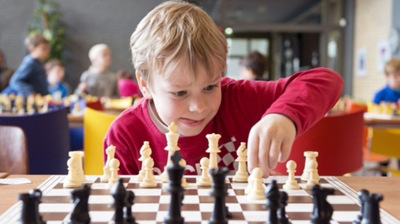
3 группа
- С. 94 №17, 3-ый столбик
- С. 191, задание 4. «Детский мат» часто встречается среди новичков. Разбери партию. Прокомментируй ходы белых и чёрных. (Учебник «Шахматы. Первый год обучения.» Э.Э. Уманская, Е.И. Волкова.)
Взаимопроверка. По одному представителю группы у доски комментируют выполнение задания.
VI. Геометрический материал.
С. 107 №3.
1 ряд – начертите треугольник, закрасьте жёлтым цветом;
2 ряд - начертите четырёхугольник, закрасьте зелёным цветом;
3 ряд - начертите пятиугольник, закрасьте синим цветом.
Самопроверка с эталоном на доске
VII. Физминутка.
Быстро встали, тихо сели,
Головами повертели,
Сладко-сладко потянулись
И друг другу улыбнулись.
Рот закрыли на замок,
Продолжается урок!
VIII. Работа в творческой тетради. С. 47
- Следующий этап нашей работы – творческая тетрадь. Работаем в парах.
Задание: Разыграй партию с партнёром.
- Заполни бланк партии.
- Запиши на бланке первые шесть ходов.
- Что у вас получилось?
IX. Рефлексия.
- Какие трудности возникли в ходе работы?
- Что было проще выполнять?
Проверим себя! (Показ на демонстрационной доске)
- Фh 5? (Плохой ход. Ферзя, выведенного в начале партии, легко атаковать. При правильной защите чёрные будут опережать белых в развитии.)
- Кf6? (В этом случае лучшими являются ходы g6 или Фе7, защищающие пешку f7.
X. Итог урока.
- Ребята, какие учебные задачи мы сегодня решили?
Закончите предложения:
Я сегодня узнал(а)…
Меня удивило….
Мне было трудно….
Мне захотелось…
Я смогу….
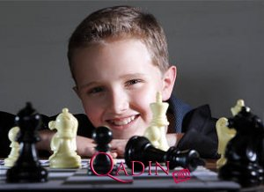

Приложение
Карточки с заданиями для парной и групповой работы.
Задание 1. Вставь нужные слова в предложение.
В начале игры я захватываю

--- --- --- --- --- пешками, вывожу

--- --- --- --- --- --- --- фигуры, делаю

--- --- --- --- --- --- --- --- --- .

1 группа
Разыграйте партию и ответьте на вопросы
- e4 e5
- Kf3 f6
- K:e5 fe
- Фh5+ Kpe7
- Ф:e5 Kpf7
- Cc4 + Kpg6
- Фf5 + Kph6
- D4 + g5
- h4 d6
- hg ++ Kpg7
- Фf7x
- Почему чёрные не успели развить фигуры?

- Какие ходы чёрных ошибочны?

2 группа
Разыграйте партию. Прокомментируйте ходы белых и чёрных. Найдите лучший пятый ход за чёрных.
- e4 e5
- a4 Cc5
- Cc4 Ka6
- d3 Kf6
- Фh5 …!

3 группа
«Детский мат» часто встречается среди новичков. Разберите партию. Прокомментируйте ходы белых и чёрных.
- e4 e5
- Фh5? Kc6
- Cc4 Kf6??
- Ф:f7x

Урок 26
Интегрированный урок физической культуры с элементами подвижных шахмат в 1 классе
Тема урока: «Учебно – тренировочные игры. Ошибочные ходы в начале партии».

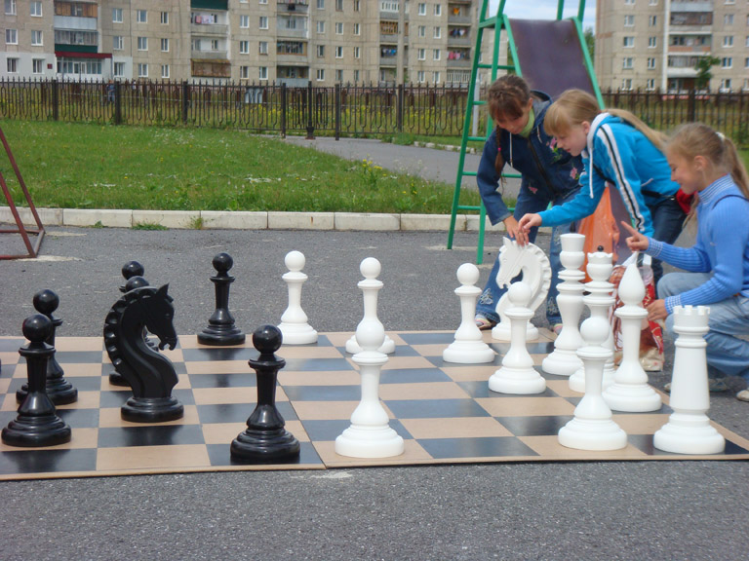

Авторы – составители:

Учителя начальных классов

Мухоярова И.Н., Алтапова Е.С., Есипова Л.В., Хамидуллина Р.З.,

Афанасьева М.А., Салахова Р.Ф., Брежнева Н.Б., Умарова З.М.,

Прибышеня И.А., Ахтямова Р.М.

МБОУ «СОШ №8 г. Лениногорска» РТ

Цель: Показать преимущества здорового образа жизни: развивать познавательную, творческую и двигательную активность, прививать любовь к шахматам, физической культуре и спорту.
Формируемые УУД:
Предметные:
- иметь представление о том, что такое командный дух;
- организовывать здоровьесберегающую жизнедеятельность с помощью разминки в движении, элементов подвижных шахмат, подвижных игр.
Метапредметные:
- принимать и сохранять цели и задачи учебной деятельности;
- определять общие цели и пути их достижения;
- договариваться о распределении функций и ролей в совместной деятельности;
- конструктивно разрешать конфликты посредством учета интересов сторон и сотрудничества.
Личностные:
- осознавать мотивы учебной деятельности и личностный смысл учения;
- сотрудничать со сверстниками и взрослыми в разных социальных ситуациях.
Тип урока: интегрированный урок.
Инвентарь: секундомер, свисток, шахматные фигуры, на покрытии шахматная доска - баннер.
Ход урока:
- Вводная часть.

- Построение. Эмоциональный настрой.
Приветствие детей. Сообщение задач урока. Инструктаж по технике безопасности при занятиях в спортивном зале.
Белый отряд, черный отряд –
Друг против друга два войска стоят,
Строгий порядок в отряде одном,
Точно такой же – в отряде другом.
- Сегодня мы на уроке будем превращаться в шахматные фигуры.
2. Разминка в движении.
1. Отгадайте загадку.
- Эта фигура напоминает крепостную башню, стоит она по углам шахматной доски
Стою на краю, путь откроют, я пойду только прямо я хожу, как зовут, не скажу. (Ладья)
- Ходьба на носочках в прямом направлении.
- Я смел, и строен, и высок:
Предпочитаю ходить и бить
Всегда по своему: наискосок. (Слон)
- Как ходит слон? (Наискосок)
- Ходьба с ускорением по диагонали.
- Прыгнет Конь. Подковы звяк!
Необычен каждый шаг;
Буква «Г» и так, и сяк.
Получается зигзаг!
И повадки у лошадки
Необычны и смешны:
Притаится, словно в прятки,
И скакнёт из-за спины.
- Прыжки по шахматной доске зигзагом.
3. ОРУ. Зарядка
Дети становятся в шахматном порядке.
Чтобы быть чистыми надо умываться. (Руки над головой, наклоны туловищем влево, вправо 2 раза)
- Бочка наполняется (руки разводим) – вода выливается (наклоны влево, вправо)
- изобразим слоника, как он моет ушки? (руки за голову, рывки руками вперед, назад).
- как слоник смотрит по сторонам (руки за голову, повороты туловищем вправо, влево)
- Упражнение «Бабочка» И.п. – руки вдоль туловища. 1-2 руки через стороны поднять вверх, 3-4 – и.п.
Упражнение «Стрекоза» И.п. – о.с. 1 – руки в стороны, 2-3 – присесть, руки на колени, 4 – и.п.
- А теперь проверим, кто у нас больше простоит на одной ноге, упражнение называется «Цапля». Разводим руки в стороны, поднимите левую ногу.
Учитель ведет счет до 20.
- Основная часть.
А сейчас, устав изрядно,
Оба войска захотели поиграть.
Покажут сноровку свою наглядно:
В смекалке и беге будут блистать.
Деление на 2 команды: «Белые» и «Чёрные».
- Игра «Чемпионы беговой эстафеты».
- Играющие делятся на две равные команды и выстраиваются на старте в колонну друг за другом. По сигналу ведущего первые игроки обеих команд бегут к контрольному ориентиру (шахматная фигура – конь), огибают его, возвращаются обратно, передают эстафету следующему.
- Бег вдвоём, надев обруч.
- Бег задом наперёд.
- Бег с шахматной фигурой на голове.
- Бег с подбиванием рукой мяча.
- Игры на баннере – шахматной доске «Волшебная шкатулка. Разыграй партию».
Разбор темы «Ошибочные ходы в начале партии». («Живые шахматы»)
- А сейчас мы с вами поиграем в игру, которая развивает ум и память. Для этого превращаемся в шахматные фигуры. (На голову одеваются изображения фигур. Дети занимают места на шахматной доске.).
- В руках у меня волшебная шкатулка. Что может быть в этой шкатулке? (Предположения детей.)
- В ней приготовлены для вас задания. Сейчас мы их будем разбирать и проигрывать. (Учебник «Шахматы. Первый год обучения.» Э.Э. Уманская, Е.И. Волкова. Урок 26 с. 188 - 191).
1) С. 189, задание 2. Разыграйте партию и ответьте на вопросы. (Учебник «Шахматы. Первый год обучения.» Э.Э. Уманская, Е.И. Волкова.)
- Почему чёрные не успели развить фигуры?
- Какие ходы чёрных ошибочны?
2) с. 190, задание 3. Разыграй партию. Прокомментируй ходы белых и чёрных. Найди лучший пятый ход за чёрных. (Учебник «Шахматы. Первый год обучения.» Э.Э. Уманская, Е.И. Волкова.)
3) С. 191, задание 4. «Детский мат» часто встречается среди новичков. Разбери партию. Прокомментируй ходы белых и чёрных. (Учебник «Шахматы. Первый год обучения.» Э.Э. Уманская, Е.И. Волкова.).
- Какие выводы можно сделать?
При выполнении шахматных заданий избегай:
1) Раннего вывода ферзя, так как он может подвергнуться нападению неприятельских пешек и лёгких фигур.
2) Повторных ходов одними и теми же фигурами.
3) Бесцельных ходов крайними пешками.
4) Задержки с рокировкой.
3. Подвижная игра - эстафета «Шахматы».
Играют две команды по 5 человек. Играем несколько раз, после каждого раза делаем паузу и оцениваем действия команд, причём лучше это делать совместно, чтобы одна команда оценивала действия и свои, и противника. Надо постараться, чтобы ученики понимали, как стать одной командой.
Посередине игровой площадки шахматная доска-баннер. Команды выстраиваются в колонны друг за другом на противоположных сторонах. Возле одной группы лежат чёрные шахматные фигуры, возле другой – белые. По сигналу ведущего первые номера обеих команд берут по одной фигуре и бегут к шахматной доске, ставят фигуру на положенное ей место, возвращаются обратно, дотрагиваются рукой до следующего игрока, который берёт фигуру и бежит к доске и т.д. Первые номера занимают место в конце колонны. Побеждает та из команд, игроки которой быстро и правильно расставят шахматные фигуры.
Заключительная часть. Рефлексия.
- Игра на внимание.
Ученики идут в колонне за учителем, как только учитель оборачивается, все должны замереть. Тот, кто пошевелился или засмеялся, идёт в конец колонны.
- Выводы
- Ребята, какие учебные задачи мы сегодня решили?
- Какие трудности возникли в ходе работы?
- Ребята, мы на уроке повторили особенности древней гениальной игры, прикоснулись к чарующему волшебному миру деревянных фигур, крепко и надолго подружились с игрой мудрецов.
(Хором проговариваем стихотворение – девиз).
И только мудрость шахмат даст ответ
Твоей душе на множество вопросов,
Ведь «игрока» средь шахматистов нет,
А есть боец, художник и философ!

Приложение
1. Игры на шахматной доске «Волшебная шкатулка. Разыграй партию».
Разбор темы «Ошибочные ходы в начале партии».
1 задание
Разыграйте партию и ответьте на вопросы
- Почему чёрные не успели развить фигуры?
- Какие ходы чёрных ошибочны?
1. e4 e5
2. Kf3 f6
3. K:e5 fe
4. Фh5+ Kpe7
5. Ф:e5 Kpf7
6. Cc4 + Kpg6
7. Фf5 + Kph6
8. D4 + g5
9. h4 d6
10. hg ++ Kpg7
11. Фf7x
2 задание
Разыграйте партию. Прокомментируйте ходы белых и чёрных. Найдите лучший пятый ход за чёрных.
1. e4 e5
2. a4 Cc5
3. Cc4 Ka6
4. d3 Kf6
5. Фh5 …!
3 задание
«Детский мат» часто встречается среди новичков. Разберите партию. Прокомментируйте ходы белых и чёрных.
1. e4 e5
2. Фh5? Kc6
3. Cc4 Kf6??
4. Ф:f7x
Приложение 2
Подвижные игры
- Игра «Чемпионы беговой эстафеты».
- Играющие делятся на две равные команды и выстраиваются на старте в колонну друг за другом. По сигналу ведущего первые игроки обеих команд бегут к контрольному ориентиру (шахматная фигура – конь), огибают его, возвращаются обратно, передают эстафету следующему.
- Бег вдвоём, надев обруч.
- Бег задом наперёд.
- Бег с шахматной фигурой на голове.
- Бег с подбиванием рукой мяча.
2. Подвижная игра - эстафета «Шахматы».
Играют две команды по 5 человек. Играем несколько раз, после каждого раза делаем паузу и оцениваем действия команд, причём лучше это делать совместно, чтобы одна команда оценивала действия и свои, и противника. Надо постараться, чтобы ученики понимали, как стать одной командой.
Посередине игровой площадки – шахматная доска (баннер). Команды выстраиваются в колонны друг за другом на противоположных сторонах. Возле одной группы лежат чёрные шахматные фигуры, возле другой – белые. По сигналу ведущего первые номера обеих команд берут по одной фигуре и бегут к шахматной доске, ставят фигуру на положенное ей место, возвращаются обратно, дотрагиваются рукой до следующего игрока, который берёт фигуру и бежит к доске и т.д. Первые номера занимают место в конце колонны. Побеждает та из команд, игроки которой быстро и правильно расставят шахматные фигуры.

Урок №27
Интегрированный урок окружающего мира «Шахматы на уроках в 1-х классах»
Тема: «День космонавтики. Тактические приёмы»

Кудашова Р.Р., учитель начальных классов
МБОУ «СОШ №7 г. Лениногорска»
Цели:
Образовательные:
- Формировать представления о Вселенной, Солнечной системе, её планетах, о созвездиях и космических телах; познакомить с известными российскими космонавтами;
- Формировать умение ориентироваться на шахматной доске, закрепить названия шахматных фигур и некоторые шахматные термины.
Метапредметные: создание эмоционального фона, подача познавательной информации и помощь в систематизации знаний.
Активизировать мыслительную деятельность, тренировать логическое мышление, память, внимание.
Формировать УУД:
– Личностные:
Воспитывать положительное отношение к учению, к познавательной деятельности
– Регулятивные УУД:
формировать умение ставить цель на уроке с помощью учителя; планировать своё действие в соответствии с поставленной задачей; определять успешность выполнения задания в диалоге с учителем;
– Коммуникативные УУД: формировать умение слушать и понимать других; строить речевое высказывание в соответствии с поставленными задачами; совместно договориться о правилах общения и поведения; вырабатывать у ребёнка выдержку, уверенность в своих силах.
– Познавательные УУД: расширять кругозор, пополнять знания о шахматах, формировать умение на основе анализа объектов делать выводы;
Методы и методические приемы: беседа, использование художественного слова (стихотворение, загадки), вопросы, наглядный материал - картинки, практическая работа, презентация.
1.Структура урока усвоения новых знаний
1. Организационный этап
2. Постановка цели и задач урока. Мотивация учебной деятельности учащихся
3. Актуализация знаний
4. Первичное усвоение новых знаний
5). Первичная проверка понимания.
6. Первичное закрепление знаний.
7. Рефлексия (подведение итогов занятия)
Оборудование: аудиозапись космической музыки, презентация, магнитная шахматная доска на фоне звёздного неба, магнитные шахматные фигуры.
I. Организационный момент.
Учитель: Что такое? Что случилось? Почему звенит звонок?
Дети: Мы готовы. Стол в порядке. Начинается урок.
Учитель: Присаживайтесь. Но прежде, чем мы с вами начнем урок, повернитесь друг к другу, посмотрите, улыбнитесь! А вот теперь с хорошим веселым настроением приступим к нашему уроку!
II. Постановка цели и задач урока. Мотивация учебной деятельности учащихся.
Звучит космическая музыка.
- Ребята, что вы представили себе, слушая эту музыку? Где мы очутились? (Ответы детей).
- Действительно, это космическая музыка. Посмотрите на эту необычную картину. (Приложение 1)
- Нам пришла телефонограмма. Давайте его прочитаем: «Здравствуйте, ребята. Я любимая шахматная доска космонавтов. Да, да, в космосе тоже играют в шахматы. Для игры в невесомости обычные шахматные фигуры не очень подходят. Требовалось создать что-то необычное, что и сделал сотрудник Института авиационной и космической медицины Михаил Иванович Клевцов. Шахматы Клевцова получили высокую оценку первых космонавтов, которым удалось ими воспользоваться – Андриаяна Николаева и Виталия Севастьянова. А теперь злой космический волшебник все мои фигуры заколдовал и превратил в необычные планеты. Только вы можете вернуть их. А для этого вы должны пройти несколько испытаний и показать свои знания о космосе».
- Ребята, нам придётся отложить все дела и помочь шахматной доске. Вы согласны?
- Что нужно для путешествия в космос? (Сила, выдержка, взаимопомощь Хорошие знания). Тогда в путь!
III. Актуализация знаний.
1. Первая планета «История космонавтики».
- Побывав на этой планете, мы можем вернуть одну из фигур.
- Ребята, расскажите, как вы понимаете этот рисунок. (Приложение 3) (Ответы детей)
- Раньше, давным-давно, когда люди только начинали узнавать Землю, они представляли её перевёрнутой чашей, которая покоится на трёх гигантских слонах, важно стоящих на панцире огромной черепахи. Эта чудо-черепаха плавает в море-океане, а весь мир накрыт хрустальным куполом неба с множеством сверкающих звёзд. Часть из них как - будто собраны в скопления и составляют созвездия.
2. Графический диктант.
1 – наискосок в правый верхний угол, 1 – наискосок в правый верхний угол,
2 клетки – вправо, 1 – на середину правой стороны, 1 – в правый нижний угол, 4 – вправо, 1- на середину нижней стороны, 1 – в левый нижний угол, 2 – влево, 1 – на середину верхней стороны, 1 – в верхний левый угол.
- Какая фигура получилась?
Кто знает, как называется это созвездие? (большая медведица). (Приложение 4)
- На звёздном небе, как и на шахматной доске, есть множество фигур – созвездий.
А вот и первая шахматная фигура. Попробуйте расколдовать её.
Шагаем лишь вперед
Наискосок, налево и направо
Мы «бить» имеем право
А коль в конец доски придем фигурой
Новой обернемся. (Пешка)
- Мы вернули первую фигуру. (прикрепляется на шахматную доску)
- А знаете ли вы, сколько пешек всего на шахматной доске? –(16 пешек 8 белых и 8 чёрных)
- Если на пути вашей пешки стоит пешка противника, может ли она её перепрыгнуть? – (Нет, не может. Пешка не перепрыгивает)
- Ходит ли пешка назад? (Пешка не ходит назад. Она движется только вперёд.).
- Что станет с пешкой, когда она дойдет до конца шахматной доски? (Пешка станет ферзём).
- Продолжим наш путь. А вы хотели бы узнать, что же это за звёзды, почему они такие маленькие и яркие?
- Как вы думаете, звезды действительно маленькие?
- На самом деле это не так. Они находятся очень далеко от Земли и поэтому кажутся очень маленькими. Люди пытались сосчитать звёзды, но у них не получалось, поэтому придумали телескоп. (Приложение 5)
- Когда вы днём смотрите на небо, что видите? ( Солнце)
Солнце – это самая большая звезда. Она светит очень ярко.
- С тех пор, когда люди представляли землю перевёрнутой чашей, прошло несколько тысяч лет, на нашей Земле выросло много поколений добрых и умных людей. Они построили корабли и, совершив кругосветное путешествие, узнали, что Земля – шар. А астрономы – это люди, которые наблюдают за космосом в телескоп, доказали, что Земля летит в космосе, вращаясь вокруг Солнца, и у Земли есть спутник Луна.
Потом люди построили самолёты и стали летать в небе. Но люди не остановились на достигнутом, их манил космос.
- А что такое космос? (Космос - это небо, звёзды, солнце, луна, планеты).
Людям хотелось узнать, есть ли жизнь на других планетах? Но чтобы об этом узнать, надо до этих планет долететь. Самолёты для этого не годились, потому что до планет было очень далеко.
- Отгадайте, на чём можно долететь до космоса?
Чудо-птица, алый хвост,
Прилетела в стаю звёзд. (Ракета). (Приложение 6)
IV. Первичное усвоение новых знаний.
- - Полетели дальше! Путь будет нелёгкий. От вас, ребята, зависит благополучие нашего путешествия. Итак, ещё одна планета у нас на пути. А приземлиться вы на неё сможете, отгадав загадку.
Он не лётчик, не пилот,
Он ведёт не самолёт,
А огромную ракету.
Дети, кто, скажите это? (Космонавт). (Приложение 7)
Физкультминутка
Для полетов в космос ученые придумали цикл испытаний, которые помогают понять, как человек будет себя чувствовать в космосе.
Давайте мы с вами попробуем выполнить простые упражнения, которые может понять, как нужно много тренироваться космонавтам. (комплекс упражнений).
- Сейчас поработаем в парах. На столе у вас листочки, вам нужно выбрать качество настоящего космонавта и объяснить (умный, смелый, находчивый, внимательный, ленивый, решительный, сообразительный, здоровый, выносливый, наблюдательный, трусливый).
Вспомним правила работы в паре:
- Работать должны оба.
- Один говорит, другой слушает.
- Если не понял, переспроси.
- Своё несогласие высказывай вежливо.
3. - Мы на планете «Первый космонавт».
- Ребята, а вы знаете, кто был первым космонавтом? (Ю.А. Гагарин) (Приложение 8)
108 минут длился первый полёт. За это время корабль облетел весь Земной шар и опустился на землю. Гагарин вернулся на землю живым и здоровым.
- Кем же был Гагарин? Юрий Алексеевич Гагарин родился в семье колхозника в Смоленской области. Он с отличием закончил ремесленное училище, школу рабочей молодежи. С отличием закончил индустриальный техникум и аэроклуб в Саратове, поступил в 1-е Чкаловское авиационное училище лётчиков. После его окончания служил военным летчиком.
12 апреля 1961 г. гражданин СССР майор авиации Юрий Алексеевич Гагарин совершил первый в мире орбитальный облет Земли, открыв эпоху пилотируемых космических полетов.
После полета в космос Гагарин совершенствовал своё мастерство и обучал других космонавтов. Он трагически погиб в авиационной катастрофе при выполнении тренировочного полета на самолете.
После Юрия Гагарина в космосе побывало уже около 500 землян.
- А теперь, чтобы вернуть ещё одну фигуру шахматной доске послушайте загадку:
Два братца в королевстве живут,
а встретиться не могут. (Слон).
- Молодцы, ребята! Слон на месте (прикрепляется на доску).
- – Незаметно мы оказались у планеты «Женщины - космонавты»
Я хочу обратить ваше внимание на то, что наряду с мужчинами далекие таинственные космические просторы покоряли женщины.
Работа по учебнику на с. 79 (Женщины - космонавты )
а).- 16-19 июня 1963 года – первый в мире полет в космос женщины осуществила Валентина Владимировна Терешкова на космическом корабле «Восток-6».
б). -Светлана Савицкая, через девятнадцать лет после Валентины Терешковой, становится второй в мире женщиной-космонавтом. Она совершила два космических полета. Во время второго полета она выполнила выход в открытый космос.
в). Елена Серова — российский космонавт-испытатель тоже удостоена звания Героя Российской Федерации. Мы видим её за игрой в шахматы. (Приложение 9)
Давайте расколдуем ещё одну фигуру:
Преодолеют любые преграды,
Скакать по полям всегда они рады. (Конь)
- Как ходит конь по шахматной доске? (буквой «г»).
(Фигура прикрепляется к доске).
- -Продолжим наше путешествие. Нас ждет новая планета: «Ученые Российской космонавтики». (Приложение 10)
Русский ученый Константин Эдуардович Циолковский является автором проектов дирижаблей. Он предсказал, что в космосе возникает состояние невесомости – состояние, при котором человек и окружающие его предметы теряют вес. Он был уверен, что к этому состоянию можно приспособиться.
Чтобы в этом убедиться для полета в космос стали готовить собак. В космосе побывали: собаки Лайка, Белка, Стрелка, Чернушка, Звездочка, белые мыши и крысы. Все они вернулись целыми и невредимыми. Этим ученые доказали, что живые существа могут жить в космосе.
(Сообщения о животных – «космонавтах» делают подготовленные ребята).Первыми космонавтами были насекомые, собаки, кролики, мыши. Первая мышка-космонавт пробыла над Землёй почти целых 24 часа и вернулась на Землю живой. Вслед за мышами в космос полетели собаки. Но не каждая собака подходила для полёта. Она должна быть чуть больше кошки, весить 4-6 килограммов, ей должно быть 2-3 года, шерсть должна быть светлой – её лучше видно в камеру. Для космических испытаний лучше всего подходили дворняжки. Каждый день тренировки. Собак учили не бояться тряски и шума, переносить жару и холод, по сигналу лампочки есть. Лучше всех была умная и смелая собака Лайка. Для неё построили ракету, надели специальный скафандр, и ракета умчала её в космос. О здоровье собаки ученые узнавали с помощью специальных приборов. Из космоса Лайка не вернулась. Вслед за Лайкой в космос полетели Белка и Стрелка и вернулись на Землю живыми. Изобретатель первых советских космических кораблей Сергей Павлович Королев российский ученый и конструктор. Под его руководством были созданы ракеты, первые искусственные спутники Земли, первые космические корабли, на которых впервые в истории совершены космический полет человека и выход человека в космос».
- На этой планете мы найдём ещё одну фигуру:
Стою на краю, путь откроют - я пойду.
Как зовут, не скажу! (ладья).
V. Первичная проверка понимания.
Летим дальше. Впереди планета «Исследователи».
Работа по группам.
Первая группа «Исследователи»
Они ответят, где мы используем в нашей жизни космические достижения? (сотовые телефоны, цифровое телевиденье, ЖПС навигаторы, погода, прослеживаются косяки с рыбами и т.д.)
Вторая группа «Ученые». Питание космонавтов - особая тема. Еда должна быть сбалансирована по содержанию питательных веществ
Вторая группа ««Ученые» разработает и подберёт продукты для космонавтов с учетов полезного питания.
Третья группа «Конструкторы» собирают космический корабль.
- Настало время расколдовать последние фигуры.
В начале партии нельзя спешить вводить в игру. Что это за фигура? (ферзь)
- Спасите последнюю фигуру.
Идёт озирается, пугается всего.
Когда игра кончается, то в плен берут его. (король).
- Все фигуры вернулись на место.
-А названия шахматных фигур вы запомнили? Давайте их повторим.
Посмотри на первый ряд – по краям … стоят.
Рядом вижу я …, нет фигуры их хитрей.
Меж коней заключены наши храбрые….
А ещё два поля есть, а на них … и ….
А теперь без спешки идут на место ….
- Молодцы, ребята! Шахматы играют очень важную роль в жизни космонавтов.
- Как вы думаете, почему? (шахматы, с первых же дней знакомства с ними, учат логически мыслить и рассуждать, делать выводы, помогают оживить воображение, упорядочить мысли).
VI. Первичное закрепление знаний.
Работаем в парах.
Отгадаем кроссворд . (Приложение 11)
VII. Рефлексия (подведение итогов)
– Как выдумаете, каждый ли может стать космонавтом?
(надо много заниматься спортом, много учиться, вести здоровый и т.д. )
- У настоящего космонавта должно быть крепкое здоровье, а самое главное прежде чем полететь в космос нужно пройти очень сложные тренировки.
Что вас удивило…
Что было интересным…
Список литературы

- Космонавтика. Энциклопедия. Гл. ред. В. П. Глушко. М., Сов. энциклопедия, 1985, 528 с.,
- Человек и космос. Книга по астрономии для учащихся старших классов Вильвовская А.В.
- Энциклопедия для детей. Астрономия. М., ЗАО “Дом Книги” “Аванта”, 2001, 688 с.,ил.
- Космос / ред. Ю.И. Коптев. - М.: Детская литература, 1987. - 223 c.
- Александров А.А. Путь к звёздам: из истории советской космонавтики /А. А. Александров.- М.: ВЕЧЕ, 2006.- 384с.: ил. (Досье эпохи)
- Звездный путь: СБ. / Сост. М.И. Герасимова, А.Г. Иванов. - М.:Политиздат, 1986. - 351 с.
- Голованов Я.К. Дорога на космодром: научно-художественная литература/ Я. К. Голованов.- М.: Дет. Лит.1982.- 551с., ил.
- Сайт http://www.kosmos-k.ru - Космонавтика: история, цели, перспективы
- http://akids.org.ru/ Дети и астрономия
- http://astraltravel.ru/ Маленькие рассказы о большом космосе
- http://www.intelkot.ru/catalog322_1.html Книги для детей : Детям о космосе
- http://www.babylessons.ru/tag/astronomiya-dlya-detej/ Как рассказать ребёнку о космосе: астрономия для детей
- http://www.olesya-emelyanova.ru/index-zagadki-v_kosmose.html - Загадки в стихах о космосе на сайте сценариев педагога и изобретателя Олеси Емельяновой.
- http://www.mirknig.com/knigi/deti/1181297742-kosmos-v-kartinkax.html - На сайте можно скачать книгу для детей «Космос в картинках» (Космос в картинках. – М.: Скорпион, 1994. – 132 с.).
Приложение1.
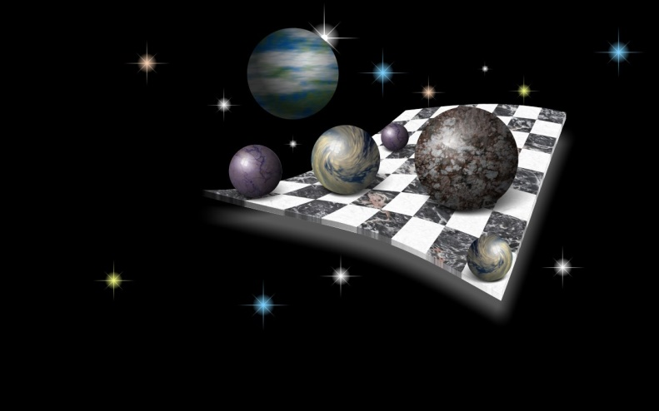

Приложение 2.
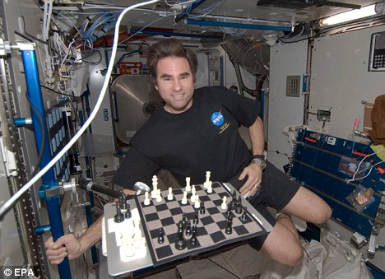
Космонавт: Виталий Севастьянов
Приложение 3.
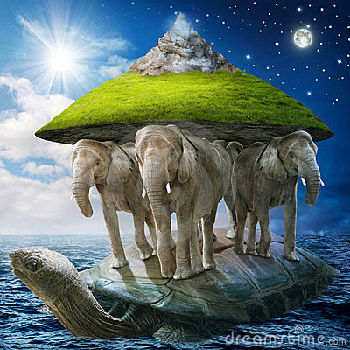
Давным-давно, когда люди только начинали узнавать Землю, они представляли её перевёрнутой чашей, которая покоится на трёх гигантских слонах, важно стоящих на панцире огромной черепахи. Эта чудо-черепаха плавает в море-океане, а весь мир накрыт хрустальным куполом неба с множеством сверкающих звёзд.
Приложение 4.
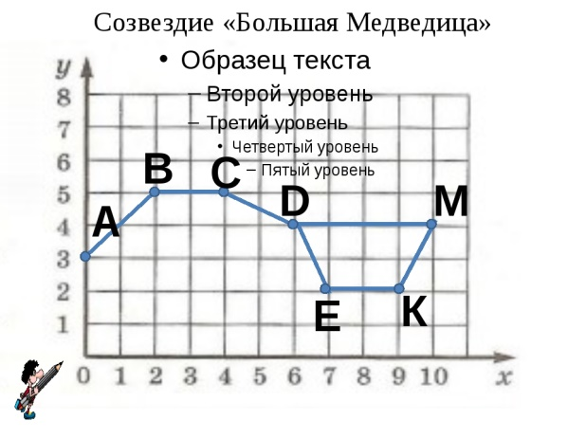
Большая медведица
Приложение 5.

Люди пытались сосчитать звёзды, но у них не получалось, поэтому придумали телескоп.
Приложение 6.
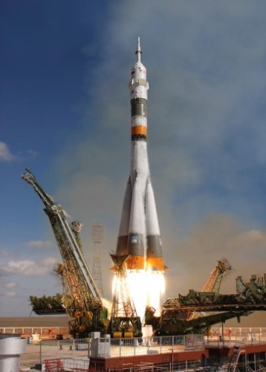
Русский и советский учёный-самоучка и изобретатель Эдуард Константинович Циолковский впервые высказал мысль о том, что перемещение между планетами возможно, и нужен для этого специальный летательный аппарат, который называется "космическая ракета".
Приложение 7.

Космонавт
Приложение 8.
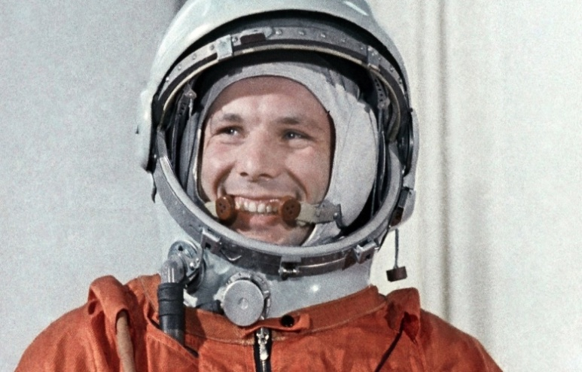
12 апреля 1961 г. гражданин СССР майор авиации Юрий Алексеевич Гагарин совершил первый в мире орбитальный облет Земли, открыв эпоху пилотируемых космических полетов.
Приложение 9.
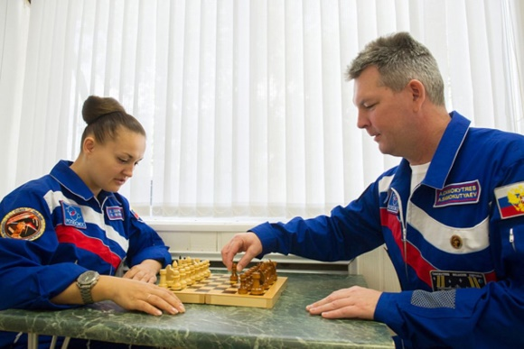
Елена Серова — российский космонавт-испытатель.

Урок №27
Интегрированный урок музыки «Шахматы на уроках в 1-х классах»
Тема: «Музыкально-шахматный турнир. Тактические приёмы»

Усманова О.В. и Мошникова И.О.,
учителя музыки высшей квалификационной категории
МБОУ «СОШ №7 г. Лениногорска»

Цель: Научить детей использовать сочетание тактических приемов при изучении музыкального искусства. Вызвать интерес учащихся к игре в шахматы.
Место урока в теме: 27-урок в теме «Музыка и ты» и 27 урок в теме «Тактические приёмы».
Сценарий урока:
Учитель: Добрый день! Уважаемые эрудиты!
Отгадайте загадку:
На квадратиках доски
Короли свели полки.
Нет для боя у полков
Ни патронов, ни штыков.
Шахматы. Молодцы!
И мы начинаем музыкально-шахматный турнир.
Но сначала немного истории:
В стародавние времена вольготно жили люди на Земле. Они дышали чистым, бодрящим воздухом, пили прозрачную ключевую воду, охотились в густых величественных лесах на диких животных.
И дети их полной грудью вдыхали живительный аромат луговых трав и цветов. Вот только интересных игр у ребят не было.
Пошли как-то раз самые отважные ребята Лена и Ален к Чародею и спросили:
– Где бы нам игру необыкновенную найти? Усмехнулся Чародей:
– Если пересечете Дремучий Лес, проплывете по Бурной Реке и пройдете сквозь Жгучий Огонь, рядом с вами окажется такая игра... Но остерегайтесь колдуна.
Поблагодарили Лена и Ален Чародея и отправились в путь. Уж очень им хотелось получить заветную игру.
И так нам предстоит сегодня получить эту заветную игру. А поможет нам в этом ваши знания о музыкальном искусстве. Ведь параллельно с вашим участием в уроке будет проходить Музыкально-Шахматный турнир. Сегодня мы проверим свои знания, сообразительность и скорость своей реакции.
А помогут нам в этом тактические приемы. Что же это такое?
Учащиеся читают со слайда: Тактический прием - наиболее эффективный способ действия, обеспечивающий успешное решение какой либо задачи.
Учитель: А вы знаете, ребята, когда композитор сочиняет музыку, он тоже строит мелодию так, чтобы музыка зазвучала в наших сердцах. Это тоже можно назвать тактическим приёмом.
И так класс делится на 2 команды.
У каждой команды есть Шахматный командир, который находится за шахматной доской. Задача команд дать возможность сразиться двум Шахматным командирам.
Условие игры: Как только команда преодолеет своё испытание, Шахматным командирам дается возможность совершить свой ход, ход к победе.
- А кто скажет, что такое шахматная игра?
Учащиеся: Шахматная игра – это сражение двух армий: Белой и Чёрной. Каждой армией командует храбрый и умный командир – это я и мой соперник
Учитель: - Молодцы! А какие же основные правила существуют при игре в шахматы. Давайте вспомним.
- Игроки ходят по очереди или кто когда захочет? (игроки ходят по очереди)
- Какого цвета фигуры всегда начинают игру первыми? (Белые)
- Сколько фигур можно передвинуть при каждом ходе? (только одну свою фигуру)
- А мы имеем право «бить» («съедать») любую вражескую фигуру или нет? (Мы имеем право бить любую вражескую фигуру кроме короля).
-А что мы делаем с «битой» фигурой? (снимаем ее с доски и она выбывает из игры).
Вот этих правил мы и будет придержаться, но ещё раз напоминаю, что наши Шахматные командиры имею право хода только после того, как команда одного из Шахматных короля с успехом преодолевает своё испытание.
И так, начинаем.
Звучит музыка.
Учитель: Ребята я приглашаю вас на Шахматный бал!
Представьте королевство в один шаг,
Поля сражения в квадратах черно-белых,
За шахматной доской партнеры-игроки
Бескровный бой ведут, вперед пуская смелых.
Я — Волшебная Доска, Но без фигур и мне тоска:
Пешек, всех, всех — В сражениях их ждет успех!
(Выходят Пешки и, маршируя на месте, дружно и слаженно напевают задорную песенку):
Пешка, маленький солдат,
Лишь команды ждет,
Чтоб с квадрата на квадрат,
Отправиться вперед.
На войну, не на парад
Пешка держит путь.
Ей нельзя пойти назад,
В сторону свернуть.
Чтоб в борьбу вступить скорей,
В рукопашный бой,
Первым ходом можно ей
Сделать шаг двойной.
А потом — вперед, вперед,
За шажком шажок.
Ну а как же Пешка бьет?
Бьет наискосок.
Всю доску пройти должна
Пешка до конца. —
Превратится там она,
В генерала, не в бойца.
Припев.
Пешки, Пешки, что же скажут Пешки?
Каждая Пешка знает свою роль:
Если Пешки — крепкие орешки,
Непобедим наш шахматный Король.
Учитель: Уважаемые пешки! Раз вы прибыли на бал и вы такие непобедимые и важные мы от вас ждём вопросы для наших уважаемых эрудитов.
I. Вопросы командам:
Команде №1- как называется жанр народной песни шутливого содержания (Частушки). А как ходит пешка? (наискосок)
Команде №2 - как называется жанр народной песни, который поют ребенку перед сном?
(колыбельная). А может пешка превратиться в Генерала? (да)
(Пешки переходят в ту команду, которая более подробно и точно ответила на вопросы).
Учитель: Следующий гость на нашем балу. Угадайте:
Стою на самом краю,
Путь откроют — пойду.
Только прямо хожу,
Как зовут, не скажу. (Ладья).
Представление Ладьи:
Видимо, Ладья упряма, если ходит только прямо,
Не петляет: прыг да скок, не шагнет наискосок.
Так от края и до края может двигаться она.
Эта башня боевая Неуклюжа, но сильна.
Шаг тяжелый у Ладьи, в бой ее скорей веди!
Учитель: Какой серьёзный настрой у Ладьи. Ну как Эрудиты, готовы принять бой от Ладьи?
II. Загадки про музыкальные инструменты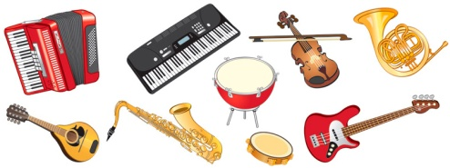
Команда № 1 | Команда № 2 | Команда № 1 | Команда № 2
Как будто девушка запела,  И в зале словно посветлело.  Скользит мелодия так гибко.  Затихло все: играет... | Я стою на трех ногах,  Ноги в черных сапогах.  Зубы белые, педаль.  Как зовут меня? ... | Три струны, играет звонко  Инструмент тот — «треуголка».  Поскорее узнавай-ка,  Что же это? | Со мной в поход легко идти,  Со мною весело в пути,  И я крикун, и я буян,  Я звонкий, круглый...
Учитель: Дополнительный вопрос от Ладьи:
Как двигается Ладья по шахматной доске? А как нельзя передвигаться Ладье по полю?
(Ладья переходит в ту команду, которая дала более полный и точный ответ)
Учитель: А теперь угадайте следующего гостя бала:
Не живет в зверинце,
Не берет гостинцы,
По косой он ходит,
Хоботом не водит. (Слон)
Учитель: Ребята, уважаемые эрудиты, а кто покажет как ходит по шахматной доске Слон?
А давайте все вместе покажем. Объявляется физминутка «Если весело живется, делай так»
(участники команд повторяют за слоном движения)
Учитель: Ох, какой же слон весёлым оказался!
На бал прибыл? ...
Передвигается не косо и не прямо,
А буквой «Г» — так шахматисты говорят. (Конь)
Конь: Прыгнет Конь. Подковы звяк!
Необычен каждый шаг:
Буква «Г» и так и сяк. Получается зигзаг!
И повадки у лошадки необычны и смешны:
Притаится, словно в прятки, и скакнет из-за спины.
Учитель: Ребята, Конь принёс вам веселую песню. Давайте мы с вами её споём!
(на мелодию «Чёрный кот» поют песню все присутствующие на «балу»)
1 куплет:
Жил да был черный ферзь с королем,
На ферзя нападали конем,
Только песня совсем не о том,
Как опасно быть черным ферзем.
Припев:
Говорят, не повезет,
Если черный ферзь внезапно нападет.
А пока наоборот
Только черному ферзю и не везет.
2 куплет:
Целый день на доске суета:
Превращается пешка в ферзя.
Только песня совсем не о том,
Как престижно быть черным ферзем.
Припев.
Говорят, не повезет,
Если черный ферзь внезапно нападет.
А пока наоборот
Только черному ферзю и не везет.
3 куплет:
Даже пешки, построившись в цепь,
Попытались ферзя одолеть.
Только песня совсем не о том
Как спасали ферзя мы потом.
Припев.
Говорят, не повезет,
Если черный ферзь внезапно нападет.
А пока наоборот
Только черному ферзю и не везет.
4 куплет:
Ферзь случайно в засаду попал —
Получился линейный удар.
Только песня совсем не о том,
Что ферзя победили слоном.
Припев.
Говорят, не повезет,
Если черный ферзь внезапно нападет.
А пока наоборот
Только черному ферзю и не везет.
Учитель: Молодцы! Давайте поаплодируем!
- А кто всех главнее на Шахматной доске?
Мы приглашаем Шахматных королей от каждой команды. Оказалось так. Что от одной команды Король, а от второй Королёва.
Наш бал завершается.
(Выходят все участники и поют припев песни «Шахматная страна».)
(на мелодию песни «Маленькая страна»
1. Будет когда нибудь поверьте шахматная страна.
Всяких резных фигур и пешек эта страна полна.
Вдруг посетит нас вдохновенье, шахматы оживут.
Ждёт здесь кого-то пораженье, победа, успех придут.
Припев: Шахматная страна - 2 раза! Кто нам расскажет, кто покажет - Где она? Где она?
Шахматная страна - 2 раза! Это для всех ребяток – праздник - Шахматная страна!
2. В этой стране мы испытали столько всего впервой.
В шахматы мы теперь играем, лучший мой друг с тобой.
Первые чувства и тревога, что сделан неверный ход.
Радость и даже вкус победы двигали нас вперёд!
Припев: тот – же.
Рефлексия: Предлагается детям оценить свою работу на уроке, показать самооценку своей работы на уроке с помощью хлопков (громко, тихо) и проговорить, насколько
хорошо удалось добиться поставленных целей.

Урок №28
Интегрированный урок в 1 классе по окружающему миру «Зачем нужны поезда?» и шахматам «Правила поведения партнёров во время игры».

Разработала творческая
группа ШМО начальных классов
МБОУ «СОШ №13 г.Лениногорска» РТ

Цель: Формировать у детей представление о назначении и об устройстве поездов и железных дорог.
Задачи:
- Познакомить с видами, назначением и устройством поездов; формировать представления об устройстве и назначении железных дорог, первичное знакомство с правилами поведения в игре «Шахматы»
- Развивать интерес к технике; развивать монологическую речь и фантазию, умение классифицировать, обобщать и делать выводы, соблюдать правила
- Воспитывать уважение к профессиям родителей, дисциплину в игре.
Планируемые результаты: учащиеся научатся объяснять назначение поездов; рассказывать об устройстве железной дороги.
Оборудование: Учебник: Плешаков А.А. «Окружающий мир 1 класс», компьютер, мультимедийный проектор, презентация.
У детей: Учебники, разрезные цифры, конверты с материалами , клей, «светофор».
Ход урока.

I. Организационный момент.
–Улыбнитесь друг другу – подарите хорошее настроение. Садитесь.

II. Мотивация к учебной деятельности.
- Я люблю ходить вдвоем
В поле, в лес, на водоем,
Я люблю пускаться в путь
Не одна, а с кем – нибудь.
Я люблю кричать: «Гляди!
Посмотри! Постой-ка!
Видишь, речка впереди!
Лодок, лодок сколько!...»
И с обрыва, с высоты
Я зову: «Ау! Где ты?
Погляди с обрыва,
Как вокруг красиво!»
- Ребята, а вы любите путешествовать?
- Как вы думаете, зачем люди отправляются в путешествия?
- Приходилось ли вам выезжать за пределы города Лениногорска?

III. Знакомство с темой урока
- На каком виде транспорта вы это делали?
- Понравилось ли вам совершать путешествие на поезде?
- Кто понял, о каком транспорте мы будем говорить на уроке?
- Кто уже может назвать тему нашего урока?
Сегодня на уроке мы будем говорить о поездах и ответим на вопрос Муравьишки:
«Зачем нужны поезда?

IV. Постановка учебной задачи.
– Посмотрите на фотографии и скажите, что здесь лишнее. Почему? (слайд )
– Кто видел поезда? Где?
– Ребята, Муравьишка просит ему помочь. Он находится в городе и решил поехать на дачу.
На каком поезде ему нужно ехать? Покажите цифрой.
– А мудрая Черепаха в большом городе решила посетить музей. Может ли она поехать на поезде? На каком? Назовите цифру.
– У нас получились разные мнения. Что нам делать? (разобраться)
– Какие задачи мы перед собой поставим?
– Продолжите предложения: (слайд )
Научиться объяснять …( назначение поездов)
Научиться различать… (основные виды поездов )
– Давайте проверим, правильно ли мы определили тему и задачи урока. Откройте с. 62, прочитайте тему и задачи.

V. Открытие нового знания.
1. Правила путешествия на поезде.
Итак, отправляемся в путешествие по железной дороге.(Отрывок из мультфильма. Слайд с составом поезда)
- Рассмотрите наш поезд. О нем говорят:
Земля дрожит, силач бежит;
Тянет он за собой
Хвост огромный стальной.
- Что же это за силач? (Локомотив)
Локомотив – это машина, движущаяся по рельсам и предназначенная для тяги прицепленных к ней вагонов.
- А что же за хвост везет локомотив? (Это вагоны)
Вагон - транспортное средство, специально оборудованное для перевозки пассажиров и грузов по рельсовым путям.
- Кто может сказать из чего состоит поезд? (Из локомотива и вагонов)
- Как называется этот поезд? (Пассажирский или поезд дальнего следования?)
-Куда можно отправиться на таком поезде? ( В дальний город)
-Кто ездил на таких поездах?
- Что необходимо сделать заранее, чтобы стать пассажиром? ( Выбрать маршрут. Купить билет.)
Вот маршрут выбран, билет куплен. Настал день отправления. Куда мы приходим, чтобы сесть в поезд? (На вокзал).
Есть ли в нашем городе Лениногорске железнодорожный вокзал? (Да. ) (Фото вокзала)
Мы подходим к нужному нам вагону, и кто нас встречает у вагона? (Проводник)
В каждом вагоне есть проводник, который обслуживает пассажиров своего вагона.
Давайте немного поиграем.
(Слайд . Пассажир показывает билет проводнику). Озвучьте фотографию.
-Что говорит проводник, а что пассажир?
-Итак, мы садимся в поезд и отправляемся в дорогу. Я очень люблю смотреть в окно поезда.
-Когда поезд движется - в окне всё постоянно меняется. Меняются сочетания перелесков, домов, дорог, проезжающих мимо автомобилей, солнца и облаков. И меняется всё очень стремительно. Как будто ты смотришь в постоянно вращающийся калейдоскоп. (Видео из мультика)
Но самое интересное в дороге, как мне кажется - это настольные игры. Очень интересная игра в шахматы.
- А вы умеете играть в шахматы?
-Знаете ли вы, чтобы играть в шахматы так, как играют на шахматных турнирах или в матчах, нужно знать не только шахматные правила, но и правила поведения во время игры. Эти правила подробно описаны в специальной шахматной книге, которая называется "Шахматный кодекс". Соблюдать их должен каждый игрок. Придумали эти правила для того, чтобы между игроками меньше возникало разногласий, споров или конфликтов.
- Сегодня мы познакомимся с наиболее важными из них:
Будь взаимно вежливым! Здесь речь идет о культуре поведения до, во время и после игры.
Обязательное рукопожатие до начала и после окончания партии говорит об взаимном уважении и рыцарском отношении партнеров. Слово «поздравляю», прозвучавшее из уст проигравшего, характеризует его с лучшей стороны. Умеющие достойно проигрывать — становились чемпионами.
- Поиграем?
(Выходят 2 ученика. У доски стоит шахматная доска и 2 стула).
- Вы шахматисты. Первое правило? (Рукопожатие.)
- Игра окончена. Второе правило? (Игроки обмениваются рукопожатиями и говорят друг другу «Поздравляю!»)
Физкультминутка.
(Дети под музыку двигаются по классу. Музыка заканчивается – дети находят себе пару и обмениваются рукопожатиями).
- Основные виды поездов. Назначение поездов
- На дальние расстояния мы отправляемся в поездах дальнего следования,
а на каком пассажирском поезде можно добраться на близкое расстояние от города? (На электричке) Слайд.
- Чем отличается поезд дальнего следования от электрички? (В поезде дальнего следования есть спальные места, туалеты,
вагоны- рестораны)
-На каком пассажирском поезде можно доехать из одного района города в другой? (На метро) Слайд.
- Где ездят поезда метро? (В подземных коридорах, туннелях).
-Электричка. – для перевоза людей на ближние расстояния от города;
Поезд метро – Для перевозки пассажиров под землей из одного района города в другой
Скоростной поезд – для перевозки пассажиров на дальние расстояния из одного города в другой.
А какой нам нужен поезд, если мы переезжаем в другой город и перевозим вещи из своего дома? (Товарный поезд)
-А какие поезда ходят между Москвой и Санкт – Петербургом?
(Скоростные поезда «Сапсаны»)
-Мы знаем, что поезда движутся по железной дороге, а как она устроена?
(Заслушиваются ответы детей)
-А кто руководит движением поездов на каждом участке дороги?
(Дежурный диспетчер)
Он отвечает за выполнение расписания и безопасность движения.
- А как вы думаете, ребята, его работа важна?
- Дежурный диспетчер не должен ошибаться, иначе будет авария.
- А теперь я хочу вам предложить еще одно правило в шахматах, которое напоминает работу диспетчера по важности.
Тронул — ходи!
Если игрок, за которым очередь хода, прикоснулся к своей фигуре, значит, он должен сделать ход этой фигурой. Причем, вовсе не имеет значения, сделал он это нечаянно или нарочно. Если игрок дотронулся до фигуры соперника, то обязан побить ее, независимо от того, выгодно такое взятие или нет. Если фигура, к которой прикоснулись, не имеет ни одного хода, то тогда разрешается сделать любой другой ход.

VI. Первичное закрепление.
1.Различие поездов по назначению.
– Давайте вернёмся к вопросу: на каком же поезде поедет Муравьишка на дачу? (на электричке) (слайд )
– На каком поезде поедет Сова в музей? (поезд метро)
– Летом, возможно кто-то из вас поедет с родителями отдыхать к морю. На каком поезде вы отправитесь? (поезд дальнего следования)
– Ребята, а чем отличаются вагоны пассажирских и товарных поездов? (ответы учащихся)
2. Самостоятельная работа . Взаимопроверка.
– Откройте с.42. Что здесь изображено? (Локомотивы.)
– Для чего локомотив нужен поезду? (Это силач, который тянет за собой вагоны)
– А чего здесь не хватает? (вагонов)
- Прежде, чем вы начнете работать, вот вам еще правило шахматистов. Вам надо будет его сейчас соблюдать в работе.
Руку отнял - ход сделан!
Во время игры сделанные ходы возвращать нельзя. Ход считается сделанным, если игрок переставил свою фигуру с одного поля на другое и отнял руку. Пока рука не отнята от фигуры, этой фигурой можно пойти на любое другое доступное ей поле.
– А теперь возьмите картинки в конвертиках и соберите поезд совместно с соседом по парте. Помните «Руку отнял - ход сделан!»
– Сверьтесь с эталоном.(слайд) Проверьте работу своего соседа по парте. Оцените его работу с помощью «светофора».
– Чем отличаются пассажирские поезда от товарных? (разные вагоны)

VII. Рефлексия.
– Зачем люди создают поезда?
– Какие бывают поезда?
– Как устроена железная дорога? (ж.д. полотно, туннели, эстакады, переезды…)
– Оцените свои достижения на уроке («светофоры»).

VIII. Подведение итогов.
– Ответили ли мы на главный вопрос урока: «Зачем нужны поезда?»
– Какие открытия вы сделали на уроке?
- Понравился ли вам урок? Если понравился, нарисуйте поезду улыбку, а если нет – покажите, что он грустит.

Урок №28
Интегрированный урок в 1 классе по физической культуре «Подвижные игры» и шахматам «Правила поведения партнёров во время игры»

Разработала творческая группа ШМО
учителей начальных классов
МБОУ «СОШ №13 г.Лениногорска»

Тема: Подвижные игры «К своим флажкам», «Два Мороза», «Кто дальше
бросит», «Рыболов». Правила поведения партнёров во время игры.
Цель: формировать знания о подвижных играх; развивать умение участвовать в подвижных играх в соответствии с правилами и соблюдением техники безопасности; воспитывать сознательное отношение к совершенствованию своего физического развития.
Планируемые образовательные результаты:
Предметные: научатся: организовывать и проводить со сверстниками подвижные игры; получат возможность научиться: бережно обращаться с оборудованием, соблюдать требования техники безопасности.
Метапредметные:
познавательные: овладеют способностью оценивать свои достижения, отвечать на вопросы, соотносить изученные понятия с примерами;
коммуникативные: выражать готовность слушать собеседника и вести диалог, овладевают диалогической формой речи, способностью вступать в речевое общение;
регулятивные: овладевают способностью понимать учебную задачу урока и стремятся ее выполнить;
личностные: принятие и освоение социальной роли обучающегося; развитие мотивов учебной деятельности и формирование личностного смысла ученика.
Методы и формы обучения: индивидуальная, фронтальная.
Ход урока.
I.Подготовительная часть. (12 мин.)
1.Построение. Приветствие. (1 мин.)
2.Сообщение темы и задач урока. (1 мин.)
3.Разновидность ходьбы и бега с рифмованным текстом. (5 мин.)
Все в затылок подравнялись,
На носочки приподнялись.
И знакомою тропой
В лес отправились гурьбой. (ходьба на носках)
Только в лес мы все зашли,
Появились комары.
Руки вверх – хлопок рукой.
По тропинке вновь шагаем.
Вдруг ручей в пути встречаем.
Неужели поворот?
Нет, пройдем речушку вброд. (Ходьба с высоким подниманием колена)
Дальше по лесу шагаем
И медведя мы встречаем.
Руки за спину кладем
И вразвалочку идем. (ходьба в полном приседе)
Много листиков собрал
И довольный побежал. (бег)
Впереди из-за куста
Смотрит хитрая лиса.
Мы лисичку обхитрим,
На носочках побежим. (бег на носочках)
4.Упражнение на восстановление дыхания. (1 мин.)
5.Комплекс общеразвивающих упражнений. (4 мин.)
II.Основная часть. (20 мин.)
- А вы умеете играть в шахматы? А ведь шахматы – это тоже спортивная игра!
-Знаете ли вы, чтобы играть в шахматы так, как играют на шахматных турнирах или в матчах, нужно знать не только шахматные правила, но и правила поведения во время игры. Эти правила подробно описаны в специальной шахматной книге, которая называется "Шахматный кодекс". Соблюдать их должен каждый игрок. Придумали эти правила для того, чтобы между игроками меньше возникало разногласий, споров или конфликтов.
- Сегодня мы познакомимся с наиболее важными из них:
Будь взаимно вежливым! Здесь речь идет о культуре поведения до, во время и после игры.
Обязательное рукопожатие до начала и после окончания партии говорит об взаимном уважении и рыцарском отношении партнеров. Слово «поздравляю», прозвучавшее из уст проигравшего, характеризует его с лучшей стороны. Умеющие достойно проигрывать — становились чемпионами.
- Поиграем?
(Выходят 2 ученика. У доски стоит шахматная доска и 2 стула).
- Вы шахматисты. Первое правило? (Рукопожатие.)
- Игра окончена. Второе правило? (Игроки обмениваются рукопожатиями и говорят друг другу «Поздравляю!»)
- Как и в шахматах, в играх тоже можно применять эти правила.
1.Подвижная игра «К своим флажкам». (5 мин.)
Подготовка. Играющие делятся на группы по 6—8 человек и становятся в кружки в разных местах площадки (зала). В центре каждого кружка — водящий с флажком в поднятой руке (флажки разного цвета).
Содержание игры. По первому сигналу все, кроме держащих флажки, разбегаются по площадке, по второму сигналу — приседают и закрывают глаза, отвернувшись от водящих. Дети с флажками в это время меняются местами. По команде руководителя: «Все к своим флажкам!» — играющие открывают глаза, ищут свой флажок, бегут и строятся вокруг него.
Побеждает группа, быстрее других образовавшая кружок.
Правила игры: 1. Игра начинается по сигналу руководителя с рукопожатия. 2. Если игроки какой-либо команды подглядывали, когда водящие менялись местами, то ей засчитывается поражение. 3. Игра заканчивается словами «Поздравляю»
2.Подвижная игра «Два Мороза». (5 мин.)
Перед началом игры выбирается и очерчивается площадка.
На расстоянии 3-4 шагов от каждого края площадки проводится еще одна черта. Огороженные места теперь будут называться домиками, а место между ними — улицей.
Выбираются двое водящих, один — Мороз-красный-нос, другой — Мороз-синий-нос. (При наличии цветных носов на резиночке восторгу вообще не будет предела)
Морозы становятся посреди площадки — улицы, остальные дети прячутся в один из домов.
Морозы хором произносят:
Мы два брата молодые,
Два мороза удалые:
Я — мороз Красный нос,
Я — мороз Синий нос.
Кто из вас решится
В путь дороженьку пуститься?
Все дети хором отвечают:
Не боимся мы угроз
И не страшен нам мороз!
После этих слов дети пытаются перебежать на противоположную сторону площадки, в другой дом.
Водящие Морозы стараются их осалить — «заморозить».
Игроки, настигнутые Морозами, останавливаются, замерев — они замерзли, пострадали от мороза.
Остальные ребята собираются в доме, Морозы повторяют свою кричалку, ребята свою, и опять перебегают через улицу в противоположный дом.
Морозы также пытаются их осалить. Только теперь игроки могут размораживать своих осаленных друзей, коснувшись их рукой. Вырученные игроки «отмирают» и убегают за черту вместе с другими игроками.
Через некоторое время выбираются новые водящие - Морозы и игра начинается сначала.
- Ещё одно правило в шахматах звучит так: «Если выиграешь, нельзя насмехаться над партнером и зазнаваться». Надеюсь, таких ошибок делать не будем.
3.Подвижная игра «Кто дальше бросит». (5 мин.)
Играющие выстраиваются в две шеренги по обе стороны площадки. В центре площадки находится флажок на расстоянии не менее 8–10 м от каждой команды.
По сигналу игроки первой шеренги бросают мешочки вдаль, стараясь добросить до флажка, то же делают игроки второй шеренги. Из каждой шеренги выявляется лучший метатель, а также шеренга-победительница, в чьей команде большее число участников добросит мешочки до флажка.
Правила игры. Бросать все должны по сигналу. Счет ведут ведущие команд.
4.Подвижная игра «Рыболов». (5 мин.)
На полу лежит шнур в форме круга — это сеть. В центре круга стоят трое детей — рыбаков, остальные игроки — рыбки. Дети-рыбки бегают по всей площадке и забегают в круг. Дети-рыбаки ловят их.
Правила игры. Ловить детей-рыбок можно только в кругу. Рыбки должны забегать в круг (сеть) и выбегать из него, чтобы рыбаки их не поймали. Кто поймает больше рыбок, тот лучший рыбак.
- Следующее правило в шахматах гласит: «Если проиграешь, не стоит расстраиваться - даже лучшие шахматисты мира потерпели в своей жизни много поражений».
III. Заключительная часть. (3 мин.)
1.Упражнение «Класс, делай так…»
Учитель показывает движения, дети за ним повторяют, если он говорит слово «Класс». Кто ошибается, делает шаг вперед. Так несколько раз.
2.Построение.
3.Подведение итогов урока.

УРОК №28
Интегрированный урок окружающий мир – шахматы в 1 классе
Тема урока: «Правила поведения партнёров во время игры. ДОМ, В КОТОРОМ ТЫ ЖИВЁШЬ и правила поведения в общественных местах»

Аникина И.А., учитель начальных классов
МБОУ «СОШ № 3 г. Лениногорска»

Цели деятельности педагога: создать условия для расширения представлений о разнообразии жилищных построек, их особенностях, об удобствах, которые есть в квартире; способствовать развитию аналитических умений.
Планируемые результаты образования:
Предметные: научатся характеризовать жилищные постройки, их особенности, удобства, которые есть в квартире.
Метапредметные (критерии сформированности/оценки компонентов универсальных учебных действий – УУД):
Регулятивные: контроль и оценка – контролировать и оценивать свои действия при работе с наглядно-образным материалом при сотрудничестве с учителем, одноклассниками.
Познавательные: прогнозирование – предвосхищать результат; оценка – выделять и формулировать то, что усвоено и что нужно усвоить; предметные – иметь представления о разнообразии построек домов, их особенностях, характеризовать удобства, которые есть в квартире.
Коммуникативные: планирование учебного сотрудничества – задавать вопросы, необходимые для организации собственной деятельности; взаимодействие – вести устный диалог.
Личностные: самоопределение – проявляют готовность и способность к саморазвитию, ответственность за общее благополучие; смыслообразование – выполняют самооценку на основе критериев успешности учебной деятельности.
Оборудование:
- презентация к уроку – Приложение 1;
Ход урока
I. Мотивация (самоопределение) к учебной деятельности.
Всем, всем, добрый день! Прочь с дороги наша лень,
Не мешай трудиться, Не мешай учиться.
А девиз у нас такой: «Больше дела, меньше слов»
-Настроение каково? ВОО!
II. Актуализация знаний
Составляют кластер о своем родном городе
III. Постановка целей и темы урока
Речевая разминка.
Мы картинки видим с вами,
А давайте поиграем.
Вы внимательно смотрите
И домики нашим животным найдите.
– Один ученик начинает предложение, а другой его заканчивает или дополняет. Ответ должен быть развёрнутым, чтобы все поняли, о чём вы хотите сказать.
Пример:
– В каком домике живёт белка?
– Белка живёт в дупле, которое находится на дереве (слайд 1)
Посмотрите на картинку
И определите
Где вы видели эти дома? (слайд 2)
Кто из вас в каком доме живёт? (слайд 3)
-Ребята, а кто из вас догадался. О чём мы сегодня будем говорить на уроке?
- Ответы детей (о жилье)
III. Открытие нового знания
Постановка проблемной ситуации
– Сравните эти два здания. Что у них общего? (Это жилые помещения. У них есть фундамент и крыша.) А чем они отличаются друг от друга?
Ребята отмечают, что вид постройки зависит:
• от места расположения;
• особенностей той местности, где располагается;
• материала, из которого здание построено;
• благоустроенности или её отсутствия.
– Сельские постройки невысокие, окружены обычно садами, огородами. Рядом может быть лес, поле. Попробуйте объяснить, почему в городах строят многоэтажные дома? (Предположения ребят.)
– Как вы считаете, чем отличается город от деревни? (Деревня – это небольшой населённый пункт, а город – большой. Занятия людей в городах и в сельской местности тоже отличаются друг от друга: в деревне люди занимаются растениеводством, животноводством, а в городе перерабатывают сырьё, развивают многие отрасли производства, занимаются машиностроением, наукой.)
IV. Первичное закрепление с комментированием во внешней речи.
- Где мы живём? (Какие объекты нельзя встретить в городе, отметь) Выбери рисунок, который относится к селу.
Работа со схемой-рисунком (учебник, с. 81).
Ребята рассматривают схему-рисунок квартиры и сравнивают её со своей квартирой, домом. Дети(1-3уч-ся) рассказывают о доме, в котором они живут.
Физкультминутка
Пчёлки в домиках сидят (встают из-за парт, приседают)
И в окошечки глядят (сжимают кулачки в «бинокль» и вертят головой в разные стороны)
Полетели, зажужжали (поднимаются, машут руками, кружатся)
И опять на место сели (сели за парты)
V. Включение в систему знаний и повторение.
- А где живут пчёлы? (улей)
А где живут люди? (дом, квартира)
- Что такое, жилище?
Дети высказывают своё мнение. Затем читается значение слова – жилище (слайд 4)
1. Введение понятия о вывеске.
– Вспомните, какие здания встречаются вам по дороге в школу.
Главная задача – привлечь внимание детей к названиям зданий общественного пользования: почта, магазины и т. д.
– Рассмотрите рисунки (учебник «Окружающий мир. 1 класс», Виноградова Н.Ф., Издательский центр ВЕНТАНА-ГРАФ)
- Что здесь изображено?
– Для чего нужны вывески?
– О чём вывески могут рассказать?
(обсуждаются правила поведения в общественных местах)
– Какая вывеска здесь изображена? (Шахматная школа)
- Кто из вас умеет играть в шахматы?
- Ребята, а какие существуют правила во время игры в шахматы? (Ответы детей)
2. Коллективное составление правил поведения партнеров во время игры, используя презентацию
- Шахматисты перед началом и концом игры обмениваются рукопожатием.
- Взялся за игру – ходи! Если взялся за фигуру, то должен сделать ход этой фигурой.
- Отпусти руку – ход сделай! Если сделал ход фигурой и отпустил руку, то ход сделан.
- Если у тебя неровно стоят фигуры, и ты хочешь поставить их аккуратно, то при своём ходе нужно сказать: «Поправляю».
- Запрещается отвлекать или беспокоить партнера!
- Наш урок подходит к концу, и давайте, как шахматисты в конце игры, обменяемся рукопожатием с соседом по парте.
VI. Итог урока.
– Что было самым главным на уроке?
– Что вы узнали нового?
– Что показалось самым интересным и познавательным?
– О чём бы хотели ещё узнать?
VII. Рефлексия.
- Сегодня на уроке…
мне было интересно…
мне было трудно…
я научился…
мне понравилось …

Урок №28
Урок физической культуры в 1 классе на тему: «Гимнастика с элементами акробатики. Правила поведения партнёров во время игры в шахматы»

Манакова Г. Л.,учитель начальных классов
МБОУ «СОШ № 3 г. Лениногорска»

Цель деятельности педагога: создать условия для овладения элементами акробатики, способствовать формированию закрепления группировок; правил поведения партнёров во время игры в шахматы
Планируемые результаты
Предметные результаты:
- Формировать двигательные умения и навыки, обогащать свой двигательный опыт.
- Закрепить знания детей о шахматной доске и правилах игры партнёров
- Укреплять здоровье обучающихся посредством развития физических качеств, координационных и скоростных способностей.
Метапредметные результаты:
- Формировать умения адекватно оценивать собственное поведение и поведение окружающих (коммуникативное УУД).
- Развивать умения выделять и формулировать то, что усвоено и, что нужно усвоить, определять качество и уровень усвоения знаний (регулятивное УУД).
- Формирование умения контролировать, оценивать учебные действия в соответствии с поставленной задачей и условиями её реализации (регулятивное УУД).
Личностные результаты:
- Формировать самостоятельность и личную ответственность за свои поступки, установка на здоровый образ жизни (самоопределение, личностные УУД).
- Формировать мотивацию учебной деятельности. (смыслообразование, личностные УУД).
- Формировать навыки сотрудничества в разных ситуациях, умение не создавать конфликты и находить выходы из спорных ситуаций.
(нравственно-этическая ориентация, личностное УУД).
Тип урока: Комбинированный
Оборудование: Секундомер, свисток, гимнастические маты, обручи, мешочки с песком, шапочки Королей (Белых и Черных), шахматная доска с фигурами, полотно шахматного поля
Место проведения: Спортивный зал
Структура и ход урока
№ | Этап урока | Деятельность учителя | Деятельность ученика | Формируемые УУД
1  2  3 | Постановка учебной задачи  (9 мин.):  Мотивация к учебной деятельности  Вся в квадратах – белых, черных-  Деревянная доска,  А ряды фигур точеных –  Деревянные войска,  Люди их передвигают,  Коротают вечера,  Дети в шахматы играют –  Гениальная игра!  Постановка задач урока и обеспечение ее восприятия учащимися.  -Сегодня мы с вами отправляемся в сказку под названием «Шахматная Страна», но перед этим повторим то, о чем мы говорили на предыдущем уроке.  - Вспомните какой раздел программы мы изучаем?  -Какой вид спорта?  -Что нужно знать и уметь для игры в шахматы?  -Попробуйте сформулировать тему урока и задачи урока  -Вспомним сказку о Дракончике, который любил поедать белые и черные поля, и что сделали черные и белые поля чтоб Дракончик не мог их проглотить?  - Белые и черные поля прижались, друг к другу и у них получилась…. (горизонтальная линия, вертикальная линия) помогло ли это им?  - В шахматы обычно играют два ПАРТНЕРА, или по-другому ПРОТИВНИКА. Другие правила вспомним выполняя ОРУ.  Воспроизведение и коррекция опорных знаний и умений учащихся  ОРУ без предмета «Правила поведения партнёров во время игры»  I. ход белых – и.п. – о.с.  1 – правая на носок, руки вверх  2 – и.п.  3 – левая на носок, руки вверх  4 – и.п.  II. ход черных – и.п. – стойка ноги врозь, руки в стороны.  1 –2– круговые движения кистей  3 – 4 – круговые движения предплечий  5 – 8 – круговые движения рук  III. ход белых – и.п. – стойка ноги врозь, руки перед грудью  1 – поворот вправо, правя в сторону  2 – и.п.  3 – поворот влево, левую в сторону  4 – и.п.  IV. ход черных – и.п. – о.с., руки на пояс.  1 – наклонный выпад вправо, руки вверх  2 – наклон, руки скрестно вверх  3 – полуприсед на правой, руки вверх  4 – и. п.  V. ход белых – и.п. – стойка ноги врозь, руки вперед-стороны  1 – мах правой, хлопок под ногой  2 – и.п.  3 – мах левой, хлопок под ногой  4 – и.п.  VI. ход черых – и.п. – о.с.  1 – упор присев  2 – наклон, руки вверх  3 – упор присев  4 – и.п.  VII. ход белых – и.п. – сед на правой, левая на носок,  1 – 4 – перенести центр тяжести тела с одной ноги на другую.  VIII. ход черных – и.п. – упор присев  1 – упор лёжа  2 – и.п.  IX. ход белых – сед в упоре сзади  1 – 3 – пружинистые наклоны, руки вверх  4 – и.п.  X. – ход чёрных – и.п. – о.с.  Прыжки на двух по сигналу 2 раза подтягиваем колени к груди.  -Это были правила партнёров при игре в шахматы. Партнеры садятся за шахматную доску лицом друг к другу, а доска размещается так, чтобы справа от каждого партнера было белое угловое поле, левое угловое поле черное ( это надо запомнить). | Ставит учебную задачу.  Помогает учащимся определить тему урока.  Напоминает инструктаж по технике безопасности.  Следить за осанкой, за правильным выполнением упражнений.  Соблюдать интервал.  Закрепление знаний по двигательным действиям  Оценивается: качество выполнение задания и исполнение командой | Построение в одну шеренгу.  Активное участие в диалоге с учителем.  Соблюдают требования техники безопасности.  (предметные компетенции)  Принимают и сохраняют учебную задачу при выполнении упражнений  Принимают инструкцию педагога и четко следуют ей  Осуществляют итоговый и пошаговый контроль  ОРУ выполняется в виде игры- соревнования. Упражнения выполняют по очереди две команды  Спина прямая, руки прямые, ладони смотрят наружу.  Полная амплитуда движения.  Рука на уровне плеча.  Руки прямые, наклон ниже, ноги прямые.  Спина прямая, ноги не сгибать.  При наклоне ноги не сгибать.  Спина прямая, не поднимаемся  Ноги вместе, выпрямляем до конца.  В упоре лёжа – не прогибаемся.  Ноги не сгибать.  Прыгать выше..  Повторяют за педагогом и запоминают. | Постановка учебной цели (регулятивные УУД)  Умение осознанно и произвольно строить речевое высказывание в устной форме  (познавательные- логические УУД)  Умение владеть диалоговой и монологической речью.  (коммуникативные УУД)  Умение правильно выполнять двигательное действие (регулятивные УУД)  Умение организовать собственную деятельность  (регулятивные УУД)  Умение распознавать и называть двигательное действие (познавательные УУД)  Понимание необходимости выполнения упражнений для предупреждения плоскостопия (личностные УУД)  Умение взаимодействовать со сверстниками по правилам, во время проведения ОРУ  (коммуникативные УУД)
4 | Подведение итогов учебной деятельности  (4 мин).  1.Построение в шеренгу  2.Упражнение на осанку  Ученики встают к стенке и мешочек с песком фиксируют на голове так, чтобы он не упал.  3.Рефлексия учебной деятельности  Я узнал…  Я научился…  У меня сегодня получилось…  4. Синквэйн «Шахматы».  Правило написания:  а) Одно слово – “Существительное”. Тема синквэйна.  б) Два слова – “Прилагательные”, которые могут быть соединены союзами или предлогами.  в) Три слова – “Глаголы”.  г) Четыре слова – предложение, которое выражает твоё отношение к первой строке, теме синквэйна.  д) Одно слово – “Ассоциация” к первой строке, теме синквэйна.  - Что расскажете дома о нашем уроке?  - Что узнали нового о шахматах? | Анализирует и оценивает действия учащихся.  Определяет пути дальнейшей работы по  Совершенствова-нию знаний, умений, навыков учащихся.  Организует класс для выхода из зала. | Ученики встают к стенке и мешочек с песком фиксируют на голове так, чтобы он не упал.  Дают адекватную позитивную самооценку  Проявляют познавательный интерес к изучению предмета  Адекватно воспринимают оценку учителя  Составляют синквэйн «Шахматы» | Умение выполнять упражнения по укреплению осанки (регулятивные УУД)  Умение организовывать коллективную совместную деятельность (коммуникативные УУД)  Организация собственной деятельности (личностные УУД).  Умение осознанно и произвольно строить речевое высказывание в устной форме (познавательные- логические УУД).  Характеристика и объективная оценка действия на основе освоенных знаний и имеющегося опыта (метапредметные).

Урок №29
Интегрированный урок по изобразительному искусству и шахматам в 1 классе
Тема «Сказочная страна. История шахмат».

Зруллина Л. М., учитель начальных классов
МБОУ «СОШ № 4»

Материал к уроку в 1 классе по программе Неменского Б.М. "Изобразительное искусство и художественный труд"
Тип урока: комбинированный.
Вид урока: практикум.
Тема: «Сказочная страна. История шахмат».
Цель: формировать творческое воображение при изображении сказочного мира.
Задачи: - Продолжать знакомить детей с жанром живописи - портрет.
- Познакомить с новым способом изображения – графическим.
- Дать понятие – графики, как способа создания художественного произведения линией, пятном, штрихом в отличие от живописи, где образ создается при помощи цвета.
- Вызвать у детей интерес к изображению образов жителей Шахматного королевства при помощи двух цветов – черного (краска, фломастер) и белого (бумаги).
- развивать воображение, фантазию; воспитывать творческую самостоятельность; умение воплотить в рисунке свой замысел.
Планируемые результаты:
личностные: формирование навыков работы красками, умения использовать цвет для достижения своего замысла; повышение культуры речевого общения; развитие способностей к творческому самовыражению.
метапредметные: Регулятивные: создает рисунок с изображением жителей своей сказочной страны, обдумывает замысел, использует выразительные свойства художественного материала (гуаши), придумывает название и оценивает результат своего труда.
Познавательные: расширение познавательной сферы в процессе самостоятельного поиска и решения художественно-творческого задания.
Коммуникативные: умеет обмениваться мнениями, слушать одноклассников и учителя; обсуждает
индивидуальные результаты художественно-творческой деятельности.
предметные: - развитие образного осмысления окружающего мира, восприятие природы и искусства, раскрыть значение черного и белого цветов в природе и искусстве, повторить и закрепить знания детей о шахматных фигурах.
Формы и методы обучения: частично-поисковый; деятельностный, эвристический; групповая, фронтальная и индивидуальная.
Предварительная работа: рассматривание репродукций произведений, выполненных в технике черно-белой графики (А. Матисс «Автопортрет», Пикассо «Портрет девушки», Ван Гог «Кипарисы»). Игры в шахматы, рассматривание шахматных фигур, игрового поля, рисование портретов близких людей, автопортретов; чтение книги или просмотр кино, мультфильма «Алиса в стране чудес» Л. Кэрролла.
Оборудование урока: изображение портрета Белого и Черного королей или королев, шахматы, шахматная доска, силуэты королей и королев; презентация, реальные предметы из стекла и фарфора. Гуашь, акварель, фломастеры, бумага.
Сценарий урока
Этап урока | Методы,  приемы | Содержание урока | Деятельность учащихся
1.Орг.момент.Мотивация к учебной деятельности. |  | Приветствие учителя.  Проверяет готовность детей к уроку.  -Проверь, дружок, ты готов начать урок?  Всё ль на месте, всё ль в порядке?  Все ли правильно сидят?  Все внимательно глядят?  Проверим на месте ли:  Черный Ивашка-Деревянная рубашка,  Где носом поведет, там заметку кладет (карандаш)  Если ей работу дашь, зря трудился карандаш (ластик)  -Нарисуйте улыбку на листе. Этот лист будет талисманом на уроке.Он придаст больше уверенности, не позволит вам расслабляться. | Приветствуют учителя.  Проверяют готовность необходимого материала.  Рисуют улыбку на листе.
2.Актуализация знаний  обобщение и систематизация | обобщающий опрос  работа по опоре | - Вспомните, ребята, над какой темой мы работаем в этой четверти? Кто подзабыл - смотрите на доску (таблица с темой «Совместная работа трех Братьев-Мастеров..»)  - О каких трёх Братьях-Мастерах идёт речь? (Мастера Изображения, Украшения, Постройки)  - Итак, а чем мы занимались на прошлом уроке? Посмотрите на слайде и вспомните, как называлась наша тема (на слайде «Найди оттенки красного цвета. Панно «Весенняя поляна»: расположение объемных предметов на плоскости, композиция, цвет»)  - Как Братья-Мастера нам помогли?  - Молодцы!  - Тему урока вы узнаете позже. | Отвечают на поставленные вопросы,  выдвигают предположения.  Слушают  Ответы товарищей
3. Введение в тему урока | частично-поисковый  работа в группах.  презентация | - Начнем мы прохождение темы с того, что каждый из вас сейчас посмотрит по сторонам и скажет какие предметы белого и черного цвета он видит вокруг себя.  - Каким цветом чаще всего люди обозначают все светлое, доброе, хорошее, а каким – печальное, тревожное, жуткое?  - Скажите, является ли черный и белый цвета контрастными по отношению друг к другу, резко противоположными? С чем вы сравниваете этот контраст?  - Составьте противоположные пары из предлагаемых слов (мел, свет, сажа, уголь, тень, мрак, светлый, темнота, чернота, легкий, веселый, тяжелый, безотрадный, мрачный).  - Скажите, а могут ли белый и черный цвета ужиться вместе? Что придает окружающему миру такое соседство цветов?  - Посмотрите на таблицу, проследите как передан тоновой контраст и тональная растяжка от светло – серого до черного цвета.  - Рассмотрите иллюстрации на слайде. Что вы можете сказать о них?  - Кто знает, как называется вид искусства, в котором сочетание черного и белого становится главным изобразительным средством? (Графика).  Показ иллюстраций – графика.  -Как вы думаете, существует ли такая страна, которая состоит только из чёрного и белого цветов? Ответив на вопрос, вы узнаете тему урока. (Ответы детей)  - Да, это сказочная страна, под названием «Шахматная страна», где живут удивительные жители. Кто догадался, как их зовут? (Шахматы)  - Кто догадался, какая тема урока?(Сказочная страна) | Активно слушают  Отвечают на вопросы  Составляют в группах противоположные пары из предлагаемых слов  рассматривание репродукций произведений, выполненных в технике черно-белой графики  Знакомятся с новым понятием  Отвечают на вопросы
3. Знакомство с новым материалом | эвристическая беседа  эвристический  Просмотр видеофильма | - А знаете ли вы, что такое шахматы. (Ответы детей)  - Это чудо из чудес нам известно с детства,  Ждет ребят, как дар небес, шахмат королевство.  Там и ныне, словно встарь, на высоком троне  Восседает грозный царь в шахматной короне.  Там отважны и сильны пешки храбро бьются,  Там и кони, и слоны доблестно дерутся.  Ферзь с ладьей - на страх врагам поспевают всюду.  Кем, не скажите ли мне, выдумано чудо.  - Сейчас мы поиграем в игру и узнаем, как хорошо вы знакомы с жителями сказочной страны.  Игра «Волшебный мешочек». Какая фигура в мешочке? Определить на ощупь.  (Фигуры, по ходу игры, выставляются на столе, а демонстрационные – вывешиваются на доске. В конце игры – закрепить названия шахматных фигур по картинкам на доске.  - Молодцы, ребята.  - Ребята, как вы думаете, кто же и когда придумал эту игру? (Ответы детей)  - Оказывается, игра в шахматы пришла к нам из далекой, загадочной Индии, много веков назад. Раньше она считалась забавой мудрецов и властителей, но со временем завоевала сердца многих людей.  - Ребята, а вы хотите узнать о ней? (Дети отвечают)  -Посмотрите видеофильм об истории возникновении шахмат (3 мин) | Отвечают на вопросы  Ребята достают шахматную фигуру на ощупь и называет её  Слушают и просматривают видеофильм  об истории возникновении шахмат
4. Постановка творческой задачи | Деятельностный  (групповая работа) | - Ребята, а вы когда-нибудь задумывались, что происходит в шахматной коробке, когда наступает волшебное время суток – ночь? (показывает шахматную коробку)  - Вы, наверное, не поверите, но ночью все шахматные фигурки оживают, а шахматное поле становится целой страной (достает фигурки). Вот послышался стук копыт, это пролетели на быстрых конях слуги Черного короля (сопровождает рассказ действием). Они отправились в царство Белого короля, чтобы доставить ему и его королеве приглашение на бал. И вот началась подготовка – засуетились фрейлины Белой и Черной королевы – шьют и украшают новые бальные платья. И вовсе не обидно, что в этой сказочной стране все бывает только белого и черного цветов. Ведь можно придумать очень много интересных украшений из линий, пятен и штрихов (педагог показывает изображения и рисунки шахматных жителей).  - А не хотите ли вы принять участие в подготовке к балу и одеть шахматного жителя в праздничный костюм?  Давайте, как настоящие художники рассмотрим шахматных жителей: Иллюстрации А. Матисс «Автопортрет», Пикассо «Портрет девушки», Ван Гог «Кипарисы»  К какому жанру живописи можно отнести эти рисунки? (портрет)  -Рассмотрите внимательно в группах костюмы шахматных жителей и определите: какие элементов узора используются в графике.  Уточнение формы изображенных предметов – туловище (трапеция) ссужается к линии талии, у королев нижняя часть туловища – длинное платье (трапеция) расширяется книзу, у короля внизу короткие штанишки-панталоны, чулочки и туфли с пряжками. Голова нарисована овалом, шея (прямоугольник) уже головы, но не слишком тонкая. В руках  (два длинных прямоугольника, соединенных под углом - локоть) зонтик, цветок, шпага и т. д.  Педагог обращает внимание на технику выполнения работы – графика черно-белая.  - В графике используются линии, штрихи, пятна. Здесь важно сочетание черного и белого.  Педагог предлагает найти линии (контурная при рисовании портрета), штрихи (короткие линии – усы, волосы, нос, рот и т. д.), пятна (элементы узора - квадраты, круги, точки, цветы, полосы).  - Изображения сортируем на два королевства: жители Черного и Белого королевства. | Активно слушают.  Ребята пальчиками имитируют стук копыт.  Рассматривают  изображение портрета Белого и Черного королей или королев,  Работа в группах.  Дети рассматривают узоры на великолепных длинных платьях королев и костюмах, плащах королей.  Дети делят изображения на два королевства: Чёрное и Белое.
5. Физминутка |  | На зарядку солнышко поднимает нас.  Поднимаем руки мы по команде «раз».  А над нами весело шелестит листва.  Опускаем руки мы по команде «два».  Утром бабочка проснулась,  Потянулась, улыбнулась.  Раз – росой она умылась,  Два – изящно покружилась,  Три – нагнулась и присела,  На четыре – улетела. | Выполняют движения
6. Творческая практическая работа | Практическая работа | - А вы про бал не забыли? Пора собираться, рисовать-наряжать своего короля или королеву. Посмотрите внимательно на рисунки и скажите, у какого героя характер сварливый, капризный, а у какого героя – добродушный, весёлый.  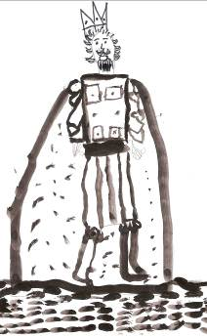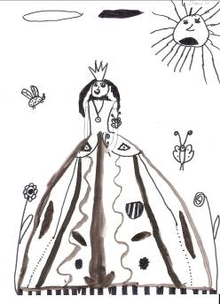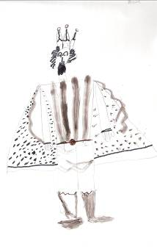  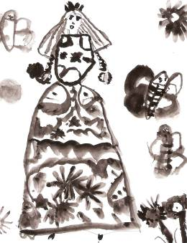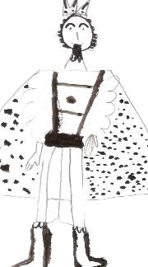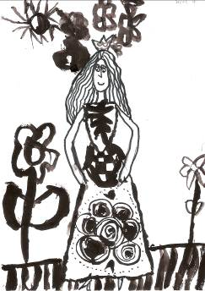  - Подумайте какой характер будет у вашего героя – добродушный, сварливый, капризный, веселый. Выберите себе и материал, какой больше по душе.  -Приступаем к выполнению работы. Не забываем, что работаем с инструментами аккуратно, стараемся как можно меньше пачкать парту. | Выполняют творческую работу
7. Итог урока. Рефлексия. | Демонстрационный,  Обобщающий опрос | Демонстрация работ.  - Какие необычные портреты у вас получались – настоящие сказочные герои, со своим характером.  - К какому виду искусства можно отнести ваши рисунки? (графика черно-белая)  – Чему учились сегодня на уроке? (Изображать жителей сказочной страны.)  – В чем заключалась работа каждого мастера в ваших рисунках?(изображать, украшать, фантазировать)  – Что нового узнали? (Историю возникновения шахмат)  - Где родилась игра в шахматы. (Индия)  Вот и закончился наш урок, волшебная шахматная коробка закрывается.  Но не забывайте, что в каждой обычной вещи может прятаться сказка. | По окончании работы дети представляют своего шахматного жителя на балу.  Под торжественную музыку проносит свою работу на выставку, называет придуманное имя своей королеве или короля.  - оценивают достижения свои и других

Литература
1.Н.П.Шишигин «Шахматный горизонт» Кызыл 1998г.;
2. И.Г.Сухин «Шахматы» первый год обучения или «Учусь и учу», пособие для учителя 2012г. Обнинск «Духовное возрождение»;
3. И.Г.Сухин «Шахматы» второй год обучения или «Учусь и учу», пособие для учителя 2012г. Обнинск «Духовное возрождение»;
4.А. Сокольский «Ваш первый ход» М., 1996г.
5. Аксенов Ю., Левидова М. Цвет и линия. - 5-е изд. испр. и доп. - М.: , 2006.
6. Ростовцев Н.Н., Терентьев А.Е. Развитие творческих способностей на занятиях рисованием: Учеб. пособие для студентов худож.-граф. фак. пед. ин-тов. – М.: Просвещение,2007. – 176 с.: ил.
7. CD – ROM – Мультимедиа энциклопедия персонального компьютера Кирилла и Мефодия.

Урок №29
Интегрированный урок музыка и шахматы в 1 классе
Тема: «История шахмат. Дом, в котором звучит музыка. Раздел «Музыка и ты. Опера-сказка «Волк и семеро козлят».

Сафина Н.З., учитель начальных классов
МБОУ «СОШ №4 г. Лениногорска»

Цель: Осмысление и превращение учащихся в музыкальные образы из оперы-сказки.
Задачи:
- создать условия для развития коммуникативных навыков сотрудничества со взрослыми и сверстниками.
Осваиваемые УУД
Регулятивные: выполнять пробное учебное действие, определять цель урока, контролировать, оценивать выполненную работу по заданным критериям, планировать учебное сотрудничество.
Коммуникативные: выражать свои мысли с достаточной полнотой и точностью, учитывать разные мнения.
Личностные: проводить самооценку на основе критериев успешности, адекватно понимать причины успеха / неуспеха в учебной деятельности.
Познавательные: извлекать необходимую информацию из учебного материала, подводить под понятие, выбирать наиболее эффективные способы выполнения задания, выполнять действия по алгоритму; познакомить учащихся с особенностями оперы-сказки; уметь определить на слух темы, характеризующие разных действующих лиц оперы; способствовать развитию навыков выразительного исполнения тем главных персонажей оперы с целью передачи их характеров; заинтересовать учащихся жанром опера; научить учащихся видеть и слышать, то есть понять смысл произведения; показать силу добра, побеждающую зло;
познакомить с историей шахмат; заинтересовать игрой в шахматы
Тип урока: комбинированный.
Методы урока: объяснительно-иллюстрированный с элементами репродуктивного, частично-поисковый, словесный метод обучения (объяснение, беседа), наглядный метод.
Формы организации учебной деятельности: групповая, индивидуальная, коллективная.
Методическое обеспечение занятия: рисунки иллюстраций из сказки "Волк и семеро козлят", портрет композитора М. Коваля, «рожки» для козлят
Музыкальное оформление: М. Коваль фрагменты из оперы "Волк и семеро козлят": темы Всезнайки, Топтушки, Бодайки, песенка мамы Козы, хор "Целый день поём, играем", заключительный хор "Семеро козлят".
Планируемые результаты: предметные и метапредметные (УУД), на формирование которых направлена работа на данном уроке.
Оборудование: проектор, доска, презентация, иллюстративный материал, книги, задания для групп, пианино.
Технологическая карта урока
Этапы урока | Деятельность учителя | Деятельность учащихся | УУД
1. Организационный этап. Мотивация учебной деятельности учащихся | Ребята, давайте, зайдём в класс под  музыку | Дети заходят в класс под хор козлят из оперы-сказки «Волк и семеро козлят» Мариана Коваля. | Личностные УУД – мотивация к целенаправленной познавательной деятельности.  Регулятивные: самоконтроль.
2.Актуализация | - Куда попали, отгадайте.  -Сказку рассказывают?  -Кто скажет, как называется музыкальный спектакль, где все герои поют? | Д:В сказку «Волк и семеро козлят»  Д: Нет, поют.  Д: Опера | Коммуникативные УУД  умение слушать, отвечать на вопросы  Умение использовать ранее изученные знания-умение определить музыкальный жанр
3 Постановка цели и задач урока. | Значит, мы попали с вами в сказку-оперу. На уроке научимся видеть , слышать и оценивать увиденное и услышанное и определить на слух темы, характеризующие разных действующих лиц оперы | Слайд 1 читают тему Опера-сказка «Волк и семеро козлят». | Умение планировать работу
4.Первичное усвоение новых знаний. | 1.Кто запомнил, как зовут козлят? Козлят зовут очень забавно. Я вам спою, а вы постарайтесь назвать их.  Все? Куда же подевался седьмой?  У:Ребята, давайте познакомимся ближе с каждым из этих героев. Как вы думаете, эта тема принадлежит какому герою?  Включаю запись, темы Всезнайки, если будут затруднения с определением темы, то напою ещё раз с ударением на слово «знаю»  Как догадались?  Что он знает? Откуда? Почему назвали Всезнайкой?  Начинаем петь тему Всезнайки  (Обращаю внимание на ударение на словах «знаю», «мать», «банку»).  Посмотрим какие Всезнайки на 1 ряду  Кто самый смелый?  Получилось? Оценим аплодисментами!!!!!  У:Кто ещё из козлят к нам пришёл, слушаем (исполняю тему Бодайки) .  -Как догадались?  -Споем с вами вместе эту тему.  (обращаю внимание при разучивании на октавные скачки, отрабатываем  синкопированный ритмический).  Успевайте. Поём правильно. Руками показываем, как я.  - А сейчас как вы думаете как зовут этого козлёнка?(Пою тему Топтушки).  - Споём и поиграем с Мазилкой (обращаю внимание на ритмический рисунок изображающий прыжок).. Разыграем, как в опере.  -Чем же козлята целый день занимаются, послушаем. Слушание Хора "Целый день поём, играем".  И слов в нём немного: «Целый день поём, играем. Очень весело живём.» (разучивание и исполнение песни козлят) | Дети называют, клички козлят и комментируют свои ответы.  Слайд 2 читают  Всезнайка, Бодайка, Топтушка, Болтушка, Мазилка, Дразнилка.  Д: Спрятался.  Д:Всезнайка  Д: Он поёт слово: «знаю», а раз знает, значит Всезнайка.  Д: Наблюдает за всеми, внимательный и книжек много читает.  Поют изображая Всезнайку (очки из пальчиков сложим).  Исполняют дети 1 ряда и так по порядку, выбираем лучших.  Один изобразит Всезнайку, как в опере (Исполнение одним учащимся).  Если спел правильно, то бурные, а если не всё правильно, то тихие).  Д- (примерные ответы) Эта тема Бодайки.  Д: Он любит бодаться.  Дети поют и руками помогают:  Слайд3  за да за да ю (обе руки вверху- ук. пальчик - рожки)  бо ю бо (руки вниз).  Д- Примерные ответы, выясняем что это Топтушка (она скачет на венике, зовёт Мазилку её догнать).  Дети выбирают Топтушку и Мазилку  Дети разыгрывают сцену, остальные учащиеся поют, как в хоре сидя за партами | Познавательные: извлечение информации, ориентировка в системе знаний и осознание необходимости нового знания, извлечение новых знаний Коммуникативные: лидерство и согласованность действий.  Коммуникативные: оформление своих мыслей в устной речи с учетом учебных и жизненных речевых ситуаций.  Регулятивные: волевая саморегуляция в ситуации затруднения.  Умение оценивать  Регулятивные УУД -  Умение сохранять учебную задачу  Познаваельные УУД -  Умение пользоваться алгоритмом
 | Физкультминутка | Игра «Рожки, ножки»
5. Творческое применение и добывание знаний в новой ситуации (проблемные задания) | Мама-Коза устала со своими шалунишками и решила их отвлечь интересной игрой, которая прячется в этой волшебной черно-белой коробочке. Почему она волшебная?  Она может превратиться в поле боя для маленьких воинов. Может кто-нибудь подскажет, как называется эта игра?  -Ребята а вы знаете историю шахматных игр? А хотите узнать?  Все мамы знают много сказок и разных историй, любят рассказывать их своим детям.  Вот теперь, я- мама-коза, а вы – козлятушки-ребятушки.  (Раздаю всем рожки и сама надеваю)  И я вам хочу рассказать свою историю. Родина щахмат – Индия. Согласно легенде эта игра была придумана мудрецом, который с её помощью продемонстрировал своему ученику - принцу, что правитель ничего не стоит без поддержки своих подданных. Когда изобретателю шахмат была предложена награда, он попросил столько зерен пшеницы, сколько получится, если на первое поле шахматной доски положить одно зерно, на второе – два, на третье-четыре так далее, удваивая число зерен в каждом следующем поле. Принц посмеялся над скромной ,на его взгляд, просьбой, но выполнить её не смог: такого количества зерна в государстве не выращивалось в течение нескольких лет. На Русь шахматы пришли в 7-9 веках через восточных соседей, которые торговали с Индией. | Ответы детей.  Ответы детей. | Регулятивные УУД -  Умение сохранять учебную задачу
6.Первичное закрепление. | На ваших столах стоят глобусы, найдите Родину шахмат. Чтобы было легче, я вам оставила подсказки (на Англии значок футбольного мяча, на Индии –шахматная фигурка) Нашли? Давайте, вместе пропоем ответ  А кто придумал эту игру?  Пропоем ответ.  Когда на Русь пришли шахматы?  А сколько всего фигур в шахматах? | Работа в группе.  Открывается название страны Индия  2.Самопроверка Слайд 4  Слайд5 открывается слово мудрец.  Слайд 6 9 век | Регулятивные УУД -  контроль в форме сличения способа действия и его результата с заданным эталоном с целью обнаружения отклонений от него
7. Итог урока  Рефлексия | А вам не захотелось придумать сказку на новый лад, только не про семерых козлят, а шести шахматах?  Сказка  Жила-была коза с козлятами. Уходила коза в лес есть траву шелковую, пить воду студеную. Как только уйдет - козлятки запрут избушку и сами никуда не выходят. Воротится коза, постучится в дверь и сказки рассказывает:  - Козлятушки, ребятушки!  Отопритеся, отворитеся!  Ваша матушка идет сказки новые несет.  А сказки были непростые. Сказки были о двух королевствах: королевстве белых и королевстве черных. Каждый день приносила мама-коза своим козлятам новые истории о противостоянии белого и черного кроля и их армий.  Козлята отпирали дверь, впускали маму и слушали сказки.  Жил в соседнем лесу волк. Волк все время разными хитростями пытался обмануть козлят и матушку козу и съесть козлят.  Однажды волк подслушал козу. Вот раз коза ушла, волк побежал к избушке и закричал толстым голосом:  - Козлятушки, ребятушки!  Отопритеся, отворитеся!  Ваша матушка идет, сказки новые несет.  Козлятушки же крикнули в ответ:  -Расскажи нам о чем сказка!  -Сказка о тридевятом царстве- отвечал волк.  -Ты не наша мама, уходи! Твой голос слишком грубый, а сказка неправильная! - крикнули козлята.  Волку нужно было разузнать о чем же рассказывает свои сказки матушка-коза? И пошел волк к дому козлят слушать какую сказку матушка-коза рассказывать будет.  - Козлятушки, ребятушки!  Отопритеся, отворитеся!  Ваша матушка идет, сказки новые несет.  И услышал волк сказку:  В мире шахмат существуют два королевства: королевство белых и черных. Идет между королями этих королевств битва непримиримая. Защищают королей войска: по два слона, по две ладьи, по два коня, восемь пешек-солдат и ферзь-самый мощный воевода. В битве честной пытаются короли выяснить кто же могущественнее: белые или черные? Идет эта битва уже много веков да с переменным успехом: то белые оказываются сильнее, то черные. А зависит успех королевских войск от стратегов: тех, кто управляет войсками. А управляют ими не короли, а игроки. И вот, козлятушки, пришло время научить вас управлять войсками и решить наконец дилемму: какое из королевств сильнее. Буду учить вас в шахматы играть  Услышал волк эту историю и стало ему интересно, что же за королевства такие и какое сильнее? Подбежал он к матушке-козе и попросил:  -Коза, научи мня тоже играть в шахматы а я никогда больше твоих козлят не обижу.  Согласилась коза и начала учить играть козлят и волка в шахматы. С тех пор в лесу тишина настала. Никто никого не обижал, все в шахматы играли, пытались выяснить чье королевство сильнее.  Кто занимается в шахматной школе, удивите-ка нас, вместо песни Мамы- Козы придумайте какое- нибудь кодовое слово на шахматную тему, которое будут знать только она сама и её дети. Кто хочет попробовать?  Понравился вам сегодняшний урок? А что нового мы с вами узнали? Кто продолжит предложение  Урок окончен, до свидания! Давайте под музыку выйдем из кабинета. | Ответы детей.  Слайд7  Мне сегодня было интересно…..  Мне было легко….  Мне было трудно……  Выход из класса под хор козлят из оперы-сказки. | Регулятивные УУД -  Умение оценивать  Регулятивные УУД -  Умение оценивать

Урок №30
Конспект интегрированного урока математика-шахматы в 1 классе
Тема урока: «Закрепление и обобщение знаний по теме «Табличное сложение и вычитание. Три стадии шахматной партии»

Лебедева О.А., Арефьева Н.А., учителя начальных классов
МБОУ «СОШ №10 г.Лениногорска»

Тип урока: Урок комплексного применения знаний и умений (урок закрепления)
Цель урока: закрепить знание таблицы сложения и нумерации в пределах 20; развивать умение решать задачи изученных видов.
Задачи:
Предметные:
Закрепление умений выполнять сложение чисел с переходом через десяток, использовать математическую терминологию, анализировать, решать задачи, дополнять их недостающими данными.
Повторить и закрепить знания детей о шахматных фигурах.
Воспитывать интерес к математике и игре в шахматы, вырабатывать настойчивость, выдержку, уверенность в своих силах. Воспитывать культуру поведения при фронтальной работе, работе в паре и индивидуальной.
Метапредметные: формировать универсальные учебные действия:
Регулятивные: понимать и принимать, сохранять учебную задачу; осуществлять самоконтроль и самооценку.
Познавательные:
Формировать умение выстраивать цепочку логических рассуждений при решении задач, заданий.
Коммуникативные:
Формирование умений осознанного построения высказывания в устной форме;
Умение слушать и понимать других.
Личностные: Способствовать развитию интереса к математике, формированию мотивационной основы учебной деятельности.
Ход урока.
- Организационный момент.
Девиз урока: “Учимся – играем, считаем – побеждаем!”
Сегодня на уроке мы празднуем День рождения шахматной фигуры, а какой вы узнаете, отгадав загадку.
Она маленький солдат,
Храбрый и отважный,
Ход в две клеточки она
Делает однажды. (Пешка)
Как вы думаете, почему День рождения у пешки?
Начало шахматной партии – называется дебютом.
Какая еще фигура может начинать шахматную партию?
Он, не цокает, конечно,
Но легко перешагнём
Через ряд фигур и пешек
Этим шахматным… (Конем)
- Актуализация знаний.
На Дне рождения, как и полагается поводятся разные конкурсы и задания.
Задание Назовите, какие шахматные фигуры вы видите на доске?
(На доске расположены картинки шахматных фигур: пешка, конь, король, ладья, слон, ферзь.) (Приложение 1.)
Какая фигура вторая? Четвёртая? Пятая? Сколько всего фигур? (6)
Задание Математический диктант.
А) Какая цифра про себя может сказать?
“Повернёшь меня вверх головой, стану цифрой я другой”? (6–9)
Б) Сколько шахматных фигур – пешек у одного игрока? (8)
В) Назовите предыдущее число числа 8? (7)
Г) Назовите последующее число числа 8? (9)
Д) 7 уменьшить на 2 (5)
Оцените свою работу (смайлики)
Задание. Прочитайте задачи. Можно ли их решить? Почему? Укажите на ловушки, которые не позволяют нам решить эти задачи. Работа в парах.
- Нашему Алёше 7 лет, а его сестренка младше. Сколько лет Алеше и его сестренке вместе?
- Дима и Сережа играли в шахматы. К концу партии у Димы осталось 9 фигур, а у Сережи на 2 фигуры больше.
Добавь недостающие данные в первой задаче и решите ее. (Проверка в парах).
Оцените своего партнера (смайлики)
- Постановка цели и задачи урока. Мотивация к учебной деятельности.
Наш праздник в самом разгаре! Гости общаются друг с другом, танцуют, слушают музыку.
В шахматах середина партии называется - миттельшпиль, в котором участвуют все фигуры.
Отгадайте загадки о шахматных фигурах.
Мы могли на ней бы плыть
С русским князем по воде,
Но позволено ходить
И по клеточкам… (Ладья)
Быть особо защищённым –
У него такая роль,
Это правило резонно,
Потому что он -… (Король)
Обитает не в саванне,
И не так огромен он,
Но такое же названье
У фигуры этой -… (Слон)
Это правило известно,
Короля нам есть нельзя,
Но свободно можешь есть ты,
Вместо этого…(Ферзя)
- Физминутка. (Микс-фриз-групп)
- Работа по теме урока. Закрепление.
Задание
Перед вами примеры, в которых
ошибки найдите их и исправьте, спишите примеры в тетрадь. Работаем по вариантам. А те, кто справится быстрее, могут проверить устно все примеры. (Приложение 2.)

1вариант  13-0=0  7+6=13  5+6=11  9+5=14  8+7=15  7+7=14  12-7=3 | 2 вариант  6+9=15 18+0=0 11+0=0  4+8=12 9+4=13 9+9=18  16-9=5
Проверьте в парах и оцените своего партнера по парте. (смайлики)
Задание Пешка решала задачу и не справилась с ней, давайте поможем пешке.
- Прочитайте задачу глазами.
На шахматной доске стояли фигуры:5 белых фигур, а черных фигур-на 4 больше. Сколько всего фигур стояло на шахматной доске?
- А теперь обратите внимание на схемы к задаче.
- Как вы думаете, какую схему нарисовала Надя?

1)

2)

-Обоснуйте ответ.
- Давайте проанализируем задачу.
- Решите задачу самостоятельно.
Проверка на доске и в тетради.
Оцените свою работу (смайлики)
Задание А)1 вариант. Составьте и решите по 3 примера на сложение с ответом 12.
2 вариант. Составьте и решите по 3 примера на сложение с ответом 16.
Б) 1 вариант. Составьте и решите по 2 примера на вычитание с ответом 9.
2 вариант. Составьте и решите по 2 примера на вычитание с ответом 8.
Сделайте взаимопроверку в парах. Оцените своего партнера. (смайлики)
Задание. Графический диктант – это шахматная фигура.
(Одна клеточка вправо – поставьте начальную точку,1 – вправо, 1 – вниз, 1 – вправо, 1 – вверх, 1 – вправо, 1 – вниз, 1 – вправо, 1 – вверх, 1 –вправо, 3 – вниз, 1 – влево, 4 – вниз, 1 – вправо, 2 – вниз, 5 – влево, 2 – вверх, 1 – вправо, 4 – вверх, 1 – влево, 3 – вверх)
Что за фигура получилась? (Ладья.) (Приложение 3.)
Задание. Поставьте знаки < , > , = . Самостоятельная работа. (Приложение 4.)
1. Поставь знаки < , > , =
7…18-9  9…12-3  6…13-6 | 3…14-8  5…11-6  2…14-9
Проверим цепочкой. Оцените свою работу.
- Рефлексия. (Тейк оф – тач даун)
Кто уверенно работал сегодня на уроке?
Кто может познакомить с тремя стадиями шахматной партии других?
Праздник еще не закончился, но стремится к завершению. А вот когда один из соперников, ставит шах и мат (добивается главной цели игры в шахматы) то это естественный конец очередной игры.
В шахматной партии окончание называется – эндшпиль.
Чем может закончиться шахматная партия?
Загадки.
Вот я выиграл почти, и заранее был рад,
Но сопернику зайти удалось в ничейный (Пат)
Если в шахматы играешь,
То, конечно, это знаешь –
Будет лучший результат,
Если ты поставишь… (Мат)
Пешка благодарит всех ребят за помощь, за присутствие на празднике, желает успехов в учёбе и побед в игре в шахматы.
В чудесной шахматной стране
Всё это приключилось,
Ребята помогали мне
У нас всё получилось! Спасибо всем!!
Приложение 1.
Рисунок 1 Рисунок 2 Рисунок 3
Рисунок 4 Рисунок 5 Рисунок 6
Приложение 2.
1вариант  13-0=0  7+6=13  5+6=11  9+5=14  8+7=15  7+7=14  12-7=3 | 2 вариант  6+9=15 18+0=0 11+0=0  4+8=12 9+4=13 9+9=18  16-9=5

Приложение 3.

Приложение 4.
Поставь знаки < , > , =
7…18-9  9…12-3  6…13-6 | 3…14-8  5…11-6  2…14-9

Урок №30
Интегрированный урок музыки для учащихся 1 классов на тему: «Музыкальный зоопарк. Три стадии шахматной партии»

Сергеева С. В.,учитель музыки и искусства
Спиридонова И. В., учитель начальных классов
МБОУ «СОШ №10 г.Лениногорска»

- Тип урока: комбинированный
- Вид: урок- путешествие
- Цели урока:
Повторить понятия сюита, вальс, марш; расширить знания о средствах музыкальной выразительности; освоить игровой приём для закрепления знаний при игре в шахматы.
- Планируемые результаты:
Предметные
- устойчивый интерес к музыке и шахматам;
- способность воспринимать музыку и размышлять о ней
Метапредметные
- ориентация в культурном многообразии окружающей действительности
- наблюдение за разнообразными явлениями жизни и искусства в учебной и внеурочной деятельности
Личностные
- наличие основ образного и ассоциативного мышления и воображения
- позитивная самооценка музыкально-творческих возможностей
Приёмы: слушание, исполнение, сюжетно-ролевая игра
Оборудование:
- технические средства: мультимедийный проектор (презентация темы), компьютер;
- оформление доски: тема урока, эпиграф;
Музыкальный материал:
Камиль Сен-Санс «Королевский марш льва» из сюиты «Карнавал животных»
Камиль Сен-Санс «Слон» из сюиты «Карнавал животных»
В. Дварионас «Деревянная лошадка»
Музыка Ю. Чичкова, сл. М. Пляцковского «Молодая лошадь»
Основные понятия: сюита, регистр, темп, дебют, миттельшпиль, эндшпиль
Образовательные ресурсы:
- nsportal.ru›
- infourok.ru
- arat-ondar2013.narod.ru

Ход урока
Эпиграф:
С самого утра, поверь, в зоопарк открыта дверь.
Ждут животные ребят, каждый встрече будет рад.

I Организационный этап
Дети входят в класс под песню «Я на солнышке лежу» Видео-ролик №1
«Музыкальное приветствие» исполнение с элементами танца
II Мотивация учебной деятельности учащихся
Загадка
В музыке этой, - Увидите сами! –
Ноты живые: с хвостами, с усами.
Бегать умеют они и летать,
Ползать и плавать, кусать и хватать.
Ноты мохнатые, ноты пернатые,
Стройные ноты и даже горбатые,
Добрые, злые, наземные, водные –
Кто же они? Догадались?
Дети: Животные.
- Ребята, а где можно сразу увидеть много животных?
- В зоопарке.
Тема нашего урока «Музыкальный зоопарк»
Учитель: Наш сегодняшний урок будет не совсем обычным. Нас ожидает встреча с шахматными фигурами, которые напоминают животных. Ребята, а какие фигуры в шахматах вы знаете?
Дети называют фигуры. Слайд №2
- Мы начинаем путешествие по музыкальному зоопарку.
III Актуализация знаний
Учитель: Скажите, какие музыкальные произведения и песни о животных вы слушали и пели на наших уроках?
Дети:
Учитель: У С. Я. Маршака есть стихотворение «Где обедал воробей?» Слайд №3
Дети читают:
- Где обедал, воробей?
- В зоопарке у зверей.
Пообедал я сперва за решеткою у льва.
Подкрепился у лисицы, у моржа попил водицы.
Ел морковку у слона. С журавлем поел пшена…
IV Изучение нового материала
Учитель: И сегодня на уроке мы узнаем, кто еще может «жить» в музыке и как через мелодию, композиторы оживляют в нашем воображении животных.
Живёт на свете очень много
Мартышек, кошек, птиц и змей.
А человек – он друг природы
И должен знать повадки всех зверей
Учитель: И так продолжаем путешествовать. Догадайтесь, кто из зверей встречает нас первым?
Слушание: «Королевский марш льва» из сюиты «Карнавал животных» для камерного ансамбля «Зоологическая фантазия» Камиля Сен-Санс
Сюита – с французского -последовательность, чередование небольших пьес разного характера.
Слайд №4 (портрет, понятие сюита)
Разбор изобразительных интонаций. Развитие музыки происходит начиная со вступления, когда только появляется лев. Средняя часть изображает важного и злого царя зверей- это мы называем кульминацией. Музыка изображает рычание льва, это на рояле исполняется хроматическая гамма в низком регистре. В третьей части лев постепенно успокаивается. На карнавале он самый главный.
- Трехчастная форма нам напоминает шахматную партию, которая тоже условно делится на 3 части. Назовите их названия. Слайд №5
Дети: дебют, миттельшпиль и эндшпиль. Каждая стадия имеет свои отличительные признаки.
V Закрепление знаний
1) Дебютом называют первые 10-15 ходов партии. В дебюте обе стороны стремятся развить фигуры, захватить центр, спрятать короля и др. Так как белые делают ход первыми, то у них есть небольшая инициатива, которую они стремятся развить. Чёрные пытаются уравнять игру и, при случае, перехватить инициативу. Ранние атаки на короля вроде попытки поставить детский мат при правильной защите, как правило, не проходят. Подробнее о том, что делать в дебюте, читайте в этой статье.
2) Миттельшпиль - это середина игры, от немецкого Mittelspiel. Фигуры выведены на боевые позиции, и противники пытаются провести свои планы: улучшить позицию своих фигур, захватить важные поля, добиться материального преимущества итд. Если позволяет ситуация, то можно и сразу атаковать короля. Часто в миттельшпиле определяется победитель партии.
3) Эндшпиль - концовка партии, от немецкого Endspiel. Отличительной чертой эндшпиля является способность короля активно участвовать в игре, ведь ввиду малого количества оставшихся фигур сопернику сложно играть на мат. В большей части эндшпилей борьба идёт без ферзей. Значительно возрастает роль пешек. Борьба идёт вокруг их стремительного продвижения к полю превращения. Цель - получить нового ферзя или заставить соперника уничтожить проходные пешки ценой фигур. В обоих случаях возросший материальный перевес позволить организовать решающую охоту на короля.
Учитель: Подумайте и ответьте, какое животное изобразил Камиль Сен-Санс в этой пьесе. А я дам вам подсказку: (Звучит фрагмент «Слон»)
Он большой неимоверно –
Больше всех зверей, наверно.
Как шар воздушный – голова,
А ростом – этажа на два.
Его я в гости приглашу,
И – накормлю, и – почешу.
Но не войдёт в квартиру он.
Всё потому, что – это …
Дети: Слон. СЛАЙД №:6
Учитель: Правильно. Это произведение тоже из сюиты «Карнавал животных» написал французский композитор Камиль Сен-Санс «Слон».
Слушание. - А как звучала музыка? Какая она была?
Дети: Музыка звучала низко, медленно, мы слышим вальсовость… Слон очень большой, грузный. Его главную мелодию исполняют виолончели.
Учитель: Ребята, а в какой игре есть фигура этого животного?
Дети: Шахматы.
Распевание: «Слон и скрипочка»
Учитель: Послушайте и определите о каком животном нам расскажет музыка.
- «Деревянная лошадка» литовский композитор Балис Доминико Дварионас оживил деревянную лошадку.
А как называется ударный деревянный музыкальный инструмент который изображал цокот копыт деревянной лошадки?
Дети: Ксилофон. Слайд №7
VI Контроль усвоения знаний
Учитель: Сейчас мы с вами поиграем в игру. (структура МИКС ПЭА ШЭА).
Нужно двигаться под музыку изображая лошадок, а когда она остановится нужно найти пару и выполнить мое задание. (ходы шахматных фигур: коня, пешки, ладьи…)
Звучит музыка, дети выполняют задание.
Разучивание песни «Молодая лошадь» муз. Ю. Чичкова
Работа над звуковедением, мелодической линией, ритмом, сложными скачками. Исполнение 1 куплета и припева.
Вот и подошло к концу наше музыкальное путешествие по зоопарку.
Музыкальная викторина.
Самооценка. Подведение итогов.
VII Рефлексия:
Учитель: Ребята, вам понравилось наше путешествие? Что нового вы узнали сегодня на уроке? Что было самым интересным?
Продолжить предложения:
Меня удивило…
Мне понравилось…
Мне кажется, что…
- Дома нарисуйте красками понравившееся животное или шахматную фигуру.
- Молодцы, ребята! Сегодня вы поработали хорошо. Всем спасибо за работу.
До свидания!
Список литературы
1. А.С. Суэтин, "Дебют и миттельшпиль", 2000 г.
2. Свешников Е.Э., "Сицилианская защита. Система 5...е7-е5", "ФиС", 2008 г.
3. Юдович М.М., "План в шахматной партии", "ФиС", 2002 г.
4. Зак В.Г., "О маленьких для больших", "ФиС", 2003 г.
5. Рашид Нежметдинов, "Шахматы"
6. "Бобби Фишер учит играть в шахматы", 1990 г.
7. Абрамов Л.Я., Константинопольский А.М. и др., "Шахматный словарь", 1963 г.

Приложение №1

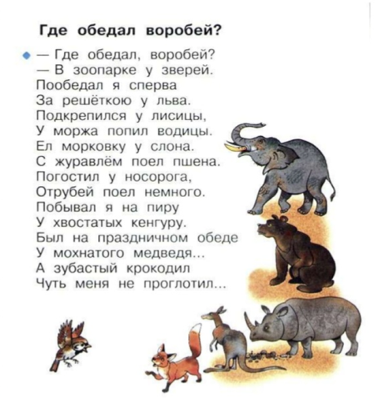

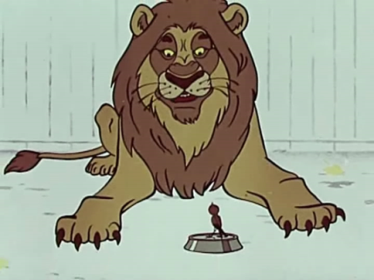
Приложение №2

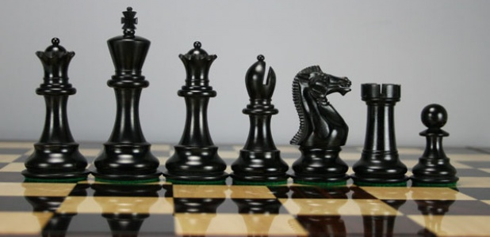
1) Дебютом называют первые 10-15 ходов партии. В дебюте обе стороны стремятся развить фигуры, захватить центр, спрятать короля и др. Так как белые делают ход первыми, то у них есть небольшая инициатива, которую они стремятся развить. Чёрные пытаются уравнять игру и, при случае, перехватить инициативу. Ранние атаки на короля вроде попытки поставить детский мат при правильной защите, как правило, не проходят. Подробнее о том, что делать в дебюте, читайте в этой статье.
2) Миттельшпиль - это середина игры, от немецкого Mittelspiel. Фигуры выведены на боевые позиции, и противники пытаются провести свои планы: улучшить позицию своих фигур, захватить важные поля, добиться материального преимущества итд. Если позволяет ситуация, то можно и сразу атаковать короля. Часто в миттельшпиле определяется победитель партии.
3) Эндшпиль - концовка партии, от немецкого Endspiel. Отличительной чертой эндшпиля является способность короля активно участвовать в игре, ведь ввиду малого количества оставшихся фигур сопернику сложно играть на мат. В большей части эндшпилей борьба идёт без ферзей. Значительно возрастает роль пешек. Борьба идёт вокруг их стремительного продвижения к полю превращения. Цель - получить нового ферзя или заставить соперника уничтожить проходные пешки ценой фигур. В обоих случаях возросший материальный перевес позволить организовать решающую охоту на короля.

Приложение №3

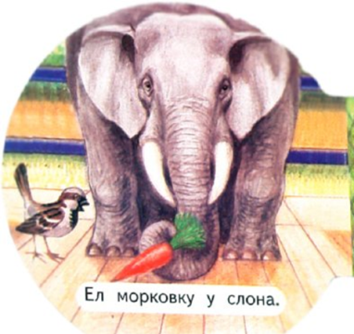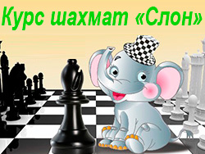
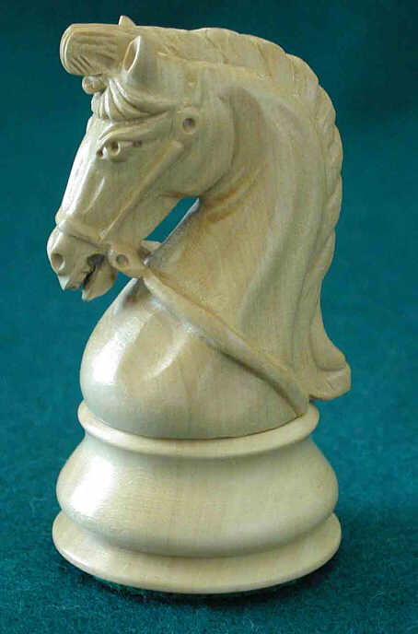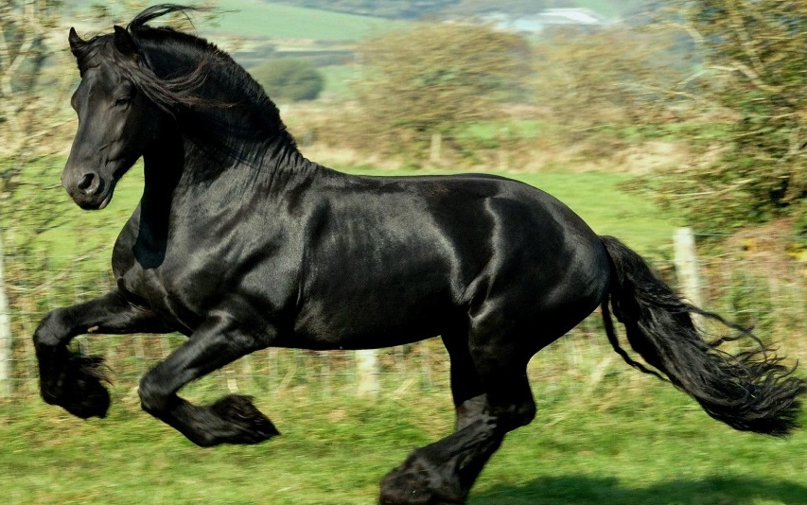
Приложение №4

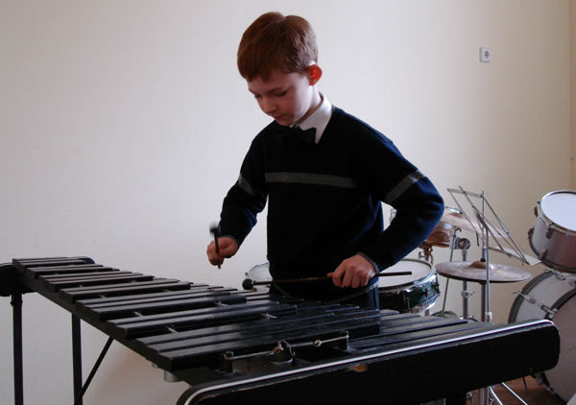

Приложение №5

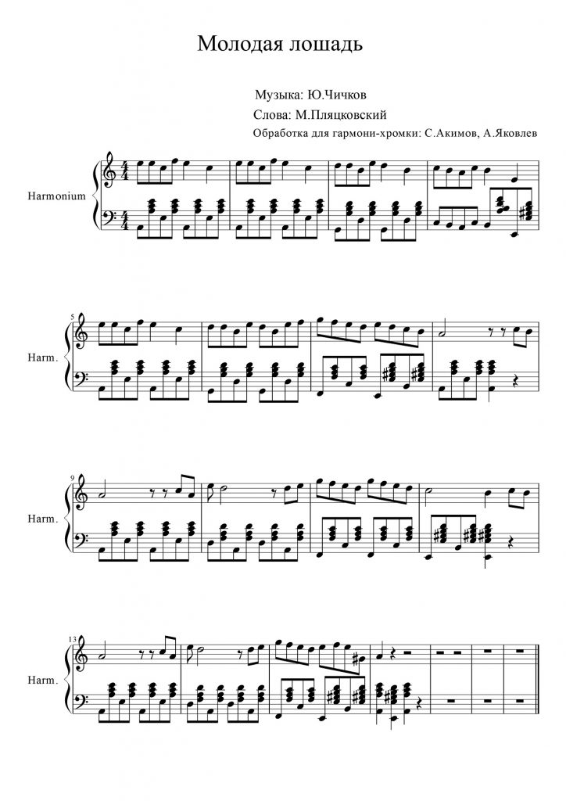
1  Am  Пойте вместе с нами, хлопайте в ладоши.  G C E  На конюшне старой горевала лошадь.  Am  У ее конюшни маловата площадь-  F E  Ни попрыгаешь, ни ног не разомнешь.  Припев:  Am Dm  Далеко, далеко  G C E  Ускакала в поле молодая лошадь.  Am Dm  Так легко, так легко  F E Am  Не догонишь, не поймаешь, не вернешь. | 2.  Не жалейте уши, хлопайте в ладоши.  На свою конюшню не вернулась лошадь.  Ни седла, ни сбруи и не надо больше  В четырех стенах томиться день и ночь.  Припев  3.  Ничего, что жарко, хлопайте в ладоши.  Ничего не жалко для людей хороших.  Потанцуем вместе и тогда, быть может,  Я тебя пойму, а ты меня поймешь.

Внеклассное мероприятие по шахматам «Умники и умницы».
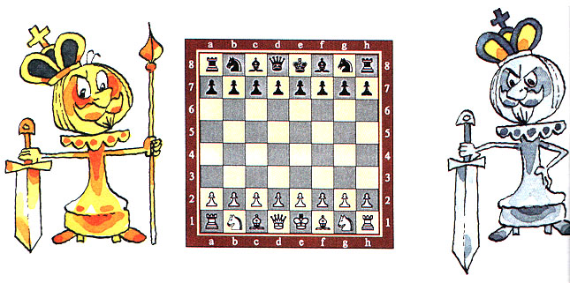
Мухоярова И.Н., Алтапова Е.С., Есипова Л.В.,
Учителя начальных классов
МБОУ «СОШ №8 г. Лениногорска»

Цели: познакомить детей с игрой, шахматными фигурами, полями, линиями;
пополнить знания об истории шахмат, распространении по другим странам;
развивать внимание, речь, логическое мышление, смекалку, память;
воспитывать любовь и уважение к игре, уважение друг к другу, настойчивость и выдержку.
Методы и приемы: словесный, наглядный, практический.
Форма проведения: игра.
Оборудование: шахматная доска, шахматные фигуры, ноутбук, мультимедийная установка.
Ход мероприятия.
1.Сообщение темы и целей.
-Привет самым умным, веселым и находчивым ребятам! Здравствуйте, дорогие друзья! Сегодня у нас встреча в интеллектуальном клубе, где мы будем играть в игру «Умники и умницы». Не забудьте взять с собой быстроту мыслей, находчивость и смекалку.
1. Рассказ учителя (сопровождается презентацией).
-Шахматы— древняя интеллектуальная игра, имеющая многовековую историю. Сейчас—она одна из наиболее распространенных настольных игр. Сочетает в себе элементы спорта, науки и искусства.
История шахмат насчитывает не менее полутора тысяч лет. Считается, что игра- прародитель, чатуранга, появилась в Индии не позже 6 века н.э. По мере распространения игры правила менялись. В том виде, который игра имеет сейчас, она сформировалась к 15 веку, а окончательно правила игры были утверждены в 19 веке, когда стали систематически проводиться международные турниры.
Шахматные фигуры представляли изображения « персонажей игры». Издавна известны уникальные комплекты, в которых фигуры представляют собой настоящие мини-скульптуры со множеством деталей, изображающие солдат (пешки), короля или королеву в соответствующей одежде.
Так в Албании были найдены самые древние шахматы в Европе, сделанные в 6 веке н.э. из моржового клыка.
В разных странах эта игра имеет свое название: в Англии—чесс, в Испании—ахедрес, в Германии —шах, во Франции—эшек. Русское название происходит от персидского « шахмат»-- властитель побежден.
2. - А теперь давайте поговорим о фигурах, происхождении их названий.
«Ферзь»
Ученик
Ферзь в шахматах, можно сказать, чемпион,
И шаг у ферзя широк.
Ферзь может ходить, как ладья и как слон—и прямо, и наискосок.
Направо, налево, вперед и назад…
А бьёт он и вдаль, и в упор.
И кажется, будто ферзю тесноват
Доски черно-белой простор.
Ферзь очень опасен вблизи и вдали—
Ты больше вниманья ему удели.
- В древние времена эта фигура называлась «визирь» (первый министр) и передвигалась только на одну клетку по диагонали и была слабой фигурой на шахматной доске. А в 15 веке произошло изменение правил игры: фигура «ферзь» стала называться «королевой» и получила игровую силу.
«Ладья»
Ученик
Видимо, ладья упряма,
Если ходит только прямо,
Не петляет—прыг да скок,
Не шагнет наискосок.
Так от края и до края
Может двигаться она.
Эта башня боевая.
Неуклюжа, но сильна.
Шаг тяжелый у ладьи,
В бой её скорей веди.
-Другое название — «тура». В древности « турой» называли осадную башню, применяемую при штурме крепостей. Затем «туру» переименовали в ладью. Но издавна «ладья» называлась Рух (мифическая птица) и изображалась в виде раскрытых крыльев. У русских эти крылья ассоциировались с лодкой, отсюда и название. В Европе изображение фигуры было связано с названием созвучным с «рук» (утес, башня), в результате эта фигура стала изображаться в виде крепостной башни.
«Король»
Ученик
Король любит гладкий, расчищенный путь:
В любую он сторону может шагнуть.
Однако легко ты заметишь, дружок,
Что в силах он сделать не шаг, а шажок.
Всего одно поле—вот шага длина,
Не очень проворен король-старина.
Зато начеку королевская рать—
Должна короля она оберегать.
Ведь если б король беззащитный погиб,
Фигуры войну продолжать не могли б.
Запомни: король всех главней, всех главней,
Нет в шахматном войске важнее вождей!
- В древности его называли «царь». В дальнейшем переименовали в Короля. Разногласий между русскими и европейцами не было, поэтому эта фигура так и называется.
«Конь»
Ученик
Не мила коню неволя,
перед ним простор широк,
очень ловко на два поля
совершает конь прыжок,
замечательный прыжок:
поле — прямо, поле — вбок!
Ну, а если угрожает
окружения заслон,
через тех, кто окружает,
перепрыгивает он,
совершает конь прыжок:
поле — прямо, поле — вбок.
Замечательный прыжок:
поле — прямо, поле — вбок!
-Не изменился ни внешним видом, ни ходом. И называют его то «лошадь», то «всадник», то «прыгун».
«Слон»
Ученик
Если слон на белом поле
Встал вначале (не забудь),
Он другой не хочет доли—
Знает только белый путь.
А когда на поле черном
Слон стоит, вступая в бой,
Ходит, правилам покорный,
Черной тропкой, слон такой.
До конца игры слоны
Цвету одному верны.
- Шахматный слон—это, конечно, не живой слон, это тот, кто не участвует в непосредственных боевых действиях, наблюдатель, а точнее разведчик, т.к. он и ходит (или слоняется) в стане врага, и визирует (или наводит) огонь на себя, и просто наблюдает.
«Пешка»
Ученик
Пешка—маленький солдат,
Лишь команды ждет,
Чтоб с квадрата на квадрат
Двинуться вперед.
На войну, не на парад,
Пешка держит путь
Ей нельзя пойти назад,
В сторону свернуть.
Чтоб в борьбу вступить скорей,
В рукопашный бой,
Первым ходом можно ей
Сделать шаг двойной.
А потом—вперед, вперед,
За шажком шажок.
Ну а как же пешка бьет?
Бьет наискосок.
Всю доску пройти должна
Пешка до конца-
Превратится там она
В грозного бойца.
Кем ей стать- ферзем, ладьей?
Может быть, конем?
Как решить вопрос такой,
Мы потом поймем.
- Пешка—род фигуры низшей ценности. Название происходит от слов «пеший», «пехота». В переносном смысле так говорят о незначительном, невлиятельном человеке «быть пешкой в чужой игре».
3. Шахматы всегда считались великой, почитаемой игрой. В неё всегда предлагалось сыграть самым дорогим, почетным гостям.
-Вот египтяне, играющие в шахматы.
-Шахматные поединки происходили при дворцах королей и обставлялись очень торжественно.
-Даже во многих известных кинофильмах были сцены, где главные герои играют в шахматы.
Фильм «Михайло Ломоносов».
Фильм-сказка «Садко».
Фильм «Иван Грозный».
Фильм-сказка «Волшебная лампа Аладдина».
4. Игра.
1 тур «Найди фигуры».
- Найдите на « шахматной доске» названия шахматных фигур.

л | к | о | р | о | л | ь | у
а | с | т | р | о | н | о | м
д | п | л | о | щ | а | д | ь
ь | е | н | о | т | а | з | я
я | ш | м | а | н | р | а | в
с | к | а | т | е | р | т | ь
ш | а | р | ф | к | о | н | ь
о | ж | е | р | е | л | ь | е

Король, ладья, слон, ферзь, конь.
2 тур «Великие шахматисты».
-Отгадай по фотографии великих шахматистов.
(Анатолий Карпов, Гарри Каспаров, Владимир Крамник, Александр Алехин, Роберт Фишер, Майя Чибурданидзе)
Ученик
Анатолий Карпов —российский шахматист. 12-й чемпион мира (1975-1985). Международный гроссмейстер, мастер спорта, чемпион мира « по быстрым шахматам». Обладатель приза «Шахматный Оскар».
В шахматы начал играть с 4-х лет. В 9 лет выполнил норму 1 разряда, в 15 лет- мастер спорта СССР.
Ученик
Гарри Каспаров—российский шахматист. 13 чемпион мира (1985-2000). Обладатель приза «Шахматный Оскар». Международный гроссмейстер, заслуженный мастер спорта.
В детстве занимался в шахматном кружке Бакинского Дворца пионеров. В 9 лет выполнил норму 1 разряда, в 10 лет—кандидат в мастера спорта СССР.
Ученик
Владимир Крамник — российский шахматист. 14-й чемпион мира по шахматам, международный гроссмейстер, обладатель приза «Шахматный Оскар».
В шахматы начал играть в 5 лет, в 7 лет получил 1 разряд , в 13 лет—мастер спорта, в 17 лет—гроссмейстер.
Ученик
Александр Алёхин – русский шахматист. 4-й чемпион мира (1927-1935). С 1921 года жил во Франции. С шахматами познакомился в 7 лет, серьезно начал играть в 12 лет. Алехин – мировой рекордсмен по игре «вслепую».
Ученик
Роберт Фишер – американский шахматист. 11-й чемпион мира по шахматам (1972-1975).
В шахматы начал играть с 6 лет. С 12 лет выступал в турнирах мастеров, в 14 лет – победитель юношеского чемпионата США, а с 16 лет – профессионал.
Ученик
Майя Чибурданидзе – грузинская шахматистка. 6-я чемпионка мира. Девятикратная победительница шахматных Олимпиад.
В шахматы научилась играть в 8 лет. В 17 лет стала чемпионкой СССР. Обладатель «Шахматного Оскара».
3 тур «Загадки»
1 команда
-Стою на самом краю,
Путь открою—пойду.
Только прямо хожу,
Как зовут, не скажу (ладья)
-Не живет в зверинце,
Не берет гостинцы,
По косой он ходит,
Хоботом не водит (слон)
-Передвигаются не косо и не прямо,
А буквой «Г» - так шахматисты говорят (конь)
-Гладкий люблю я, расчищенный путь.
На шаг в любую сторону могу шагнуть (король)
-Если в шахматы играешь,
То ,конечно, это знаешь –
Будет лучший результат,
Если ты поставишь…
-Быть особо защищенным—
У него такая роль,
Это правило резонно,
Потому что он…
-Иногда король с ладьей
Ходят вместе очень ловко,
Шахматисты ход такой
Называют …
2 команда
-Я смел и строен, и высок:
Предпочитаю ходить и бить
Всегда по-своему: наискосок (слон)

-Я силой и мощью своей
Лишь по прямым полям
И линиям прокладываю путь.
И горе тем, кто на пути моем
Пытается «вздремнуть» (ладья)

-Это есть не пораженье,
Не фиаско, и не крах,
А всего лишь нападенье—
Королю объявлен …
-Обитает не в саванне,
И не так огромен он
Но такое же названье
У фигуры этой …

-Это правило известно,
Короля нам есть нельзя,
Но свободно можешь есть ты
Вместо этого …

-Вот я выиграл почти,
И заранее был рад,
Но сопернику зайти
Удалось в ничейный …

-Кто не любит прыг да скок?
Кто ходить привык без спешки
И берет наискосок
Ну, конечно, это …
4 тур «Угадай фигуру».
-Вы должны наощупь в мешке угадать фигуру.
5 тур «Составь фигуру».
-Соберите целую фигуру из частей.
Итог.
Ученик:
Решать готовы любые задачи,
Идти готовы вперед и вперед,
Мы знаем тот, кто не хнычет, не плачет,
Тот никогда и нигде не пропадет.
Мы все добудем, поймем и откроем.
Нам незнакомы усталость и лень.
Лишь тот становится в жизни героем,
Кто сам себя побеждает каждый день.
- Желаем вам удачи в обучении. До новых встреч. До свидания! (Звучит музыка).

